TRƯỜNG CAO ĐẲNG CÔNG NGHỆ THỦ ĐỨC

KHOA CÔNG NGHỆ THÔNG TIN



PRJ – REPORT  
WEB DEVELOPMENT THEMATIC REPORT 2

Giảng Viên: Phan Thanh Nhuần

**Nhóm D**:

1.Trần Phong Nhã - 18211TT1000

2.Nguyễn Phương Tân - 18211TT2680

3.Trần Triều Thuận - 18211TT0530

Ngày 09/01/2021



MỤC LỤC

I. QUY TRÌNH LÀM VIỆC NHÓM 18

II. DIAGRAMS 23

1. Activity Diagram - Sơ đồ hoạt động 23

1.1 Mở đầu 23

1.2 Các thành phần của Dynamic Model 23

1.3 Activity Diagram 24

1.4 Cách xây dựng Activity Diagram 26

1.5 Khi nào cần sử dụng sơ đồ Activity Diagram 27

1.6 Lợi ích của sơ đồ Activity Diagram 27

1.7 Áp dụng vào ví dụ 27

2. Deployment Diagram – Sơ đồ Triển Khai 30

2.1 Những ký hiệu trong sơ đồ triển khai 30

2.2 Cách vẽ một sơ đồ triển khai 31

2.3 Mục đích của sơ đồ triển khai 33

2.4 Khi nào thì sử dụng Deployment Diagram 33

2.5 Áp dụng Deployment Diagram vào source code php-training 33

3. Interaction Diagram - Sơ đồ tương tác 36

3.1 Khái niệm 36

3.2 Mục đích Interaction Diagram 38

3.3 Cách vẽ Interaction Diagram 39

3.4 Sử dụng Interaction Diagram 39

3.5 Ba tóm lược quan trọng về Interaction Diagram (Sơ đồ tương tác) 39

4. Use Case Diagram - Sơ đồ Use Case 40

4.1 Khái niệm 40

4.2 Các thành phần trong sơ đồ Use Case 40

4.2.1 Actor 40

4.2.2 Use Case 41

4.2.3 Relationship (Quan hệ) 41

4.2.4 System Boundary 44

4.3 Đặc tả Use Case 44

4.4 Mục đích và khi nào thì sử dụng Use Case Diagram 45

4.5 Các bước xây dựng Use Case Diagram 45

4.6 Áp dụng Use Case Diagram vào extension AutoCheck và CheckAuto 46

5. Class Diagram - Sơ đồ về Class (lớp) 48

5.1 Khái niệm 48

5.2 Các thành phần trong sơ đồ Class 48

5.3 Relationship (Quan hệ) 49

5.4 Đặc tả Class 51

5.5 Mục đích sử dụng sơ đồ Class 51

5.6 Khi nào thì sử dụng Class Diagram 51

5.7 Cách xây dựng sơ đồ Class 51

5.8 Áp dụng Class Diagram vào extension Auto Login 52

5.9 Áp dụng Class Diagram vào Extension AutoCheck và CheckAuto 55

6. Package Diagram - Sơ đồ gói 57

6.1 Khái niệm 57

6.2 Mục đích của Sơ đồ gói 57

6.3 Khi nào cần sử dụng Package Diagram 57

6.4 Các thành phần trong sơ đồ Package Diagram 57

6.5 Các khái niệm cơ bản về Package Diagram 58

6.6 Các bước vẽ Package diagram 60

6.7 Ví dụ áp dụng 60

7. Object Diagram - Sơ đồ đối tượng 63

7.1 Khái niệm 63

7.2 Mục đích sơ đồ đối tượng 63

7.3 So sánh giữa Class Diagram và Object Diagram 64

7.4 Các bước vẽ Object diagram 64

7.5 Áp dụng object diagram vào source code php-training 65

8. State Diagram - Sơ đồ trạng thái 67

8.1 Khái niệm 67

8.2 Các thành phần trong State Diagram 68

8.3 Mục đích sơ đồ trạng thái 68

8.4 Các bước vẽ một State diagram 69

8.5 Áp dụng State Diagram vào source code php-training 69

9. Collaboration Diagram - Sơ đồ cộng sinh 72

9.1 Khái niệm 72

9.2 Các thành phần trong Collaboration Diagram 72

9.3 Mục đích sơ đồ cộng sinh 73

9.4 Các bước vẽ sơ đồ Collaboration Diagram 74

9.5 Áp dụng Collaboration Diagram vào source code php-training 74

10. Component Diagram - Sơ đồ thành phần 76

10.1 khái niệm 76

10.2 Mục đích sơ đồ Component Diagram 76

10.3 Các thành phần trong Component Diagram 78

10.4 Các bước xây dựng sơ đồ Component Diagram 78

10.5 Áp dụng Component Diagram vào extension AutoCheck và CheckAuto 78

10.6 Áp dụng Component Diagram vào source code php-training 79

11. Sequence Diagram - Sơ đồ tuần tự 81

11.1 Khái niệm 81

11.2 Các thành phần của Sequence Diagram 82

11.3 Các bước xây dựng Sequence Diagram 90

11.4 Ứng dụng Sequence Diagram 91

11.5 Lợi ích của Sequence Diagram 91

11.6 Mặt hạn chế của Sequence Diagram 91

11.7 Áp dụng Sequence Diagram vào source code php-training 91

12. Communication Diagram - Sơ đồ giao tiếp 94

12.1 Khái niệm 94

12.2 Mục đích sơ đồ Communication Diagram 94

12.3 Các thành phần trong Communication Diagram 95

12.4 Các bước vẽ Communication Diagram 96

12.5 So sánh Communication Diagram & Sequence Diagram 97

12.6 Áp dụng Communication Diagram vào extension AutoCheck và CheckAuto 97

12.7 Áp dụng Communication Diagram vào extension Autologin 99

III. EXTENSIONS (AUTOLOGIN, GETCOOKIE, MOUSE_SELECT, ELEMENT_CUSTOM) 101

1. Giới thiệu và cấu trúc của extension 101

1.1 Giới thiệu về extension 101

1.2 Cấu trúc của extension 101

1.3 Các extension được giao 102

2. Hướng dẫn phát triển extension Autologin 103

2.1 Quy Trình Phát Triển 103

2.1.1 Tạo project mới cho extension Auto Login 103

2.1.2 Xây dựng file manifest.json 106

2.1.3 Xây dựng giao diện trong file popup.html 107

2.1.4 Xây dựng chức năng trong file popup.js 109

2.1.5 Xây dựng chức năng trong file content.js 113

2.2 Hướng dẫn cài đặt extension Auto Login trên chrome 114

2.3 Áp dụng extension vào source code php-training 119

3. Hướng dẫn phát triển extension Get Cookie 121

3.1 Quy trình phát triển 121

3.1.1 Tạo project mới cho extension Get Cookie: 121

3.1.2 Xây dựng file mainifest.json 124

3.1.3 Xây dựng giao diện tại file popup.html 125

3.1.4 Xây dựng chức năng trong file popup.js 126

3.2. Hướng dẫn cài đặt extension Get cookie trên chrome 128

3.3 Áp dụng extension vào source code php-training 135

4. Hướng dẫn phát triển extension Mouse Select 137

4.1 Quy trình phát triển 137

4.1.1 Tạo project mới cho extension Mouse Select 137

4.1.2 Xây dựng file manifest.json 140

4.1.3 Xây dựng giao diện tại file popup.html 141

4.1.4 Xây dựng chức năng trong file popup.js 141

4.2 Hướng dẫn cài đặt extension Mouse Select trên chrome 142

4.3 Áp dụng extension vào source code php-training 148

5. Hướng dẫn phát triển extension Element Custom 150

5.1 Quy trình phát triển 150

5.1.6 Xây dựng chức năng trong file option.html 159

5.2 Hướng dẫn cài đặt extension Element Custom trên chrome 163

IV. EXTENSIONS ĐIỂM DANH ONLINE 169

1. Giới thiệu 169

2. Hướng dẫn code và cách cài đặt sử dụng các extension 169

2.1 Hướng dẫn code trang xử lý lưu mã số sinh viên lên database 169

2.2 Hướng dẫn code extension Autocheck 174

2.3 Hướng dẫn cài đặt extension Autocheck cho chrome 183

2.4 Hướng dẫn code extension Checkauto 187

2.5 Hướng dẫn cài đặt extension Checkauto cho chrome 196

V. SETUP LARAVEL, JETSTREAM 200

1. Hướng Dẫn Cài Laravel 8.x 200

1.1 Giới thiệu 200

1.2 Hướng dẫn cài đặt và tạo project laravel 8.x 200

1.2.1 Cài đặt Wamp Server 200

1.2.2 Cài đặt Composer 202

1.2.3 Cách cài project laravel 8.x đơn giản 209

2. Tạo một gói Composer/Packagist cơ bản 213

2.1 Tạo một kho lưu trữ với github 213

2.2 Tạo Package 219

3. Tạo Chức năng login thông qua thư viện jetstream 228

3.1 Tạo chức năng login thông qua email 228

3.2 Tạo chức năng login thông qua email hoặc username 236

4. Tạo List User đơn giản cho project 240

VI. LARAVEL DOCUMENTATION 249

1. Creating Responses (Tạo sự phản hồi) 249

1.1 Chuỗi và mảng (String and array) 249

1.2 Đối tượng response (Response object) 252

1.3 Đính kèm header vào response (Attaching header to response) 252

1.4 Cache control middleware 253

1.5 Đính kèm cookie cho response (Attaching cookie to response) 253

1.6 Cookie và mã hóa (Cookie and encryption) 254

2. Redirects 254

2.1 Chuyển hướng đến URI (Redirecting to URI) 254

2.2 Chuyển hướng đến route được đặt tên (Redirecting to named route) 255

2.3 Chuyển hướng đến controller action (Redirecting to controller action) 257

2.4 Chuyển hướng đến tên miền bên ngoài (Redirecting to external domain) 258

2.5 Chuyển hướng với flash session (Redirecting with flash session) 258

3. Other Response Types 260

3.1 View response 260

3.2 Json response 260

3.3 File Downloads 261

3.4 Streamed Downloads 263

3.5 File response 264

4. Response Macros 267

5. Introduction 269

6. Creating & Rendering Views 270

6.1 Creating & Rendering Views 270

6.2 Nested View Directories 271

6.3 Creating The First Available View 271

6.4 Determining If A View Exists 271

7. Passing Data To Views 272

7.1 Sharing Data With All Views 272

VII. THỰC HÀNH VỚI PROJECT PACKAGE LARAVEL 274

1. Phân tích package 274

1.1 Mô hình hoạt động của package checklist 274

1.2 Các yêu cầu cơ bản: 274

1.3 Các đặc trưng 275

2. Phát triển project package laravel 275

2.1 Clone project laravel-8x từ github 275

2.2 Tạo seeder để nạp dữ liệu vào database 280

2.3 Phát triển package Checklist 285

TÀI LIỆU THAM KHẢO 306

MỤC LỤC HÌNH

Hình 1: Các thành phần của mô hình Dynamic Model 23

Hình 2: Ví dụ về Activity Diagram của hoạt động rút tiền từ ATM 24

Hình 3: Ký hiệu về Swimlane 25

Hình 4: Ký hiệu nút Start 25

Hình 5: Ký hiệu nút End 25

Hình 6: Ký hiệu Activity 25

Hình 7: Ký hiệu Branch 25

Hình 8: Ký hiệu Fork 26

Hình 9: Ký hiệu Join 26

Hình 10: Sơ đồ hoạt động - Mô hình hóa một bộ xử lý tạo tài liệu văn bản 29

Hình 11: Ký hiệu của node 30

Hình 12: Ký hiệu của Artifacts 30

Hình 13: Ký hiệu quan hệ Association 31

Hình 14: Ký hiệu quan hệ Dependence 31

Hình 15: Ký hiệu về một device 31

Hình 16: Ví dụ về Deployment Diagram với một người dùng Internet thông thường 32

Hình 17: Deployment Diagram source code php-training 35

Hình 18: Sơ đồ tuần tự 36

Hình 19: Sơ đồ giao tiếp 37

Hình 20: Ví dụ về sơ đồ thời gian 38

Hình 21: Sơ đồ Use Case về ứng dụng ATM 40

Hình 22: Ký hiệu của Actor 41

Hình 23: Ký hiệu của Actor 41

Hình 24: Ký hiệu về Use Case 41

Hình 25: Ký hiệu quan hệ Association 42

Hình 26: Ví dụ thể hiện Actor User sử dụng Use Case Login 42

Hình 27: Ký hiệu quan hệ Generalization 42

Hình 28: Ví dụ Actor User thừa kế toàn bộ quyền của Actor Guest 42

Hình 29: Ký hiệu quan hệ Include 43

Hình 30: Ví dụ về quan hệ Include giữa các Use Case 43

Hình 31: Ký hiệu quan hệ Extend 43

Hình 32: Ví dụ về quan hệ Extend giữa các Use Case 44

Hình 33: Vùng System Boundary. 44

Hình 34: Use Case diagram extension autocheck & checkauto 47

Hình 35: Ví dụ về Class Diagram của ATM 48

Hình 36: Ký hiệu về Class 48

Hình 37: Ví dụ về một Class 49

Hình 38: Ví dụ về Association 49

Hình 39: Ví dụ về Aggregation 50

Hình 40: Ví dụ về Composition 50

Hình 42: Các nguồn thông tin có thể tìm Class dự kiến 52

Hình 43: Sơ đồ Class dự kiến 53

Hình 44: Xác định thuộc tính và quan hệ cho các lớp 54

Hình 45: Bổ sung phương thức cho các lớp 54

Hình 46: Class diagram Extension AutoCheck và CheckAuto 56

Hình 47: Ví dụ về Package Diagram 58

Hình 48: Cú pháp của tên có đủ điều kiện của một gói 59

Hình 49: Các ký hiệu hiển thị các gói 59

Hình 50: Ví dụ về import package 59

Hình 51: Ví dụ về Access Package 60

Hình 52: Các package được xác định 60

Hình 53: Hai mô-đun đang truy cập lẫn nhau 61

Hình 54: Điều hướng thông tin vận chuyển 61

Hình 55: Package xử lý đơn hàng 62

Hình 56: Object diagram 63

Hình 57: Class diagram 64

Hình 58: Object diagram 64

Hình 59: Object diagram áp dụng vào source code php-training 66

Hình 60: State diagram 67

Hình 61: Ký hiệu chi tiết UML 68

Hình 62: Sơ đồ state diagram hoàn chỉnh 69

Hình 63: State diagram áp dụng vào source code php-training 70

Hình 64: Collaboration diagram 72

Hình 65: Object 73

Hình 66: Message 73

Hình 67: Seft link 73

Hình 68: Backend 73

Hình 69: State diagram áp dụng vào source code php-training 75

Hình 70: Ký hiệu của component 76

Hình 71: Ký hiệu của component dependency 76

Hình 72: Component diagram 77

Hình 73: Các kí hiệu trong Component diagram 78

Hình 74: Component diagram for extension 79

Hình 75: Component diagram for source code php-training 80

Hình 76: Ví dụ Sequence Diagram cho hoạt động rút tiền ở ATM 81

Hình 77: Tác nhân tương tác với hệ thống 82

Hình 78: Ký hiệu về đối tượng trong sơ đồ Sequence Diagram 82

Hình 79: Ký hiệu Object Lifetime 83

Hình 80: Ký hiệu về Stimulus trong sơ đồ Sequence Diagram 83

Hình 81: Cách biểu diễn một Self Message 84

Hình 82: Cách biểu diễn Call Message 84

Hình 83: Cách biểu diễn một Self Call Message 85

Hình 84: Cách biểu diễn Return message 86

Hình 85: Cách biểu diễn Self Return message 87

Hình 86: Biểu diễn activation 87

Hình 87: Biểu diễn Activation 88

Hình 88: Guard Condition 88

Hình 89: Frame 88

Hình 90: Frame thể hiện là một vòng lặp ta sẽ sử dụng với ký hiệu context là chữ loop 89

Hình 91: Frame thể hiện với ý nghĩa chỉ thực hiện khi điều kiện là true thì ta sẽ sử dụng với ký hiệu context là chữ opt 89

Hình 92: Frame thể hiện với ý nghĩa là 2 điều kiện loại trừ nhau thì ta sẽ sử dụng với ký hiệu context là chữ alt 90

Hình 93: Sơ đồ Sequence Diagram cho chức năng thay đổi thông tin user (source code php-training) 93

Hình 94: Sơ đồ giao tiếp 94

Hình 95: Liên kết giữa actor và object 95

Hình 96: Liên kết giữa 2 object 95

Hình 97: Mô tả tương tác giữa các đối tượng 96

Hình 98: Communication Diagram for extensions 99

Hình 99: Communication Diagram for extension Autologin 100

Hình 100: Kiến trúc Extension chứa background.html và popup.html (UI page). 102

Hình 101: Kiến trúc Extension chứa contentscript.js. 102

Hình 102: Danh sách các extension 103

Hình 103: Folder Auto_Login. 103

Hình 104: Phần mềm Visual Studio Code. 104

Hình 105: Chọn Open folder 104

Hình 106: Chọn Folder Auto_Login và nhấn select folder. 105

Hình 107: Cây thư mục rỗng vừa được select vào. 105

Hình 108: Các file cho project. 106

Hình 109: Giao diện nút tùy chỉnh và điều khiển chrome. 114

Hình 110: Giao diện công cụ khác. 114

Hình 111: Giao diện khi nhấn vào tiện ích mở rộng. 115

Hình 112: Tải tiện ích đã giải nén. 115

Hình 113: Extension auto login đã được cài. 116

Hình 114: Ghim extension vừa cài trong tiện ích. 116

Hình 115: Biểu tượng extension cạnh tiện ích. 117

Hình 116: Giao diện extension auto login. 117

Hình 117: Giao diện trang el.tdc.edu.vn. 118

Hình 118: Nhập thông tin vào extension auto login. 118

Hình 119: Log in trang el.tdc.edu.vn. 119

Hình 120: Extension tự điền tài khoản vào form. 119

Hình 121: Tài khoản đã được login thành công. 119

Hình 122: Nhập username, password vào và lưu lại 120

Hình 123: Extension tự động đăng nhập vào trang admin 120

Hình 124: Folder GET_cookie 121

Hình 125: Phần mềm Visual Studio Code 121

Hình 126: Chọn Open folder 122

Hình 127: Chọn Folder Auto_Login và nhấn select folder 122

Hình 128: Cây thư mục rỗng vừa được select vào 123

Hình 129: Cấu trúc thư mục extension get cookie 123

Hình 130: Di chuyển vào danh sách extension đã được cài đặt. 129

Hình 131: Danh sách extension đã cài đặt. 129

Hình 132: Kích hoạt chế độ nhà phát triển. 130

Hình 133: Chức năng dành cho nhà phát triển. 130

Hình 134: Chọn extension được định nghĩa qua chức năng dành cho nhà phát triển. 131

Hình 135: Add thành công extension tự định nghĩa vào chrome. 131

Hình 136: Ghim extension vào thanh công cụ 132

Hình 137: Biểu tượng extension cạnh tiện ích 132

Hình 138: Giao diện extension GET_cookie 133

Hình 139: Giao diện trang el.tdc.edu.vn 134

Hình 140: Kết quả GET_cookie của trang el.tdc.edu.vn 134

Hình 141: So sánh cookie từ F12 và Extension. 134

Hình 142: Đăng nhập vào trang quản trị bằng tài khoản admin 135

Hình 143: Extension đã lấy được phiên cookie hiện tại của trang web 135

Hình 144: Xem thông tin cookie của trang web bằng F12 kiểm tra source 136

Hình 145: Folder GET_cookie 137

Hình 146: Phần mềm Visual Studio Code 138

Hình 147: Chọn Open folder 138

Hình 148: Chọn Folder mouse_select và nhấn select folder 139

Hình 149: Cây thư mục rỗng vừa được select vào 139

Hình 150: Các file cho project 140

Hình 151: Giao diện nút tùy chỉnh và điều khiển chrome 142

Hình 152: Giao diện công cụ khác 143

Hình 153: Giao diện khi nhấn vào tiện ích mở rộng 143

Hình 154: Chọn Folder mouse_select và nhấn select folder 144

Hình 155: Extension mouse_select đã được cài 144

Hình 156: Ghim extension vừa cài trong tiện ích 145

Hình 157: Biểu tượng extension cạnh tiện ích 145

Hình 158: Giao diện extension mouse_select 146

Hình 159: Giao diện trang el.tdc.edu.vn 146

Hình 160: Nhấn Start để bắt đầu 147

Hình 161: Hover chuột vào phần muốn xóa 147

Hình 162: Phần có viền đỏ đã biến mất 147

Hình 163: Phần được chọn để select 147

Hình 164: Kết quả sau khi click chuột 148

Hình 165: Giao diện trang login của php-training 148

Hình 166: Nhấn vào button Start 149

Hình 167: Element tiêu đề login đã bị xóa trên tab hiện tại 149

Hình 168: Folder Element_Custom 150

Hình 169: Phần mềm Visual Studio Code 150

Hình 170: Chọn Open folder 151

Hình 171: Chọn Folder Element_Custom và nhấn select folder 151

Hình 172: Cây thư mục rỗng vừa được select vào 152

Hình 173: Các file cho project. 153

Hình 174: Giao diện nút tùy chỉnh và điều khiển chrome 163

Hình 175: Giao diện công cụ khác 163

Hình 176: Giao diện khi nhấn vào tiện ích mở rộng 164

Hình 177: Chọn Folder Element_Custom và nhấn select folder 164

Hình 178: Extension Element_Custom đã được cài 165

Hình 179: Ghim extension vừa cài trong tiện ích 165

Hình 180: Biểu tượng extension cạnh tiện ích 166

Hình 181: Giao diện extension Element_Custom 166

Hình 182: Giao diện trang el.tdc.edu.vn. 166

Hình 183: Giao diện làm việc Element_Custom. 167

Hình 184: Nút thiết lập. 168

Hình 185: Giao diện thiết lập 168

Hình 186: Tổng hợp các file cần code cho extension điểm danh online 170

Hình 187: Cấp thư mục bên trong source code php-training 171

Hình 188: Giao diện demo của trang list-users.php 173

Hình 189: Cây thư mục extension autocheck 175

Hình 190: Giao diện nút tùy chỉnh và điều khiển chrome 183

Hình 191: Giao diện công cụ khác 183

Hình 192: Giao diện khi nhấn vào tiện ích mở rộng 184

Hình 193: Tải tiện ích đã giải nén 184

Hình 194: extension autocheck đã được cài 185

Hình 195: Ghim extension vừa cài trong tiện ích 185

Hình 196: Biểu tượng extension cạnh tiện ích 186

Hình 197: Giao diện extension autocheck chứa nút Load và Clean 186

Hình 198: Giao diện extension autocheck chứa nút Clean và Reload 186

Hình 199: Cây thư mục extension checkauto 187

Hình 200: Giao diện nút tùy chỉnh và điều khiển chrome 196

Hình 201: Giao diện công cụ khác 196

Hình 202: Tải tiện ích đã giải nén 197

Hình 203: extension checkauto đã được cài 198

Hình 204: Ghim extension vừa cài trong tiện ích 198

Hình 205: Biểu tượng extension xuất hiện cạnh tiện ích trên trình duyệt 199

Hình 206: Giao diện extension Checkauto 199

Hình 207: Biểu tượng Wamp Server 200

Hình 208: Biểu tượng Wampserver khi khởi động 201

Hình 209: Phiên bản PHP 7.3.12 201

Hình 210: Giao diện trang web của composer 202

Hình 211: Nhấn vào nút download composer 202

Hình 212: Giao diện download composer 203

Hình 213: Download file setup.exe 204

Hình 214: Cửa sổ giao diện install 204

Hình 215: Giao diện Installation Option 205

Hình 216: Select Location composer setup 205

Hình 217: Setting check your php 206

Hình 218: Proxy setting composer 207

Hình 219: Ready to install composer 207

Hình 220: Hoàn tất cài composer 208

Hình 221: Command Prompt và gõ composer 209

Hình 222: Kết quả cài composer thành công 209

Hình 223: Cửa sổ khi nhấn shift và chuột phải 210

Hình 224: Giao diện Windows PowerShell 210

Hình 225: Gõ câu lệnh tạo laravel 211

Hình 226: Cài thành công laravel 211

Hình 227: Folder demolaravel được tạo 212

Hình 228: Giao diện laravel trên trình duyệt 212

Hình 229: Nút tạo repo mới 213

Hình 230: Nhập đầy đủ thông tin cần thiết và nhấn nút tạo 214

Hình 231: Kho lưu trữ minh họa sau khi vừa tạo xong 215

Hình 232: Lệnh clone một kho lưu trữ 216

Hình 233: Copy project laravel có tên "blog" vào kho lưu trữ 216

Hình 234: Đến đường dẫn của repo và gõ lệnh git add . 216

Hình 235: Câu lệnh commit cam kết bắt buộc 217

Hình 236: Câu lệnh push lên kho lưu trữ qua nhánh chính 218

Hình 237: Kho lưu trữ đã được thêm thành công project laravel 218

Hình 238: Form đăng ký tài khoản packagist 219

Hình 239: Cách lấy API token để submit repo 220

Hình 240: Tạo webhook 220

Hình 241: Yêu cầu nhập lại mật khẩu 221

Hình 242: Điều chỉnh thông tin cho webhook 222

Hình 243: Webhook được tạo thành công 223

Hình 244: Submit package 223

Hình 245: Check repo 224

Hình 246: Lỗi chưa có file composer.json 224

Hình 247: đặt file ở cùng cấp thư mục cha 225

Hình 248: Ba câu lệnh để push lên git 226

Hình 249: Check thành công 226

Hình 250: Result submit 227

Hình 251: Cài đặt thư viện jetstream 228

Hình 252: Cài đặt gói hỗ trợ thư viện jetstream 229

Hình 253: Cài đặt npm 230

Hình 254: Quá trình khởi chạy npm dev 230

Hình 255: Hoàn tất khởi chạy npm dev 231

Hình 256: Lỗi update table lên database 231

Hình 257: Cập nhật số lượng ký tự cho email trong table create_user 232

Hình 258: Cập nhật số lượng ký tự email trong table create_password_resets 232

Hình 259: Cập nhật số lượng ký tự cho table failed_jobs 233

Hình 260: Cập nhật số lượng ký tự cho table create_session 233

Hình 261: Cập nhật table create_personal tránh xung đột 234

Hình 262: Chọn tất cả các table và drop 234

Hình 263: Chấp nhận drop tất cả các table 234

Hình 264: Cập nhật tất cả table lên database 235

Hình 265: Kích hoạt máy ảo laravel 235

Hình 266: Chức năng login và register 235

Hình 267: Thay đổi giá trị type và value 236

Hình 268: Thông báo người dùng login thông qua username hoặc email 236

Hình 269: Cập nhật giá trị đầu vào username hoặc email 237

Hình 270: Kiểm điều kiện đầu vào 238

Hình 271: Đăng nhập theo username 239

Hình 272: Đăng nhập theo email 239

Hình 273: Đường dẫn tới file web.php 240

Hình 274: Route users 240

Hình 275: Khai báo UserController 241

Hình 276: Tạo UserController 241

Hình 277: UserController 241

Hình 278: Tạo hàm index trả về view 242

Hình 279: đường dẫn tạo trang cho list user 242

Hình 280: Giao diện cơ bản trang list users 243

Hình 281: Cài đặt model Flight cho project 243

Hình 282: Lấy tất cả thông tin users 244

Hình 283: Xuất thông tin của tất cả user ra trang list users 245

Hình 284: Seeder user for database 246

Hình 285: Thông báo seeder nạp thành công 246

Hình 286: Kết quả trang list user 247

Hình 287: Chỉnh lại table hiện list user 247

Hình 288: Giao diện trang list user sau khi thêm css 248

Hình 289: Code trả về một chuỗi 249

Hình 290: Cây thư mục và code 250

Hình 291: Kết quả sau khi chạy code 250

Hình 292: Cây thư mục và code 251

Hình 293: Kết quả sau khi chạy 251

Hình 294: Ví dụ minh họa Response object 252

Hình 295: Code minh họa thêm hàng loạt header 252

Hình 296: Truyền nhiều header dưới dạng mảng 253

Hình 297: Hàm băm MD5 của response 253

Hình 298: Đính kèm một cookie đến response 254

Hình 299: Các tham số đặc biệt khác như setcookie của PHP 254

Hình 300: Cookie tạo bởi Laravel được mã hóa 254

Hình 301: Tắt mã hóa một cookie nào đó trong ứng dụng 254

Hình 302: Khởi tạo lớp RedirectResponse 255

Hình 303: Sử dụng method back 255

Hình 304: Kết nối theo phương thức route 255

Hình 305: Đăng ký hai route 256

Hình 306: Truyền dữ liệu dưới dạng mảng 256

Hình 307: Kết quả khi truy cập đường dẫn 256

Hình 308: Truyền dữ liệu dưới dạng object model 257

Hình 309: Thay đổi key ID mặc định 257

Hình 310: Đăng ký hai route 257

Hình 311: Tạo controller HomeController và định nghĩa method 258

Hình 312: Method away chuyển đến trang google.com 258

Hình 313: Redirect đến một URL mới 258

Hình 314: Tạo blade view home 259

Hình 315: Kết quả chuyển hướng với flash session 259

Hình 316: Kiểm soát trạng thái của response 260

Hình 317: Chuyển đổi các mảng về dạng JSON 260

Hình 318: Chèn đoạn code trên vào file routes/web.php để test thử 261

Hình 319: Kết quả trả về dạng JSON 261

Hình 320: Sử dụng phương thức json cùng với withCallback 261

Hình 321: Phương thức download 262

Hình 322: Download file welcome.blade.php bằng route 262

Hình 323: Thêm đoạn code route trong web.php 262

Hình 324: File download 262

Hình 325: Đổi tên mới khi download file 263

Hình 326: File download 263

Hình 327: Phương thức streamDownload 263

Hình 328: Tạo một route thử nghiệm trong file routes/web.php 264

Hình 329: File có tên stream.php đã được tải về 264

Hình 330: Mở file txt 264

Hình 331: Phương thức trả về response 265

Hình 332: Thêm một hình nằm trong thư mục public 265

Hình 333: Tạo một route trong file routes/web.php 265

Hình 334: Kết quả khi sử dụng file method 266

Hình 335: Đăng ký với macro 267

Hình 336: Sử dụng response "caps" 268

Hình 337: Liệt kê lại service provider 268

Hình 338: Kết quả 269

Hình 339: Định dạng theo chuẩn riêng của laravel 269

Hình 340: Nơi Route được định nghĩa 270

Hình 341: Giá trị truyền vào từ route 270

Hình 342: Kết quả 270

Hình 343: Dùng return view 271

Hình 344: Khai báo thư viện View 271

Hình 345: Exists() sẽ trả về kết quả true nếu view tồn tại 272

Hình 346: Hàm with() cho việc truyền dữ liệu vào một trang view 272

Hình 347: Khai báo thư viện View 273

Hình 348: Sơ đồ hoạt động package Checklist 274

Hình 349: Open git bash 275

Hình 350: Clone project bằng git 275

Hình 351: Clone thành công project 276

Hình 352: Chuyển nhánh package-checklist 276

Hình 353: Npm install 276

Hình 354: Composer install 277

Hình 355: Tạo database 277

Hình 356: Add table vào database 278

Hình 357: Cập nhật package 278

Hình 358: Download package-checklist 279

Hình 359: Kiểm tra file Models 279

Hình 360: Full code seeder cho table Checks và Checklist 282

Hình 361: Thông báo seeder nạp thành công 282

Hình 362: Dữ liệu mẫu được nạp lên table Checks 283

Hình 363: Dữ liệu mẫu đã được nạp lên table Checklist 284

Hình 364: Khởi động server của laravel 285

Hình 365: Truy cập trang chính admin 285

Hình 366: Cập nhật tên table checklists 286

Hình 367: Add dữ liệu giả 286

Hình 368: Liên kết 2 table và lấy ra check_id 287

Hình 369: Cập nhật hàm getChecklists() 287

Hình 370: Hiển thị thông tin 288

Hình 371: Chức năng languages và thông tin cột bị sai 288

Hình 372: Đổi tên cột 289

Hình 373: Đổi tên config 290

Hình 374: Đổi tên task thành check 291

Hình 375: Đổi tên task thành check 292

Hình 376: Sửa tên task thành check 293

Hình 377: Sửa tên task thành check 293

Hình 378: Sửa tên task thành check 293

Hình 379: Sửa tên task thành check 294

Hình 380: Sửa tên task thành check 294

Hình 381: Thông báo add thành công 294

Hình 382: Kết quả add 295

Hình 383: Kiểm tra dữ liệu database 295

Hình 384: Chức năng chỉnh sửa 296

Hình 385: Cập nhật thành công 296

Hình 386: Thông tin được chỉnh sửa 296

Hình 387: Kiểm tra dữ liệu database 297

Hình 388: Chức năng xóa trạng thái 297

Hình 389: Thông báo xóa trạng thái 298

Hình 390: Xóa thành công 298

Hình 391: Xóa trạng thái 298

Hình 392: Chức năng copy 299

Hình 393: Copy thành công 299

Hình 394: Copy check 299

Hình 395: Cập nhật dữ liệu lên database 300

Hình 396: Cập nhật biến constructor 301

Hình 397: Cập nhật biến 301

Hình 398: Cập nhật hàm view 302

Hình 399: Cập nhật hàm view 302

Hình 400: Chức năng view 303

Hình 401: Cập nhật tên biến task -> check 303

Hình 402: Cập nhật tên biến task -> check 304

Hình 403: Route view 304

Hình 404: Route delete 304

Hình 405: Cập nhật route delete 305

Hình 406: Xây dựng route cho view 305

Hình 407: Danh sách checklist 305

# **I. QUY TRÌNH LÀM VIỆC NHÓM**

Trong quá trình học tập, nhóm đã được nhận source code extension **autologin, mouse_select, element_customer, get_cookie** tham khảo từ giáo viên và tiến hành viết lại báo cáo hướng dẫn cách tạo ra các extension đó ở phần trước và hiện tại tiến hành tìm hiểu, báo cáo về các lược đồ diagram cũng như áp dụng vào các project đã làm.

Tất cả các thành viên trong nhóm đều tham gia phân tích, tìm hiểu khái niệm về các lược đồ diagram.

Ngoài ra, từ những khái niệm đã hiểu được, nhóm tiến hành vẽ sơ đồ diagram cho source code php-training hoặc các extension được giao từ giáo viên.

Các công việc được phân công như sau:

|  |  |  |  |  |  |
| --- | --- | --- | --- | --- | --- |
|  | **Phân công** | **Ngày hoàn thành** | **Người thực hiện** | **Chức vụ** | **Tiến độ** |
| **Các khái niệm diagram** | - Chỉ ra khái niệm, nội dung, mục đích, cách vẽ Deployment Diagram | 17/11/2020 | Nguyễn Phương Tân | Nhóm trưởng | 98% |
| - Chỉ ra khái niệm, nội dung, mục đích, cách vẽ Package Diagram | 20/11/2020 |
| - Chỉ ra khái niệm, nội dung, mục đích cách vẽ Communication Diagram | 22/11/2020 |
| - Chỉ ra khái niệm, nội dung, mục đích cách vẽ Sequence Diagram | 24/11/2020 |
| **Áp dụng diagram** | - Cho ví dụ và áp dụng vào source code php-training với Deployment Diagram | 19/11/2020 |
| - Cho ví dụ và áp dụng Package Diagram. | 21/11/2020 |
| - Cho ví dụ và áp dụng vào extension Autologin với Communication Diagram | 23/11/2020 |
| - Cho ví dụ và áp dụng vào source code php-training với Sequence Diagram | 26/11/2020 |
| **Extension Điểm danh Online** | Lấy dữ liệu mà extension AutoCheck gửi lên server về trang hiện danh sách trạng thái | 18/11/2020 |
| Kiểm tra, lấy xuống trạng thái hiện tại của user và điền số tiết vắng tương ứng. | 23/11/2020 |
| Lấy dữ liệu từ database vào extension và xuất ra giá trị số tiết điểm vào ô tương ứng. | 25/11/2020 |
| **Jetstream login** | Tạo project module laravel, đăng ký và gửi project module vào package | 7/12/2020 |
| Tạo list user cho project | 14/12/2020 |
| **Laravel Documentation** | Viết tài liệu về Other Response Types nằm trong HTTP Responses | 16/12/2020 |
| Viết tài liệu về Response Macros nằm trong HTTP Responses | 17/12/2020 |
| **Các khái niệm diagram** | - Chỉ ra khái niệm, nội dung, mục đích cách vẽ Activity Diagram | 17/11/2020 | Trần Phong Nhã | Thành viên | 98% |
| - Chỉ ra khái niệm, nội dung, mục đích cách vẽ Class Diagram | 20/11/2020 |
| - Chỉ ra khái niệm, nội dung, mục đích cách vẽ Use case Diagram | 22/11/2020 |
| - Chỉ ra khái niệm, nội dung, mục đích cách vẽ Interaction Overview Diagram | 24/11/2020 |
| **Áp dụng diagram** | - Cho ví dụ và áp dụng Activity Diagram | 19/11/2020 |
| - Cho ví dụ và áp dụng vào extension Autologin với Class Diagram | 22/11/2020 |
| - Cho ví dụ và áp dụng vào extension điểm danh online với Use case Diagram | 25/11/2020 |
| **Extension Điểm danh Online** | Code giao diện cho extension CheckAuto | 17/11/2020 |
| Show ra danh sách user để extension CheckAuto tự động điền vào ô điểm danh | 18/11/2020 |
| Code giao diện cho extension CheckAuto | 23/11/2020 |
| Làm hướng code và sử dụng extension điểm danh online | 24/11/2020 |
| Làm chức năng clean toàn bộ các cột trong danh sách list user | 30/11/2020 |
| **Jetstream login** | Tạo mới project laravel, thực hiện phần chức năng đăng nhập với username | 9/12/2020 |
| Tạo seeder để nạp dữ liệu mẫu vào database cho table Users | 15/12/2020 |
| **Laravel Documentation** | Viết tài liệu về Creating Responses nằm trong HTTP Responses | 16/12/2020 |
| Viết tài liệu về Redirects nằm trong HTTP Responses | 17/12/2020 |
| **Các khái niệm diagram** | - Chỉ ra khái niệm, nội dung, mục đích cách vẽ Object Diagram | 17/11/2020 | Trần Triều Thuận | Nhóm phó | 98% |
| - Chỉ ra khái niệm, nội dung, mục đích cách vẽ State Diagram | 20/11/2020 |
| - Chỉ ra khái niệm, nội dung, mục đích cách vẽ Collaboration Diagram | 22/11/2020 |
| - Chỉ ra khái niệm, nội dung, mục đích cách vẽ Component Diagram | 24/11/2020 |
| **Áp dụng diagram** | - Cho ví dụ và áp dụng vào source code php-training với Object Diagram | 19/11/2020 |
| - Cho ví dụ và áp dụng vào source code php-training với State Diagram | 21/11/2020 |
| - Cho ví dụ và áp dụng vào source code php-training với Collaboration Diagram | 23/11/2020 |
| - Cho ví dụ và áp dụng vào source code php-training với Component Diagram | 26/11/2020 |
| **Extension Điểm danh Online** | Truyền dữ liệu lên server thông qua jquery ajax | 17/11/2020 |
| Lưu dữ liệu lên server thông qua extension CheckAuto | 18/11/2020 |
| Thực hiện nhận và lưu lại status hiện tại của user thông qua extension AutoCheck | 23/11/2020 |
| Làm nút reload cho extension auto check của giáo viên | 30/11/2020 |
| **Jetstream login** | Bổ sung và thực hiện phần chức năng đăng nhập với email hoặc với username bằng Jetstream | 10/12/2020 |
| **Laravel Documentation** | Viết tài liệu về phần Introduction nằm trong Views | 16/12/2020 |
| Tài liệu về phần Creating & Rendering Views, Passing Data To Views nằm trong Views | 17/12/2020 |

# **II. DIAGRAMS**

## **1. Activity Diagram - Sơ đồ hoạt động**

### **1.1 Mở đầu**

Activity Diagram được UML đề cập và phác họa theo 2 dạng mô hình như sau:

**Static Model**: Biểu đạt kết cấu của hệ thống phần mềm, gồm Class Diagram, Object Diagram, Component Diagram và Deployment Diagram.

**Dynamic Model**: Mô tả các cách hoạt động bên trong của một hệ thống phần mềm, ứng dụng phần mềm. Bao gồm các sơ đồ như: Activity Diagram, State Diagram, Sequence Diagram, Collaboration Diagram.

Trong đó, **Activity Diagram** và **Sequence Diagram** là hai sơ đồ phát triển thường xuyên được sử dụng trong thiết kế và phân tích hệ thống phần mềm, ứng dụng…

### **1.2 Các thành phần của Dynamic Model**

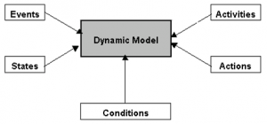

Hình 1: Các thành phần của mô hình Dynamic Model

**Events**: Là các sự kiện, mô tả một hoạt động bên ngoài tác động vào đối tượng và được đối tượng nhận biết và có phản hồi lại.

**Activities**: Các mô tả một hoạt động trong hệ thống. Hoạt động có thể do một hoặc nhiều đối tượng thực hiện.

**States**: Là các trạng thái của một đối tượng trong hệ thống, được mô tả bằng giá trị của một hoặc nhiều thuộc tính.

**Actions**: Các hành động của đối tượng.

**Conditions**: Mô tả các điều kiện.

### **1.3 Activity Diagram**

Đây là một sơ đồ biểu diễn lại các hoạt động và các luồng sự kiện bên trong một phần mềm hoặc hệ thống. Nó mô tả các quy trình hoạt động, các luồng xử lý của một chức năng nào đó hoặc cách mà đối tượng hoạt động trong một phần mềm hoặc bên trong một hệ thống bất kỳ.

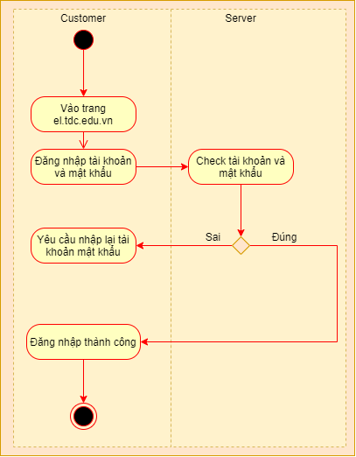

Hình 2: Ví dụ về Activity Diagram của hoạt động rút tiền từ ATM

**Phân tích các ký hiệu:**

**Swimlanes** nhóm các hoạt động liên quan thành một cột hoặc một hàng. Swimlanes có thể nằm dọc hoặc ngang. Swimlanes được sử dụng để thêm mô-đun vào sơ đồ hoạt động và việc làm đó cung cấp cho sơ đồ hoạt động rõ ràng hơn

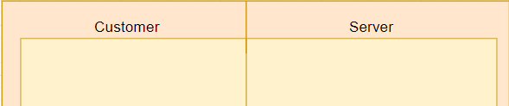

Hình 3: Ký hiệu về Swimlane

**Nút Start, End**:

Start thể hiện điểm bắt đầu quy trình.



Hình 4: Ký hiệu nút Start

End thể hiện điểm kết thúc quy trình.



Hình 5: Ký hiệu nút End

**Activity:** Được dùng để mô tả một hoạt động trong hệ thống.

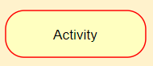

Hình 6: Ký hiệu Activity

**Branch:** Thể hiện rẽ nhánh trong mệnh đề điều kiện.

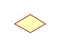

Hình 7: Ký hiệu Branch

**Fork:** Dùngđể biểu thị sự hỗ trợ các hoạt động đồng thời diễn ra.

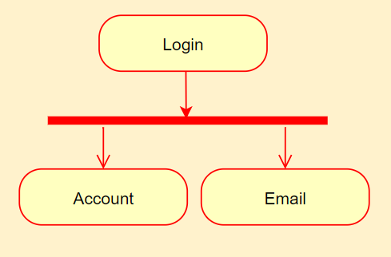

Hình 8: Ký hiệu Fork

**Join**: Nút được sử dụng để hỗ trợ các hoạt động đồng thời hội tụ thành một hoạt động duy nhất, ngược lại với Fork.

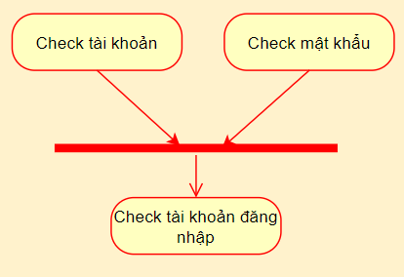

Hình 9: Ký hiệu Join

### **1.4 Cách xây dựng Activity Diagram**

**Bước 1**: Xác định trạng thái đầu và các trạng thái cuối cùng.

**Bước 2**: Xác định các hoạt động trung gian cần thiết để đạt được trạng thái cuối cùng từ trạng thái ban đầu.

**Bước 3**: Xác định các điều kiện hoặc ràng buộc khiến hệ thống thay đổi luồng điều khiển.

**Bước 4**: Vẽ sơ đồ với các ký hiệu thích hợp.

### **1.5 Khi nào cần sử dụng sơ đồ Activity Diagram**

- Phân tích yêu cầu để hiểu rõ hệ thống.

- Sử dụng trong mô hình kinh doanh và quy trình, nơi mục đích sử dụng chính của chúng là mô tả các khía cạnh động của hệ thống.

### **1.6 Lợi ích của sơ đồ Activity Diagram**

Sơ đồ Activity diagram có rất nhiều lợi ích cho người dùng:

* Thể hiện được tính logic của một thuật toán, hệ thống.
* Mô tả được các bước thực hiện một UML use case.
* Minh họa lại quy trình làm việc giữa người dùng và hệ thống.
* Đơn giản hóa và cải thiện các quy trình thông qua việc mô phỏng và làm rõ các trường hợp của từng hành động.
* Mô hình hóa các yếu tố phần mềm. Ví dụ như phương pháp, chức năng, hoạt động.

### **1.7 Áp dụng vào ví dụ**

Ví dụ về sơ đồ hoạt động mô tả quy trình làm việc cho một quy trình tạo tài liệu sẽ thông qua các bước sau:

**Bước 1**: Mở gói ứng dụng xử lý văn bản.

**Bước 2**: Tạo một tệp mới.

**Bước 3**: Lưu tệp bằng một tên duy nhất.

**Bước 4**: Nhập tài liệu.

- Nếu cần có bản phác họa.

+ Mở gói ứng dụng phác họa hình ảnh, tạo phần phác họa và dán phần phác họa đó xonghình ảnh đó vào tài liệu.

- Nếu cần có bảng tính.

+ Mở gói ứng dụng bảng tính, tạo bảng tính và dán bảng tính vào tài liệu.

- Ngược lại thì sẽ tiếp tục các bước kế tiếp.

**Bước 5**: Lưu tập tin.

**Bước 6**: In tài liệu.

**Bước 7**: Thoát khỏi gói ứng dụng xử lý văn bản.

Như vậy ta có sơ đồ sau:

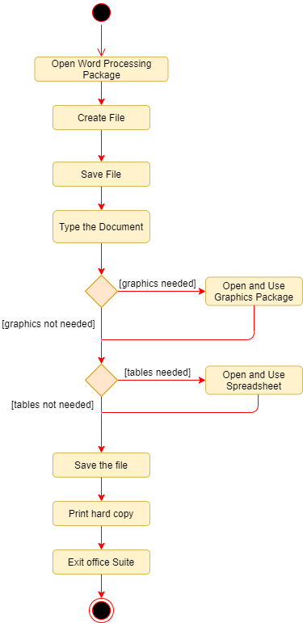

Hình 10: Sơ đồ hoạt động - Mô hình hóa một bộ xử lý tạo tài liệu văn bản

## **2. Deployment Diagram – Sơ đồ Triển Khai**

**Deployment Diagram** được gọi với tên sơ đồ triển khai với mục định tạo nên cấu trúc được dùng để thực hiện hóa mô hình các khía cạnh của một hệ thống phần mềm hoặc đối tượng được triển khai như thế nào.

### **2.1 Những ký hiệu trong sơ đồ triển khai**

Để vẽ một sơ đồ triển khai, trước tiên bạn cần làm quen với các ký hiệu sơ đồ triển khai sau đây và các phần tử của sơ đồ triển khai.

**Nodes**

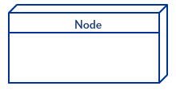

Hình 11: Ký hiệu của node

Một node, được biểu diễn dưới dạng khối lập phương, là một thực thể vật lý thực thi một hoặc nhiều thành phần, hệ thống con nào đó.

Một node có thể là một thiết bị phần cứng, hoặc một thành phần phần mềm nào đó.

**Artifacts**



Hình 12: Ký hiệu của Artifacts

Artifacts là những yếu tố cụ thể do một quá trình phát triển tạo nên. Ví dụ về Artifact như là thư viện, kho lưu trữ, tệp cấu hình hoặc tệp thực thi, v.v..

Artifacts sẽ được triển khai trên các node.

**Relationship**

Trong sơ đồ này có sự dụng 2 quan hệ **Association** và **Dependency** để thể hiện và liên kết mối quan hệ giữa các node với nhau.



Hình 13: Ký hiệu quan hệ Association



Hình 14: Ký hiệu quan hệ Dependence

**Giải thích về hai loại quan hệ trên:**

* **Quan hệ Association**: Giữa hai đối tượng của hai class có sự ghép cặp với nhau (Ví dụ: vợ - chồng, thầy – trò,…). Ta tập hợp các kết nối cùng ý nghĩa giữa các đối tượng của hai lớp sẽ tạo thành liên kết Association.
* **Quan hệ Dependency:** Là quan hệ giữa 2 phần tử hoặc node trong một mô hình mà trong đó nếu thay đổi ở node, phần tử này (node, phần tử độc lập) có thể gây ra thay đổi ở node, phần tử kia (node, phần tử phụ thuộc)

**Devices**

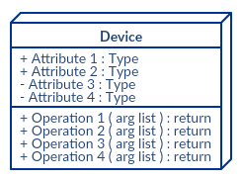

Hình 15: Ký hiệu về một device

Device là một nút được sử dụng để đại diện cho phần cứng, tài nguyên vật lý trong hệ thống. Ví dụ về thiết bị là máy chủ ứng dụng.

### **2.2 Cách vẽ một sơ đồ triển khai**

Node và artifact là những yếu tố thiết kế của việc triển khai, trước khi thực hiện vẽ sơ đồ triển khai, tất cả các node và các mối quan hệ giữa các node đó phải được xác định rõ ràng.

**Bước 1:**

Xác định mục đích của sơ đồ triển khai của bạn. Và để làm như vậy, bạn cần xác định các node và device trong hệ thống mà bạn muốn hình dung ra sơ đồ.

Bạn nên cần có kinh nghiệm về kiến trúc hệ thống để làm được việc này.

**Bước 2:**

Tìm ra mối quan hệ giữa các nút và thiết bị. Khi bạn biết chúng được kết nối như thế nào thì hãy bắt tay tiến hành thêm các liên kết giao tiếp giữa chúng vào sơ đồ.

**Bước 3:**

Xác định những yếu tố khác như các thành phần component, các đối tượng, các hoạt động mà bạn cần thêm để hoàn thành sơ đồ.

**Bước 4:**

Thêm phụ thuộc giữa các thành phần và đối tượng theo yêu cầu.

**Ví dụ:**

Sơ đồ triển khai sau thể hiện hoạt động của trình phát video HTML5 trên trình duyệt:

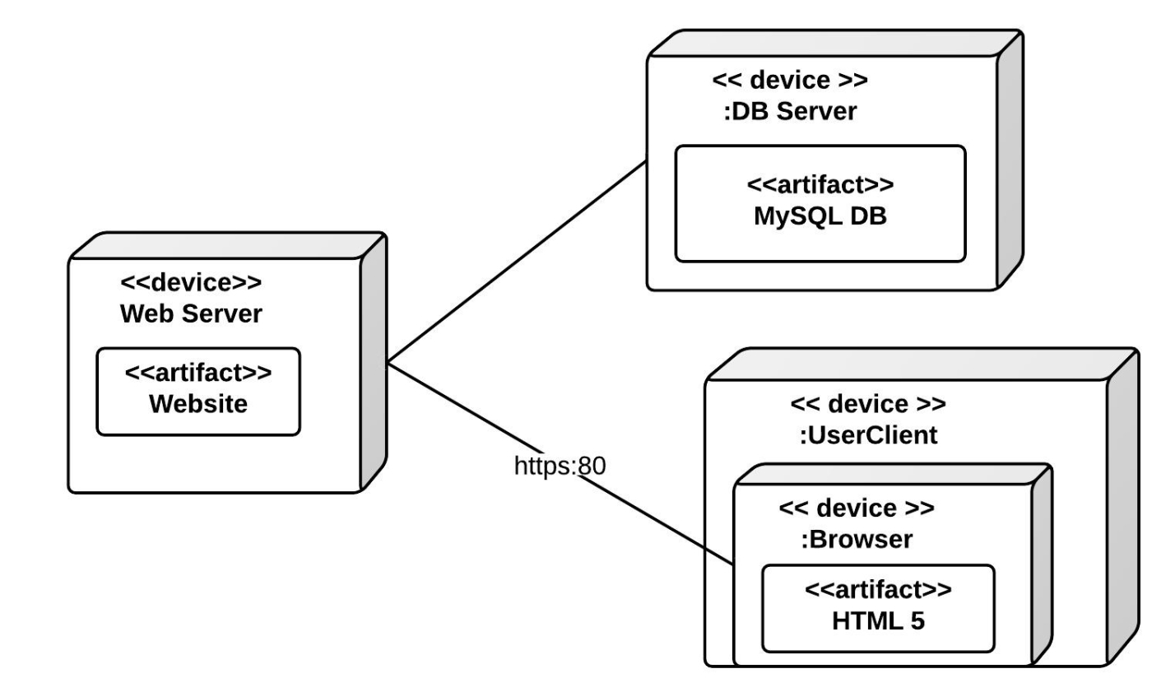

Hình 16: Ví dụ về Deployment Diagram với một người dùng Internet thông thường

Ví dụ này cho thấy một sơ đồ triển khai cơ bản. Ta có một máy chủ web, một máy chủ cơ sở dữ liệu và máy khách client mà người dùng xem trang web.

### **2.3 Mục đích của sơ đồ triển khai**

Sơ đồ triển khai (**Deployment Diagram**) hầu hết được dùng bởi quản trị viên hệ thống, kỹ sư mạng,… Các sơ đồ này được sử dụng với mục đích chỉnh là mô tả cách phần mềm được triển khai vào hệ thống phần cứng.

Để phần mềm hoạt động hiệu quả và tốc độ nhanh hơn, phần cứng cũng phải có chất lượng tốt. Nó phải được thiết kế hiệu quả để làm cho phần mềm hoạt động tốt và tạo ra kết quả chính xác trong thời gian ngắn nhất có thể.

* Sơ đồ triển khai cho thấy cấu trúc của hệ thống diễn ra như thế nào.
* Biết được phần cứng sẽ được sử dụng để triển khai hệ thống và các liên kết giữa các phần cứng khác nhau như thế nào.
* Mô hình hóa các thiết bị phần cứng và các đường giao tiếp giữa chúng.

### **2.4 Khi nào thì sử dụng Deployment Diagram**

Các ứng dụng phần mềm ngày nay khá phức tạp vì vậy mà việc sử dụng diagram là rất cần thiết để thiết kế phần mềm hiệu quả.

Dựa trên các mục đích ở phần trước ta có thể nêu một số trường hợp cần sử dụng **Deployment Diagram**:

* Khi cần mô hình hóa cấu trúc liên kết mạng và phần cứng của hệ thống.
* Dùng để mô hình hóa hệ thống nhúng.
* Dùng khi muốn lập mô hình chi tiết phần cứng cho hệ thống máy khách/máy chủ.

### **2.5 Áp dụng Deployment Diagram vào source code php-training**

**Phân tích source code php-training:**

Source code php-training xây dựng với mục đích sử dụng nhằm quản lý danh sách thành viên users cho một phòng ban, công ty hoặc lớp học,… Nó bao gồm các hoạt động quản lý thông tin người dùng, thêm, xoá, sửa, đổi mật khẩu người dùng.

* Người dùng phải đăng ký tài khoản đề được quản trị viên quản lý thông tin cá nhân cho các mục đích công việc, học tập. Thông tin người dùng bao gồm username, fullname, email, password.
* Các người dùng trong ứng dụng được quản lý thông tin theo từng ID, mỗi người dùng có một ID riêng khác nhau. Khi người dùng có thông tin cần thay đổi, các hành động xóa hoặc sửa tùy theo mục đích thay đổi sẽ được thực thi.
* Khi người dùng quên mật khẩu, người dùng phải nhập email hiện tại đang đăng ký và phải có xác thực thông qua email trên phiên làm việc hiện tại thì mới được phép tiếp tục thay đổi mật khẩu mới.
* Khi người dùng muốn thay đổi mật khẩu tại trang quản lý thông tin cá nhân, người dùng cần phải nhập lại đúng mật khẩu hiện tại và xác nhận lại mật khẩu mới lần nữa thì mới thành công.

**Bước 1: Xác định các Node cần có và bố trí các thành phần lên node tương ứng.**

Dựa vào mục đích của hệ thống và kiến trúc hệ thống trên, ta xác định các node triển khai:

**Node 1:** Client – là người dùng thông thường, là người đăng ký tài khoản vào hệ thống để được quản lý bởi quản trị viên.

**Node 2:** Là máy chủ web server để tương tác giữa người dùng với ứng dụng web php-training

**Node 3:** Là một application server chứa một Artifact thư viện PHPMailer được sử dụng để giúp cho người dùng có thể xác thực tài khoản, đổi mật khẩu hoặc nhận thông báo mới từ ứng dụng web đến email người dùng.

**Node 4:** Database thì sẽ được đặt trên một server khác là Database server.

**Bước 2: Xác định mối quan hệ giữa các node**

Từ phần xác định nodes ở bước 1, ta tiến hành xác định mối quan hệ giữa chúng:

* Ta thấy **Node 1** với **client** sẽ yêu cầu truy cập đến Node 2 là **web server** để có thể trả về giao diện web cho người dùng.
* Nếu có yêu cầu liên quan đến tính năng gửi email như đổi mật khẩu, kích hoạt tài khoản, quên mật khẩu,… thì **Node 2** (web server) sẽ cần yêu cầu đến **Node 3** (sử dụng application server có một thư viện PHPMailer) để thực hiện hành động trên.
* Sau khi các hành động được thực hiện và thay đổi sẽ gửi dữ liệu đến và sử dụng đến **Node 4** là Database server.

Từ đó ta phân tích các thành phần cần có trong các node vào thực hiện **bước 3** và **bước 4** để hoàn thành sơ đồ:

Xem xét các thành phần trên với nhau để hoàn tất chức năng, chúng ta sẽ xác định các quan hệ của chúng. Biểu diễn lên sơ đồ chúng ta sẽ có Deployment Diagram như sau:

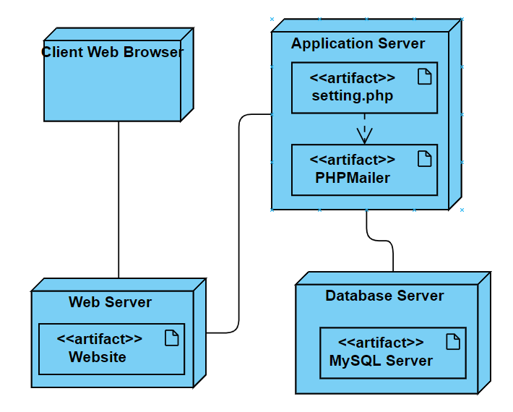

Hình 17: Deployment Diagram source code php-training

Theo mô hình trên, chúng ta thấy rằng hệ thống được triển khai trên 3 server là Web server, Application server và Database server. Ngoài ra còn bao gồm thiết bị truy cập đầu cuối Client.

**Link tham khảo và thực hiện vẽ online đặc biệt dành riêng cho Deployment Diagram:** <https://online.visual-paradigm.com/drive/#diagramlist:proj=0&new=DeploymentDiagram>

## **3. Interaction Diagram - Sơ đồ tương tác**

### **3.1 Khái niệm**

**Interaction Diagram** là một dạng sơ đồ hay được dùng để chỉ ra một hoặc nhiều sự tương tác có bên trong một hệ thống. Những tương tác này có thể là một phần của hành động trong mô hình hoặc một sự kiện nào đó có trong hệ thống.

Sơ đồ tương tác chủ yếu tập trung vào việc truyền thông điệp và cách mà những thông điệp này tạo nên một chức năng của hệ thống.

Các chi tiết tương tác trong sơ đồ có thể được biểu diễn bằng cách sử dụng các ký hiệu như sơ đồ trình tự, sơ đồ cộng tác.

**Các loại sơ đồ tương tác:**

Sơ đồ tuần tự (Sequence diagram):

Thứ tự thời gian được tương tác giữa các đối tượng. Sơ đồ tương tác sẽ nhấn mạnh về chuỗi thời gian của các thông điệp được truyền tải, trực quan hóa trình tự của một luồng thông báo trong hệ thống.

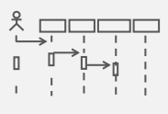

Hình 18: Sơ đồ tuần tự

Sơ đồ giao tiếp/cộng tác (Communication diagram):

Sơ đồ cộng tác nhấn mạnh vào việc tổ chức cấu trúc của các đối tượng, nhấn mạnh các khía cạnh cấu trúc của một hệ thống, chỉ rõ các liên kết trong hệ thống được kết nối như thế nào.

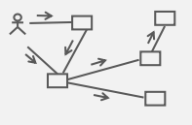

Hình 19: Sơ đồ giao tiếp

Sơ đồ thời gian (Timing diagram):

Sơ đồ thời gian là một dạng một đồ thị được dùng để mô tả một trạng thái của lifeline (dòng thời gian hoạt động) tại bất kỳ thời điểm nào.

Nó được dùng để hiển thị sự biến đổi của một đối tượng từ dạng này sang dạng khác.

**Ngoài ra:**

* Timing diagram được sử dụng để giải thích quá trình xử lý thời gian chi tiết của một đối tượng cụ thể nào đó.
* Sơ đồ thời gian còn sử dụng để giải thích cách một đối tượng thay đổi trong vòng đời hoạt động của chính nó.
* Dùng để biểu thị các thay đổi khác nhau xảy ra trong một vòng đời hoạt động theo thời gian.

Ví dụ về sơ đồ thời gian đưa ra dưới đây sẽ thể hiện một vài giai đoạn của vòng đời phát triển phần mềm.

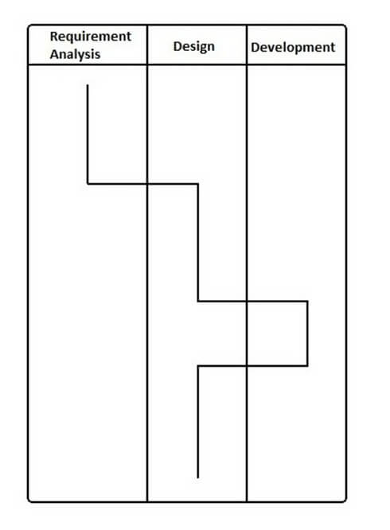

Hình 20: Ví dụ về sơ đồ thời gian

Trong sơ đồ trên, đầu tiên, phần mềm chuyển qua giai đoạn yêu cầu sau đó là thiết kế và sau đó là giai đoạn phát triển.

Có một điểm hạn chế của sơ đồ thời gian là nếu với một phần mềm, hệ thống thức tạp sẽ có một sơ đồ thời gian rất khó hiểu và khó duy trì lâu dài.

### **3.2 Mục đích Interaction Diagram**

Mục đích của sơ đồ tương tác là:

- Để nắm bắt hành vi hoạt động của một hệ thống.

- Mô tả luồng thông điệp trong hệ thống, giúp trực quan hóa giao tiếp và trình tự truyền thông điệp trong hệ thống..

- Mô tả tổ chức cấu trúc của vật thể, đối tượng.

- Để mô tả sự tương tác giữa các đối tượng.

- Sử dụng để giải thích cấu ​​trúc của một hệ thống hướng đối tượng.

### **3.3 Cách vẽ Interaction Diagram**

Những điều sau đây cần được xác định rõ ràng trước khi vẽ sơ đồ tương tác:

- Các đối tượng tham gia vào sự tương tác.

- Các luồng thông báo giữa các đối tượng.

- Trình tự của các thông báo trong sơ đồ theo một luồng hợp lý.

- Cách tổ chức đối tượng.

### **3.4 Sử dụng Interaction Diagram**

Interaction Diagram (Sơ đồ tương tác) bao gồm sơ đồ tuần tự, sơ đồ cộng tác và sơ đồ thời gian. Với các loại sơ đồ đa dạng như vậy, sơ đồ tương tác có thể sử dụng ở nhiều trường hợp:

* Sử dụng để khám phá bất kỳ ứng dụng thực tế hoặc một hệ thống nào.
* Dùng để so sánh giữa 3 loại sơ đồ thuộc sơ đồ tương tác: Sequence diagram, Communication diagram, Timing diagram.
* Sử dụng để mô tả hoạt cách thức hoạt động của một hệ thống.
* Sử dụng khi muốn mô hình hóa hệ thống như một chuỗi các sự kiện được sắp xếp theo thời gian.

### **3.5 Ba tóm lược quan trọng về Interaction Diagram (Sơ đồ tương tác)**

* Các yếu tố quan trọng trong một sơ đồ tương tác là message và lifeline.
* Sơ đồ tương tác chủ yếu tập trung vào việc truyền tải các thông điệp (Message).
* Sơ đồ tương tác chứa: sơ đồ tuần tự, sơ đồ giao tiếp/cộng sinh, sơ đồ thời gian.

Với các sơ đồ tuần tự, sơ đồ giao tiếp/cộng sinh, sơ đồ thời gian chúng ta sẽ tìm hiểu về từng loại sơ đồ sau ở các phần mục tiếp theo!

## **4. Use Case Diagram - Sơ đồ Use Case**

### **4.1 Khái niệm**

Là sơ đồ biểu diễn các phần tử tham gia trong hệ thống và chỉ ra mối quan hệ giữa chúng.

### **4.2 Các thành phần trong sơ đồ Use Case**

Ví dụ về Use Case Diagram:

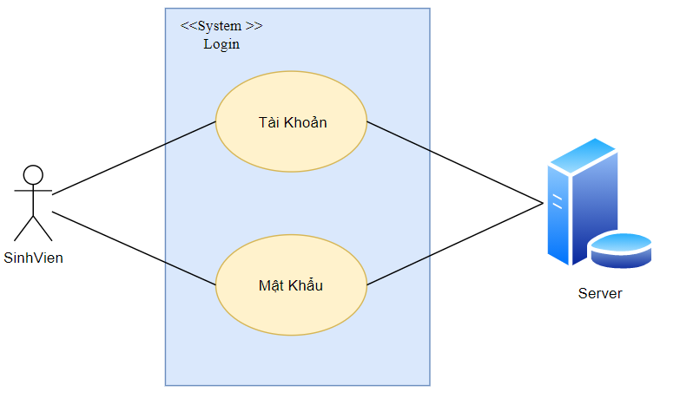

Hình 21: Sơ đồ Use Case về ứng dụng ATM

Trong sơ đồ này có đối tượng SinhVien và một đối tượng hệ thống làServer. Bên cạnh đó mô tả các chức năng của hai đối tượng.

#### **4.2.1 Actor**

Khái niệm này tượng trưng cho một đối tượng nào đó bên ngoài tương tác với hệ thống.

Actor được biểu diễn như sau:

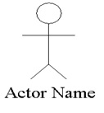

Hình 22: Ký hiệu của Actor

Hoặc

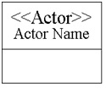

Hình 23: Ký hiệu của Actor

#### **4.2.2 Use Case**

Use Case:là chức năng mà các Actor sẽ sử dụng. Nó được ký hiệu như sau:

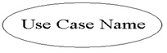

Hình 24: Ký hiệu về Use Case

Việc xác định các chức năng mà Actor sử dụng bạn sẽ xác định được các Use Case cần có trong hệ thống.

#### **4.2.3 Relationship (Quan hệ)**

Quan hệ là khái niệm dùng để biểu thị sự kết nối giữa đối tượng với nhau tạo nên sơ đồ Use Case.

Có các kiểu quan hệ cơ bản sau:

- Association

- Generalization

- Include

- Extend

**+ Quan hệ Association:**

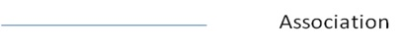

Hình 25: Ký hiệu quan hệ Association

Đây là mối quan hệ thể hiện sự tương tác từ Actor đến Use Case, hoặc các Use Case với nhau.

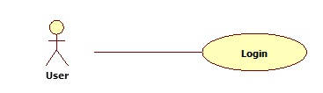

Hình 26: Ví dụ thể hiện Actor User sử dụng Use Case Login

**+ Quan hệ Generalization:**



Hình 27: Ký hiệu quan hệ Generalization

Mối quan hệ này sử dụng để biểu đạt sự kế thừa từ Actor này đến Actor khác, từ Use Case này đến Use Case khác.

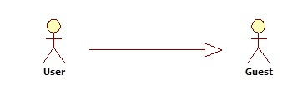

Hình 28: Ví dụ Actor User thừa kế toàn bộ quyền của Actor Guest

**+ Quan hệ Include:**

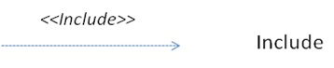

Hình 29: Ký hiệu quan hệ Include

Đây là quan hệ biểu diễn sự tương tác của các Use Case, Include sẽ biểu diễn cho ta thấy một Use Case lớn được chia ra nhỏ thành nhiều các Use Case khác nhau như thế nào để tiện cho việc cài đặt được gọi là module hóa hoặc thể hiện sử dụng lại.

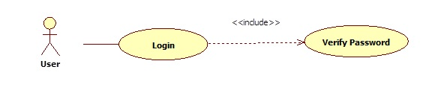

Hình 30: Ví dụ về quan hệ Include giữa các Use Case

Từ hình ảnh trên, với Use Case “Verify Password” ta có thể gộp nó vào Use Case Login. Nhưng hiện tại ta tách ra để cho các Use Case khác có thể sử dụng chung hoặc để module hóa cho dễ hiểu, dễ cài đặt.

**+ Quan hệ Extend**

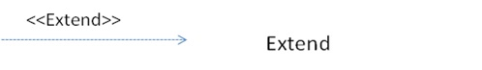

Hình 31: Ký hiệu quan hệ Extend

Quan hệ Extend được dùng để phản ánh một Usecase để trở thành chức năng bổ sung cho Use Case có sẵn khác và được sử dụng trong một điều kiện nhất định nào đó.

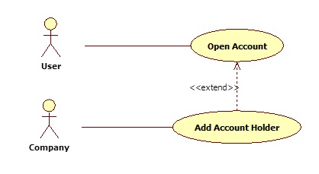

Hình 32: Ví dụ về quan hệ Extend giữa các Use Case

#### **4.2.4 System Boundary**

Đây là khái niệm được sử dụng để miêu tả quy mô của ứng dụng hoặc hệ thống.

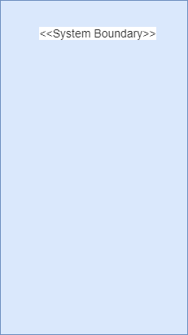

Hình 33: Vùng System Boundary.

### **4.3 Đặc tả Use Case**

Để hiểu rõ hơn hệ thống chúng ta cần phải đặc tả các Use Case.

**Có 2 cách để đặc tả Use Case.**

**Cách 1:** Viết đặc tả cho các Use Case theo mẫu sau:

Tên Use Case // Account Details

Mã số Use Case // UCSEC35

Mô tả tóm tắt // Hiển thị thông tin chi tiết của Account

Các bước thực hiện // Liệt kê các bước thực hiện

Điều kiện thoát // Khi người dùng kích nút Close

Yêu cầu đặc biệt // Ghi rõ nếu có

Yêu cầu trước khi thực hiện // Phải đăng nhập

Điều kiện sau khi thực hiện // Ghi rõ những điều kiện nếu có sau khi thực hiện Use Case này

**Cách 2:** Sử dụng các sơ đồ để đặc tả.

Chúng ta có thể dùng các sơ đồ như **Activity Diagram**, **Sequence Diagram** để đặc tả Use case.

### **4.4 Mục đích và khi nào thì sử dụng Use Case Diagram**

Use Case Diagram có một vai trò đặc biệt quan trọng trong quá trình phân tích, thiết kế và phát triển hệ thống. Dưới đây liệt kê một số ứng dụng tiêu biểu của Use Case Diagram.

- Phân tích và hiểu hệ thống

- Thiết kế hệ thống.

- Nắm bắt các yêu cầu của hệ thống.

- Thúc đẩy triển khai và tạo các trường hợp thử nghiệm

- Làm cơ sở cho việc phát triển, kiểm tra các sơ đồ như Class Diagram, Activity Diagram, Sequence Diagram, Component Diagram.

- Làm cơ sở để giao tiếp với khách hàng, các nhà đầu tư.

- Giúp cho việc kiểm thử chức năng, kiểm thử chấp nhận.

### **4.5 Các bước xây dựng Use Case Diagram**

**Bước 1:** Tìm các Actor

Trả lời các câu hỏi sau để xác định Actor cho hệ thống:

- Ai sử dụng hệ thống này?

- Hệ thống nào tương tác với hệ thống này?

**Bước 2:** Tìm các Actor

Trả lời câu hỏi các Actor sử dụng chức năng gì trong hệ thống? Chúng ta sẽ xác định được các Use Case cần thiết cho hệ thống.

**Bước 3:** Xác định các quan hệ

Phân tích và các định các loại quan hệ giữa các Actor và Use Case, giữa các Actor với nhau, giữa các Use Case với nhau, sau đó nối chúng lại chúng ta sẽ được sơ đồ Use Case.

### **4.6 Áp dụng Use Case Diagram vào extension AutoCheck và CheckAuto**

**Phân tích extensions:**

Với extensionAutoCheck, người dùng là các client (sinh viên) sẽ thực hiện nhập thông tin mã số sinh viên của bản thân vào ô nhập liệu và yêu cầu gửi thông qua button request. Server sẽ tiếp nhận thông tin và lưu lại vào database. Bên phía người sử dụng extension CheckAuto là các admin (Giảng viên) sẽ gội dữ liệu từ server về, kiểm tra với danh sách điểm danh hiện tại và thực hiện tự động điền số tiết vắng vào danh sách trong mỗi ô tương ứng

Extension AutoCheck và CheckAuto xây dựng với mục đích sử dụng nhằm giúp các admin lấy được danh sách do các client nhập dữ liệu điểm danh trên AutoCheck được chuyển đến server thông qua CheckAuto.

* Client khi dùng extension AutoCheck, bắt buộc phải nhập ID (MSSV).
* Các client trong ứng dụng được quản lý thông tin theo từng ID, mỗi client có một ID riêng khác nhau.

Khi admin muốn lấy dữ liệu điểm danh từ server thì chỉ cần nhấn vào button trên extension CheckAuto.

**Bước 1:** Tìm các Actor

Người sử dụng hệ thống: Client và Admin

**Bước 2:** Xác định các Use Case

Actor Client sử dụng chức năng auto check: tự động điểm danh khi nhập vào -> Use Case AutoCheck.

Actor Admin sử dụng chức năng check auto: tự động điền dữ liệu điểm danh khi nhấn vào nút Load -> Use Case CheckAuto.

**Bước 3:** Xác định các quan hệ

Quan hệ giữa Client và Use Case AutoCheck: khi Client nhập dữ liệu vào và nhấn nút thì AutoCheck sẽ load dữ liệu lên server và lưu trữ trên đó.

Quan hệ giữa Admin và Use Case CheckAuto: khi Admin nhấn nút Load ở CheckAuto, CheckAuto sẽ load dữ liệu từ server đã lưu trữ trên đó và trả kết quả về cho admin.

Quan hệ giữa các Use Case: hai Use Case điều tương tác với Server. AutoCheck thì load dữ liệu lên server còn CheckAuto thì truy cập server và lấy dữ liệu để trả về.

Thông qua các bước trên chúng ta sẽ được sơ đồ Use Case.

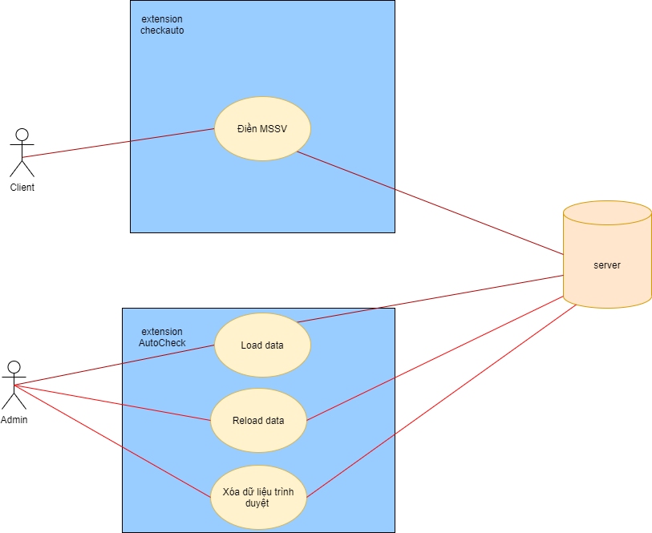

Hình 34: Use Case diagram extension autocheck & checkauto

## **5. Class Diagram - Sơ đồ về Class (lớp)**

### **5.1 Khái niệm**

Là một trong những sơ đồ quan trọng trong việc tham gia viết thành phần mềm. Vì sơ đồ này cho người dùng thấy được các quan hệ giữa các thành phần tham gia dễ dàng và rõ ràng hơn.

### **5.2 Các thành phần trong sơ đồ Class**

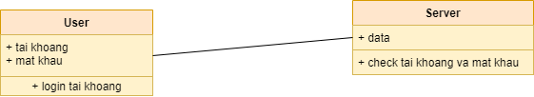

Hình 35: Ví dụ về Class Diagram của ATM

**Classes (Các lớp)**

Lớp có thể được sử dụng để hiển thị các lớp, mối quan hệ, giao diện, liên kết và cộng tác.

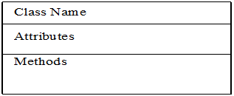

Hình 36: Ký hiệu về Class

**Trong đó:**

* Class Name: là tên của lớp.
* Attributes (thuộc tính): mô tả tính chất của các đối tượng.
* Method (Phương thức): mô tả hành động mà đối tượng này thực hiện.

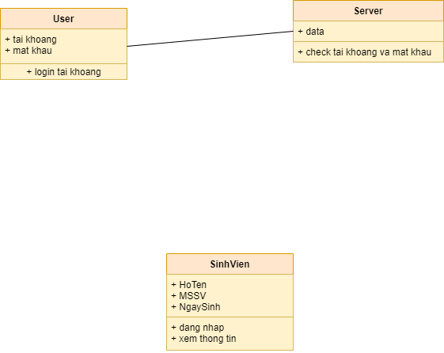

Hình 37: Ví dụ về một Class

### **5.3 Relationship (Quan hệ)**

Relationship thể hiện mối quan hệ giữa một Class với một Class khác. Relationship gồm có các quan hệ rất hay được sử dụng như sau:

- Association

- Aggregation

- Composition

- Generalization

+ **Quan hệ Association**

Association là quan hệ giữa các lớp với nhau, điều này cho thấy chúng có liên quan với nhau, quan hệ như “holds: có”, “Owned by: thuộc” v.v…

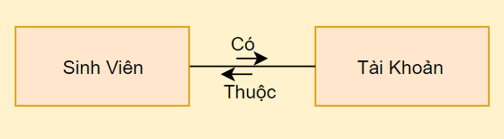

Hình 38: Ví dụ về Association

Ví dụ quan hệ trên thể hiện Sinh Viên có một Tài khoản và Tài khoản thuộc sở hữu bởi Sinh Viên.

+ **Quan hệ Aggregation**

Aggregation là một loại quan hệ khác của quan hệ Association nhưng mạnh mẽ hơn. Nó cùng tồn tại song song về thời gian hoạt động như nhau (cùng sinh ra hoặc cùng chết đi)

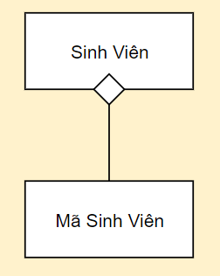

Hình 39: Ví dụ về Aggregation

Ví dụ quan hệ Sinh Viên được gắn Mã Sinh Viên. Nó có thể cùng sinh ra cùng lúc.

+ **Quan hệ** **Composition**

Quan hệ biểu đạt class này là một phần không thể thiếu của class khác. Củng giống như quan hệ tổng hợp nên chúng củng tồn tại song song nhau.

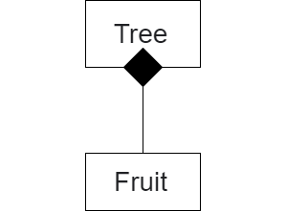

Hình 40: Ví dụ về Composition

Ví dụ: Fruit là một phần của Tree nên khi nào có Tree thì mới sinh ra Fruit.

### **5.4 Đặc tả Class**

Để hiểu rõ các đối tượng có trong một class và dễ cho việc thiết lập thì ta nên liệt kê chi tiết các đối tượng đó.

**Trong đó, cần mô tả:**

- Các thuộc tính: Tên, kiểu dữ liệu, kích thước,…

- Các phương thức:

+ Tên.

+ Mô tả.

+ Tham số đầu vào: Tên, kiểu dữ liệu, kích thước.

+ Kết quả đầu ra: Tên, kiểu dữ liệu, kích thước.

+ Luồng xử lý.

+ Điều kiện bắt đầu.

+ Điều kiện kết thúc.

### **5.5 Mục đích sử dụng sơ đồ Class**

Có thể tóm tắt một số ứng dụng của sơ đồ Class Diagram như sau:

- Hiểu cấu trúc của hệ thống.

- Thiết kế hệ thống nhanh chóng dễ dàng.

- Sử dụng để phân tích chi tiết các chức năng (Sequence Diagram, State Diagram v.v…).

- Sử dụng để cài đặt (coding).

### **5.6 Khi nào thì sử dụng Class Diagram**

Có thể nói, Class Diagram như là phần khung, phần xương sống của gần như tất cả các phương thức, thuộc tính. Chính vì vậy mà bạn sẽ thấy rằng chúng ta sẽ dùng chúng rất nhiều trong mọi ứng dụng, dự án,...

### **5.7 Cách xây dựng sơ đồ Class**

**Bước 1:** Tìm các Classes dự kiến

Các class là các thành phần tham gia và vận hành trong hệ thống.

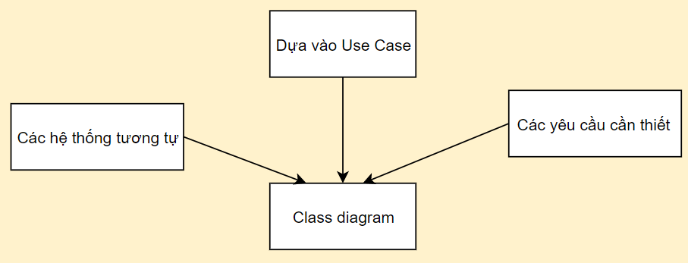

Hình 42: Các nguồn thông tin có thể tìm Class dự kiến

- Requirement statement: Các yêu cầu. Chúng ta phân tích các danh từ trong các yêu cầu để tìm ra các thực thể.

- Use Cases: Phân tích các Use Case sẽ cung cấp thêm các Classes dự kiến.

- Previous và Similar System: Có thể sẽ cung cấp thêm cho bạn các lớp dự kiến.

- Application Experts: Các chuyên gia ứng dụng cũng có thể giúp bạn.

**Bước 2:** Tìm các thuộc tính và phương thức cho lớp.

**Bước 3:** Thiết lập quan hệ cho các lớp và dự đoán những phát sinh.

### **5.8 Áp dụng Class Diagram vào extension Auto Login**

**Bước 1:** Tìm các Class dự kiến

Xem xét Use Case Diagram của hệ thống:

Phân tích Use Case “**Auto Login**” chúng ta xác định thực thể autologin và có quan hệ với class User và class Web.

Tạm thời vẽ và xác định quan hệ sơ bộ chúng ta có sơ đồ Class dự kiến như sau:

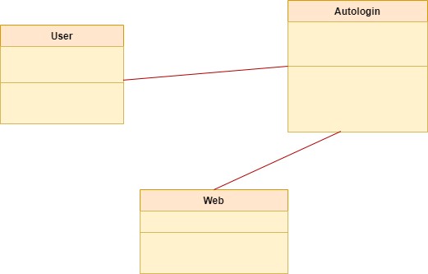

Hình 43: Sơ đồ Class dự kiến

**Bước 2**: Xác định thuộc tính và quan hệ cho các lớp

- User: có các thuộc tính MSSV và Password

- Autologin: có các thuộc tính MSSV, Password và List Account

- Web: có thuộc tính Form Login

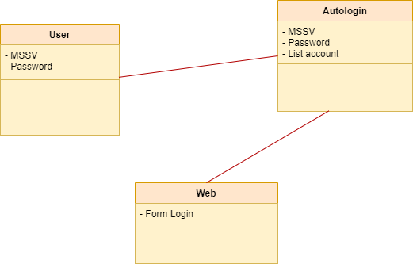

Hình 44: Xác định thuộc tính và quan hệ cho các lớp

**Bước 3**: Bổ sung phương thức cho các lớp:

Phương thức là các hành động mà đối tượng sinh ra từ lớp đó có thể thực hiện trong hệ thống.

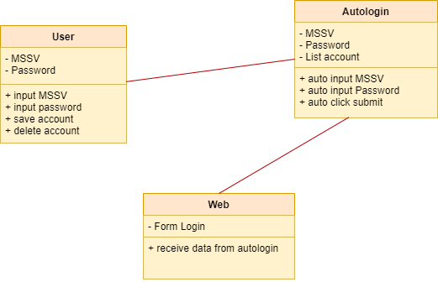

Hình 45: Bổ sung phương thức cho các lớp

### **5.9 Áp dụng Class Diagram vào Extension AutoCheck và CheckAuto**

**Phân tích extensions:**

Với extensionAutoCheck, người dùng là các client (sinh viên) sẽ thực hiện nhập thông tin mã số sinh viên của bản thân vào ô nhập liệu và yêu cầu gửi thông qua button request. Server sẽ tiếp nhận thông tin và lưu lại vào database. Bên phía người sử dụng extension CheckAuto là các admin (Giảng viên) sẽ gội dữ liệu từ server về, kiểm tra với danh sách điểm danh hiện tại và thực hiện tự động điền số tiết vắng vào danh sách trong mỗi ô tương ứng

Extension AutoCheck và CheckAuto xây dựng với mục đích sử dụng nhằm giúp các admin lấy được danh sách do các client nhập dữ liệu điểm danh trên AutoCheck được chuyển đến server thông qua CheckAuto.

* Client khi dùng extension AutoCheck, bắt buộc phải nhập ID (MSSV).
* Các client trong ứng dụng được quản lý thông tin theo từng ID, mỗi client có một ID riêng khác nhau.
* Khi admin muốn lấy dữ liệu điểm danh từ server thì chỉ cần nhấn vào button trên extension CheckAuto.

**Bước 1: Xác định các class cần có và bố trí các thành phần lên class tương ứng.**

Dựa vào mục đích của hệ thống và kiến trúc hệ thống trên, ta xác định các class triển khai:

**Class 1:** Client – là người dùng thông thường, là người nhập vào extension AutoCheck.

**Class 2:** Extension AutoCheck.

**Class 3:** Admin – là người nắm quyền, là người có thể lấy dữ liệu từ server thông qua extension CheckAuto.

**Class 4:** Extension CheckAuto, lấy thông tin từ server và trả dữ liệu về cho admin.

**Server:** Database thì sẽ được đặt trên một Server.

**Bước 2: Xác định mối quan hệ giữa các class**

Từ phần xác định class ở bước 1, ta tiến hành xác định mối quan hệ giữa chúng:

* Ta thấy **class 1** với **client** sẽ yêu cầu truy cập đến class 2 là Extension AutoCheck để có thể nhập thông tin.
* **Class 2** với extension AutoCheck sẽ tiếp nhận thông tin và truyền về server.
* Khi **class 3** với **admin** sẽ gửi một yêu cầu trả dữ liệu về danh sách thông qua class 4 extension **CheckAuto**.
* **Class 4** sẽ tiếp nhận yêu cầu và truy cập đến server lấy dữ liệu cần thiết và trả về cho admin.

Từ đó ta phân tích các thành phần cần có trong các class để hoàn thành sơ đồ:

Xem xét các thành phần trên với nhau để hoàn tất chức năng, chúng ta sẽ xác định các quan hệ của chúng. Biểu diễn lên sơ đồ chúng ta sẽ có Class Diagram như sau:

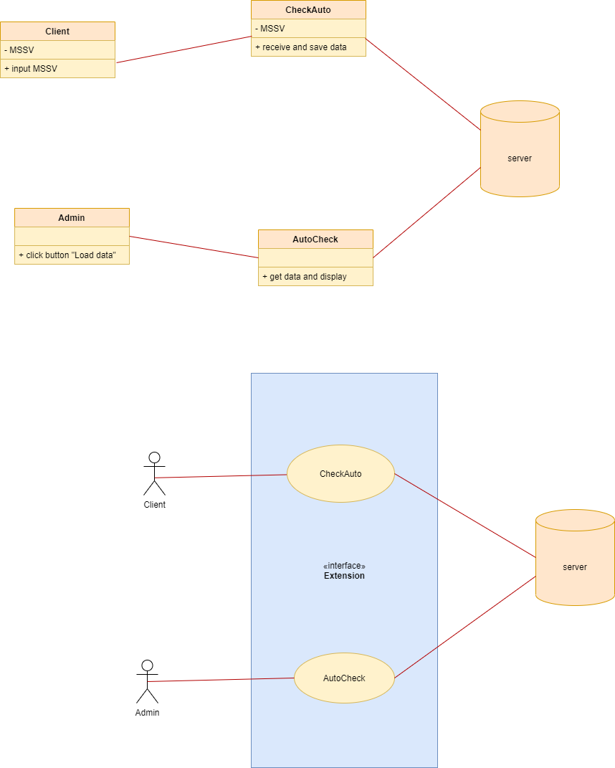

Hình 46: Class diagram Extension AutoCheck và CheckAuto

## **6. Package Diagram - Sơ đồ gói**

### **6.1 Khái niệm**

Sơ đồ gói, một loại sơ đồ cấu trúc, cho thấy sự sắp xếp và tổ chức của các phần tử mô hình trong dự án quy mô từ trung bình đến lớn. Sơ đồ gói có thể hiển thị cả cấu trúc và sự phụ thuộc giữa các hệ thống con hoặc mô-đun, hiển thị các quan điểm khác nhau của một hệ thống, ví dụ, như ứng dụng nhiều lớp (hay còn gọi là nhiều tầng) - mô hình ứng dụng nhiều lớp.

### **6.2 Mục đích của Sơ đồ gói**

Package diagram có thể được dùng để đơn giản hóa các class diagram phức tạp, nó có thể nhóm các class thành các package.

Một gói là một tập hợp các phần tử UML có liên quan về mặt logic.

Các package được mô tả như các thư mục của tệp và có thể được sử dụng trên bất kỳ sơ đồ UML nào.

**Vậy. Khi nào thì vẽ Sơ đồ gói?**

### **6.3 Khi nào cần sử dụng Package Diagram**

UML không coi các sơ đồ gói là một kỹ thuật riêng biệt, thường thì sẽ hữu ích khi kết hợp chúng bằng cách nhóm các phần tử mô hình khác lại với nhau thành các gói khác nhau trên cùng một sơ đồ.

Sơ đồ gói có thể hữu ích theo nhiều cách, chẳng hạn như:

* Khi muốn thấy tổng quan về một tập hợp lớn về các phần tử mô hình trên sơ đồ.
* Dùng để tổ chức, tạo một mô hình lớn.
* Dùng để nhóm các yếu tố liên quan.
* Dùng để tách không gian riêng biệt cho các tên phần tử.

### **6.4 Các thành phần trong sơ đồ Package Diagram**

Sơ đồ dưới đây là một mô hình hoạt động trong đó các lớp được nhóm thành các gói:

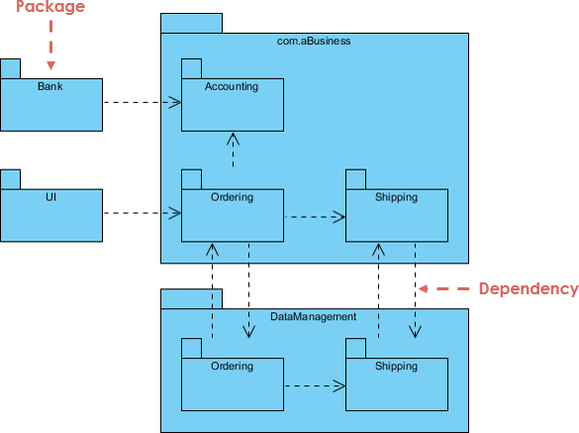

Hình 47: Ví dụ về Package Diagram

- Các gói xuất hiện dưới dạng hình chữ nhật với các tab nhỏ ở trên cùng.

- Tên gói nằm trên tab hoặc bên trong hình chữ nhật.

- Các mũi tên gạch đứt là biểu hiện cho sự phụ thuộc.

- Một gói A phụ thuộc vào gói B nếu có những thay đổi trong gói A có thể buộc những thay đổi trong gói B diễn ra tương ứng.

### **6.5 Các khái niệm cơ bản về Package Diagram**

Sơ đồ gói tuân theo cấu trúc phân cấp của các gói lồng nhau.

Có một số ràng buộc trong khi sử dụng sơ đồ gói, chúng như sau:

- Tên gói không được giống nhau trong một hệ thống, tuy nhiên các lớp bên trong các gói khác nhau có thể có cùng tên.

- Các gói có thể bao gồm toàn bộ sơ đồ.

- Tên đầy đủ điều kiện của một gói sẽ có cú pháp như sau:

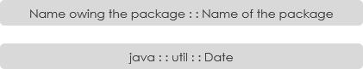

Hình 48: Cú pháp của tên có đủ điều kiện của một gói

Các gói có thể được biểu thị bằng các ký hiệu với một số ví dụ được hiển thị bên dưới:

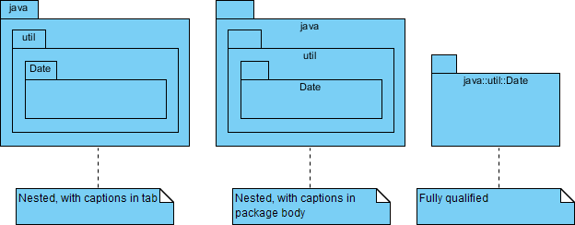

Hình 49: Các ký hiệu hiển thị các gói

**Ký hiệu phụ thuộc**

Có hai loại phụ liên quan đến sự phụ thuộc**: <<import>>** và **<<access>>.** Mặc dù có hai khuôn mẫu nhưng người dùng có thể sử dụng khuôn mẫu của riêng họ để biểu thị kiểu phụ thuộc giữa hai gói.

Ví dụ về sơ đồ gói - Nhập

**<<import>>** - một gói nhập chức năng của gói khác.

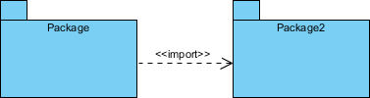

Hình 50: Ví dụ về import package

Ví dụ về sơ đồ gói - Quyền truy cập

**<<access>>** - một gói yêu cầu trợ giúp từ các chức năng của gói khác.

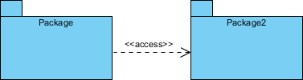

Hình 51: Ví dụ về Access Package

### **6.6 Các bước vẽ Package diagram**

Khi muốn vẽ bất kỳ diagram nào ta luôn cần phải xác định các bước một cách cụ thể và sau đó mới bắt đầu phân tích cho sơ đồ. Sau đây là các bước để thực hành vẽ một Package diagram:

**Bước 1:** Xác định các gói có trong hệ thống.

**Bước 2:** Xác định các phụ thuộc có trong hệ thống để đưa vào trong sơ đồ.

**Bước 3:** Áp dụng các gói và sự phụ thuộc giữa chúng để hoàn thành sơ đồ Package diagram.

### **6.7 Ví dụ áp dụng**

Ví dụ về sơ đồ gói - Hệ thống xử lý đơn hàng:

Trước tiên chúng ta nên xác định các gói trong hệ thống và sau đó liên kết chúng với nhau theo mối quan hệ:

**Bước 1:** Xác định các gói có trong hệ thống:

- Có một mô-đun theo dõi đơn đặt hàng, nó phải có liên hệ, giao tiếp đến với mô-đun khác để biết về chi tiết đơn hàng, chúng ta gọi nó là "Order Details".

- Tiếp theo sau khi tìm nạp “Order Details”, nó phải biết về chi tiết vận chuyển, ta sẽ gọi đó là "Shipping".

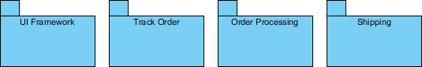

Hình 52: Các package được xác định

**Bước 2:** Xác định các phụ thuộc trong Hệ thống:

- Theo dõi đơn đặt hàng phải lấy chi tiết đơn hàng từ "Order Details" và đồng thời “Order Details" phải biết thông tin theo dõi do khách hàng cung cấp. Hai mô-đun đang truy cập lẫn nhau **<<access>>**.

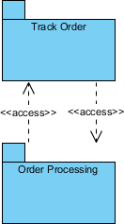

Hình 53: Hai mô-đun đang truy cập lẫn nhau

Để biết thông tin vận chuyển, "Shipping" có thể nhập "Track Order" (theo dõi đơn hàng) để điều hướng dễ dàng hơn.

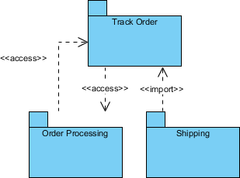

Hình 54: Điều hướng thông tin vận chuyển

Cuối cùng, "Track Order" sẽ phụ thuộc vào “UI Framework” (Khung giao diện người dùng). Như vậy ta có sơ đồ sau:

**Bước 3:** Áp dụng các gói và sự phụ thuộc giữa chúng để hoàn thành sơ đồ Package diagram.

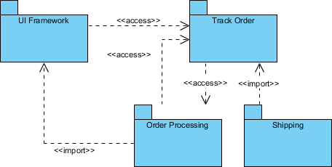

Hình 55: Package xử lý đơn hàng

## **7. Object Diagram - Sơ đồ đối tượng**

### **7.1 Khái niệm**

Là một phiên bản khác của Class Diagram cũng được dùng các ký hiệu như Class Diagram. Sự khác biệt giữa hai lược đồ này là Object Diagram chỉ ra một loạt các đối tượng thay vì các class như Class Diagram.

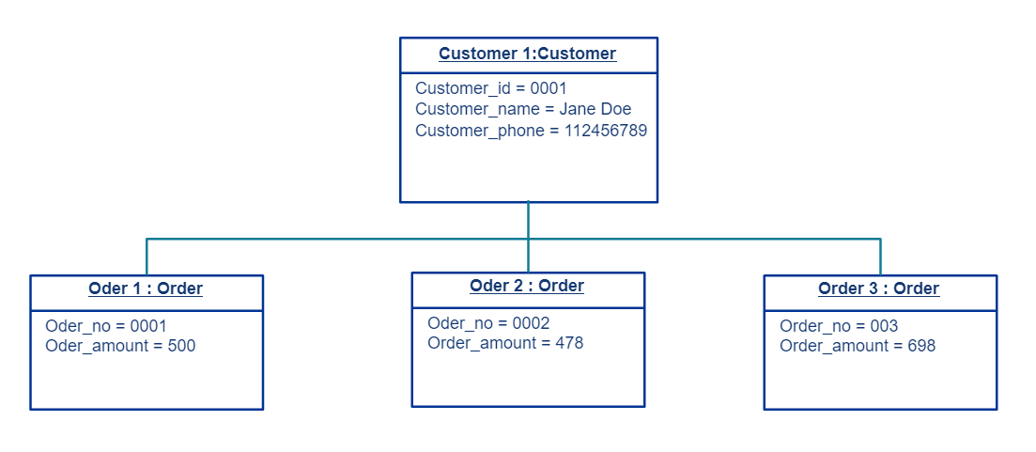

Hình 56: Object diagram

### **7.2 Mục đích sơ đồ đối tượng**

Sự khác biệt giữa sơ đồ lớp với sơ đồ đối tượng là: Sơ đồ lớp thì thể hiện một mô hình trừu tượng bao gồm các lớp và mối quan hệ giữa chúng. Tuy nhiên, sơ đồ đối tượng lại biểu diễn cho một cá thể tại một thời điểm cụ thể, bản chất cụ thể. Điều này có nghĩa sơ đồ đối tượng sẽ gần với hoạt động hệ thống thực tế hơn nhằm nắm bắt được kết cấu, cơ chế của một hệ thống tại một thời điểm cụ thể.

Object Diagram sẽ dùng chung các ký hiệu giống như Class Diagram nhưng sơ đồ Object Diagram cũng không thực sự quan trọng bằng Class Diagram. Chúng có thể dùng để minh họa một Class Diagram phức hợp chỉ ra được những thuộc tính và những mối quan hệ diễn ra như thế nào.

### **7.3 So sánh giữa Class Diagram và Object Diagram**

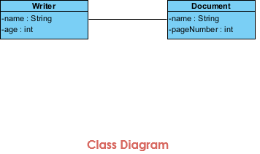

Hình 57: Class diagram

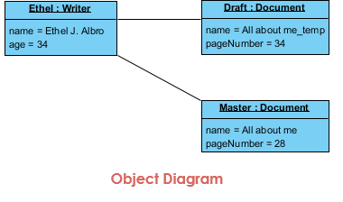

Hình 58: Object diagram

Dựa vào hai sơ đồ trên có thể thấy rằng việc dùng Object Diagram chỉ ra các đối tượng với tên được gạch chân và các thuộc tính của đối tượng được đưa ra một cách minh bạch hơn so với Class Diagram. Nó sẽ bao quát hơn về kiểu dữ liệu và tên của class.

### **7.4 Các bước vẽ Object diagram**

**Bước 1:** Xác định đối tượng cần có trong sơ đồ.

**Bước 2:** Xác định các thuộc tính có trong từng đối tượng.

**Bước 3**: Vẽ sơ đồ.

### **7.5 Áp dụng object diagram vào source code php-training**

**Phân tích source code:**

Source code php-training xây dựng với mục đích sử dụng nhằm quản lý danh sách thành viên users cho một phòng ban, công ty hoặc lớp học,… Nó bao gồm các hoạt động quản lý thông tin người dùng, thêm, xoá, sửa, đổi mật khẩu người dùng.

* Người dùng phải đăng ký tài khoản đề được quản trị viên quản lý thông tin cá nhân cho các mục đích công việc, học tập. Thông tin người dùng bao gồm username, fullname, email, password.
* Các người dùng trong ứng dụng được quản lý thông tin theo từng ID, mỗi người dùng có một ID riêng khác nhau. Khi người dùng có thông tin cần thay đổi, các hành động xóa hoặc sửa tùy theo mục đích thay đổi sẽ được thực thi.
* Khi người dùng quên mật khẩu, người dùng phải nhập email hiện tại đang đăng ký và phải có xác thực thông qua email trên phiên làm việc hiện tại thì mới được phép tiếp tục thay đổi mật khẩu mới.

Khi người dùng muốn thay đổi mật khẩu tại trang quản lý thông tin cá nhân, người dùng cần phải nhập lại đúng mật khẩu hiện tại và xác nhận lại mật khẩu mới lần nữa thì mới thành công.

Như vậy ta sẽ tiến hành theo các bước sau:

**Bước 1:** Xác định số lượng đối cần có trong source code php-training, vì đây là một ứng dụng nhằm quản lý danh sách thành viên users nên sẽ có 2 đối tượng chính là **User** và **Admin.**

**Bước 2:** Xác định các thuộc tính có trong một đối tượng. Ứng dụng chỉ là quản lý danh sách thành viên ở mức cơ bản vậy nên sẽ có các thuộc tính chính cho đối tượng như sau:

Đối với User:

* Username
* Fullname
* Email

Đối với Admin:

* Username
* Fullname
* Email

**Bước 3: Áp dụng vào sơ đồ đối tượng.**

Với VanA thuộc đối tượng User với thuộc tính:

* username dùng để đăng nhập có giá trị là vana123.
* fullname dùng để phân biệt nhiều người dùng có giá trị là Nguyen Van A
* email cho việc liên hệ cũng như kích hoạt tài khoản có giá trị là vana@gmail.com

Với VanB thuộc đối tượng Admin với thuộc tính:

* username dùng để đăng nhập, quản lý các users khác có giá trị là admin.
* fullname dùng để phân biệt nhiều admin có giá trị là Nguyen Van B
* email cho việc liên hệ cũng như kích hoạt tài khoản cho admin với quyền quản trị có giá trị là vanb@gmail.com.

Từ 2 đối tượng User và Admin với các thuộc tính được đưa ra tiến hành áp dụng vào sơ đồ Object Diagram sẽ được kết quả như sau:

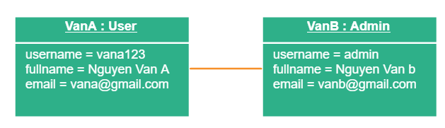

Hình 59: Object diagram áp dụng vào source code php-training

## **8. State Diagram - Sơ đồ trạng thái**

### **8.1 Khái niệm**

Đây là một sơ đồ trạng thái được dùng bổ sung cho **Class Diagram**. State Diagram chỉ ra tất cả các trạng thái mà đối tượng của Class có thể có hoặc không và các event gây ra sự thay đổi của trạng thái của một event hoặc đối tượng bất kì có trong sơ đồ. Event làm thay đổi của trạng thái xảy ra khi một đối tượng tự gửi thông tin dữ liệu đến cho State.

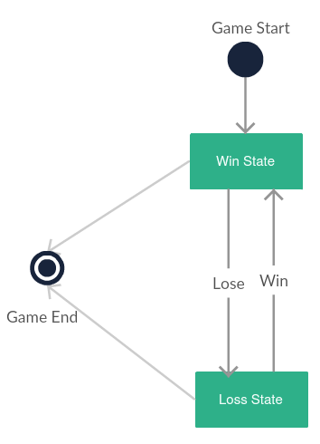

Hình 60: State diagram

### **8.2 Các thành phần trong State Diagram**

State Diagram gồm:

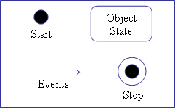

Hình 61: Ký hiệu chi tiết UML

**Start**: Trạng thái ban đầu được ký hiệu bằng **một điểm tròn**.

**Event**: Biến đổi giữa các trạng thái được ký hiệu bằng **mũi tên**.

**Object State**: Là đối tượng trong state diagram. Một số trạng thái ở giữa được ký hiệu bằng **hình chữ nhật**.

**Stop**: Một hoặc nhiều trạng thái kết thúc được ký hiệu bằng **một điểm tròn và vòng tròn bao ngoài**.

Những sự kiện gây nên sự biến đổi từ một trạng thái này sang một trạng thái khác.

### **8.3 Mục đích sơ đồ trạng thái**

State Diagram chuyển đổi trạng thái cũng có thể là một hành động liên quan, xác định điều gì phải được thực hiện trước khi chuyển đổi trạng thái (State Transition) được diễn ra.

State Diagram không được dùng để vẽ cho tất cả các Class Diagram, mà chỉ riêng những Class Diagram có số lượng trạng thái được định nghĩa từ trước và các hành động của Class cũng bị ảnh hưởng và thay đổi sang các trạng thái khác nhau. State Diagram còn có thể vẽ được cho **hệ thống tổng thể**.

Ví dụ:

Sơ đồ thể hiện sự bắt đầu, kết thúc, sự kiện và trạng thái

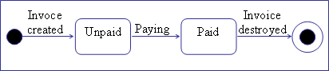

Hình 62: Sơ đồ state diagram hoàn chỉnh

### **8.4 Các bước vẽ một State diagram**

**Bước 1**: Xác định đối tượng.

**Bước 2**: Xác định trạng thái của đối tượng.

**Bước 3**: Xác định các mối liên hệ giữa các đối tượng và điều kiện/sự kiện thay đổi trạng thái và vẽ sơ đồ.

### **8.5 Áp dụng State Diagram vào source code php-training**

**Phân tích source code:**

Source code php-training xây dựng với mục đích sử dụng nhằm quản lý danh sách thành viên users cho một phòng ban, công ty hoặc lớp học,… Nó bao gồm các hoạt động quản lý thông tin người dùng, thêm, xoá, sửa, đổi mật khẩu người dùng.

* Người dùng phải đăng ký tài khoản đề được quản trị viên quản lý thông tin cá nhân cho các mục đích công việc, học tập. Thông tin người dùng bao gồm username, fullname, email, password.
* Các người dùng trong ứng dụng được quản lý thông tin theo từng ID, mỗi người dùng có một ID riêng khác nhau. Khi người dùng có thông tin cần thay đổi, các hành động xóa hoặc sửa tùy theo mục đích thay đổi sẽ được thực thi.
* Khi người dùng quên mật khẩu, người dùng phải nhập email hiện tại đang đăng ký và phải có xác thực thông qua email trên phiên làm việc hiện tại thì mới được phép tiếp tục thay đổi mật khẩu mới.

Khi người dùng muốn thay đổi mật khẩu tại trang quản lý thông tin cá nhân, người dùng cần phải nhập lại đúng mật khẩu hiện tại và xác nhận lại mật khẩu mới lần nữa thì mới thành công.

Như vậy ta sẽ tiến hành theo các bước sau:

**Bước 1:** Xác định chức năng cần thực hiện, ở đây để có thể cho một ví dụ dễ hiểu nhất nên sẽ dùng chức năng **Login** và xác định nên dùng sơ đồ trạng thái chỉ ra cách vận hành của chức năng.

**Bước 2:** Xác định điểm bắt đầu, hành động đúng, hành động sai và điểm kết thúc:

Trạng thái 1:

* Đúng username và password.
* Vào trang thông tin cá nhân.
* Kết thúc.

Trạng thái 2:

* Sai username và password.
* Đăng nhập lại.
* Đúng username và password.
* Vào trang thông tin cá nhân.
* Kết thúc.

**Bước 3: Áp dụng vào sơ đồ trạng thái.**

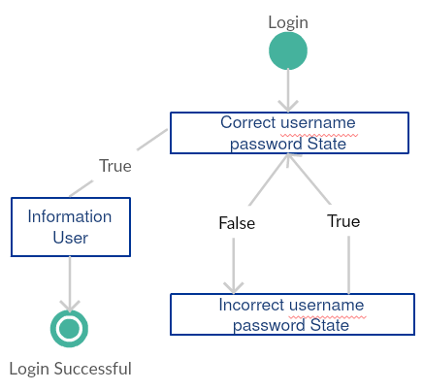

Hình 63: State diagram áp dụng vào source code php-training

**Trạng thái 1:**

Tiến hành thực hiện chức năng đăng nhập khi người dùng nhập đúng **username**, **password** sẽ trả về cho người dùng trang thông tin cá nhân của người dùng kèm thông báo đăng nhập thành công.

**Trạng thái 2:**

Tiến hành thực hiện chức năng đăng nhập khi người dùng nhập sai username, password sẽ yêu cầu người dùng nhập lại **username**, **password** đúng với **username**, **password** đăng ký, sau khi người dùng nhập đúng quay lại trường hợp 1 và trả về người dùng trang thông tin cá nhân kèm thông báo đăng nhập thành công.

## **9. Collaboration Diagram - Sơ đồ cộng sinh**

### **9.1 Khái niệm**

Collaboration Diagram hay còn được gọi là sơ đồ cộng tác nó tương tự như State Diagram nhưng lại tập trung hết toàn bộ vào các sự kiện tương tác giữa các object với nhau.

Trong một collaboration Diagram các object hay còn gọi là đối tượng sẽ được biểu thị bằng ký hiệu của class diagram. Thứ tự các event trong sơ đồ cộng tác được thể hiện bằng việc đánh số. Tuy nhiên việc đánh số có thể có phần phức tạp và khó hiểu hơn so với kỹ thuật dùng mũi tên trong sơ đồ tuần tự (State Diagram).

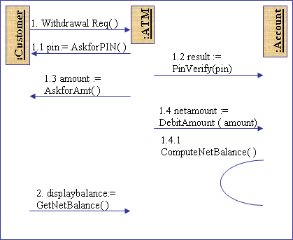

Hình 64: Collaboration diagram

### **9.2 Các thành phần trong Collaboration Diagram**

Component Diagram gồm:

**Object:** Là ký hiệu bởi một đối tượng được hiển thị **tên của đối tượng bằng dấu gạch chân**.

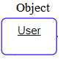

Hình 65: Object

**Message:** Được dùng để đưa ra thông điệp giao tiếp giữa các đối tượng cần truyền tải thông tin, dữ liệu với mong muốn hành động sẽ diễn ra sau đó được ký hiệu là **tên phía trên đường mũi tên**.

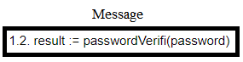

Hình 66: Message

**Self Links(Link):** Là liên kết các đối tượng và dùng để chỉ ra các liên kết tương ứng và mỗi liên kết tương ứng với một liên kết khác trong sơ đồ lớp được ký hiệu là đường **mũi tên.**

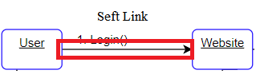

Hình 67: Seft link

**Backend:** Được dùng nội bộ bên trong một Đối Tượng hoặc Lớp bất kỳ thường là một thủ tục riêng(private) được ký hiệu là **hình vòng cung vào trong**.



Hình 68: Backend

### **9.3 Mục đích sơ đồ cộng sinh**

Như hình minh họa trên:

1. Khách hàng yêu cầu rút tiền (Withdrawal Req()) được gọi từ class Customer.

1.1. Lúc này quy trình sẽ gọi hàm AskforPIN() được gọi ra từ class ATM. Thể hiện giá trị trả về là mã pin được khách hàng cung cấp, được viết dưới dạng pin:=AskforPIN().

1.2. Sau khi có được mã pin khách hàng gọi hàm PinVerify() từ class Customer và truyền mã pin được viết dưới dạng result:= PinVerify(pin).

1.3. Xác minh thành công mã pin từ khách hàng lúc này khách hàng gọi hàm AskforAmt() từ class Account yêu số tiền cần rút được viết dưới dạng amount:= AskforAmt().

1.4. Sau khi khách hàng yêu cầu số tiền rút thì lúc này hàm DebitAmount() được gọi ra từ class Customer truyền vào giá trị của khách hàng yêu cầu rút tiền được viết dưới dạng: netamount: = DebitAmount(amount).

1.4.1. Hình vòng cung trong class Account biểu hiện cho việc hàm ComputeNetBalance() được gọi và xử lý nội bộ thường sẽ là một thủ tục private của class Account.

2. Sau khi được xử lý nội bộ lúc này màn hình sẽ hiển thị số dư còn lại của khách hàng thông qua displaybalance:=GetNetBalance().

Sơ đồ trên giúp cho có cái nhìn tổng quan về các đối tượng tương tác và gọi các chức năng liên quan đến sau giữ vai trò cho ứng dụng web được hoạt động một cách ổn định nhất.

### **9.4 Các bước vẽ sơ đồ Collaboration Diagram**

**Bước 1**: Xác định chức năng cần thực hiện.

**Bước 2**: Xác định đối tượng bắt đầu, xác định các tương tác giữa các đối tượng.

**Bước 3**: Vẽ sơ đồ cộng sinh.

### **9.5 Áp dụng Collaboration Diagram vào source code php-training**

**Phân tích source code:**

Source code php-training xây dựng với mục đích sử dụng nhằm quản lý danh sách thành viên users cho một phòng ban, công ty hoặc lớp học,… Nó bao gồm các hoạt động quản lý thông tin người dùng, thêm, xoá, sửa, đổi mật khẩu người dùng.

* Người dùng phải đăng ký tài khoản đề được quản trị viên quản lý thông tin cá nhân cho các mục đích công việc, học tập. Thông tin người dùng bao gồm username, fullname, email, password.
* Các người dùng trong ứng dụng được quản lý thông tin theo từng ID, mỗi người dùng có một ID riêng khác nhau. Khi người dùng có thông tin cần thay đổi, các hành động xóa hoặc sửa tùy theo mục đích thay đổi sẽ được thực thi.
* Khi người dùng quên mật khẩu, người dùng phải nhập email hiện tại đang đăng ký và phải có xác thực thông qua email trên phiên làm việc hiện tại thì mới được phép tiếp tục thay đổi mật khẩu mới.

Khi người dùng muốn thay đổi mật khẩu tại trang quản lý thông tin cá nhân, người dùng cần phải nhập lại đúng mật khẩu hiện tại và xác nhận lại mật khẩu mới lần nữa thì mới thành công.

**Bước 1:** Xác định chức năng cần thực hiện, ở đây để có thể cho một ví dụ dễ hiểu nhất nên sẽ dùng chức năng **Login** và dùng sơ đồ cộng sinh để nắm được quá trình tương tác giữa ba đối tượng: User, Website, Account.

**Bước 2:** Xác định đối tượng bắt đầu, đối tượng bắt đầu thực hiện hành động là user với mong muốn đăng nhập vào trang web.

* User muốn đăng nhập vào Website nên sẽ gọi hàm().
* Website lấy password của user thông qua hàm getPassword().
* Sau khi website lấy được password từ người dùng thì account sẽ gọi hàm passwordVerifi() truyền tham số là passwrod được website lấy từ user.
* Xử lý ngầm dưới server và tương tác với database.

**Bước 3:** Áp dụng và vẽ sơ đồ cộng sinh.

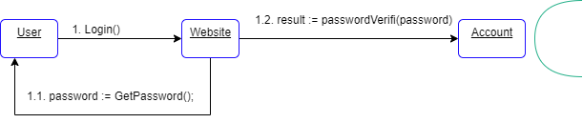

Hình 69: State diagram áp dụng vào source code php-training

## **10. Component Diagram - Sơ đồ thành phần**

### **10.1 khái niệm**

Component Diagram là một dạng sơ đồ thành phần(component) thuộc sơ đồ UMLcho ta thấy được cấu trúc tổng thể của một hệ thống phần mềm được chia theo từng component khác nhau của một hệ thống phần mềm. Component được chia và đóng gói một cách độc lập do là một component riêng biệt của phần mềm, từng component có thể được độc lập triển khai riêng biệt trên một hệ thống và có khả năng tương tác với các thành phần khác khi thực hiện một hoặc nhiều chức năng của một hệ thống nào đó.

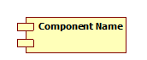

Hình 70: Ký hiệu của component

Ngoài ra còn có Component Dependency là sự phụ thuộc thể hiện mối quan hệ giữa các component lại khác với nhau, các component của phần mềm luôn cần sử dụng một hoặc nhiều chức năng khác ở các component khác nhau trong hệ thống nên việc quan hệ Component Dependency được sử dụng thường xuyên.



Hình 71: Ký hiệu của component dependency

### **10.2 Mục đích sơ đồ Component Diagram**

Dựa vào sơ đồ Component Diagram cho hệ thống eCommerce như hình dưới đây tiến hành phân tích như sau:

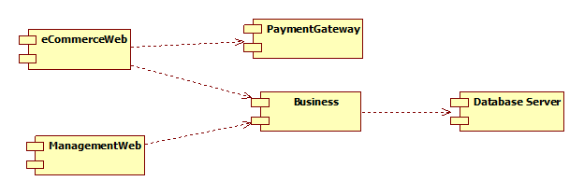

Hình 72: Component diagram

Chia nhỏ hệ thống thành các SubSystem:

1. Website phục vụ cho đối tượng ngoài trông ty là customer và người dùng ẩn danh ra một component riêng dễ dàng cho việc triển khai và bảo mật. Component này được gọi là **eCommerceWeb**.

2. Phần website phục phụ cho nội bộ công ty cũng như phát triển **Component** **eCommerceWeb** được gọi là **ManagementWeb**.

3. **Component** **Business** được dùng, tương tác qua lại giữa web và database dùng để xử lý các hoạt động khác.

4. **Component PaymentGateway** dùng cho khách hàng thanh toán trực tuyến.

5. **Component Database Server** được tách riêng ra để tiện cho việc bảo mật cũng như nâng cấp database phục vụ phát triển ứng dụng.

Sau khi chia nhỏ các **Component** sẽ giúp cho việc quá trình thiết kế, phát triển, triển khai cũng như bảo mật ứng dụng một cách hiệu quả. Ngoài ra có một giải pháp triển khai các **Component** trên một server riêng để tăng khả năng bảo mật cũng như chịu tải cho hệ thống.

**Component** được dùng vào các công việc như:

Thể hiện rõ ràng minh bạch cấu trúc của một hệ thống.

Cung cấp đầu vào cho sơ đồ Deployment.

Hỗ trợ cho việc thiết kế các kiến trúc của một phần mềm.

### **10.3 Các thành phần trong Component Diagram**

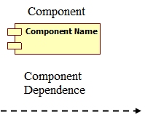

Hình 73: Các kí hiệu trong Component diagram

Component diagram gồm:

* **Component**: Thể hiện cho một component được tách và đóng gói một cách riêng biệt trong một hệ thống. Component được ký hiệu: **mảnh ghép hình chữ nhật**.
* **Component Dependency**: Thể hiện liên kết giữa các component với nhau và được dùng thường xuyên trong hệ thống, ký hiệu: **mũi tên có nét đứt**.

### **10.4 Các bước xây dựng sơ đồ Component Diagram**

Để xây dựng sơ đồ Component chúng ta thực hiện các bước sau:

**Bước 1**: Xác định và phân tích chức năng của ứng dụng, hệ thống.

**Bước 2**: Chia hệ thống thành những SubSystem.

**Bước 3**: Xác định các thành phần có trong sơ đồ.

**Bước 4**: Thực hiện vẽ Component Diagram.

### **10.5 Áp dụng Component Diagram vào extension AutoCheck và CheckAuto**

**Phân tích các hệ thống cho một Component**:

- Extension phục vụ cho hai đối tượng là client và admin -> Ta sẽ có được hai component là client và admin.

- Client và Admin sẽ tương tác với hai extension là AutoCheck và CheckAuto -> Ta có được hai component là AutoCheck và CheckAuto.

- Các extension tương tác qua lại với database dùng để xử lý các hoạt động.

Sau khi chia nhỏ các componenttasẽ được bảng vẽ:

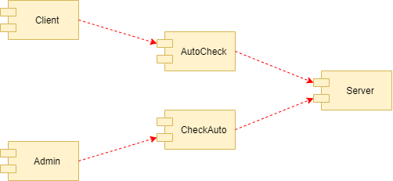

Hình 74: Component diagram for extension

### **10.6 Áp dụng Component Diagram vào source code php-training**

**Phân tích source code:**

Source code php-training xây dựng với mục đích sử dụng nhằm quản lý danh sách thành viên users cho một phòng ban, công ty hoặc lớp học,… Nó bao gồm các hoạt động quản lý thông tin người dùng, thêm, xoá, sửa, đổi mật khẩu người dùng.

* Người dùng phải đăng ký tài khoản đề được quản trị viên quản lý thông tin cá nhân cho các mục đích công việc, học tập. Thông tin người dùng bao gồm username, fullname, email, password.
* Các người dùng trong ứng dụng được quản lý thông tin theo từng ID, mỗi người dùng có một ID riêng khác nhau. Khi người dùng có thông tin cần thay đổi, các hành động xóa hoặc sửa tùy theo mục đích thay đổi sẽ được thực thi.
* Khi người dùng quên mật khẩu, người dùng phải nhập email hiện tại đang đăng ký và phải có xác thực thông qua email trên phiên làm việc hiện tại thì mới được phép tiếp tục thay đổi mật khẩu mới.

Khi người dùng muốn thay đổi mật khẩu tại trang quản lý thông tin cá nhân, người dùng cần phải nhập lại đúng mật khẩu hiện tại và xác nhận lại mật khẩu mới lần nữa thì mới thành công.

Như vậy ta tiến hành phân tích theo diagram:

* Source code phục vụ cho hai đối tượng là user và admin -> Ta sẽ có được hai component là **user** và **management admin**.
* Đối với user sẽ tương tác với một số chức năng như login, register nên ta có thêm hai component là **login** và **register**. Ngoài ra, đối với người dùng admin sẽ có tương tác với các account để quản lý nên ta có component **account**.
* Các chức năng đều tương tác đến database server nên ta có thêm một component là **database server**.

Như vậy ta sẽ có một sơ đồ đơn giản như sau:

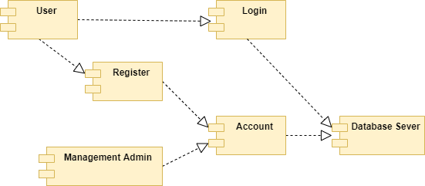

Hình 75: Component diagram for source code php-training

## **11. Sequence Diagram - Sơ đồ tuần tự**

### **11.1 Khái niệm**

Sequence Diagram là sơ đồ dùng để biểu diễn lại sự tương tác, trao đổi giữa các những tượng với nhau để tạo thành các chức năng trong ứng dụng, hệ thống.

Sơ đồ sẽ biểu diễn lại sự tương tác theo dòng thời gian nên rất phù hợp với việc dùng để thiết kế, phát triển và cài đặt chức năng cho ứng dụng phần mềm, hệ thống.

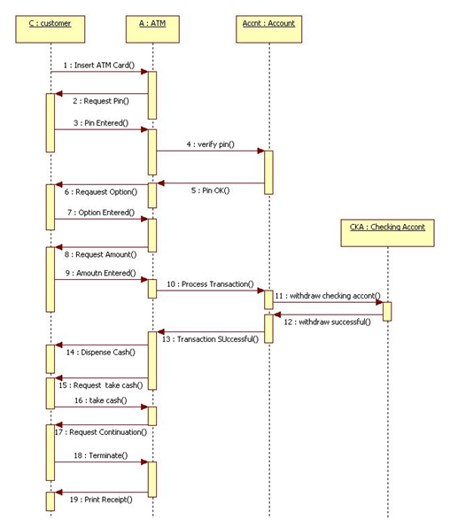

Hình 76: Ví dụ Sequence Diagram cho hoạt động rút tiền ở ATM

**Sequence Diagram Có 2 dạng:**

* Dạng tổng quát: thể hiện cả vòng lặp và rẽ nhánh
* Dạng cụ thể: miêu tả một kịch bản cụ thể

### **11.2 Các thành phần của Sequence Diagram**

**a. Actor:**

Là tác nhân bên ngoài tương tác với hệ thống.

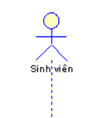

Hình 77: Tác nhân tương tác với hệ thống

**b. Objects**

Object đại diện để mô tả một đối tượng trong ứng dụng, hệ thống. Để phân biệt với Class, Object sẽ có dấu “:” (dấu hai chấm) phía trước tên của nó.

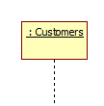

Hình 78: Ký hiệu về đối tượng trong sơ đồ Sequence Diagram

**c. Object lifetime**

Là đường gạch chấm biểu diễn theo chiều dọc nằm bên dưới đối tượng nào đó nhằm thể hiện thời gian hoạt động của đối tượng đó.

Thời gian hoạt động của mỗi đối tượng được mô tả theo chiều dọc thẳng đứng . Thông thường thời gian sẽ trôi theo chiều từ trên xuống dưới.

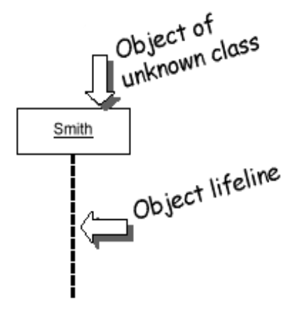

Hình 79: Ký hiệu Object Lifetime

**d. Stimulus (message)**

Thể hiện tin nhắn/thông báo từ một đối tượng này tương tác với một đối tượng khác.

Thông tin gửi đi có thể là 1 tin nhắn yêu cầu thực thi hệ thống hoặc lời gọi hàm khởi tạo đối tượng, hủy đối tượng, cập nhật đối tượng,...



Hình 80: Ký hiệu về Stimulus trong sơ đồ Sequence Diagram

**e. Phân loại thông điệp**

* Message
* Self Message
* Call Message
* Self Call Message
* Return Message
* Self Return Message

**Self Message** là thông báo tin nhắn về một thông điệp nào đó được gửi từ một đối tượng đến cho chính nó, yêu cầu đối tượng phải thực hiện một hành động hay một xử lý nào đó.

Ví dụ: Hệ thống kiểm tra thông tin đăng nhập,..

Self Message được biểu diễn như sau:

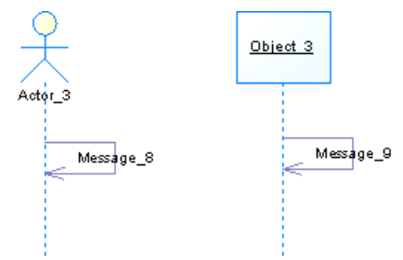

Hình 81: Cách biểu diễn một Self Message

**Call Message** được ý nghĩa là dùng để biểu diễn đối tượng A đang gọi thủ tục của đối tượng B.

Ví dụ: Màn hình chính gọi thủ tục Show (hiển thị) màn hình chi tiết sản phẩm,…

Call Message được biểu diễn như sau:

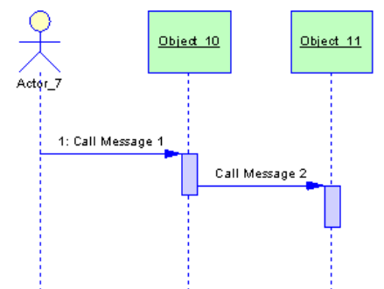

Hình 82: Cách biểu diễn Call Message

**Self Call Message** có ý nghĩa là thông báo tin nhắn về một thông điệp nào đó mà một đối tượng đang gọi thủ tục/hàm của chính nó.

Ví dụ:

* Kiểm tra thông tin username/password
* Hiển thị thông tin thời khóa biểu lớp lên màn hình
* Xem thời khóa biểu lớp
* …

Self Call Message được biểu diễn như sau:

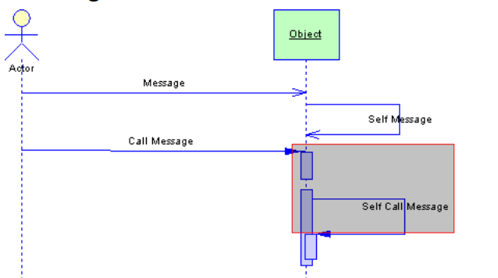

Hình 83: Cách biểu diễn một Self Call Message

**Return Message** có ý nghĩa rằng đây là một thông báo tin nhắn về một thông điệp nào đó được gửi ngược về đối tượng bạn đầu từ đối tượng nhận (kết quả ứng với thông điệp đối tượng A yêu cầu đối tượng B thực hiện).

Ví dụ: Thông điệp trả về kết quả kiểm tra đăng nhập hệ thống (thành công/thất bại).

Return Message được biểu diễn như sau:

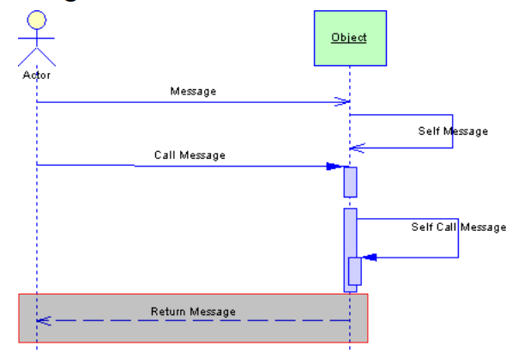

Hình 84: Cách biểu diễn Return message

**Self Return Message** là tin nhắn trả kết quả từ “thông điệp yêu cầu” của chính đối tượng.

Ví dụ: Đối tượng người dùng kiểm tra thông tin đăng nhập hệ thống.

Self Return Message được biểu diễn như sau:

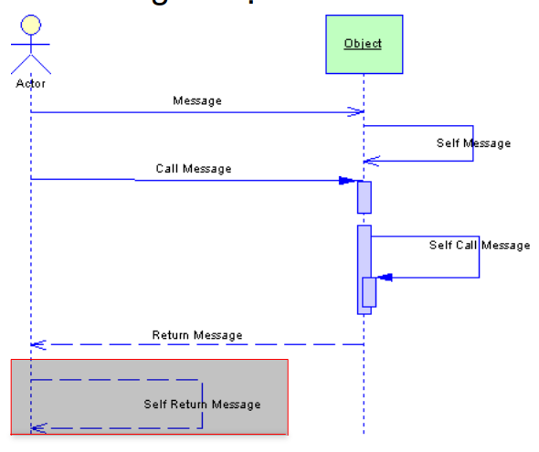

Hình 85: Cách biểu diễn Self Return message

**f. Activation**:

**Activation** được sử dụng để mô tả thời gian cần để thực thi một hành động nào đó. Nó sẽ được tạo trong chu kỳ sống của một đối tượng.

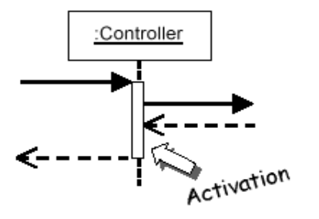

Hình 86: Biểu diễn activation

Activation được biểu diễn như sau:

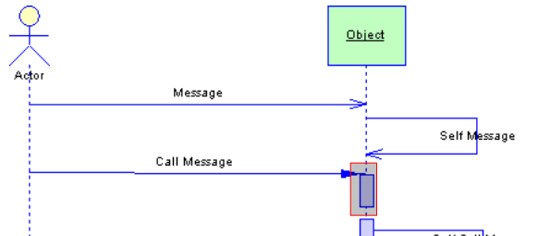

Hình 87: Biểu diễn Activation

**g. Guard Condition**

Guard Condition được dùng để thể hiện việc kiểm tra điều kiện trước khi thực hiện gửi thông điệp đi.

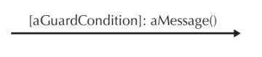

Hình 88: Guard Condition

**h. Frame**

Dùng để thể hiện ngữ cảnh cho sơ đồ trình tự.

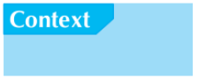

Hình 89: Frame

**i. Các loại frame**

1. Frame thể hiện vòng lặp.

Đối với frame thể hiện là một vòng lặp ta sẽ sử dụng với ký hiệu context là chữ **loop**.

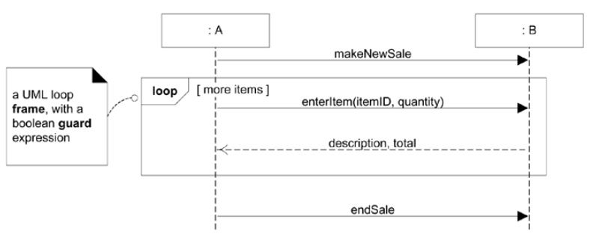

Hình 90: Frame thể hiện là một vòng lặp ta sẽ sử dụng với ký hiệu context là chữ loop

1. Frame với ý nghĩa chỉ thực hiện khi điều kiện là **true**.

Đối với frame thể hiện với ý nghĩa chỉ thực hiện khi điều kiện là **true** thì ta sẽ sử dụng với ký hiệu context là chữ **opt**.

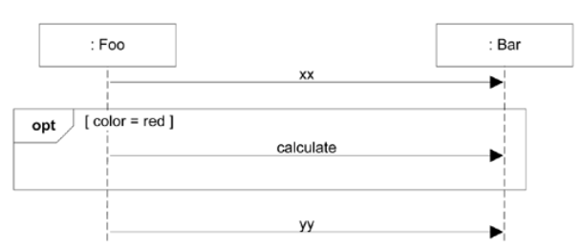

Hình 91: Frame thể hiện với ý nghĩa chỉ thực hiện khi điều kiện là true thì ta sẽ sử dụng với ký hiệu context là chữ opt

1. Frame thể hiện điều kiện loại trừ nhau.

Đối với frame thể hiện với ý nghĩa là 2 điều kiện loại trừ nhauthì ta sẽ sử dụng với ký hiệu context là chữ **alt**.

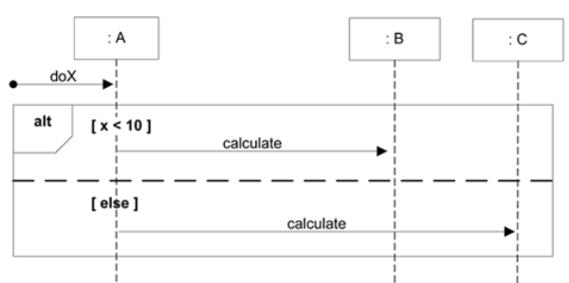

Hình 92: Frame thể hiện với ý nghĩa là 2 điều kiện loại trừ nhau thì ta sẽ sử dụng với ký hiệu context là chữ alt

**Như vậy ta có thể tổng kết lại các Selection trên:**

* **if -> (opt)**
* **if/else -> (alt)**
* **loop -> (loop)**

**k. Axes:** Trục tọa độ, trục ngang thể hiện các đối tượng, trục đứng thể hiện thời gian.

**l. Chú ý:** Thanh hình chữ nhật mô tả sự thực thi của một tác vụ để đáp ứng lại thông điệp gửi đến. Độ dài của thanh chữ nhật phản ánh thời gian thực thi của tác vụ và tính chất lồng nhau (nested) giữa chúng.

### **11.3 Các bước xây dựng Sequence Diagram**

Cho dù có thực hiện xây dựng bất kỳ sơ đồ nào ta cũng cần thực hiện đúng theo các bước để tránh sai sót xảy ra, Sequence Diagram cũng như thế:

**Bước 1**: Xác định ngữ cảnh

Xác định chức năng cần thiết kế. Dựa vào Use Case Diagram để xác định xem chức năng nào cần thiết kế. (Ngữ cảnh có thể là use case hoặc 1 trường hợp cụ thể của use case).

**Bước 2**: Dựa vào Activity Diagram để xác định actor, object tham gia vào lược đồ, các bước thực hiện theo các hoạt động, chức năng khác nhau.

**Bước 3**: Xác định lifeline cho các object.

**Bước 4:** Sắp xếp các thông điệp (operation).

**Bước 5**: Vẽ và kiểm tra lại Sequence Diagram.

### **11.4 Ứng dụng Sequence Diagram**

Sequence Diagram về mặt cơ bản sẽ có các ứng dụng sau:

- Thiết kế các chức năng cho hệ thống. Mô tả tương tác giữa actor và các đối tượng hệ thống.

- Kiểm chứng và bổ sung method cho các Class.

- Sử dụng trong việc phân tích và đưa vào code các chức năng.

### **11.5 Lợi ích của Sequence Diagram**

* Dễ dàng khám phá bất kỳ ứng dụng thực tế hoặc một hệ thống nào.
* Sequence Diagram dễ duy trì hơn.
* Sequence Diagram dễ sử dụng, dễ tạo và phác họa hơn.
* Sequence Diagram có thể được cập nhật dễ dàng theo những thay đổi trong hệ thống.

### **11.6 Mặt hạn chế của Sequence Diagram**

* Có thể trở nên phức tạp khi có quá nhiều lifelines tham gia vào hệ thống.
* Nếu thứ tự của chuỗi thông báo bị thay đổi, thì kết quả sẽ không chính xác.
* Mỗi chuỗi cần được biểu diễn bằng cách sử dụng ký hiệu thông báo khác nhau, có thể hơi phức tạp.
* Loại thông báo sẽ quyết định loại trình tự bên trong sơ đồ.

### **11.7 Áp dụng Sequence Diagram vào source code php-training**

**Phân tích source code:**

Source code php-training xây dựng với mục đích sử dụng nhằm quản lý danh sách thành viên users cho một phòng ban, công ty hoặc lớp học,… Nó bao gồm các hoạt động quản lý thông tin người dùng, thêm, xoá, sửa, đổi mật khẩu người dùng.

* Người dùng phải đăng ký tài khoản đề được quản trị viên quản lý thông tin cá nhân cho các mục đích công việc, học tập. Thông tin người dùng bao gồm username, fullname, email, password.
* Các người dùng trong ứng dụng được quản lý thông tin theo từng ID, mỗi người dùng có một ID riêng khác nhau. Khi người dùng có thông tin cần thay đổi, các hành động xóa hoặc sửa tùy theo mục đích thay đổi sẽ được thực thi.
* Khi người dùng quên mật khẩu, người dùng phải nhập email hiện tại đang đăng ký và phải có xác thực thông qua email trên phiên làm việc hiện tại thì mới được phép tiếp tục thay đổi mật khẩu mới.

Như vậy ta tiến hành phân tích theo diagram:

Với phần ví dụ mô tả cho Sequence Diagram, nhóm sẽ mô vả là chức năng chỉnh sửa thông tin user đối với người dùng là Admin, như vậy ta phân tích để tiến hành vẽ Sequence Diagram như sau:

* Với đối tượng là Admin sẽ yêu cầu vào trang user manager để chọn user để thay đổi thông tin.
* Đối tượng với source code là php-training sẽ yêu cầu đối tượng admin phải đăng nhập và thực hiện chọn user A để thay đổi thông tin.
* Khi được yêu cầu đăng nhập hoặc thay đổi thông tin user A thì php-training sẽ gửi thông điệp yêu cầu đến đối tượng là server để xác nhận và thực hiện hành động.

Như vậy ta sẽ thực hiện vẽ Sequence Diagram với các yêu cầu trên theo trình tự như hình sau:

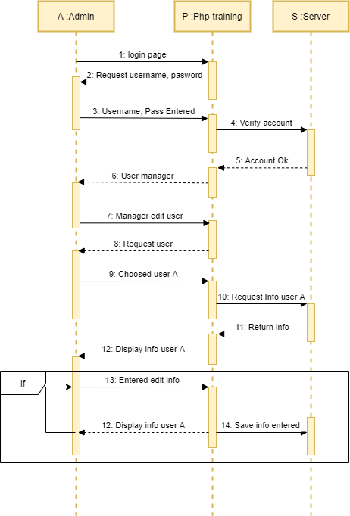

Hình 93: Sơ đồ Sequence Diagram cho chức năng thay đổi thông tin user (source code php-training)

## **12. Communication Diagram - Sơ đồ giao tiếp**

### **12.1 Khái niệm**

Sơ đồ giao tiếp (Communication Diagram) hiển thị thông tin giống như sơ đồ tuần tự. Sơ đồ này chủ yếu sẽ biểu diễn xem các đối tượng đang tham gia tương tác trong hệ thống như thế nào và có tác dụng gì.

Nó thường được dùng để biểu diễn sự tương tác của một Use case. Không những thế mà ta còn có thể tạo nhiều Communication Diagram cho một Use case.

**Sơ đồ chỉ ra:**

- Các đối tượng tham gia tương tác.

- Đường liên kết giữa các đối tượng.

- Thông điệp trao chuyển giữa các đối tượng.



Hình 94: Sơ đồ giao tiếp

### **12.2 Mục đích sơ đồ Communication Diagram**

- Thể hiện mối quan hệ rõ ràng trong quá trình tương tác.

- Thể hiện tốt hơn quá trình cộng tác.

- Thể hiện rõ hơn hiệu quả của quá trình tương tác trên từng đối tượng.

### **12.3 Các thành phần trong Communication Diagram**

Các ký hiệu được dùng trong sơ đồ giao tiếp tương tự như những ký hiệu của sơ đồ trình tự.

**Sơ đồ giao tiếp có 4 thành phần chính:**

- **Object**: Đối tượng tham gia quá trình tương tác giữa người dùng và hệ thống tạo nên ứng dụng.

- **Actor**: Tác nhân bên ngoài tương tác với hệ thống.

- **Instance Link**: Biểu diễn liên kết thông báo giữa 2 đối tượng.

+ Liên kết giữa actor và object:

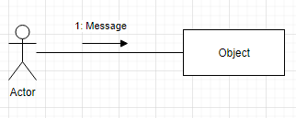

Hình 95: Liên kết giữa actor và object

+ Liên kết giữa 2 object:

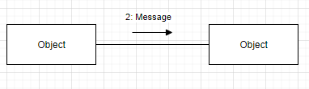

Hình 96: Liên kết giữa 2 object

- **Message**:

+ Thông điệp dùng cho mô tả tương tác giữa các đối tượng.

+ Thông điệp sẽ được gửi từ đối tượng này sang đối tượng khác.

+ Thông điệp có thể là 1 yêu cầu thực thi hệ thống, lời gọi hàm khởi tạo đối tượng, hủy đối tượng, cập nhật đối tượng,...

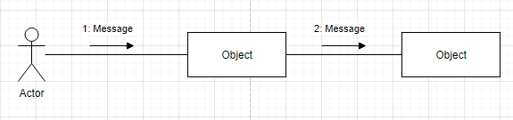

Hình 97: Mô tả tương tác giữa các đối tượng

**Các thuộc tính của message:**

* **Action**
* **Control Flow**
* **Operation**
* **Arguments**
* **Return Value**
* **Predecessor list**
* **Condition**

Đối với riêng thuộc tính **Action** ta có:

* **Create**: đối tượng gửi thông điệp để gọi hàm khởi tạo đối tượng nhận thông điệp.
* **Destroy**: đối tượng gửi thông điệp để gọi hàm hủy đối tượng nhận thông điệp.
* **Self Destroy**: đối tượng gửi thông điệp sẽ bị hủy sau khi gửi thông điệp đến đối tượng nhận.

Đối với riêng thuộc tính **Control Flow** ta có:

* **Undefined**: không được định nghĩa
* **Asynchronous**: thông điệp không đồng bộ, đối tượng gửi thông điệp không cần đợi kết quả trả về từ đối tượng nhận, các thông điệp có thể thực hiện đồng thời.
* **Procedure Call**: thông điệp đồng bộ, đối tượng gửi thông điệp phải đợi kết quả trả về từ đối tượng nhận.
* **Return**: thông điệp return thường liên kết với thông điệp loại “Procedure Call”

### **12.4 Các bước vẽ Communication Diagram**

**Bước 1**: Xác định ngữ cảnh

Xác định chức năng cần thiết kế. Dựa vào Use Case Diagram để xác định xem chức năng nào cần thiết kế. (Ngữ cảnh có thể là use case hoặc 1 trường hợp cụ thể của use case).

**Bước 2**: Xác định actor, object tham gia vào lược đồ, xác định các bước thực hiện theo các hoạt động, chức năng khác nhau.

**Bước 3**: Xác định các liên kết association.

**Bước 4:** Sắp xếp các actor và object cho phù hợp.

**Bước 5**: Thêm các message.

**Bước 6**: Vẽ và kiểm tra lại Sequence Diagram.

### **12.5 So sánh Communication Diagram & Sequence Diagram**

**Biểu đồ trình tự - Sequence Diagram**

* Thể hiện rõ trình tự của quá trình tương tác
* Thể hiện tốt hơn luồng công việc
* Thể hiện tốt hơn quá trình mô tả các luồng sự kiện phức tạp trên phương diện thời gian thực

**Biểu đồ giao tiếp - Communication Diagram**

* Thể hiện mối quan hệ rõ ràng trong quá trình tương tác
* Thể hiện tốt hơn quá trình cộng tác
* Thể hiện rõ hơn hiệu quả của quá trình tương tác trên từng đối tượng.

### **12.6 Áp dụng Communication Diagram vào extension AutoCheck và CheckAuto**

**Phân tích extensions:**

Với extensionAutoCheck, người dùng là các client (sinh viên) sẽ thực hiện nhập thông tin mã số sinh viên của bản thân vào ô nhập liệu và yêu cầu gửi thông qua button request. Server sẽ tiếp nhận thông tin và lưu lại vào database. Bên phía người sử dụng extension CheckAuto là các admin (Giảng viên) sẽ gội dữ liệu từ server về, kiểm tra với danh sách điểm danh hiện tại và thực hiện tự động điền số tiết vắng vào danh sách trong mỗi ô tương ứng

Extension AutoCheck và CheckAuto xây dựng với mục đích sử dụng nhằm giúp các admin lấy được danh sách do các client nhập dữ liệu điểm danh trên AutoCheck được chuyển đến server thông qua CheckAuto.

* Client khi dùng extension AutoCheck, bắt buộc phải nhập ID (MSSV).
* Các client trong ứng dụng được quản lý thông tin theo từng ID, mỗi client có một ID riêng khác nhau.

Khi admin muốn lấy dữ liệu điểm danh từ server thì chỉ cần nhấn vào button trên extension CheckAuto

**Xác định các thành phần:**

**Actor**: gồm client và admin

**Object**: màn hình chính, màn hình chứa extension AutoCheck, màn hình chứa extension CheckAuto, Server.

**Các mũi tên liên kết**: đại diện cho liên kết thông báo giữa actor và object, admin và object.

**Message**: gồm 6 message.

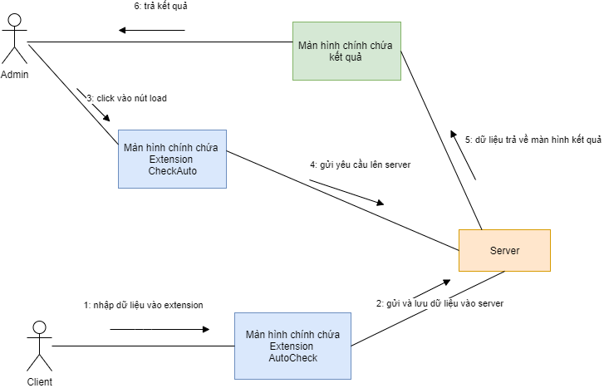

Hình 98: Communication Diagram for extensions

### **12.7 Áp dụng Communication Diagram vào extension Autologin**

**Phân tích extensions:**

Với extensionAutologin, người dùng là các client sẽ thực hiện nhập thông tin bao gồm tài khoản và mật khẩu cho một trang web nào đó vào trong form của extension. Sau đó nhấn lưu, tài khoản và mật khẩu này sẽ được lưu trên **Cache** của chrome thông qua **sync storage**. Khi cần dùng đến dữ liệu thì dữ liệu sẽ được lấy về thông qua extension.

Tiếp theo các client sẽ vào một trang web (ví dụ: el.tdc.edu.vn) nhấn vào Login.

Ở đây có hai trường hợp diễn ra:

- Trường hợp 1: Nếu client nhập dữ liệu vào extension và không nhấn vào nút tự động đăng nhập thì kết quả trả về đó là tài khoản và mật khẩu sẽ được điền vào form login nhưng không thực hiện việc tự nhấn submit dăng nhập và khi này người dùng phải tụ thực hiện việc nhấn submit.

- Trường hợp 2: Nếu client nhập dữ liệu vào extension và nhấn vào nút tự động đăng nhập thì kết quả trả về đó là tài khoản và mật khẩu sẽ được điền vào form login và sẽ tự động thực hiện việc nhấn submit đăng nhập.

**Xác định các thành phần:**

**Actor**: gồm Client.

**Object**: Giao diện trang web, extension autologin, cache chrome, Login

**Các liên kết**: liên kết giữa client với object và giữa các object với nhau.

**Message**: gồm 6 message chính.

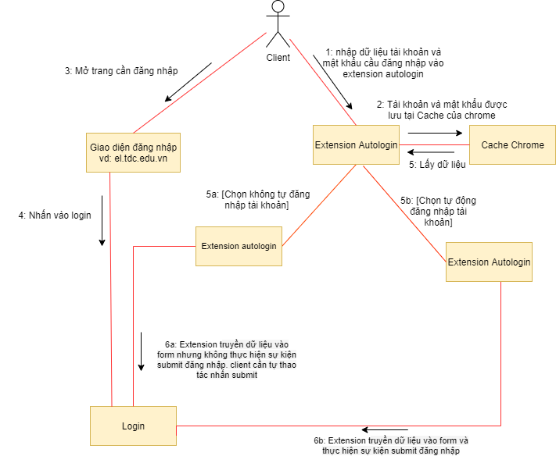

Hình 99: Communication Diagram for extension Autologin

# **III. EXTENSIONS (AUTOLOGIN, GETCOOKIE, MOUSE_SELECT, ELEMENT_CUSTOM)**

**1. Giới thiệu và cấu trúc của extension**

**1.1 Giới thiệu về extension**

Extensions là những tiện ích mở rộng nhằm giúp bổ sung những tính năng hữu ích cho trình duyệt.

Extension sẽ tập các file như: HTML, CSS, Javascript, Images,….. được nén lại trong một thư mục.

Về cơ bản thì nó là những web pages, chúng có thể sử dụng tất cả các APIs mà trình duyệt cung cấp, từ XML Http Request tới JSON, HTML5.

**Mỗi extension về cơ bản có những file sau**:

+ Một file manifest

+ Một hoặc nhiều file HTML

+ Optional: Một hoặc nhiều file Javascript

+ Optional: Bất kì file gì mà bạn cần, ví dụ: images,…

**1.2 Cấu trúc của extension**

**Background pages**: được định nghĩa bởi **background.html** có thể bao gồm code Javascript để điều khiển các sự kiện của extension.

**UI page**: Extension có thể chứa những trang HTML thông thường nhằm hiển thị UI của extension.

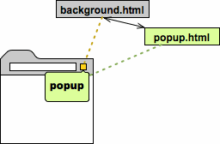

**Hình 100. Kiến trúc Extension chứa background.html và popup.html (UI page).**

**Content script**: các bạn chỉ có thể lấy thông tin, thay đổi, thêm mới các element trên trang web với content script.

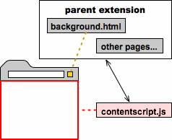

**Hình 101. Kiến trúc Extension chứa contentscript.js.**

**1.3 Các extension được giao**

* Auto login
* GET_cookie
* Mouse select
* Element custom

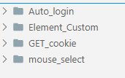

**Hình 102. Danh sách các extension**

**2. Hướng dẫn phát triển extension Autologin**

**Autologin** là extension hỗ trợ người dùng dễ dàng lập cấu hình chế độ đăng nhập tự động. Thay vì đợi một user (người dùng) nhập tên và mật khẩu, Extension Autologin sẽ sử dụng tài khoản bạn nhập và lưu trước đó để sau này mỗi lần truy cập vào website đó sẽ đăng nhập cách tự động giúp làm tiết kiệm thời gian của người dùng.

**2.1 Quy Trình Phát Triển**

**2.1.1 Tạo project mới cho extension Auto Login**

Tạo một cây thư mục và các file cần thiết của project.

Vào ổ đĩa bất kì của máy và tạo một folder có tên: **Auto_Login**



**Hình 103. Folder Auto_Login.**

Sử dụng phần mềm Visual Studio Code để tạo cây thư mục cho project.



**Hình 104. Phần mềm Visual Studio Code.**

Sau khi khởi động phần mềm xong. Chọn vào mục **Open folder**.

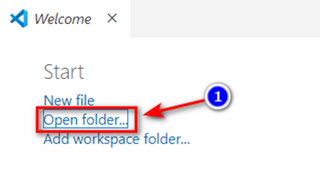

**Hình 105. Chọn Open folder**

Chọn đến folder **Auto_Login** vừa mới tạo bên trên và nhấn **Select Folder**:

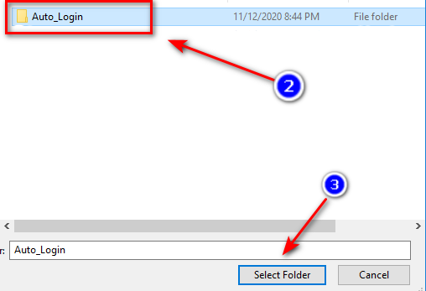

**Hình 106. Chọn Folder Auto_Login và nhấn select folder.**

Sau khi select folder chúng ta sẽ có một cây thư mục rỗng như sau:

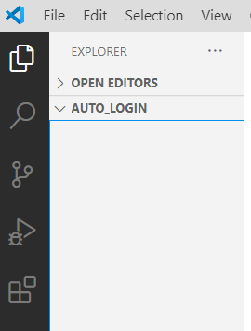

**Hình 107. Cây thư mục rỗng vừa được select vào.**

Các file dành cho project **Auto_Login** bao gồm:

+ popup.html

+ manifest.json

+ Folder public chứa các file css, images, js

+ popup.js

+ content.js

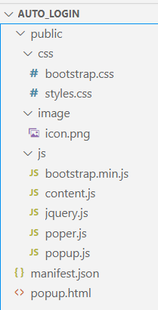

**Hình 108. Các file cho project.**

**2.1.2 Xây dựng file manifest.json**

Đây là phần code dùng để đăng ký thông tin cho extension **Auto_Login** trên chrome:

{

    "manifest_version": 2,

    "name": "Auto Logged",

    "description": "Tự động đăng nhập",

    "version": "1.0",

    "permissions": ["tabs", "*://*/*", "storage"],

    "content_scripts": [{

        "matches": [

            "<all_urls>"

        ],

        "js": ["public/js/jquery.js" , "public/js/content.js"]

    }],

    "browser_action": {

        "default_title": "Auto Logged",

        "default_popup": "popup.html",

        "default_icon": "public/image/icon.png"

    }

}

**Chú thích:**

|  |  |
| --- | --- |
| "manifest_version" | Phiên bản hỗ trợ của chrome, hiện tại là 2.0. |
| "name" | Tên của ứng dụng. |
| "description" | Mô tả về ứng dụng. |
| "version" | Phiên bản của ứng dụng |
| "permissions" | Cấp quyền truy cập của ứng dụng đối với trình duyệt. |
| "options_ui" | "page": Link dẫn tới trang thiết lập.  "open_in_tab": Mở tab mới nếu true. |
| "content_scripts" | Mục Javascript. |
| "browser_action" | Những mục được hiển thị và mở khi người dùng click vào biểu tượng của Extension. |

**2.1.3 Xây dựng giao diện trong file popup.html**

Giao diện này sẽ được hiện ra khi ta click vào button của extension **Auto_Login** trên chrome:

<!DOCTYPE html>

<html lang="en">

  <head>

    <meta charset="UTF-8">

    <link rel="stylesheet" type="text/css" href="public/css/bootstrap.css">

    <link rel="stylesheet" type="text/css" href="public/css/styles.css">

    <script src="public/js/jquery.js"></script>

  </head>

  <body>

    <header>

      <h3>Auto Logged</h3>

    </header>

    <div class="container">

      <div class="input-group mb-3 input-group-sm">

        <div class="input-group-prepend">

          <span class="input-group-text">Địa Chỉ</span>

        </div>

        <input id='CurrentCookieUrl' type="text" class="form-control">

      </div>

      <div class="input-group mb-3">

        <div class="input-group-prepend">

          <span class="input-group-text" id="username">Username</span>

        </div>

        <input type="text" id="inputuser" class="form-control" aria-label="Default"  aria-describedby="inputGroup-sizing-default">

      </div>

      <div class="input-group mb-3">

        <div class="input-group-prepend">

          <span class="input-group-text" id="password">Password&nbsp;</span>

        </div>

        <input type="password" id="inputpassword" class="form-control" aria-label="Default" aria-describedby="inputGroup-sizing-default">

      </div>

      <form>

        <div class="form-group">

          <label for="selectuser">List User</label>

          <select multiple class="form-control" id="selectuser">

          </select>

        </div>

      </form>

      <div class="custom-control custom-checkbox">

        <input type="checkbox" id="cbx-auto-login" class="custom-control-input">

        <label class="custom-control-label" for="cbx-auto-login">Tự động đăng nhập.</label>

      </div>

      <button id="save" class="btn btn-outline-success" type="button">Save</button>

      <button id="login" class="btn btn-outline-warning" type="button">Login</button>

      <button id="delete" class="btn btn-outline-danger" type="button" disabled="true">Delete</button>

    </div>

    <script src="public/js/popup.js"></script>

    <script src="public/js/poper.js"></script>

    <script src="public/js/bootstrap.min.js"></script>

  </body>

</html>

**2.1.4 Xây dựng chức năng trong file popup.js**

var currentCookie="";

var currentUid = "";

$(document).ready(function () {

/* xử lý sự kiện click vào mục cài đặt */

    $('#go-to-options').click(function() {

        if (chrome.runtime.openOptionsPage) {

        chrome.runtime.openOptionsPage();

        } else {

        window.open(chrome.runtime.getURL('options.html'));

        }

    });

/*--------------*/

/* khởi tạo bộ lưu trữ nếu mở lần đầu*/

    chrome.storage.sync.get(["userselected", "passselected"], function(active) {

        $('#inputuser').val(active["userselected"]);

        $('#inputpassword').val(active["passselected"]);

    });

    chrome.storage.sync.get(["active"], function(active) {

        if (!active['active']) {

            user = {"linkURL" : [],

                    "username": [],

                    "password": []};

            chrome.storage.sync.set({

            "list": user

            }, function() {

                console.log("active finish!");

            });

            chrome.storage.sync.set({

            "active": true

            });

        }

    });

/*----------------*/

/* lấy danh sách user ở mỗi trang khác nhau */

get_users_page();

    function get_users_page() {

        $("#selectuser").children().remove();

        chrome.storage.sync.get(["list"], function(result) {

            var list = result['list'] || '';

            if (list != '') {

                var list_url = list['linkURL'] || '';

                var list_user = list['username'] || '';

                var url_page = $("#CurrentCookieUrl").val();

                if (list_user != '') {

                    for (var i = 0; i < list_user.length; i++) {

                        if (list_url[i] == url_page) {

                    $("#selectuser").append('<option>'+list_user[i]+'</option>');

                        }

                    }

                }

            }

        });

    }

/*------------------*/

/* lấy thông tin user khi click vào từng option của form select.*/

$("select#selectuser").change(function(){

      var selected = $(this).children("option:selected").val();

      var url_page = $("#CurrentCookieUrl").val();

      $('#delete').removeAttr("disabled");

      // alert("You have selected - " + selected);

      chrome.storage.sync.get(["list"], function(result) {

            var list_url = result['list']['linkURL'] || '';

            var list_user = result['list']['username'] || '';

            var list_pass = result['list']['password'] || '';

             if (list_url != '') {

                for (var i = 0; i < list_url.length; i++) {

                    if (url_page == list_url[i]) {

                        if (selected == list_user[i]) {

                            $('#inputuser').val(list_user[i]);

                            $('#inputpassword').val(list_pass[i]);

                            chrome.storage.sync.set({

                            "userselected": list_user[i],

                            "passselected": list_pass[i]

                            }, function() {

                                console.log("save!");

                            });

                        }

                    }

                }

            }

        });

    });

/*----------*/

/* Xử lý sự kiện click nút save lưu thông tin tài khoản.*/

 $('#save').click(function () {

        var get_input_user = $("#inputuser").val();

        var get_input_pass = $("#inputpassword").val();

        var get_input_url = $("#CurrentCookieUrl").val();

        chrome.storage.sync.get(["list"], function(result) {

            var get_list = result['list'];

            var check = true;

            var list_url = get_list['linkURL'] || '';

            var list_user = get_list['username']|| '';

            var list_pass = get_list['password'] || '';

            for (var i = 0; i < list_user.length; i++) {

            if (list_url[i] == get_input_url && list_user[i] == get_input_user) {

                    check = false;

                    console.log(list_pass[i]);

                    console.log(get_input_pass);

                    if (list_pass[i] != get_input_pass) {

                        alert("Chức năng đổi pass chưa ra mắt!"+"\nPass cũ: "+ list_pass[i] +"\nPass mới: " + get_input_pass + '\nTại vị trí: ' + i);

                    }

                }

            }

            if (check && get_input_user != '') {

                get_list['linkURL'].push(get_input_url);

                get_list['username'].push(get_input_user);

                get_list['password'].push(get_input_pass);

                chrome.storage.sync.set({

                "list": get_list

                }, function() {

                    console.log("save!");

                    get_users_page();

                });

            }

        });

    });

/*---------------*/

/* sự kiện click đăng nhập */

$("#login").click(function () {

        chrome.tabs.query({active: true, currentWindow: true}, function(tabs) {

            var activeTab = tabs[0];

            chrome.tabs.sendMessage(activeTab.id, {"message": "start"});

        });

    });

/*--------------*/

/* chức năng auto login.*/

    chrome.storage.sync.get(["auto-login"], function(checkbox) {

        if (checkbox["auto-login"]) {

            $('#cbx-auto-login').attr('checked', true);

            $('#login').attr('disabled', true);

            chrome.storage.sync.set({

                "auto-login": true

            });

        }

        else{

            $('#cbx-auto-login').attr('checked', false);

            $('#login').attr('disabled', false);

            chrome.storage.sync.set({

                "auto-login": false

            });

        }

    });

    $('#cbx-auto-login').click(function() {

        if ($(this).is(':checked')) {

            $('#login').attr('disabled', true);

            chrome.storage.sync.set({

                "auto-login": true

                }, function() {

                    console.log("auto login is on");

            });

        } else{

            $('#login').attr('disabled', false);

            chrome.storage.sync.set({

                "auto-login": false

                }, function() {

                    console.log("auto login is off");

            });

        }

    });

}); //end document ready

/*---------------------*/

/* lấy url hiện tại và gọi function lọc url rồi add vô frontend.*/

function loadCurrentCookie() {

    chrome.tabs.getSelected(null, function (tab) { //lấy cửa sổ làm việc hiện tại

        var currentUrl=tab.url;

        //add địa chỉ url đã lọc

        $('#CurrentCookieUrl').val(extractHostname(currentUrl));

    });

}

/*-----------------*/

/* function lọc url.*/

function extractHostname(url) {

    var hostname;

    //lọc url của web

    if (url.indexOf("://") > -1) {

        hostname = url.split('/')[2];

    }

    else {

        hostname = url.split('/')[0];

    }

    //tìm và xóa địa chỉ port

    hostname = hostname.split(':')[0];

    //tìm và xóa "?"

    hostname = hostname.split('?')[0];

    return hostname;

}

//gọi chức năng load loadCurrentCookie()

loadCurrentCookie();

/*-----------*/

**2.1.5 Xây dựng chức năng trong file content.js**

Ta xây dựng hàm này để lấy dữ liệu của user và tự động add vào input field của trang sau đó thực hiện submit chức năng đăng nhập.

$(document).ready(function () {

    chrome.storage.sync.get(["auto-login"], function (checkbox) {

      if (checkbox["auto-login"]) {

        login();

      }

    });

    chrome.runtime.onMessage.addListener(function (request) {

      if (request.message === "start") {

        login();

      }

    });

  });

function login() {

    chrome.storage.sync.get(["userselected", "passselected"], function(result) {

        $('input[type=text]').val(result["userselected"]);

        $('input[type=password]').val(result["passselected"]);

        $('button[type=submit]').click();

    });

};

**2.2 Hướng dẫn cài đặt extension Auto Login trên chrome**

**Bước 1.** Các bạn mở chrome và nhấn vào nút tùy chỉnh và điều khiển chrome bên góc phải màn hình:

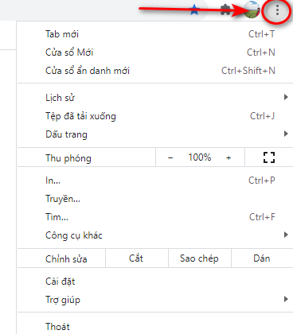

**Hình 109. Giao diện nút tùy chỉnh và điều khiển chrome.**

**Bước 2.** Tiếp theo chọn **Công cụ khác** -> **Tiện ích mở rộng**

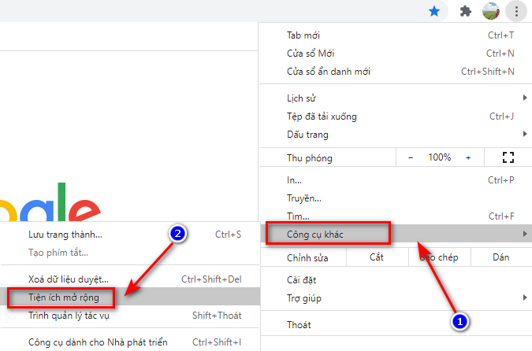

**Hình 110. Giao diện công cụ khác.**

Sau khi nhấn vào tiện ích mở rộng bạn sẽ được giao diện như sau:

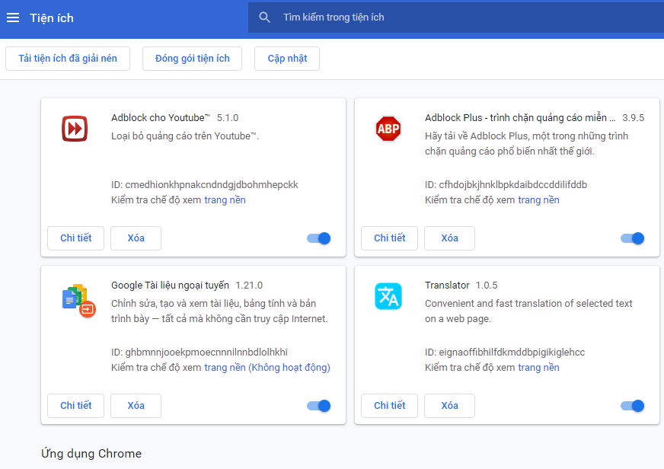

**Hình 111. Giao diện khi nhấn vào tiện ích mở rộng.**

**Bước 3.** Tiếp theo nhấn vào mục: **Tải tiện ích đã giải nén** -> chọn file **Auto_login** -> chọn **Select Folder**

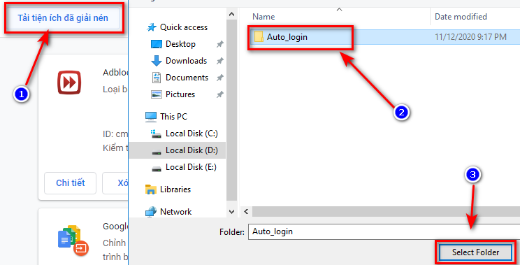

**Hình 112. Tải tiện ích đã giải nén.**

Sau khi tải lên xong ta sẽ có một extension như hình:

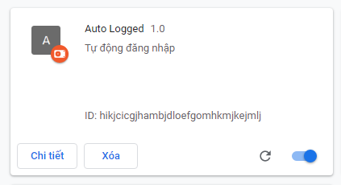

**Hình 113. Extension auto login đã được cài.**

**Bước 4.** Tiếp theo các bạn nhấn vào biểu tượng: **Tiện ích** -> chọn đến extension vừa được cài -> nhấn vào biểu tượng nút ghim.

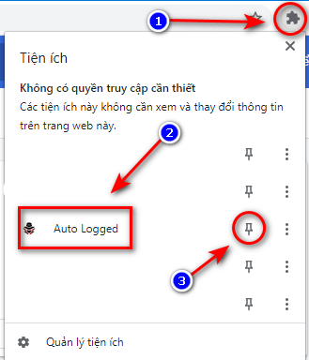

**Hình 114. Ghim extension vừa cài trong tiện ích.**

Sau khi ghim extension sẽ hiển thị bên ngoài kế bên tiện ích. Nhằm mục đích cho người dùng dễ sử dụng:

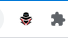

**Hình 115. Biểu tượng extension cạnh tiện ích.**

Giao diện làm việc của extension auto login:

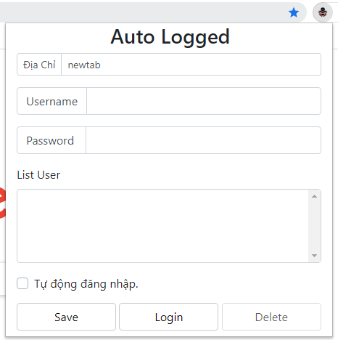

**Hình 116. Giao diện extension auto login.**

**Trong đó:**

* Địa chỉ: là địa chỉ URL của trang hiện tại.
* Username: là tài khoản user mà bạn muốn dùng đăng nhập.
* Password: là mật khẩu của tài khoản user bên trên.
* List user: là danh sách các tài khoản được lưu.

**Demo**: Áp dụng vào các trang web như: trang el.tdc.edu.vn, online.tdc.edu.vn,…

Áp dụng vào trang **el.tdc.edu.vn**

Các bạn truy cập vào trang <http://el.tdc.edu.vn/> sẽ thấy giao diện như sau:

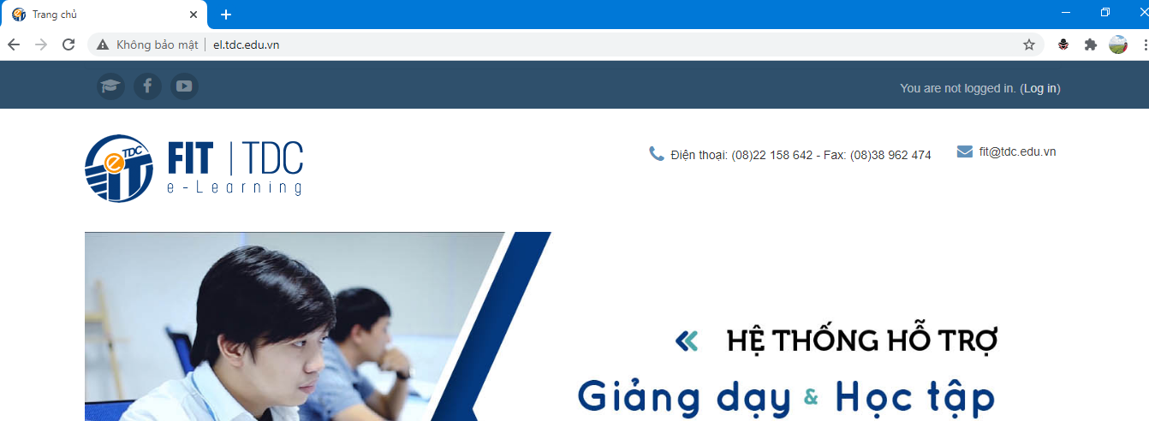

**Hình 117. Giao diện trang el.tdc.edu.vn.**

Sau khi vào được giao diện như hình trên, tiếp theo nhấn vào icon extension **Auto_Login** chúng ta đã cài và điền các thông tin đăng nhập vào giao diện của extension **Auto_Login**, sau đó nhấn save và click vào nút “**Tự động đăng nhập**”.

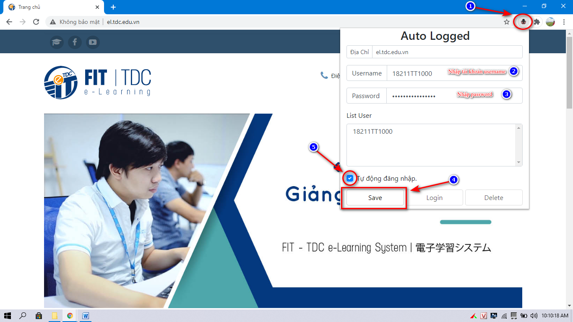

**Hình 118. Nhập thông tin vào extension auto login.**

Sau khi thực hiện các bước trên xong bạn chỉ cần nhấn vào Login ở giao diện của trang **el.tdc.edu.vn** và không cần nhập bất cứ gì vì extension **Auto_Login** đã thực hiện việc tự động đăng nhập thông qua tài khoản chúng ta đã nhập và lưu trước đó.



**Hình 119. Log in trang el.tdc.edu.vn.**

Extension auto login sẽ tự điền các thông tin tài khoản mà bạn đã lưu khi nãy vào form đăng nhập.

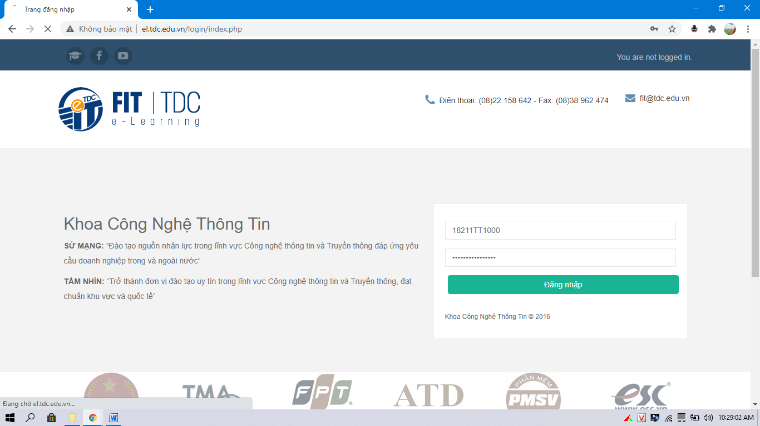

**Hình 120. Extension tự điền tài khoản vào form.**

Và kết quả sau khi để extension **Auto_Login** đăng nhập.



**Hình 121. Tài khoản đã được login thành công.**

**2.3 Áp dụng extension vào source code php-training**

Truy cập vào địa chỉ <http://localhost/php-training/login.php>

Sau đó ta click vào icon của extension **Auto Login** lên và nhập username, password đăng nhập vào ô và nhấn **Save**.

Khi này, nếu bạn muốn tự động đăng nhập vào trang web mỗi khi mở lên thì hãy nhấn vào “**Tự động đăng nhập**” và lưu lại.

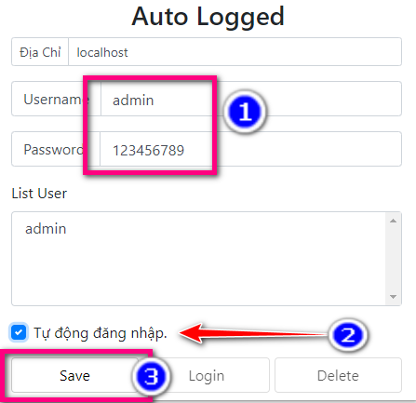

**Hình 122. Nhập username, password vào và lưu lại**

Sau khi đã lưu lại, Bạn hãy tải lại trang, lập tức extension sẽ tự động đăng nhập vào trang web quản trị của **php-training** với tài khoản bạn đã lưu trước đó.

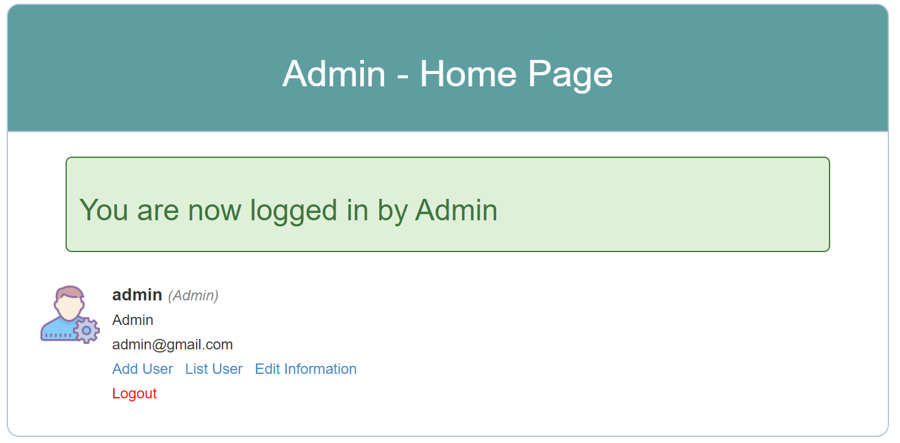

**Hình 123. Extension tự động đăng nhập vào trang admin**

**3. Hướng dẫn phát triển extension Get Cookie**

File tạm cookie sẽ được tự động tạo ra trong máy tính của bạn mỗi khi bạn truy cập một trang Web nào đó, nó sẽ lưu những thông tin cá nhân của bạn như thiết bị bạn đang sử dụng, tài khoản cá nhân, phiên làm việc hiện tại, v.v…

Extension **Get Cookie** là một tiện ích hỗ trợ giúp người dùng lấy được thông tin phiên cookie hiện tại của người dùng.

**3.1 Quy trình phát triển**

**3.1.1 Tạo project mới cho extension Get Cookie:**

Vào ổ đĩa D của máy và tạo một folder có tên: **GET_cookie**



**Hình 124. Folder GET_cookie**

Sử dụng phần mềm Visual Studio Code để tạo cây thư mục cho project.



**Hình 125. Phần mềm Visual Studio Code**

Sao khi khởi động phần mềm xong. Chọn vào mục **Open folder**



**Hình 126. Chọn Open folder**

Chọn đến folder **GET_cookie** vừa mới tạo bên trên và nhấn **Select Folder**:

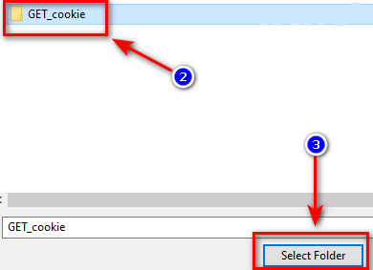

**Hình 127. Chọn Folder Auto_Login và nhấn select folder**

Sau khi select folder chúng ta sẽ có một cây thư mục rỗng như sau:

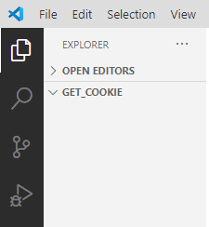

**Hình 128. Cây thư mục rỗng vừa được select vào**

Các file dành cho project **GET_cookie** bao gồm:

+ popup.html

+ manifest.json

+ Folder public chứa các file css, images, js

+ popup.js

+ content.js

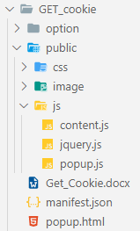

**Hình 129. Cấu trúc thư mục extension get cookie**

Sau khi đã tạo cấu trúc như hình trên sẽ tiến hành cấu hình cho file **mainifest.json.**

**3.1.2 Xây dựng file mainifest.json**

Đây là phần code dùng để đăng ký thông tin cho extension **Auto_Login** trên chrome:

{

    "manifest_version": 2,

    "name": "Cookie",

    "description": "Get Cookie",

    "version": "1.0",

    "options_ui": {

        "page": "option/options.html",

        "open_in_tab": true

    },

    "permissions": ["cookies", "tabs", "*://*/*", "storage"],

    "content_scripts": [{

        "matches": [

            "<all_urls>"

        ],

        "js": ["public/js/jquery.js" , "public/js/content.js"]

    }],

    "browser_action": {

        "default_title": "Get Cookie",

        "default_popup": "popup.html",

        "default_icon": "public/image/icon.png"

    }

}

**Giải thích:**

|  |  |
| --- | --- |
| "manifest_version" | Phiên bản hỗ trợ của chrome, hiện tại là 2.0. |
| "name" | Tên của ứng dụng. |
| "description" | Mô tả về ứng dụng. |
| "version" | Phiên bản của ứng dụng(dùng để cập nhật ứng dụng khi đưa lên kho ứng dụng tiện ích của google). |
| "permissions" | Cấp quyền truy cập của ứng dụng đối với trình duyệt. |
| "options_ui" | "page": Link dẫn tới trang thiết lập.  "open_in_tab": Mở tab mới nếu true. |
| "content_scripts" | Mục Javascript. |
| "browser_action" | Những mục được hiển thị và mở khi người dùng click vào biểu tượng của Extension. |

**3.1.3 Xây dựng giao diện tại file popup.html**

Giao diện này sẽ được hiện ra khi ta click vào button của extension **Get cookie** trên chrome:

<!DOCTYPE html>

<html lang="en">

<head>

  <meta charset="UTF-8">

  <link rel="stylesheet" type="text/css" href="public/css/bootstrap.css">

  <link rel="stylesheet" type="text/css" href="public/css/styles.css">

  <script src="public/js/jquery.js"></script>

</head>

<body>

  <header>

    <h3>Get Cookie</h3>

    <button id="go-to-options" class="btn">⚙</button>

  </header>

  <div class="container">

    <div class="input-group mb-3 input-group-sm">

      <div class="input-group-prepend">

        <span class="input-group-text">Địa Chỉ</span>

      </div>

    <input id='CurrentCookieUrl' type="text" class="form-control">

    </div>

    <textarea id="cookieresult" class = "form-control" rows = "10" placeholder = "Không có gì để hiển thị!"></textarea>

  </div>

<script src="public/js/popup.js"></script>

</body>

</html>

**3.1.4 Xây dựng chức năng trong file popup.js**

Đoạn code này sẽ truy cập trang cài đặt và kiểm tra tạo vùng nhớ:

var currentCookie = "";

var currentUid = "";

$(document).ready(function () {

  $("#go-to-options").click(function () {

    if (chrome.runtime.openOptionsPage) {

      chrome.runtime.openOptionsPage();

    } else {

      window.open(chrome.runtime.getURL("options.html"));

    }

  });

  //check active

  chrome.storage.sync.get(["active"], function (active) {

    if (!active["active"]) {

      urls = { urls: [], cookie: [] };

      chrome.storage.sync.set({

          list_urls: urls,

        },

        function () {

          console.log("active finish!");

        }

      );

      chrome.storage.sync.set({

        active: true,

      });

    }

  });

});

Tiếp theo là đoạn code lấy cookie ở trang hiện tại:

function loadCurrentCookie() {

  chrome.tabs.getSelected(null, function (tab) {

    //lấy cửa sổ làm việc hiện tại

    var currentUrl = tab.url;

    //add địa chỉ url đã lọc

    $("#CurrentCookieUrl").val(extractHostname(currentUrl));

    // lấy cookie đã lưu tùy theo url hiện tại

    chrome.cookies.getAll({ url: currentUrl }, function (cookie) {

      var result = "";

      for (var i = 0; i < cookie.length; i++) {

        result += cookie[i].name + "=" + cookie[i].value + ";\n";

        if (cookie[i].name == "c_user") {

          currentUid = cookie[i].value;

        }

      }

      $("#cookieresult").val(result);

    });

  }

Và cuối cùng là đoạn code lọc ra url của trang web:

function extractHostname(url) {

  var hostname;

  //lọc url của web

  if (url.indexOf("://") > -1) {

    hostname = url.split("/")[2];

  } else {

    hostname = url.split("/")[0];  }

  //tìm và xóa địa chỉ port

  hostname = hostname.split(":")[0];

  //tìm và xóa "?"

  hostname = hostname.split("?")[0];

  return hostname; }

//gọi chức năng load loadCurrentCookie()

loadCurrentCookie();

**3.2. Hướng dẫn cài đặt extension Get cookie trên chrome**

**Bước 1:** Khởi động trình duyệt chrome ấn vào icon extension như hình dưới đây mở danh sách extension đã được cài đặt vào chrome hoặc truy cập liên kết:

**chrome://extensions/**

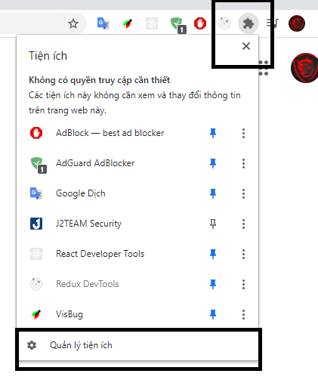

**Hình 130. Di chuyển vào danh sách extension đã được cài đặt.**

**Bước 2:** Sau khi truy cập vào danh sách extension đã được cài đặt sẽ nhận được giao diện với các extension được cài đặt như hình dưới đây.

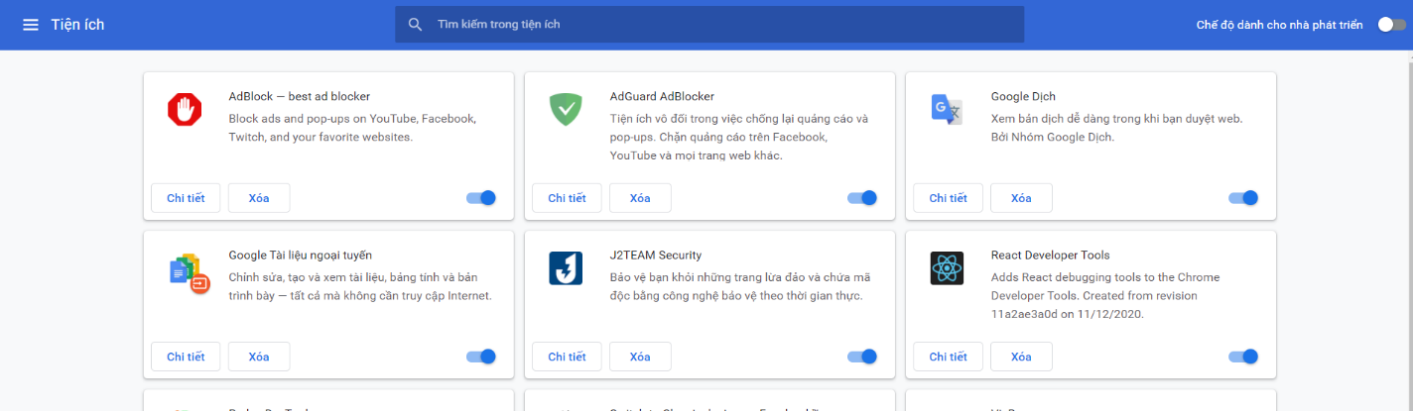

**Hình 131. Danh sách extension đã cài đặt.**

**Bước 3:** Để có thể thêm một extension tự định nghĩa vào chrome thì việc kích hoạt “**Chế độ dành cho nhà phát triển**” như hình dưới đây là điều bắt buộc.

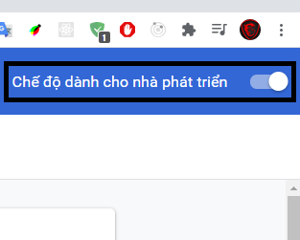

**Hình 132. Kích hoạt chế độ nhà phát triển.**

**Bước 4:** Sau khi “**Chế độ dành cho nhà phát triển**” được kích hoạt, ta sẽ nhận được ba nút chức năng như hình:

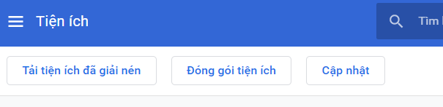

**Hình 133. Chức năng dành cho nhà phát triển.**

**Bước 5:** Click vào nút “**Tải tiện ích đã giải nén**” dành cho nhà phát triển và chọn extension đã được định nghĩa để add vào chrome.

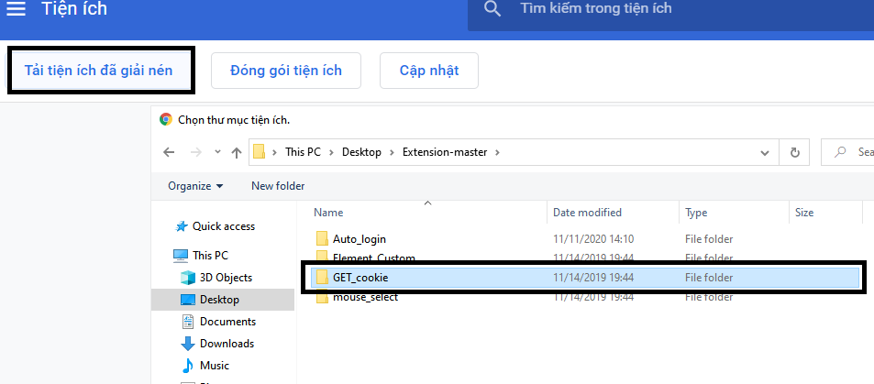

**Hình 134. Chọn extension được định nghĩa qua chức năng dành cho nhà phát triển.**

**Bước 6:** Sau khi add thành công sẽ nhận được giao diện với extension đã được thêm như hình dưới đây.

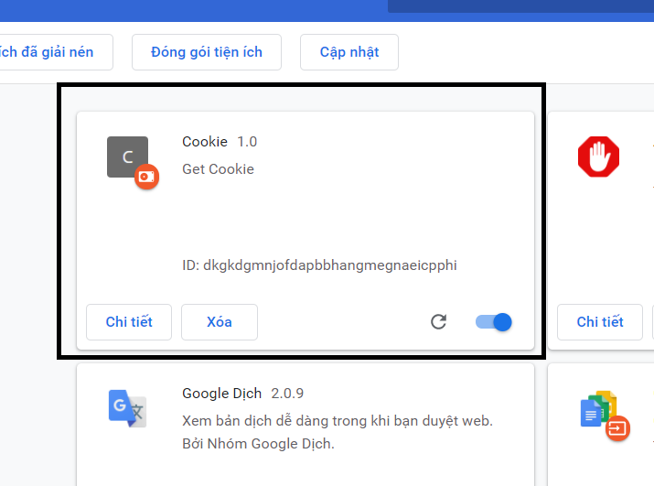

**Hình 135. Add thành công extension tự định nghĩa vào chrome.**

**Bước 7:** Sau khi add xong, ta cần phải vào lại icon biểu tượng extension và tiến hành sử dụng extension để get cookie của các trang web khác, để có thể thuận tiện trong việc dùng extension cần phải thêm một thao tác ghim extension như hình dưới đây.

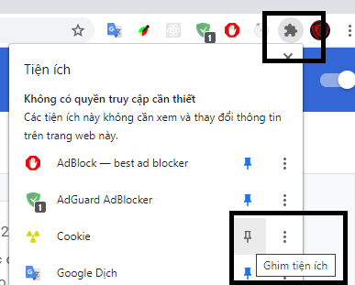

**Hình 136. Ghim extension vào thanh công cụ**

Sau khi ghim extension sẽ hiển thị bên ngoài kế bên tiện ích. Nhằm mục đích cho người dùng dễ sử dụng:



**Hình 137. Biểu tượng extension cạnh tiện ích**

Giao diện hiển thị của extension **GET_cookie**:

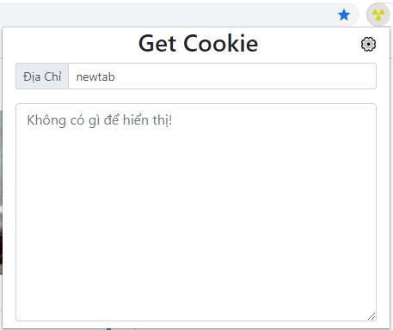

**Hình 138. Giao diện extension GET_cookie**

**Trong đó:**

+ Địa chỉ: là địa chỉ URL hiện tại.

+ Textarea: hiển thị cookie trang hiện tại.

**Demo**: Áp dụng vào trang **el.tdc.edu.vn**

Các bạn truy cập vào trang <http://el.tdc.edu.vn/> sẽ thấy giao diện như sau:



**Hình 139. Giao diện trang el.tdc.edu.vn**

Sau khi vào được giao diện như hình trên, ta nhấn vào icon extension **GET_cookie** chúng ta đã cài và kết quả sẽ trả về như sau:

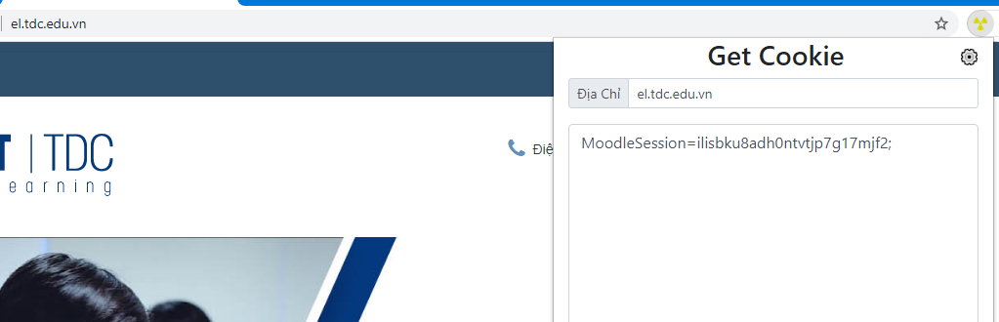

**Hình 140. Kết quả GET_cookie của trang el.tdc.edu.vn**

Đây là ví dụ thử kiểm tra và đối chiếu cookie từ trình duyệt thông qua F12 và extension **Get Cookie** lấy được trên trang web **el.tdc.edu.vn**

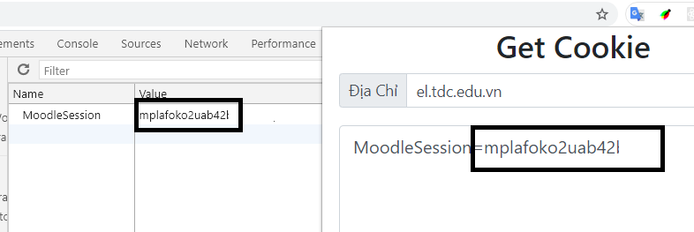

**Hình 141. So sánh cookie từ F12 và Extension.**

**3.3 Áp dụng extension vào source code php-training**

Truy cập vào địa chỉ <http://localhost/php-training/login.php>

Sau đó bạn đăng nhập vào tài khoản admin quản trị viên.



**Hình 142. Đăng nhập vào trang quản trị bằng tài khoản admin**

Tiếp theo chúng ta click vào icon của extension **Get Cookie** lên. Chúng ta sẽ thấy được thông tin cookie của phiên hiện tại.

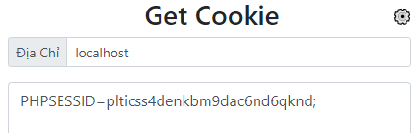

**Hình 143. Extension đã lấy được phiên cookie hiện tại của trang web**

**Chúng ta sẽ bật F12 lên để kiểm tra xem đúng cookie không.**

Sau khi bật F12 kiểm tra source code lên, ta chọn vào tab **Application** -> **Cookie** -> [**http://localhost**](http://localhost) như hình dưới:

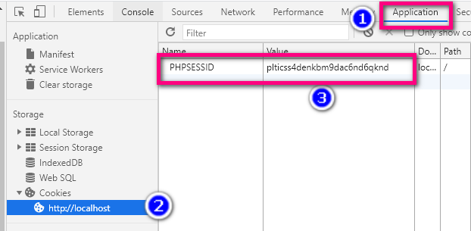

**Hình 144. Xem thông tin cookie của trang web bằng F12 kiểm tra source**

Chúng ta thấy rằng qua 2 hình trên thì thông tin của phiên cookie hiện tại là giống nhau. Chứng minh được extension này đã hoạt động tốt và đã lấy ra được thông tin về phiên cookie hiện tại của trang web **php-training**.

**4. Hướng dẫn phát triển extension Mouse Select**

Mouse select giúp người dùng có khả năng xóa các element html trực tiếp trên tab hiện hành thông qua hành động click chuột. Ví dụ có thể sử dụng nó để xóa một số banner quảng cáo hiện tràn lan trên màn hình. Giúp người dùng có trải nghiệm tốt hơn khi truy cập Internet.

**4.1 Quy trình phát triển**

**4.1.1 Tạo project mới cho extension Mouse Select**

Trước tiên ta cần tạo một cây thư mục và các file cần thiết cho project. Vào ổ đĩa bất kỳ với tên thư mục **mouse_select**. Tiến hành cài đặt thư mục và bố trí sẽ được cấu trúc thư mục.

Vào ổ đĩa D của máy và tạo một folder có tên: **mouse_select**



**Hình 145. Folder GET_cookie**

Sử dụng phần mềm Visual Studio Code để tạo cây thư mục cho project.



**Hình 146. Phần mềm Visual Studio Code**

Sau khi khởi động phần mềm xong. Chọn vào mục **Open folder**



**Hình 147. Chọn Open folder**

Chọn đến folder **mouse_select** vừa mới tạo bên trên và nhấn Select Folder:

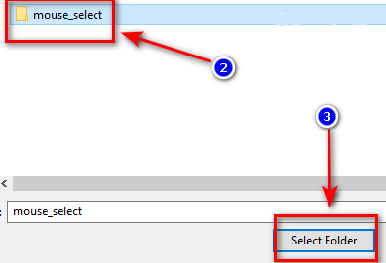

**Hình 148. Chọn Folder mouse_select và nhấn select folder**

Sau khi select folder chúng ta sẽ có một cây thư mục rỗng như sau:

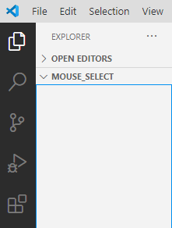

**Hình 149. Cây thư mục rỗng vừa được select vào**

Các file dành cho project **mouse_select** bao gồm:

* popup.html
* manifest.json
* Folder public chứa các file css, images, js
  + popup.js
  + content.js

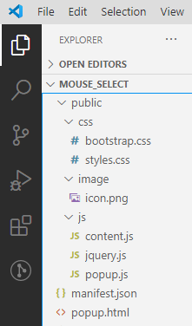

**Hình 150. Các file cho project**

Sau khi đã tạo cấu trúc như hình trên sẽ tiến hành cấu hình cho file **mainifest.json**

**4.1.2 Xây dựng file manifest.json**

{

    "manifest_version": 2,

    "name": "Select Elements",

    "description": "Select and Delete Elements",

    "version": "1.2",

    "permissions": ["tabs", "*://*/*", "storage"],

    "content_scripts": [{

    "matches": ["<all_urls>"],

    "js": ["public/js/jquery.js" , "public/js/content.js"]}],

    "browser_action": {

    "default_title": "Scope",

    "default_popup": "popup.html",

    "default_icon": "public/image/icon.png"

    }

}

**Chú thích :**

|  |  |
| --- | --- |
| "manifest_version" | Phiên bản hỗ trợ của chrome, hiện tại là 2.0. |
| "name" | Tên của ứng dụng. |
| "description" | Mô tả về ứng dụng. |
| "version" | Phiên bản của ứng dụng |
| "permissions" | Cấp quyền truy cập của ứng dụng đối với trình duyệt. |
| "options_ui" | "page": Link dẫn tới trang thiết lập.  "open_in_tab": Mở tab mới nếu true. |
| "content_scripts" | Mục Javascript. |
| "browser_action" | Những mục được hiển thị và mở khi người dùng click vào biểu tượng của Extension. |

**4.1.3 Xây dựng giao diện tại file popup.html**

Giao diện này sẽ được hiện ra khi ta click vào button của extension **Mouse select** trên chrome:

<!DOCTYPE html>

<html lang="en">

<head>

  <meta charset="UTF-8">

  <link rel="stylesheet" type="text/css" href="public/css/bootstrap.css">

  <script src="public/js/jquery.js"></script>

  <script src="public/js/popup.js"></script>

</head>

<body style="width: 200px; height: 100px;">

  <div align="center">

    <input type="button" id="btn-start" class="btn btn-primary" value="Start" style="margin-top: 30px">

  </div>

  Sau khi Start -> chọn đối tượng và ấn phím R để xóa :)

</body>

</html>

**4.1.4 Xây dựng chức năng trong file popup.js**

//Xử lý sự kiện click

$(document).ready(function () {

    $('#btn-start').click(function(){

        if ($('#btn-start').val() == 'Start') {

            $('#btn-start').val('Started');

            $('#btn-start').attr('disabled', "true");

        }

        //-----------

//gửi sự kiện click tới content.js lúc này content.js sẽ nhận được sự kiện và thực hiện chức năng của nó.

        chrome.tabs.query({active: true, currentWindow: true}, function(tabs) {

            chrome.tabs.sendMessage(tabs[0].id, {"message": "start"});

        });

    });

});

**4.2 Hướng dẫn cài đặt extension Mouse Select trên chrome**

**Bước 1:** Các bạn mở chrome và nhấn vào nút tùy chỉnh và điều khiển chrome bên góc phải màn hình.



**Hình 151. Giao diện nút tùy chỉnh và điều khiển chrome**

Tiếp theo chọn **Công cụ khác** -> **Tiện ích mở rộng**.



**Hình 152. Giao diện công cụ khác**

**Bước 2:** Sau khi nhấn vào tiện ích mở rộng bạn sẽ được giao diện như sau:



**Hình 153. Giao diện khi nhấn vào tiện ích mở rộng**

Tiếp theo nhấn vào mục: **Tải tiện ích đã giải nén** -> chọn file **mouse_select** -> chọn **Select Folder**.



**Hình 154. Chọn Folder mouse_select và nhấn select folder**

**Bước 3:** Sau khi tải lên xong ta sẽ có một extension như hình:

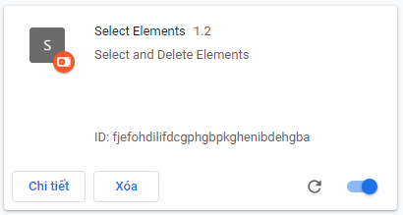

**Hình 155. Extension mouse_select đã được cài**

Tiếp theo các bạn nhấn vào biểu tượng: Tiện ích -> chọn đến extension vừa được cài -> nhấn vào biểu tượng nút ghim.

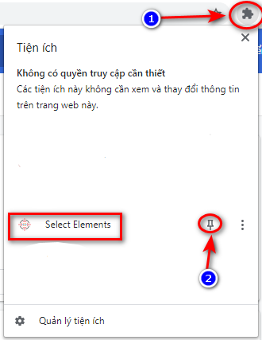

**Hình 156. Ghim extension vừa cài trong tiện ích**

**Bước 4:** Sau khi ghim extension sẽ hiển thị bên ngoài kế bên tiện ích. Nhằm mục đích cho người dùng dễ sử dụng:



**Hình 157. Biểu tượng extension cạnh tiện ích**

Giao diện làm việc của extension **mouse_select**:

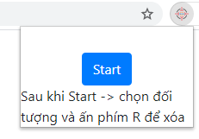

**Hình 158. Giao diện extension mouse_select**

**Trong đó:**

+ **Start**: nút nhấn bắt đầu.

**Demo**: Áp dụng vào trang **el.tdc.edu.vn**.

Các bạn truy cập vào trang <http://el.tdc.edu.vn/> sẽ thấy giao diện như sau:



**Hình 159. Giao diện trang el.tdc.edu.vn**

Sau khi vào được giao diện như hình trên, tiếp theo nhấn vào icon extension **mouse_select** chúng ta đã cài và và nhấn vào nút **Start**:

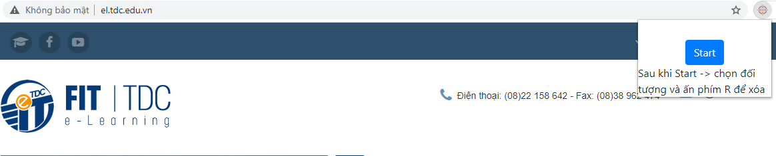

**Hình 160. Nhấn Start để bắt đầu**

Sau khi nhấn **Start** chúng ta chọn các phần muốn select trên trang ví dụ: header và footer.

**Áp dụng với header:**



**Hình 161. Hover chuột vào phần muốn xóa**

Khi đưa chuột vào phần muốn xóa, phần đó sẽ có viền đỏ bao quanh giống như hình trên.

Và sau khi click vào và nhấn chữ R trên bàn phím thì phần được tô viền đỏ sẽ biến mất.



**Hình 162. Phần có viền đỏ đã biến mất**

**Áp dụng vào footer**:

Cũng tương tự như header, chúng ta đưa chuột vào phần muốn select.

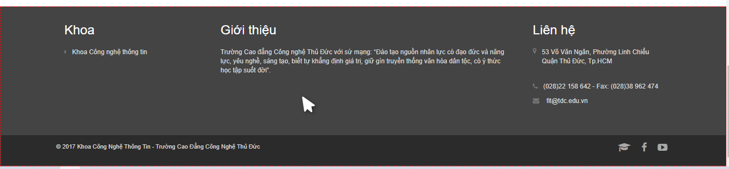

**Hình 163. Phần được chọn để select**

Và click chuột.

Kết quả: Mất đi phần footer chúng ta đã chọn.



**Hình 164. Kết quả sau khi click chuột**

**4.3 Áp dụng extension vào source code php-training**

Truy cập vào địa chỉ <http://localhost/php-training/login.php>

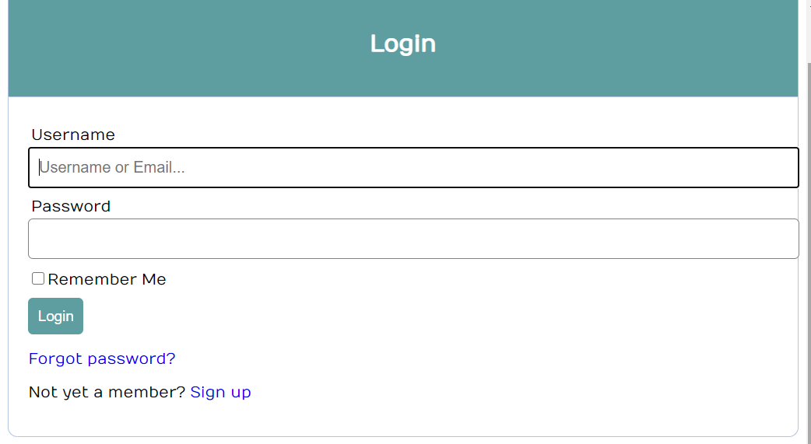

**Hình 165. Giao diện trang login của php-training**

Sau đó ta click vào icon của extension **Mouse select** lên và click vào button **Start**.



**Hình 166. Nhấn vào button Start**

Mỗi lần rê chuột vào một element thuộc trang login của **php-training** thì element đó sẽ được bao viền đỏ lên, nếu muốn xóa element đó đi ta chỉ cần nhấn nút **R** trên bàn phím.

**Ví dụ:** Chúng ta sẽ chọn vào element có hiện chữ Login và sau đó nhấn **R**.

Lập tức element sẽ bị xóa trên trình duyệt như hình bên dưới:

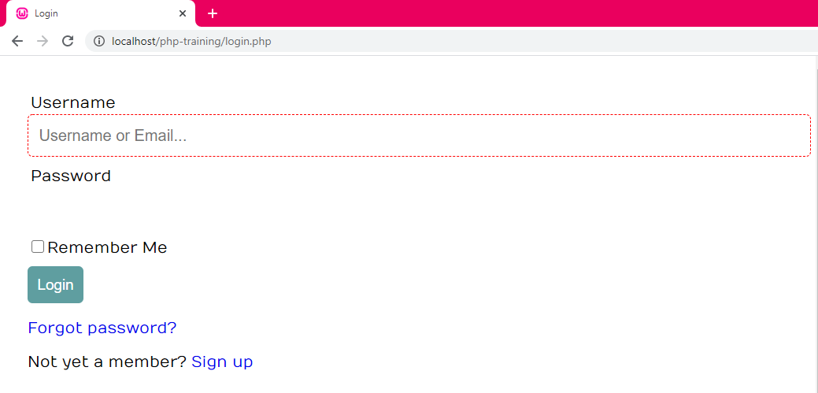

**Hình 167. Element tiêu đề login đã bị xóa trên tab hiện tại**

**5. Hướng dẫn phát triển extension Element Custom**

**5.1 Quy trình phát triển**

**5.1.1 Tạo project mới cho extension Element Custom**

Tạo một cây thư mục và các file cần thiết của project. Vào ổ đĩa bất kỳ với tên thư mục Element_Custom. Tiến hành cài đặt thư mục và bố trí sẽ được cấu trúc thư mục.

Vào ổ đĩa D của máy và tạo một folder có tên: **Element_Custom.**



**Hình 168. Folder Element_Custom**

Sử dụng phần mềm Visual Studio Code để tạo cây thư mục cho project.



**Hình 169. Phần mềm Visual Studio Code**

Sau khi khởi động phần mềm xong. Chọn vào mục **Open folder.**



**Hình 170. Chọn Open folder**

Chọn đến folder **Element_Custom** vừa mới tạo bên trên và nhấn **Select Folder**:

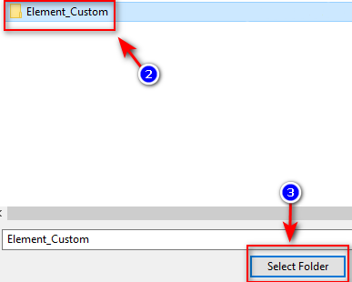

**Hình 171. Chọn Folder Element_Custom và nhấn select folder**

Sau khi select folder chúng ta sẽ có một cây thư mục rỗng như sau:

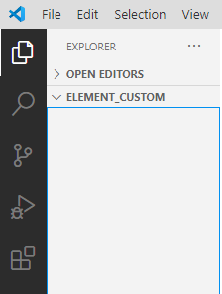

**Hình 172. Cây thư mục rỗng vừa được select vào**

Các file dành cho project **mouse_select** bao gồm:

+ popup.html

+ manifest.json

+ Folder public chứa các file css, images, js

- popup.js

- content.js

+ Folder option

- option.html

- option.js

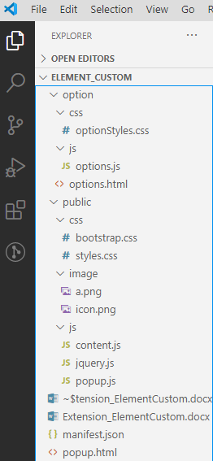

**Hình 173. Các file cho project.**

Sau khi đã tạo cấu trúc như hình trên sẽ tiến hành cấu hình cho file **mainifest.json**

**5.1.2 Xây dựng file manifest.json**

{

    "manifest_version": 2,

    "name": "Select Elements",

    "description": "Select and Delete Elements",

    "version": "1.2",

    "permissions": ["tabs", "*://*/*", "storage"],

    "content_scripts": [{

    "matches": ["<all_urls>"],

    "js": ["public/js/jquery.js" , "public/js/content.js"]}],

    "browser_action": {

    "default_title": "Scope",

    "default_popup": "popup.html",

    "default_icon": "public/image/icon.png"

    }

}

**Chú thích:**

|  |  |
| --- | --- |
| "manifest_version" | Phiên bản hỗ trợ của chrome, hiện tại là 2.0. |
| "name" | Tên của ứng dụng. |
| "description" | Mô tả về ứng dụng. |
| "version" | Phiên bản của ứng dụng |
| "permissions" | Cấp quyền truy cập của ứng dụng đối với trình duyệt. |
| "options_ui" | "page": Link dẫn tới trang thiết lập.  "open_in_tab": Mở tab mới nếu true. |
| "content_scripts" | Mục JavaScript. |
| "browser_action" | Những mục được hiển thị và mở khi người dùng click vào biểu tượng của Extension. |

**5.1.3 Xây dựng giao diện tại file popup.html**

Giao diện này sẽ được hiện ra khi ta click vào button của extension **Element Custom** trên chrome:

<!DOCTYPE html>

<html lang="en">

<head>

  <meta charset="UTF-8">

  <link rel="stylesheet" type="text/css" href="public/css/bootstrap.css">

  <link rel="stylesheet" type="text/css" href="public/css/styles.css">

  <script src="public/js/jquery.js"></script>

</head>

<body>

  <header>

    <button id="go-to-options" class="btn btn-outline-primary">⚙</button>

    <h3 align="center">Element Custom</h3>

  </header>

  <div class="container">

    <h3>Urls</h3>

    <div class="input-group mb-3">

      <input id="production-urls" type="text" class="form-control" placeholder="Link" aria-label="Link" aria-describedby="basic-addon2">

      <div class="input-group-append">

        <button id="saveUrl" class="btn btn-outline-success" type="button">Save</button>

      </div>

    </div>

    <h3>Element</h3>

    <div class="input-group mb-3">

      <input id="elements" type="text" class="form-control" placeholder="Element" aria-label="Element" aria-describedby="basic-addon2">

      <div class="input-group-append">

        <select id="select-type" class="browser-default">

          <option value=".">CLASS</option>

          <option value="#">ID</option>

          <option value="">TAG</option>

        </select>

        <button id="save" class="btn btn-outline-success" type="button">Add</button>

      </div>

    </div>

    <div class="custom-control custom-checkbox">

     <input type="checkbox" id="cbx-auto-delete" class="custom-control-input">

<label class="custom-control-label" for="cbx-auto-delete">Tự động xóa.</label>

    </div>

    <button type="button" id="delete-list-element" class="btn btn-danger btn-sm btn-block">Xóa</button>

  </div>

    <script src="public/js/popup.js"></script>

</body>

</html>

**5.1.4 Xây dựng chức năng trong file popup.js**

$(document).ready(function() {

    //check active when first use

    //khởi tạo bộ lưu trữ nếu mở lần đầu

    chrome.storage.sync.get(["active"], function(active) {

        if (!active['active']) {

            urls = {"urls" : [],

                    "elements": []};

            chrome.storage.sync.set({

            "list_urls": urls

            }, function() {

                console.log("active finish!");

            });

            chrome.storage.sync.set({

            "active": true

            });

        }

    });

    //----------------

    //event button. Go to Setting

    //xử lý sự kiện click vào mục cài đặt

    $('#go-to-options').click(function() {

      if (chrome.runtime.openOptionsPage) {

        chrome.runtime.openOptionsPage();

      } else {

        window.open(chrome.runtime.getURL('options.html'));

      }

    });

    // ----------------------

    //save location of page

    //Lấy link ở page hiện tại trong bộ lưu trữ

    chrome.storage.sync.get(["location-href"], function(url) {

        $("#production-urls").val(url["location-href"]);

    });

//-------------------

//xử lý sự kiện lưu trang hiện tại vào bộ nhớ.

    $("#saveUrl").click(function() {

        var url = $("#production-urls").val();

        chrome.storage.sync.get(["list_urls"], function(items) {

            var urls = items["list_urls"]["urls"] || "";

            var elements = items["list_urls"]["elements"] || "";

            urls.push(url);

            temp_urls = {"urls" : urls, "elements": elements};

            chrome.storage.sync.set({

            "list_urls": temp_urls

            }, function() {

                alert("Đã lưu!");

            });

        });

    });

//------------------------

//xử lý sự kiện lưu trữ các Element.

    $("#save").click(function() {

        var element = $("#select-type").val() + $("#elements").val();

        chrome.storage.sync.get(["list_urls"], function(items) {

            var urls = items["list_urls"]["urls"] || "";

            var elements = items["list_urls"]["elements"] || "";

            elements.push(element);

            temp_element = {"urls" : urls, "elements": elements};

            chrome.storage.sync.set({

            "list_urls": temp_element

            }, function() {

                alert("Đã lưu!");

            });

        });

    });

    //-------------

//set màu đã lưu trong bộ nhớ cho giao diện App

    chrome.storage.sync.get(["border-color", "color", "text-color"], function(colors) {

        $("body").css("background", colors["border-color"]);

        $(".container").css("background", colors["color"]);

        $("footer>div").css("color", colors["text-color"]);

        $("h3").css("color", colors["text-color"]);

    });

    //------

    //xử lý sự kiện khi click vào nút xóa

    $("#delete-list-element").attr('checked', true);

    $("#delete-list-element").click(function() {

        chrome.tabs.query({active: true, currentWindow: true}, function(tabs) {

            var activeTab = tabs[0];

            chrome.tabs.sendMessage(activeTab.id, {"message": "start"});

        });

    });

    //--------

    //checkbox auto xóa.

    chrome.storage.sync.get(["auto-delete"], function(checkbox) {

        if (checkbox["auto-delete"]) {

            $('.custom-control-input').attr('checked', true);

            $('#delete-list-element').attr('disabled', true);

            chrome.storage.sync.set({

                "auto-delete": true

            });

        }

        else{

            $('.custom-control-input').attr('checked', false);

            $('#delete-list-element').attr('disabled', false);

            chrome.storage.sync.set({

                "auto-delete": false

            });

        }

    });

    //------------------------

    //xử lý sự kiện checkbox auto xóa

    $('#cbx-auto-delete').click(function() {

        if ($(this).is(':checked')) {

            $('#delete-list-element').attr('disabled', true);

            chrome.storage.sync.set({

                "auto-delete": true

                }, function() {

                    console.log("saved");

            });

        } else{

            $('#delete-list-element').attr('disabled', false);

            chrome.storage.sync.set({

                "auto-delete": false

                }, function() {

                    console.log("saved");

            });

        }

    });

});

**5.1.5 Xây dựng chức năng trong file content.js**

//gọi chức năng xóa Element.

$(document).ready(function() {

     //Lấy link page hiện tại (content) gửi qua popup

    chrome.storage.sync.set({

    "location-href": location.href

    });

    chrome.storage.sync.get(["auto-delete"], function(checkbox) {

        if (checkbox["auto-delete"]) {

            deleteElements();

        }

    });

     //-----

    chrome.runtime.onMessage.addListener(

        function(request, sender, sendResponse) {

            if( request.message === "start" ) {

                deleteElements();

            }

        }

    );

});

// ----------

//Xóa Element tại trang hiện tại.

function deleteElements() {

    chrome.storage.sync.get(["list_urls"], function(items) {

        var urls = items["list_urls"]["urls"];

        var elements = items["list_urls"]["elements"];

        if (urls.length > 0) {

            if (elements.length > 0) {

                for (var i = 0; i < urls.length; i++) {

                    if (urls[i] == location.href) {

                        for (var i = 0; i < elements.length; i++) {

                            $(elements[i]).remove();

                        }

                    }

                }

            }

        }

    });

}

**5.1.6 Xây dựng chức năng trong file option.html**

<!DOCTYPE html>

<html>

<head>

    <meta charset="UTF-8">

    <title>Cài Đặt</title>

    <link rel="stylesheet" type="text/css" href="../public/css/bootstrap.css">

    <link rel="stylesheet" type="text/css" href="css/optionStyles.css">

    <script src="../public/js/jquery.js"></script>

    <script src="js/options.js"></script>

</head>

<body>

    <header>

        <h1 align="center">Thiết Lập</h1>

    </header>

    <div id="status" style="position: absolute; font-size: 36px; top: 40%; left: 40%;"></div>

    <div class="container">

        <div class="row">

            <div class="col-md-4" style="border: 2px solid #ccc; border-radius: 10px; padding: 20px;margin-bottom: 100px;">

                <h1 align="center"> Setting</h1>

                <div align="left">Border Color</div>

                <select id="border-color" class="form-control form-control-lg">

                    <option value="">Default</option>

                </select>

                <div align="left">Background Color</div>

                <select id="color" class="form-control form-control-lg">

                    <option value="">Default</option>

                </select>

                <div align="left">Text Color</div>

                <select id="text-color" class="form-control form-control-lg">

                    <option value="">Default</option>

                </select>

                <button id="save" type="button" class="btn btn-primary btn-lg btn-block" style="margin-top: 10px;">Save</button>

            </div>

            <div class="col-md-4" id="list-urls" style="border: 2px solid #ccc; border-radius: 10px; padding: 20px;margin-bottom: 100px;">

                <h1 align="center"> List Urls</h1>

            </div>

            <div class="col-md-4" id="list-element" style="border: 2px solid #ccc; border-radius: 10px; padding: 20px;margin-bottom: 100px;">

                <h1 align="center"> List Element</h1>

            </div>

        </div>

    </div>

    <div class="loader" style="margin-top: 50px;"><b style="position: relative; top: 35%; left: 11px;">Xin Chờ!</b></div>

</body>

</html>

**5.1.7 Xây dựng chức năng trong file option.js**

$(document).ready(function() {

    chrome.storage.sync.get(["list_urls"], function(items) {

        setTimeout(function() {

            var urls = items["list_urls"]["urls"];

            var elements = items["list_urls"]["elements"];

            $(".loader").remove();

            for (var i = 0; i < urls.length; i++) {

                $("#list-urls").append('<input type="button" id = "url" class="btn btn-outline-primary btn-lg btn-block" value="'+urls[i]+'"></input>');

            }

            for (var i = 0; i < elements.length; i++) {

                $("#list-element").append('<input type="button" id = "element" class="btn btn-outline-primary btn-lg btn-block" value="'+elements[i]+'"></input>');

            }

            //Lấy danh sách link Url và element từ bộ nhớ.

            $("input[type=button]").click(function() {

                var deleteE = $(this).val();

                var getIDE = $(this).attr("id");

                var tempArr = [];

                var j = 0;

                if (getIDE == "url") {

                    for (var i = 0; i < urls.length; i++) {

                        if (urls[i] != deleteE) {

                            tempArr[j] = urls[i];

                            j++;

                        }

                    }

                    urls = {"urls":tempArr, "elements":elements};

                    chrome.storage.sync.set({

                    "list_urls": urls

                    }, function() {

                        location.reload();

                    });

                } else{

                    for (var i = 0; i < elements.length; i++) {

                        if (elements[i] != deleteE) {

                            tempArr[j] = elements[i];

                            j++;

                        }

                    }

                    urls = {"urls":urls, "elements":tempArr};

                    chrome.storage.sync.set({

                    "list_urls": urls

                    }, function() {

                        location.reload();

                    });

                }

            });

        }, 750);

    });

            //-------------------

    //Xử lý sự kiện khi click vào mục nào thì sẽ xóa mục đó.

    var color = ['#e6194b', '#3cb44b', '#ffe119', '#4363d8', '#f58231', '#911eb4', '#46f0f0', '#f032e6', '#bcf60c', '#fabebe', '#008080', '#e6beff', '#9a6324', '#fffac8', '#800000', '#aaffc3', '#808000', '#ffd8b1', '#000075', '#808080', '#ffffff', '#000000'];

    for (var i = 0; i < color.length; i++) {

        $("#border-color").append('<option style = "color: '+color[i]+';" value="'+color[i]+'">'+color[i]+'</option>');

        $("#color").append('<option style = "color: '+color[i]+';" value="'+color[i]+'">'+color[i]+'</option>');

        $("#text-color").append('<option style = "color: '+color[i]+';" value="'+color[i]+'">'+color[i]+'</option>');

    }

    $("#border-color").change(function() {

        $("#border-color").css("color",$("#border-color").val());

    });

    $("#color").change(function() {

        $("#color").css("color",$("#color").val());

    });

    $("#text-color").change(function() {

        $("#text-color").css("color",$("#text-color").val());

    });

    $("#save").click(function() {

        var color1 = $("#border-color").val();

        var color2 = $("#color").val();

        var color3 = $("#text-color").val();

        chrome.storage.sync.set({

        "border-color": color1,

        "color": color2,

        "text-color": color3

        }, function() {

            $("#save").html("Save Finish!");

            $("#save").attr('disabled', true);

            setTimeout(function() {

                $("#save").html("Save");

                $("#save").attr('disabled', false);

            }, 2000);

        });

    });

    chrome.storage.sync.get(["border-color", "color", "text-color"], function(colors) {

        $("#border-color").val(colors["border-color"]);

        $("#color").val(colors["color"]);

        $("#text-color").val(colors["text-color"]);

        $("#border-color").css("color",colors["border-color"]);

        $("#color").css("color",colors["color"]);

        $("#text-color").css("color",colors["text-color"]);

    });

});

**5.2 Hướng dẫn cài đặt extension Element Custom trên chrome**

**Bước 1**: Các bạn mở chrome và nhấn vào nút tùy chỉnh và điều khiển chrome bên góc phải màn hình.



**Hình 174. Giao diện nút tùy chỉnh và điều khiển chrome**

Tiếp theo chọn **Công cụ khác** -> **Tiện ích mở rộng**.



**Hình 175. Giao diện công cụ khác**

**Bước 2:** Sau khi nhấn vào tiện ích mở rộng bạn sẽ được giao diện như sau:



**Hình 176. Giao diện khi nhấn vào tiện ích mở rộng**

Tiếp theo nhấn vào mục: **Tải tiện ích đã giải nén** -> chọn file **Element_Custom** -> chọn **Select Folder**.



**Hình 177. Chọn Folder Element_Custom và nhấn select folder**

**Bước 3:** Sau khi tải lên xong ta sẽ có một extension như hình:

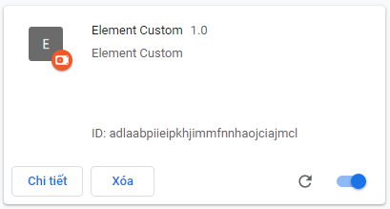

**Hình 178. Extension Element_Custom đã được cài**

Tiếp theo các bạn nhấn vào biểu tượng: Tiện ích -> chọn đến extension vừa được cài -> nhấn vào biểu tượng nút ghim.

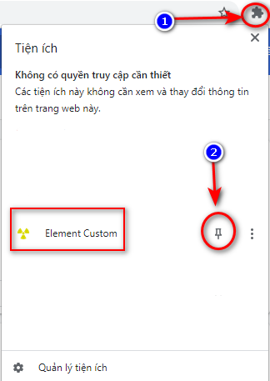

**Hình 179. Ghim extension vừa cài trong tiện ích**

**Bước 4:** Sau khi ghim extension sẽ hiển thị bên ngoài kế bên tiện ích. Nhằm mục đích cho người dùng dễ sử dụng:



**Hình 180. Biểu tượng extension cạnh tiện ích**

Giao diện làm việc của extension **Element_Custom**:

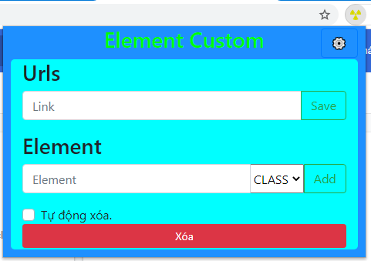

**Hình 181. Giao diện extension Element_Custom**

**Demo:** Áp dụng vào trang el.tdc.edu.vn.

Các bạn truy cập vào trang <http://el.tdc.edu.vn/> sẽ thấy giao diện như sau:



**Hình 182. Giao diện trang el.tdc.edu.vn.**

**Bước 5:** Sau khi vào được giao diện như hình trên, tiếp theo nhấn vào icon extension **Element_Custom** chúng ta đã cài:

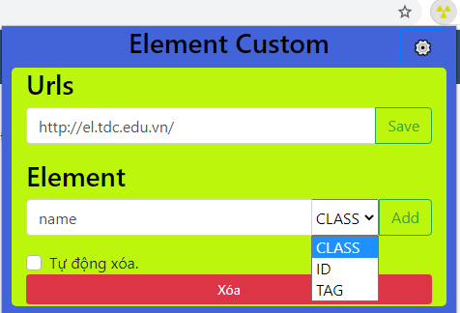

**Hình 183. Giao diện làm việc Element_Custom.**

**Trong đó :**

* **Urls:** là địa chỉ trang hiện tại.
* **Element:** có thể chọn class, id hoặc tag.

Có thể thiết kế giao diện Element tại thiết lập bằng cách nhấn vào biểu tượng cài đặt trong giao diện của extension **Element_Custom**

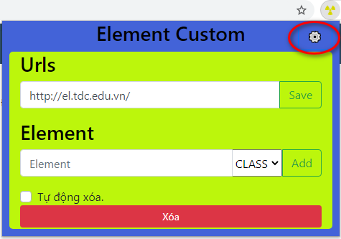

**Hình 184. Nút thiết lập.**

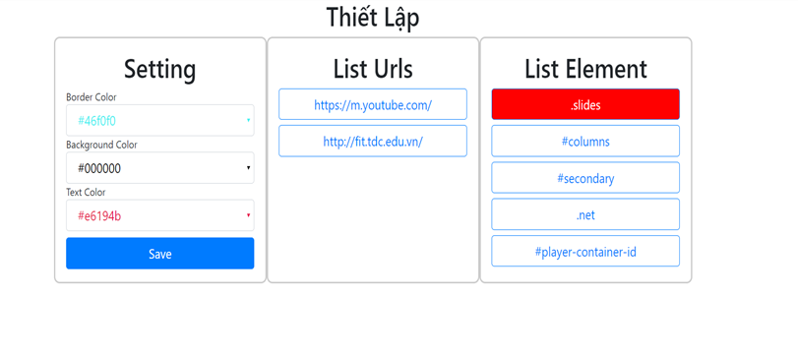

**Hình 185. Giao diện thiết lập**

Sau khi thiết lập xong chỉ cần nhấn **Save** là hoàn tất lưu thiết lập.

# **IV. EXTENSIONS ĐIỂM DANH ONLINE**

## **1. Giới thiệu**

**Extension**: Là một trang web được xây dựng và liên kết vào chrome dưới dạng tiện ích mở rộng, nó có thể là một extension hữu ích cho công việc, giải trí hoặc cũng là một extension cực kỳ nguy hiểm được các hacker tạo ra với mục đích xấu, tuy nhiên khi nhìn về mặt tích cực của extension sẽ giúp cho việc trải nghiệm công việc hoặc giải trí một cách thoải mái và tiện dụng nhất có thể.

Ví dụ: một extension có thể được dùng để làm thay đổi thành phần bố cục của một trang web chẳng hạn như xóa quảng cáo.

Extension điểm danh online (được chia thành 2 extension cho client sinh viên và admin giảng viên là **Autocheck** và **Checkauto)**: Các extension này tạo ra giúp cho việc điểm danh của giảng viên và sinh viên trong một lớp học được thực hiện một cách nhanh chóng hơn, tiết kiệm thời gian cho giảng viên hơn.

## **2. Hướng dẫn code và cách cài đặt sử dụng các extension**

### **2.1 Hướng dẫn code trang xử lý lưu mã số sinh viên lên database**

Để extension có thể hoạt động được thì trước tiên ta cần phải có một server quản lý và kết nối đến extensions nhằm tạo sự tương tác giữa người dùng client sinh viên và admin là giảng viên.

Trong chuyên mục này, nhóm sẽ sử dụng lại source code **php-training** đã thực hành và làm tại môn **Chuyên Đề Phát Triển Web 1** để tiến hành tạo một server riêng cho extension.

**Link source code**: <https://github.com/tailieuweb/training-php/tree/nhomd_chieu2>

Nhằm dễ dàng phân biệt và quản lý source code, nhóm sẽ tạo các file kết nối đến server cho extension trong thư mục for-extension và bao gồm các file như hình dưới:

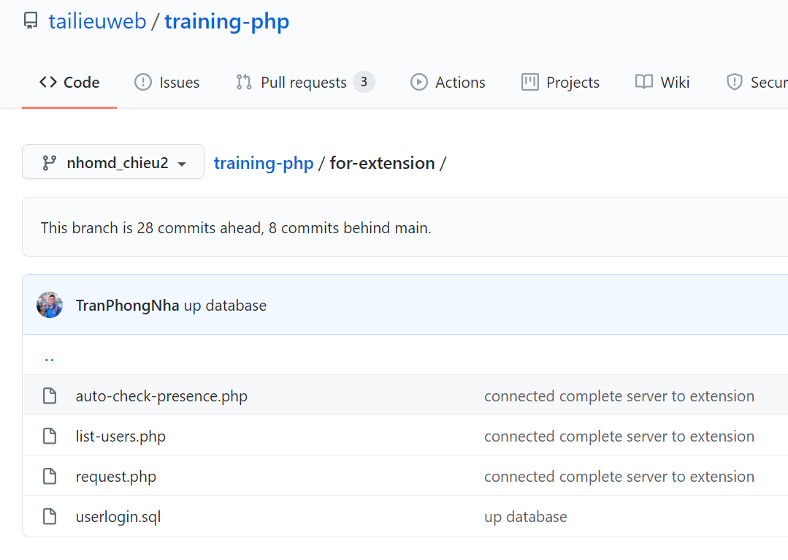

Hình 186: Tổng hợp các file cần code cho extension điểm danh online

**Trong đó:**

- Với **userlogin.sql** là file chứa dữ liệu database phục vụ cho chuyên mục tạo extension điểm danh online này.

- File **list-users.php** là file demo danh sách người dùng và mục đích chính dùng để test các extension điểm danh sau khi đã code xong.

- File **auto-check-presence.php** với mục đích sử dụng là để liệt kê danh sách người dùng và trạng thái điểm danh của người từng dùng nhằm phục vụ cho bước **kiểm tra điều kiện đã đăng nhập hay chưa** cho extension điểm danh online này.

- File **request.php** có nghĩa vụ sẽ kiểm tra và lưu mã số sinh viên của người dùng lên database.

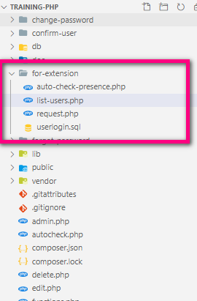

Hình 187: Cấp thư mục bên trong source code php-training

**Sau đây là phần nội dung code của từng file theo từng mục đích đã liệt kê bên trên.**

File **request.php**

Được này sẽ được gọi và thực thi khi người dùng nhập mã sinh viên của họ và nhấn vào nút điểm danh online (có sử dụng phương thức get theo mã số sinh viên)

Mục đích của file là để lưu mã số sinh viên mà người dùng muốn điểm danh lên database của server được quản lý.

<?php

session_start();

include('../functions.php');

if (isset($_GET['mssv'])) {

    $users_option = array(

        'order_by' => 'id asc'

    );

    $users = get_by_options('users', $users_option);

    foreach ($users as $user) {

        if ($user['id'] == $_GET['mssv']) {

            $id = $_GET['mssv'];

        }

    }

    if (isset($id)) {

        $presence = array(

            'id' => $id,

            'presence' => 1,

            'presence_time' => gmdate('Y-m-d H:i:s', time() + 7 * 3600)

        );

        save('users', $presence);

    }

}

File **list-users.php**

Bên trong file sẽ tạo một bảng xuất ra danh sách người dùng theo từng ID và có ô nhập số tiết vắng cho từng người.

<table class="table" id="grvListStudents">

    <thead>

        <tr>

            <th scope="col">STT</th>

            <th scope="col">ID</th>

            <th scope="col">Username</th>

            <th scope="col">Full name</th>

            <th scope="col">Số tiết vắng</th>

        </tr>

    </thead>

    <tbody>

        <?php

        foreach ($users as $result) :  ?>

            <tr scope="row">

                <td><span id="grvListStudents_lblSTT_<?= $i ?>"><?= $i ?></span></td>

                <td><span id="grvListStudents_lblStudentID_<?= $i ?>"><?php echo $result['id']; ?></span></td>

                <td><?php echo $result['username']; ?></td>

                <td><?php echo $result['fullname']; ?></td>

                <td>

                    <input type="text" id="inputnumber<?= $i ?>" class="form-control" aria-label="Default" aria-describedby="inputGroup-sizing-default" value="">

                    <input hidden name="grvListStudents$ctl03$txtVangCP" type="text" maxlength="1" id="grvListStudents_txtVangCP_<?= $i ?>" style="width:40px;" />

                    <input hidden name="grvListStudents$ctl03$txtVangCP" type="text" maxlength="1" id="grvListStudents_txtVangKP_<?= $i ?>" style="width:40px;" />

                </td>

            </tr>

        <?php

            $i++;

        endforeach; ?>

    </tbody>

</table>

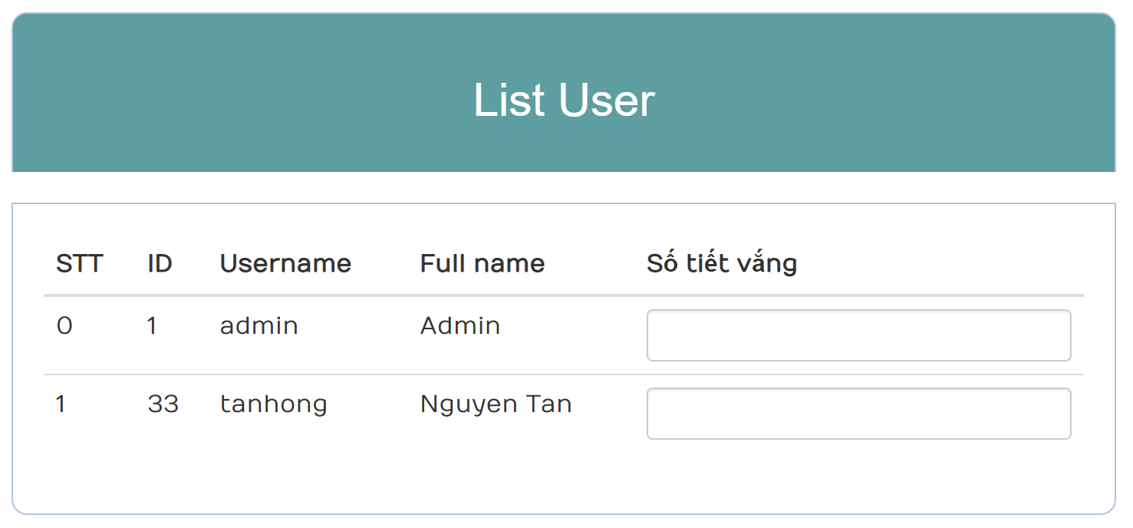

Hình 188: Giao diện demo của trang list-users.php

File **auto-check-presence.php**

Mục đích chính của file này là liệt kê danh sách người dùng và trạng thái điểm danh của người từng dùng.

Sau đó ta sẽ sử dụng ajax để tải dữ liệu html vào extension nhằm phụ vụ cho bước **kiểm tra điều kiện đã đăng nhập hay chưa** trong extension điểm danh online này.

<table class="table">

    <thead>

        <tr>

            <th scope="col">ID</th>

            <th scope="col">Username</th>

            <th scope="col">Full name</th>

            <th scope="col">Presence Status</th>

        </tr>

    </thead>

    <tbody>

        <?php

        foreach ($users as $result) : $i++; ?>

            <tr scope="row">

                <td><input type="text" id="mssv_user<?= $i ?>" value="<?php echo $result['id']; ?>"></td>

                <td><?php echo $result['username']; ?></td>

                <td><?php echo $result['fullname']; ?></td>

                <?php if ($result['presence'] > 0) : ?>

                    <td><input checked class="form-check-input" type="checkbox" id="inlineCheckbox<?=$i?>" value="option3" disabled>

                        <label class="form-check-label" for="defaultCheck1">

                            Presenced

                        </label>

                    </td>

                <?php else : ?>

                    <td><input class="form-check-input" type="checkbox" id="inlineCheckbox<?=$i?>" value="option3" disabled>

                        <label class="form-check-label" for="defaultCheck1">

                            Not present

                        </label></td>

            </tr>

    <?php endif;

            endforeach; ?>

    </tbody>

</table>

Như vậy bước chuẩn bị server đã xong. Ta sẽ tiến hành bắt tay vào thực hiện code chức năng cho extension điểm danh online.

Với hệ thống điểm danh online này, nhóm sẽ chia thành 2 extension riêng biệt cho client và admin.

- Trong extension cho client là sinh viên, người dùng sẽ nhập mã số sinh viên vào, extension sẽ gửi yêu cầu đến file **request.php** để kiểm tra và lưu lên database.

- Trong extension cho admin là giảng viên, chức năng chính là tự động kiểm tra và thực hiện các hành động điền số tiết vắng cho các sinh viên không điểm danh.

### **2.2 Hướng dẫn code extension Autocheck**

Extension **Autocheck** giúp giảng viên lấy được dữ liệu điểm danh từ sinh viên thông qua database trên server.

Đồng thời giảng viên có quyền thực hiện hành động tự động điền số tiết vắng cho các sinh viên không điểm danh ở trang danh sách sinh viên hiện hành trên browser.

**Các nội dung cần có trong extension autocheck:**

- folder public (chứa các css, images, js).

- file mainfest.json.

- file popup.html.

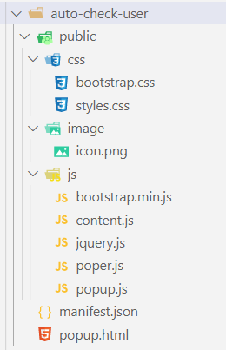

**Hình 189: Cây thư mục extension autocheck**

**2.2.1** Thiết kế giao diện cho extension trong file **mainfest.json**

{

    "manifest_version": 2,

    "name": "Autocheck presence student",

    "description": "Tự động điểm danh Sinh Viên",

    "version": "1.0",

 "permissions": ["http://localhost/*", "https://localhost/*", "storage", "tabs"],

    "content_scripts": [{

        "matches": [

            "<all_urls>"

        ],

        "js": ["public/js/jquery.js" , "public/js/content.js"]

    }],

    "browser_action": {

        "default_title": "Autocheck presence student",

        "default_popup": "popup.html",

        "default_icon": "public/image/icon.png"

    }

}

**2.2.2** Thiết kế giao diện cho extension trong file **popup.html**

<!DOCTYPE html>

<html lang="en">

<head>

    <meta charset="UTF-8">

    <link rel="stylesheet" type="text/css" href="./public/css/bootstrap.css">

    <link rel="stylesheet" type="text/css" href="./public/css/styles.css">

    <script src="./public/js/jquery.js"></script>

</head>

<body>

    <header>

        <h3>AutoCheck Student</h3>

    </header>

    <div class="container" style="text-align: center;">

        <button id="load" class="btn btn-outline-success" type="submit">Load data</button>

        <button id="clean" class="btn btn-outline-danger" type="submit">Clean</button>

        <button id="reload" class="btn btn-outline-info" type="submit">Reload</button>

    </div>

    <div id="responsecontainer" hidden>

    </div>

    <script src="./public/js/popup.js"></script>

    <script src="./public/js/poper.js"></script>

    <script src="./public/js/bootstrap.min.js"></script>

</body>

</html>

**2.2.3** Viết các sự kiện cho file **popup.js**

$(document).ready(function () {

  /*the first load database to extension */

  $.ajax({

    //create an ajax request to display.php

    type: "GET",

    url: "http://localhost/php-training/for-extension/auto-check-presence.php",

    dataType: "html", //expect html to be returned

    success: function (response) {

      $("#responsecontainer").html(response);

      //alert(response);

    },

  });

  /*-------------------------------------------*/

  /* re-initialize storage mssv every time it is loaded*/

  chrome.storage.sync.get(function () {

    user = { mssv: [] };

    chrome.storage.sync.set({

      list: user,

    });

  });

  chrome.storage.sync.get(["list"], function (result) {

    console.log(result["list"]["mssv"]);

  });

  /*-------------------------------------------*/

  /* initialize storage for the list presence */

  chrome.storage.sync.get(function () {

    user = { mssv_user: [] };

    chrome.storage.sync.set({

      list_online: user,

    });

  });

  chrome.storage.sync.get(["list_online"], function (result) {

    console.log(result["list_online"]["mssv_user"]);

  });

  /*-------------------------------------------*/

  /* event handling click load button */

  $("#load").click(function () {

    // alert($('#save').html());

    if ($("#load").html() == "Load data") {

      $("#load").html("Load Done");

      $("#load").attr("disabled", "true");

    }

  });

  $("#load").click(function () {

    list_user_presenced();

    $("#clean").show();

    //Use the chrome.tabs API to interact with the browser's tab system

    chrome.tabs.query({ active: true, currentWindow: true }, function (tabs) {

      var activeTab = tabs[0];

      chrome.tabs.sendMessage(activeTab.id, { message: "start" });

    });

  });

  /*-------------------------------------------*/

  /* event handling click clean button */

  $("#clean").hide();

  $("#clean").click(function () {

    $("#load").hide();

    $("#reload").show();

    $("#responsecontainer").html();

    /* load database to extension */

    $.ajax({

      //create an ajax request to display.php

      type: "GET",

      url: "http://localhost/php-training/for-extension/auto-check-presence.php",

      dataType: "html", //expect html to be returned

      success: function (response) {

        $("#responsecontainer").html(response);

        //alert(response);

      },

    });

    /*-------------------------------------------*/

    chrome.storage.sync.get(function () {

      user = { mssv: [] };

      chrome.storage.sync.set({

        list: user,

      });

    });

    //Use the chrome.tabs API to interact with the browser's tab system

    chrome.tabs.query({ active: true, currentWindow: true }, function (tabs) {

      var activeTab = tabs[0];

      chrome.tabs.sendMessage(activeTab.id, { message: "clean" });

    });

  });

  /*-------------------------------------------*/

  /* event handling click reload button */

  $("#reload").hide();

  $("#reload").click(function () {

    /* load database to extension */

    $.ajax({

      //create an ajax request to display.php

      type: "GET",

      url: "http://localhost/php-training/for-extension/auto-check-presence.php",

      dataType: "html", //expect html to be returned

      success: function (response) {

        $("#responsecontainer").html(response);

        //alert(response);

      },

    });

    /*-------------------------------------------*/

    chrome.storage.sync.get(function () {

      user = { mssv: [] };

      chrome.storage.sync.set({

        list: user,

      });

    });

    list_user_presenced();

    //Use the chrome.tabs API to interact with the browser's tab system

    chrome.tabs.query({ active: true, currentWindow: true }, function (tabs) {

      var activeTab = tabs[0];

      chrome.tabs.sendMessage(activeTab.id, { message: "reload" });

    });

  });

});

function list_user_presenced() {

  // console.log($('#mssv_user2').val());

  var get_input_mssv;

  var total_user_mssv = $("#total_user_mssv").val();

  console.log(total_user_mssv);

  //show data storage : https://chrome.google.com/webstore/detail/storage-area-explorer/ocfjjjjhkpapocigimmppepjgfdecjkb

  //save list mssv from server file to chrome storage

  chrome.storage.sync.get(["list"], function (result) {

    for (var i = 1; i <= total_user_mssv; i++) {

      if ($("#inlineCheckbox" + i).is(":checked") == true) {

        get_input_mssv = $("#mssv_user" + i).val();

        var get_list = result["list"];

        get_list["mssv"].push(get_input_mssv);

        chrome.storage.sync.set({

          list: get_list,

        });

      }

    }

    console.log(result["list"]);

  });

}

**2.2.4** Viết các chức năng cho các nút tại file **content.js**

$(document).ready(function () {

    chrome.runtime.onMessage.addListener(function (

        request,

    ) {

        if (request.message === "start") {

            load_presence();

            chrome.storage.sync.get(function () {

                user = { mssv: [] };

                chrome.storage.sync.set({

                    list: user,

                });

            });

        }

        if (request.message === "clean") {

            console.log('clean');

            clean_status();

        }

        if (request.message === "reload") {

            reload();

            chrome.storage.sync.get(function () {

                user = { mssv: [] };

                chrome.storage.sync.set({

                    list: user,

                });

            });

        }

    });

});

function load_presence() {

    var get_mssv_server;

    chrome.storage.sync.get(["list_online"], function (result) {

        //Attribute Starts With Selector: https://api.jquery.com/attribute-starts-with-selector/

       var total_user_server = $('[id^="grvListStudents_lblStudentID_"]').length;

        /*save list mssv from "main server online presence" to chrome storage*/

        for (var i = 0; i < total_user_server; i++) {

            if ($('#grvListStudents_lblStudentID_' + i)) {

                get_mssv_server = $('#grvListStudents_lblStudentID_' + i).html();

                var get_list = result['list_online'];

                get_list['mssv_user'].push(get_mssv_server);

                chrome.storage.sync.set({

                    "list_online": get_list

                });

            } else;

        }

        var list_user_server = result['list_online'];

        console.log("so user tren server: " + total_user_server + ", " + list_user_server['mssv_user'].length);

        /* Test mssv users post up and auto-fill tabs */

        chrome.storage.sync.get(["list"], function (result_sync) {

            var list_user_presenced = result_sync['list'];

            console.log(list_user_server['mssv_user']);

            console.log(list_user_presenced['mssv']);

            for (let i = 0; i < list_user_server['mssv_user'].length; i++) {

                if (jQuery.inArray(list_user_server['mssv_user'][i], list_user_presenced['mssv']) !== -1) {

                    $('#grvListStudents_txtVangCP_' + i).val(0);

                    $('#inputnumber' + i).val("");

                } else {

                    $('#inputnumber' + i).val(5);

                    $('#grvListStudents_txtVangKP_' + i).val(5);

                }

            }

        });

    });

}

function clean_status() {

    var total_user_server = $('[id^="grvListStudents_lblStudentID_"]').length;

    for (var i = 0; i < total_user_server; i++) {

        $('#grvListStudents_txtVangCP_' + i).val("");

        $('#inputnumber' + i).val("");

        $('#grvListStudents_txtVangKP_' + i).val("");

    }

}

function reload() {

    chrome.storage.sync.get(["list_online"], function (result) {

        var list_user_server = result['list_online'];

        console.log("so user tren server: " + list_user_server['mssv_user'].length);

        /* Test mssv users post up and auto-fill tabs */

        chrome.storage.sync.get(["list"], function (result_sync) {

            var list_user_presenced = result_sync['list'];

            console.log(list_user_presenced['mssv']);

            console.log(list_user_server['mssv_user']);

            for (let i = 0; i < list_user_server['mssv_user'].length; i++) {

                if (jQuery.inArray(list_user_server['mssv_user'][i], list_user_presenced['mssv']) !== -1) {

                    $('#grvListStudents_txtVangCP_' + i).val(0);

                } else {

                    $('#inputnumber' + i).val(5);

                    $('#grvListStudents_txtVangKP_' + i).val(5);

                }

            }

        });

    });

}

**2.2.5** Viết css cho extension tại file **style.css** theo đường dẫn **public/css/style.css**

header h3{

    text-align: center;

}

header #go-to-options{

    float: right;

}

.container{

  padding-bottom: 0.5em;

  width: 300px;

  border-radius: 5px;

}

.input-group-text{

    background: #fff;

}

#save{

    margin-top: 15px;

    width: 32.6%;

    border: 1px solid #ccc;

    color: #000;

}

#save:hover{

    border: 1px solid #fff;

}

Các file còn lại như: **bootstrap.min.css**, **bootstrap.min.js**, **poper.js**, **jquery.js** có thể tải từ trên mạng về.

### **2.3 Hướng dẫn cài đặt extension Autocheck cho chrome**

Trước tiên các bạn tải source code theo link sau: <https://github.com/tailieuweb/training-extension/tree/c2_nhomD>

Các bạn mở chrome và nhấn vào nút tùy chỉnh và điều khiển chrome bên góc phải màn hình:



**Hình 190: Giao diện nút tùy chỉnh và điều khiển chrome**

Tiếp theo chọn “**Công cụ khác**” -> “**Tiện ích mở rộng**” được giao diện như sau:



**Hình 191: Giao diện công cụ khác**

Sau khi nhấn vào tiện ích mở rộng bạn sẽ được giao diện như sau:



**Hình 192: Giao diện khi nhấn vào tiện ích mở rộng**

Tiếp theo nhấn vào mục: “**Tải tiện ích đã giải nén**” -> chọn folder “**auto-check-user**” -> chọn **Select folder**

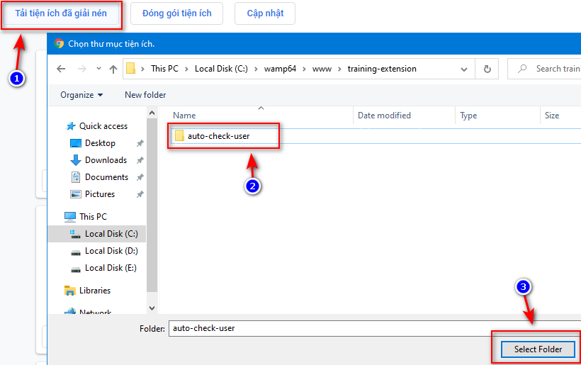

**Hình 193: Tải tiện ích đã giải nén**

Sau khi tải lên xong ta sẽ có một mục extension như hình:

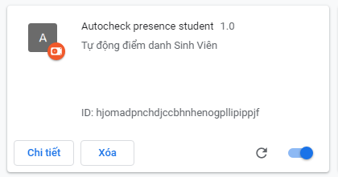

**Hình 194: extension autocheck đã được cài**

Tiếp theo các bạn nhấn vào biểu tượng Tiện ích -> chọn đến extension vừa được cài -> nhấn vào biểu tượng nút ghim:

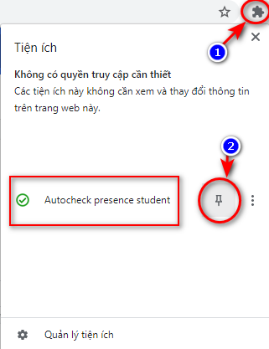

**Hình 195: Ghim extension vừa cài trong tiện ích**

Sau khi ghim extension sẽ hiển thị bên ngoài kế bên các tiện ích khác. Nhằm mục đích cho người dùng dễ sử dụng:



**Hình 196: Biểu tượng extension cạnh tiện ích**

Giao diện làm việc của extension Autocheck:

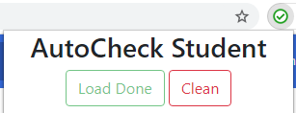

**Hình 197: Giao diện extension autocheck chứa nút Load và Clean**

Sau khi nhấn vào nút “**Load data”** thì extension sẽ tự động load danh sách sinh viên đã điểm danh và tự động điền số tiết vắng cho các sinh viên chưa điểm danh tương ứng trong trang hiện hành.

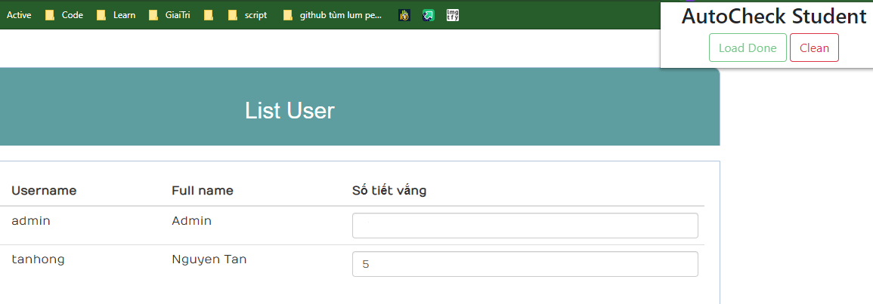

Nếu thành viên đã điểm danh thì ô số tiết văng sẽ để trống, còn nếu chưa điểm danh thì sẽ điền 5 tiết vào ô, đồng thời, button **Load data** khi này sẽ chuyển trạng thái sang **disable** và đổi thành **Load Done**.

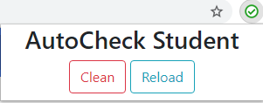

**Hình 198: Giao diện extension autocheck chứa nút Clean và Reload**

**Trong đó:**

+ Nút **Load Data**: Lấy dữ liệu từ server trả vào danh sách trong trang hiện hành.

+ Nút **Clean**: Xóa dữ liệu đã điền vào danh sách trước đó.

+ Nút **Reload**: Lặp lại hành động của chức năng **Load Data**.

### **2.4 Hướng dẫn code extension Checkauto**

Extension checkauto giúp sinh viên điểm danh trực tiếp tại chổ ngồi khi đến lớp.

**Các file cần có trong extension Autocheck:**

- public (css, images, js).

- mainfest.json.

- popup.html.

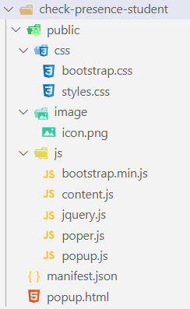

**Hình 199: Cây thư mục extension checkauto**

**2.4.1** Thiết kế giao diện cho extension trong file **mainfest.json**

{

    "manifest_version": 2,

    "name": "Check presence student",

    "description": "Sinh Viên Điểm danh",

    "version": "1.0",

    "permissions": ["http://localhost/*", "https://localhost/*"],

    "content_scripts": [{

        "matches": [

            "<all_urls>"

        ],

        "js": ["public/js/jquery.js" , "public/js/content.js"]

    }],

    "browser_action": {

        "default_title": "Check presence student",

        "default_popup": "popup.html",

        "default_icon": "public/image/icon.png"

    }

}

**2.4.2** Thiết kế giao diện cho extension trong file **popup.html**

<!DOCTYPE html>

<html lang="en">

<head>

    <meta charset="UTF-8">

    <link rel="stylesheet" type="text/css" href="./public/css/bootstrap.css">

    <link rel="stylesheet" type="text/css" href="./public/css/styles.css">

    <script src="./public/js/jquery.js"></script>

</head>

<body>

    <header>

        <h3>AutoCheck Student</h3>

    </header>

    <div class="container" style="text-align: center;">

        <button id="load" class="btn btn-outline-success" type="submit">Load data</button>

        <button id="clean" class="btn btn-outline-danger" type="submit">Clean</button>

        <button id="reload" class="btn btn-outline-info" type="submit">Reload</button>

    </div>

    <div id="responsecontainer" hidden>

    </div>

    <script src="./public/js/popup.js"></script>

    <script src="./public/js/poper.js"></script>

    <script src="./public/js/bootstrap.min.js"></script>

</body>

</html>

**2.4.3** Viết các sự kiện cho file **popup.js**

$(document).ready(function () {

  /*the first load database to extension */

  $.ajax({

    //create an ajax request to display.php

    type: "GET",

    url: "http://localhost/php-training/for-extension/auto-check-presence.php",

    dataType: "html", //expect html to be returned

    success: function (response) {

      $("#responsecontainer").html(response);

      //alert(response);

    },

  });

  /*-------------------------------------------*/

  /* re-initialize storage mssv every time it is loaded*/

  chrome.storage.sync.get(function () {

    user = { mssv: [] };

    chrome.storage.sync.set({

      list: user,

    });

  });

  chrome.storage.sync.get(["list"], function (result) {

    console.log(result["list"]["mssv"]);

  });

  /*-------------------------------------------*/

  /* initialize storage for the list presence */

  chrome.storage.sync.get(function () {

    user = { mssv_user: [] };

    chrome.storage.sync.set({

      list_online: user,

    });

  });

  chrome.storage.sync.get(["list_online"], function (result) {

    console.log(result["list_online"]["mssv_user"]);

  });

  /*-------------------------------------------*/

  /* event handling click load button */

  $("#load").click(function () {

    // alert($('#save').html());

    if ($("#load").html() == "Load data") {

      $("#load").html("Load Done");

      $("#load").attr("disabled", "true");

    }

  });

  $("#load").click(function () {

    list_user_presenced();

    $("#clean").show();

    //Use the chrome.tabs API to interact with the browser's tab system

    chrome.tabs.query({ active: true, currentWindow: true }, function (tabs) {

      var activeTab = tabs[0];

      chrome.tabs.sendMessage(activeTab.id, { message: "start" });

    });

  });

  /*-------------------------------------------*/

  /* event handling click clean button */

  $("#clean").hide();

  $("#clean").click(function () {

    $("#load").hide();

    $("#reload").show();

    $("#responsecontainer").html();

    /* load database to extension */

    $.ajax({

      //create an ajax request to display.php

      type: "GET",

      url: "http://localhost/php-training/for-extension/auto-check-presence.php",

      dataType: "html", //expect html to be returned

      success: function (response) {

        $("#responsecontainer").html(response);

        //alert(response);

      },

    });

    /*-------------------------------------------*/

    chrome.storage.sync.get(function () {

      user = { mssv: [] };

      chrome.storage.sync.set({

        list: user,

      });

    });

    //Use the chrome.tabs API to interact with the browser's tab system

    chrome.tabs.query({ active: true, currentWindow: true }, function (tabs) {

      var activeTab = tabs[0];

      chrome.tabs.sendMessage(activeTab.id, { message: "clean" });

    });

  });

  /*-------------------------------------------*/

  /* event handling click reload button */

  $("#reload").hide();

  $("#reload").click(function () {

    /* load database to extension */

    $.ajax({

      //create an ajax request to display.php

      type: "GET",

      url: "http://localhost/php-training/for-extension/auto-check-presence.php",

      dataType: "html", //expect html to be returned

      success: function (response) {

        $("#responsecontainer").html(response);

        //alert(response);

      },

    });

    /*-------------------------------------------*/

    chrome.storage.sync.get(function () {

      user = { mssv: [] };

      chrome.storage.sync.set({

        list: user,

      });

    });

    list_user_presenced();

    //Use the chrome.tabs API to interact with the browser's tab system

    chrome.tabs.query({ active: true, currentWindow: true }, function (tabs) {

      var activeTab = tabs[0];

      chrome.tabs.sendMessage(activeTab.id, { message: "reload" });

    });

  });

});

function list_user_presenced() {

  // console.log($('#mssv_user2').val());

  var get_input_mssv;

  var total_user_mssv = $("#total_user_mssv").val();

  console.log(total_user_mssv);

  //show data storage : https://chrome.google.com/webstore/detail/storage-area-explorer/ocfjjjjhkpapocigimmppepjgfdecjkb

  //save list mssv from server file to chrome storage

  chrome.storage.sync.get(["list"], function (result) {

    for (var i = 1; i <= total_user_mssv; i++) {

      if ($("#inlineCheckbox" + i).is(":checked") == true) {

        get_input_mssv = $("#mssv_user" + i).val();

        var get_list = result["list"];

        get_list["mssv"].push(get_input_mssv);

        chrome.storage.sync.set({

          list: get_list,

        });

      }

    }

    console.log(result["list"]);

  });

}

**2.4.4** Viết các chức năng cho các nút tại file **content.js**

$(document).ready(function () {

    chrome.runtime.onMessage.addListener(function (

        request,

    ) {

        if (request.message === "start") {

            load_presence();

            chrome.storage.sync.get(function () {

                user = { mssv: [] };

                chrome.storage.sync.set({

                    list: user,

                });

            });

        }

        if (request.message === "clean") {

            console.log('clean');

            clean_status();

        }

        if (request.message === "reload") {

            reload();

            chrome.storage.sync.get(function () {

                user = { mssv: [] };

                chrome.storage.sync.set({

                    list: user,

                });

            });

        }

    });

});

function load_presence() {

    var get_mssv_server;

    chrome.storage.sync.get(["list_online"], function (result) {

        //Attribute Starts With Selector: https://api.jquery.com/attribute-starts-with-selector/

        var total_user_server = $('[id^="grvListStudents_lblStudentID_"]').length;

        /*save list mssv from "main server online presence" to chrome storage*/

        for (var i = 0; i < total_user_server; i++) {

            if ($('#grvListStudents_lblStudentID_' + i)) {

                get_mssv_server = $('#grvListStudents_lblStudentID_' + i).html();

                var get_list = result['list_online'];

                get_list['mssv_user'].push(get_mssv_server);

                chrome.storage.sync.set({

                    "list_online": get_list

                });

            } else;

        }

        var list_user_server = result['list_online'];

        console.log("so user tren server: " + total_user_server + ", " + list_user_server['mssv_user'].length);

        /* Test mssv users post up and auto-fill tabs */

        chrome.storage.sync.get(["list"], function (result_sync) {

            var list_user_presenced = result_sync['list'];

            console.log(list_user_server['mssv_user']);

            console.log(list_user_presenced['mssv']);

            for (let i = 0; i < list_user_server['mssv_user'].length; i++) {

                if (jQuery.inArray(list_user_server['mssv_user'][i], list_user_presenced['mssv']) !== -1) {

                    $('#grvListStudents_txtVangCP_' + i).val(0);

                    $('#inputnumber' + i).val("");

                } else {

                    $('#inputnumber' + i).val(5);

                    $('#grvListStudents_txtVangKP_' + i).val(5);

                }

            }

        });

    });

}

function clean_status() {

    var total_user_server = $('[id^="grvListStudents_lblStudentID_"]').length;

    for (var i = 0; i < total_user_server; i++) {

        $('#grvListStudents_txtVangCP_' + i).val("");

        $('#inputnumber' + i).val("");

        $('#grvListStudents_txtVangKP_' + i).val("");

    }

}

function reload() {

    chrome.storage.sync.get(["list_online"], function (result) {

        var list_user_server = result['list_online'];

        console.log("so user tren server: " + list_user_server['mssv_user'].length);

        /* Test mssv users post up and auto-fill tabs */

        chrome.storage.sync.get(["list"], function (result_sync) {

            var list_user_presenced = result_sync['list'];

            console.log(list_user_presenced['mssv']);

            console.log(list_user_server['mssv_user']);

            for (let i = 0; i < list_user_server['mssv_user'].length; i++) {

                if (jQuery.inArray(list_user_server['mssv_user'][i], list_user_presenced['mssv']) !== -1) {

                    $('#grvListStudents_txtVangCP_' + i).val(0);

                } else {

                    $('#inputnumber' + i).val(5);

                    $('#grvListStudents_txtVangKP_' + i).val(5);

                }

            }

        });

    });

}

**2.4.5** Viết css cho extention tại file **style.css** theo đường dẫn **public/css/style.css**

header h3{

    text-align: center;

}

header #go-to-options{

    float: right;

}

.container{

  padding-bottom: 0.5em;

  width: 300px;

  border-radius: 5px;

}

.input-group-text{

    background: #fff;

}

#save{

    margin-top: 15px;

    width: 32.6%;

    border: 1px solid #ccc;

    color: #000;

}

#save:hover{

    border: 1px solid #fff;

}

Các file còn lại như: **bootstrap.min.css**, **bootstrap.min.js**, **poper.js**, **jquery.js** có thể tải từ source code github mà nhóm đã làm về.

Source code theo link sau: <https://github.com/tailieuweb/training-extension/tree/c2_nhomD>

### **2.5 Hướng dẫn cài đặt extension Checkauto cho chrome**

Các bạn mở chrome và nhấn vào nút tùy chỉnh và điều khiển chrome bên góc phải màn hình:



**Hình 200: Giao diện nút tùy chỉnh và điều khiển chrome**

Tiếp theo chọn “**Công cụ khác**” -> “**Tiện ích mở rộng**” được giao diện như sau:



**Hình 201: Giao diện công cụ khác**

Sau khi nhấn vào tiện ích mở rộng bạn sẽ được giao diện như sau:



**Hình 14: Giao diện khi nhấn vào tiện ích mở rộng**

Tiếp theo nhấn vào mục: “**Tải tiện ích đã giải nén**” -> chọn folder “**check-presence-student”** và chọn **Select folder**:

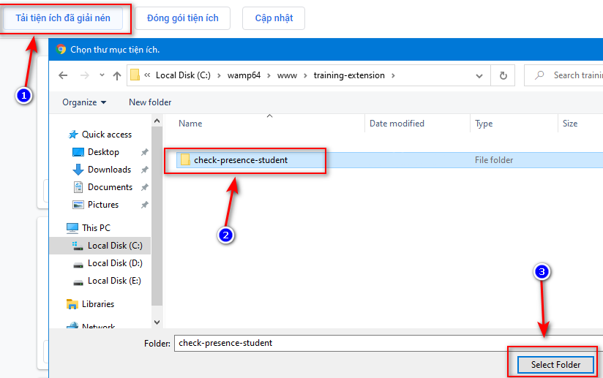

**Hình 202: Tải tiện ích đã giải nén**

Sau khi tải lên xong ta sẽ có một mục extension như hình:

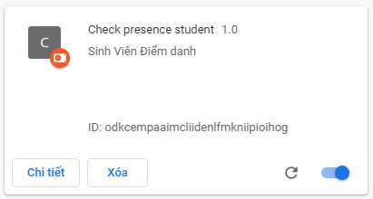

**Hình 203: extension checkauto đã được cài**

Tiếp theo các bạn nhấn vào biểu tượng : **Tiện ích** -> chọn đến extension vừa được cài -> nhấn vào biểu tượng nút ghim:

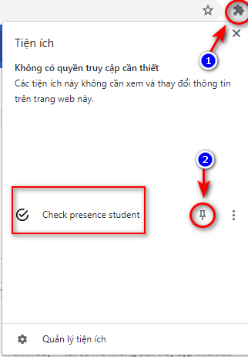

**Hình 204: Ghim extension vừa cài trong tiện ích**

Sau khi ghim extension sẽ hiển thị bên ngoài kế bên tiện ích. Nhằm mục đích cho người dùng dễ sử dụng:



**Hình 205: Biểu tượng extension xuất hiện cạnh tiện ích trên trình duyệt**

Giao diện làm việc của extension Autocheck:

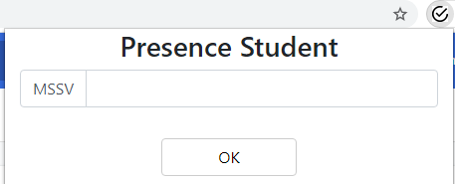

**Hình 206: Giao diện extension Checkauto**

**Trong đó:**

+ **MSSV**: nơi các bạn sinh viên nhận mssv của mình vào.

+ Nút **OK**: gửi dữ liệu lên server.

Sau khi nhập mã sinh viên và nhấp vào button **OK** thì mã sinh viên sẽ tự động được gửi và lưu lên server riêng mà extension đã dẫn đến. Đồng thời button **OK** sẽ chuyển sang trạng thái **disable** và đổi thành button **Send OK**.

# **V. SETUP LARAVEL, JETSTREAM**

## **1. Hướng Dẫn Cài Laravel 8.x**

**1.1 Giới thiệu**

Laravel hiện nay là một trong những PHP framework mã nguồn mở và hoàn toàn miễn phí, tuy vậy cách cài đặt Laravel có phần hơi khó khăn đối với người dùng cơ bản, đặc biệt với những người mới vào học về lập trình PHP. Chính vì thế, chuyên mục hướng dẫn này sẽ giúp các bạn có thể tiếp cận và cách tạo một project laravel đơn giản.

**1.2 Hướng dẫn cài đặt và tạo project laravel 8.x**

**1.2.1 Cài đặt Wamp Server**

Nếu các bạn chưa có Wampserver sẵn trong máy thì có thể vào link: <https://www.wampserver.com/en/download-wampserver/> để tải và cài đặt. Sau khi tải và cài đặt thành công vào click vào biểu tượng W (wampserver) để khởi động Wampserver.



**Hình 207: Biểu tượng Wamp Server**

Sau khi click vào khởi động, bạn phải chờ ít phút. Trong lúc Wampserver chạy sẽ xuất hiện biểu tượng **W** ở phía dưới bên góc phải màn hình.

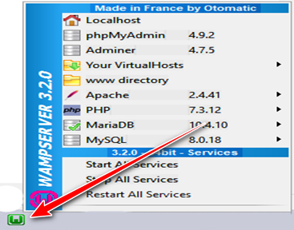

**Hình 208: Biểu tượng Wampserver khi khởi động**

Khi khởi động biểu tượng sẽ thay đổi màu từ Đỏ -> Cam ->Xanh, khi biểu tượng màu xanh như hình 8 là wamp đã khởi động thành công.

Ở đây các bạn chú ý phiên bản PHP các bạn phải sử dụng phiên bản >= 7.3.

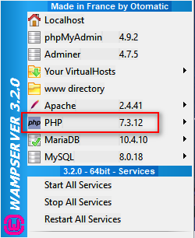

**Hình 209: Phiên bản PHP 7.3.12**

**1.2.2 Cài đặt Composer**

Composer là một trình quản lý cấp gói ứng dụng, thư viện cho ngôn ngữ lập trình PHP.

Trước tiên chúng ta phải tải về cài đặt composer trước rồi mới tiến hành cài đặt và tạo một project laravel.

Bạn có thể tải composer qua link sau: <https://getcomposer.org/>

Khi các bạn truy cập vào đường link trên các bạn sẽ thấy giao diện như hình sau:

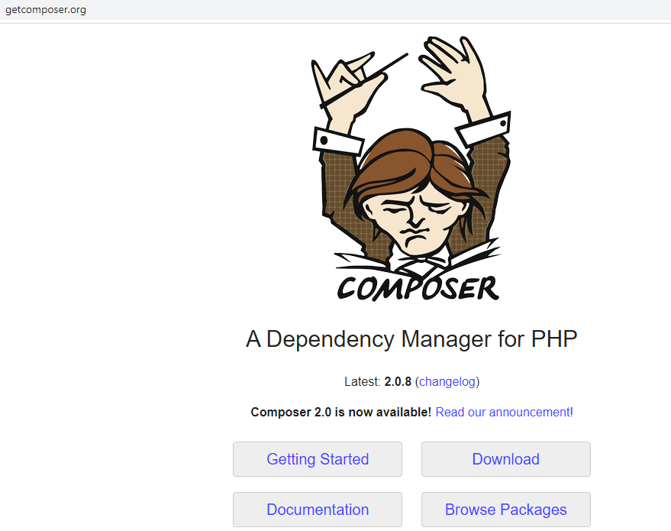

**Hình 210: Giao diện trang web của composer**

Sau đó nhấn vào nút **Download**

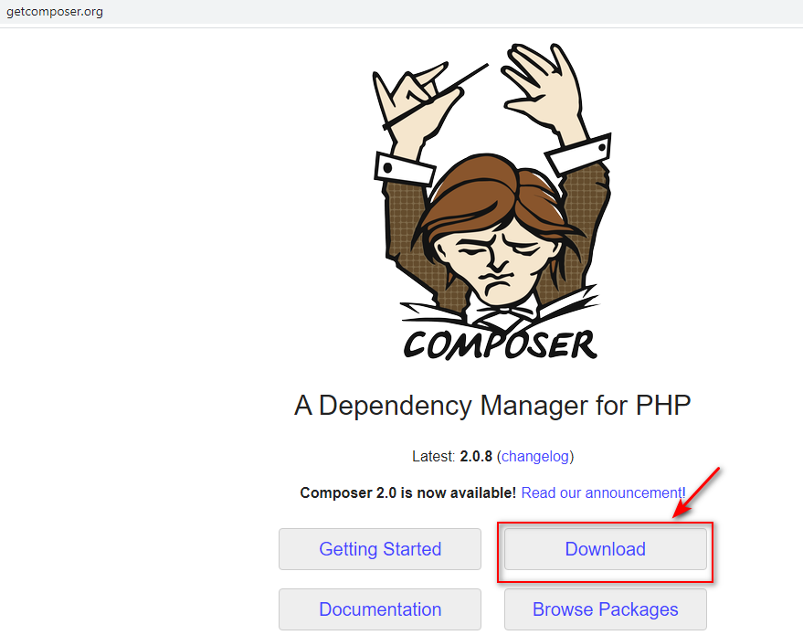

**Hình 211: Nhấn vào nút download composer**

Khi nhấn vào sẽ dẫn bạn đến trang web download, ở đây bạn có thể tải file **setup.exe** hoặc gõ lệnh.

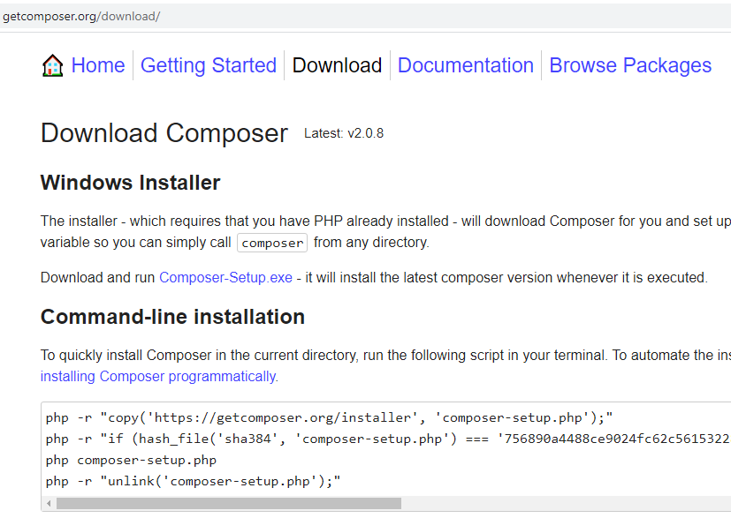

**Hình 212: Giao diện download composer**

Để tải file cài đặt bạn nhấn vào **Composer-Setup.exe**. Sau khi nhấn thì file cài đặt sẽ được tải xuống.

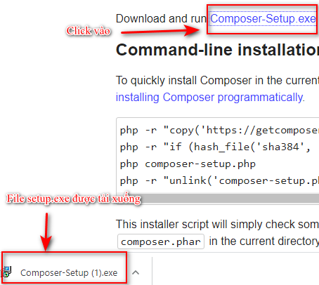

**Hình 213: Download file setup.exe**

Sau đó nhấn vào file đã download sẽ hiện ra cửa sổ cài đặt của composer:

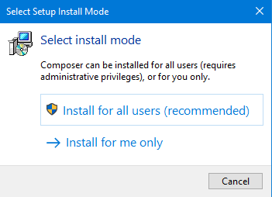

**Hình 214: Cửa sổ giao diện install**

Ở đây các bạn nhấn vào “**Install for all users”** để bắt đầu cài đặt.

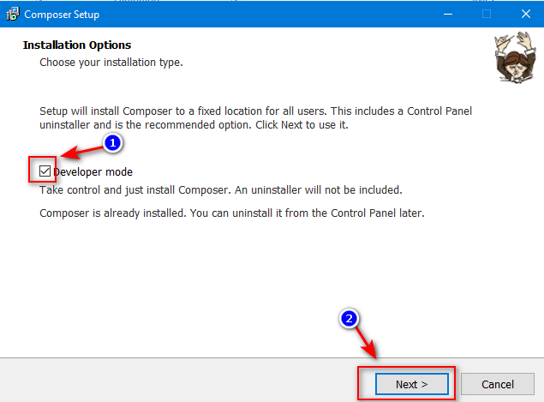

**Hình 215: Giao diện Installation Option**

Các bạn có thể click vào ô trống **Developer mode** hoặc để trống điều được. Sau đó nhấn **Next**.

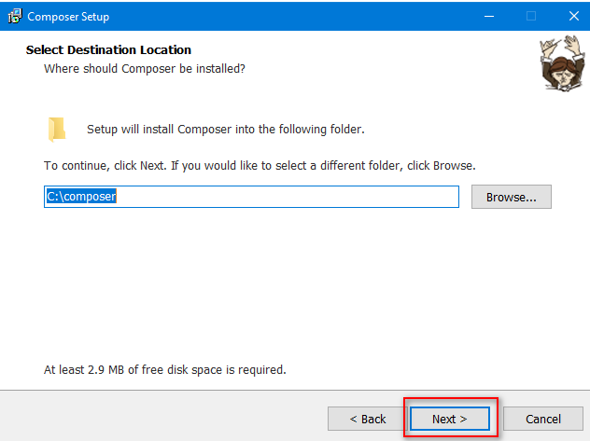

**Hình 216: Select Location composer setup**

Tùy chọn **Select Destination Location**, composer sẽ được cài theo đường dẫn.

**Ví dụ:** theo hình thì composer sẽ cài theo đường dẫn: **C:\composer**.

Tiếp tục nhấn next để tiếp tục cài đặt.

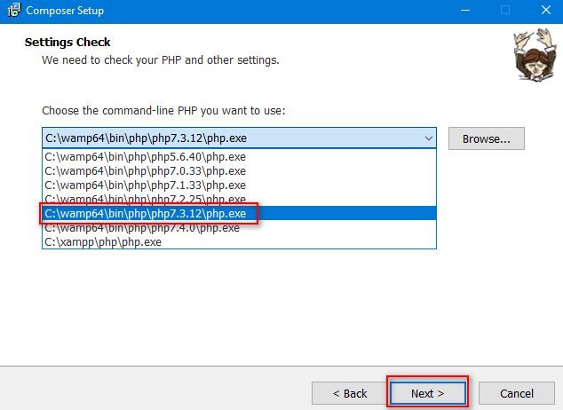

**Hình 217: Setting check your php**

Các bạn sẽ chọn phiên bản **php7.3.12** trở lên. Vì laravel 8.x trở lên **chỉ có thể** chạy trên nền **php >= 7.3**. Và tiếp tục nhấn next.

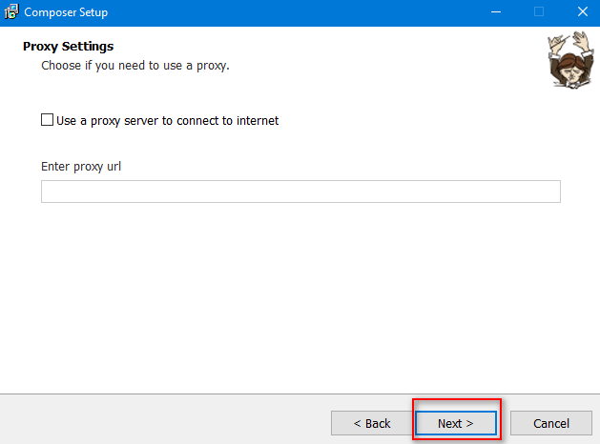

**Hình 218: Proxy setting composer**

Ở giao diện proxy setting các bạn để trống và tiếp tục nhấn next.

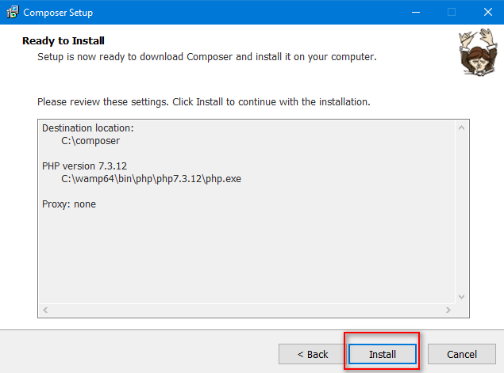

**Hình 219: Ready to install composer**

Ở giao diện **Ready to install** cho người cài đặt check lại các phần đã cài trước đó. Nếu không có thay đổi gì thì bạn nhấn **Install**.

Hệ thống sẽ tự download composer cho bạn và yêu cầu bạn phải kết nối internet để cài đặt.

Sau khi cài xong như hình dưới và bạn nhấn **Finish** là hoàn tất việc cài đặt composer.

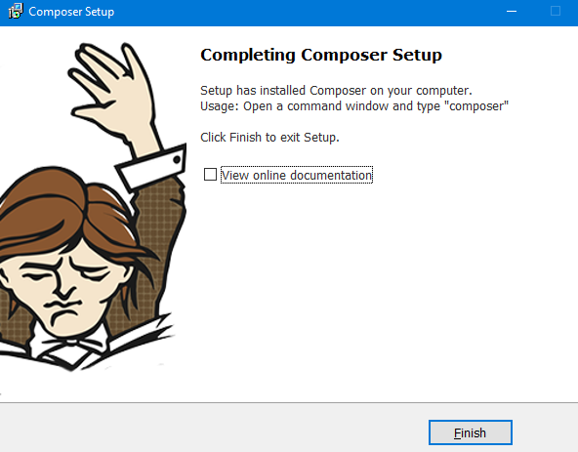

**Hình 220: Hoàn tất cài composer**

Để check xem composer đã được cài chưa bạn có thể gọi **Command Prompt** lên và gõ lệnh composer.

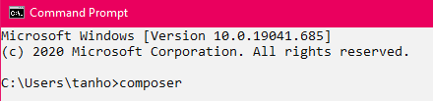

**Hình 221: Command Prompt và gõ composer**

Sau đó nhấn Enter.

Nếu cài thành công bạn sẽ thấy kết quả như hình bên dưới.

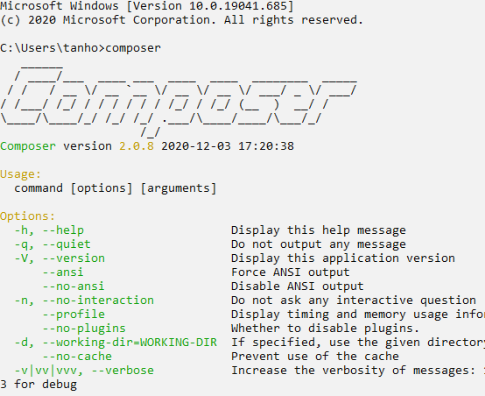

**Hình 222: Kết quả cài composer thành công**

**1.2.3 Cách cài project laravel 8.x đơn giản**

Để cài một project laravel 8.x bạn có thể tham khảo qua trang web : <https://laravel.com/docs/8.x>

Ỡ đây chúng ta sẽ cài project laravel bằng cách gõ lệnh:

**Bước 1:**

Các bạn vào thư mục theo đường dẫn **C:\wamp64\www**. Nhấn **Shift + click** **chuột phải**. Sau đó sẽ hiện ra một cửa sổ các bạn chọn **Open PowerShell window here**.

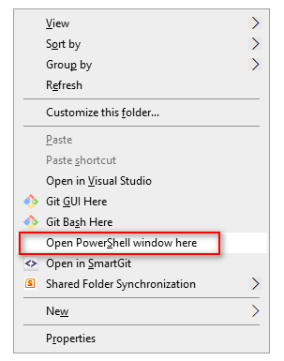

**Hình 223: Cửa sổ khi nhấn shift và chuột phải**

Sau khi nhấn thì bạn sẽ nhận được một giao diện như sau:

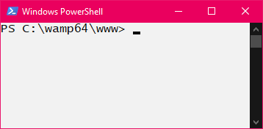

**Hình 224: Giao diện Windows PowerShell**

Để cài tự động laravel về thì các bạn gõ câu lệnh như sau vào **Window PowerShell**:

composer create-project --prefer-dist laravel/laravel blog

Trong đó bạn để ý chữ “**blog**” ở cuối dòng. Các bạn có thể đặt tên cho project theo ý mình (vd: demolaravel8x)

composer create-project --prefer-dist laravel/laravel demolaravel8x

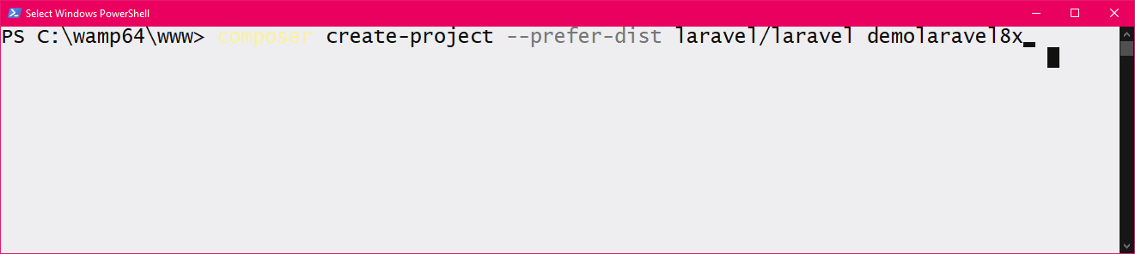

**Hình 225: Gõ câu lệnh tạo laravel**

Sau đó nhấn Enter. Thì hệ thống sẽ tự động download các file, package cần thiết cho laravel.

**Yêu cầu:** Các bạn phải kết nối internet trước khi tải laravel.

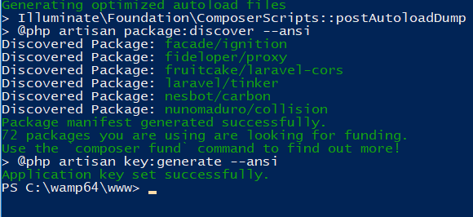

**Hình 226: Cài thành công laravel**

Khi nào các bạn thấy cửa sổ **Window PowerShell** như hình trên thì bạn đã thành công cài đặt một project laravel rồi.

Bạn vào đường dẫn **C:\wamp64\www** sẽ thấy 1 folder có tên **demolaravel8x** đã được tạo và bên trong là các file cần thiết cho laravel 8.x.

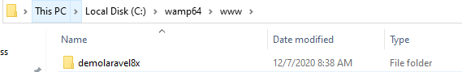

**Hình 227: Folder demolaravel được tạo**

Để kiểm tra các bạn vào trình duyệt internet gõ đường dẫn như sau: **localhost/demolaravel8x/public**

Nếu bạn đến được giao diện như hình sau:

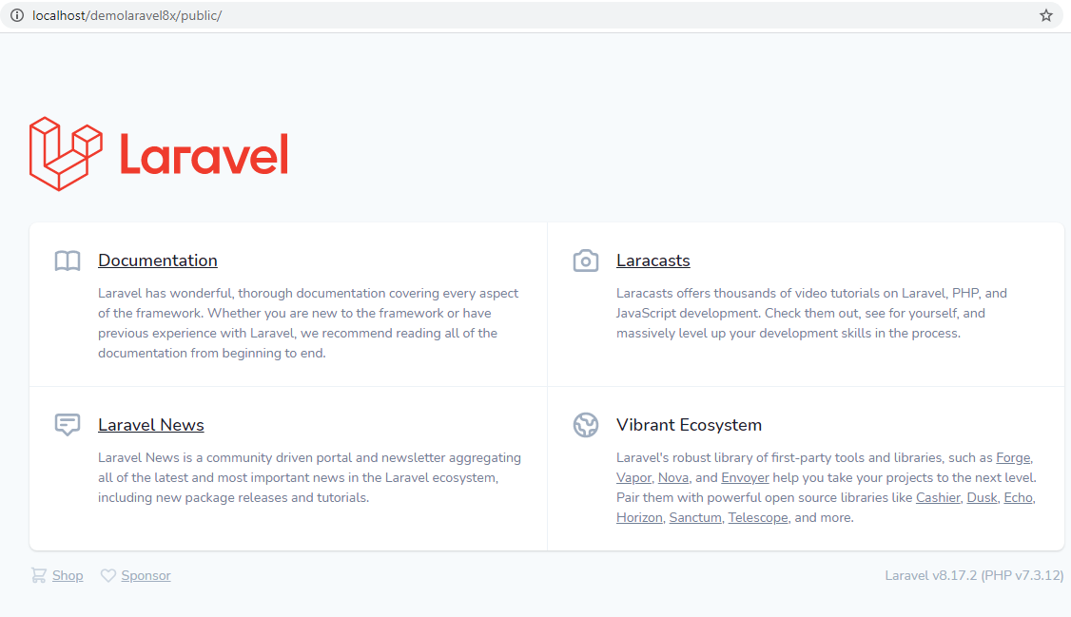

**Hình 228: Giao diện laravel trên trình duyệt**

Thì có nghĩa là bạn đã cài thành công một project website đơn giản với laravel 8.x.

**2. Tạo một gói Composer/Packagist cơ bản**

Sau khi tạo một package, bạn có thể tạo một dự án mới hoặc cập nhật một dự án đã tồn tại để sử dụng Composer. Với phương pháp này, bạn có thể tạo các dự án phức tạp và chia sẻ chúng với các lập trình viên khác trên toàn thế giới.

**2.1 Tạo một kho lưu trữ với github**

Trước tiên, chúng ta sẽ tạo một **kho lưu trữ rỗng** trên **github** và sau đó ta sẽ đưa source code của **project laravel 8.x** mà ta đã tạo ở phần trên vào.

Ở bài hướng dẫn này sẽ chỉ cách tạo một **kho lưu trữ** trực tiếp trên github website.

Các bạn hãy đăng nhập tài khoản git của mình và truy cập vào đường dẫn sau: <https://github.com/new>

Hoặc bạn có thể nhấn vào nút **New** có background màu xanh tại trang danh sách các **repositories** để tạo một project mới.

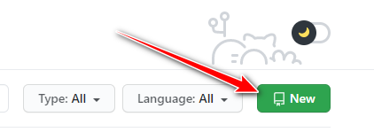

**Hình 229: Nút tạo repo mới**

Tiếp theo bạn hãy điền thông tin tương ứng và nhấn vào button Create repository.

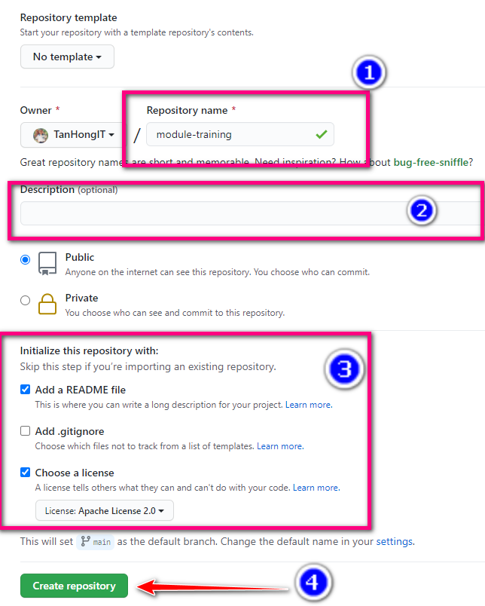

**Hình 230: Nhập đầy đủ thông tin cần thiết và nhấn nút tạo**

Sau khi chờ đợi bạn sẽ có một kho lưu trữ rỗng như hình sau:

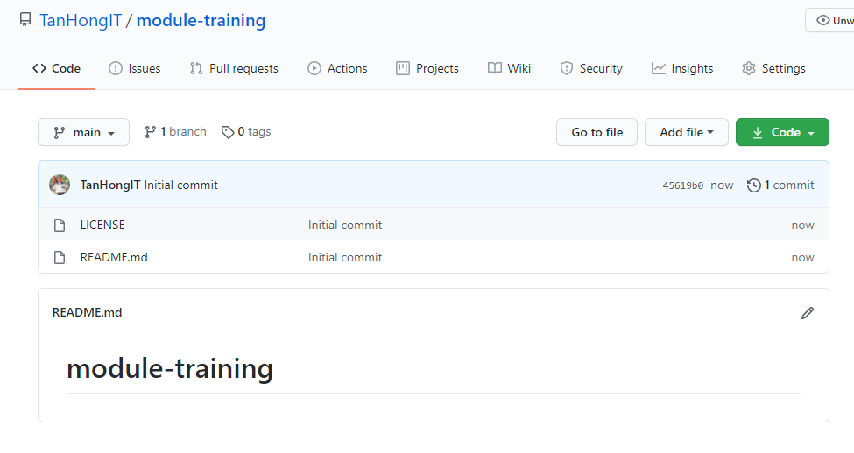

**Hình 231: Kho lưu trữ minh họa sau khi vừa tạo xong**

Hình trên là ví dụ về một kho lưu trữ mà mình đã tạo với nhánh chính có tên là “**main**”.

Bước tiếp theo chúng ta sẽ Clone kho lưu trữ trên về máy tính.

**Lưu ý:**

Trước khi thực hiện clone về máy bạn cần phải cài Git vào máy tính. Các bạn có thể tải về và cài đặt theo đường link sau: <https://git-scm.com/downloads>

Các bạn vào thư mục theo đường dẫn **C:\wamp64\www**. Nhấn **Shift + click** **chuột phải**. Sau đó sẽ hiện ra một cửa sổ các bạn chọn **Open Command Prompt here**.

Sau khi mở lên ban hãy thực hiện theo lệnh:

**git clone link_project**

Trong đó **link_project** là đường dẫn đến kho lưu trữ mà bạn vừa mới tạo xong.

**Ví dụ:** git clone https://github.com/TanHongIT/module-training

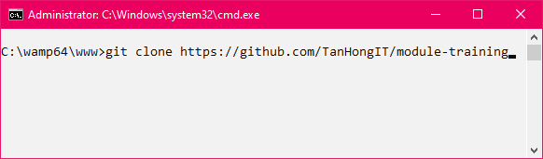

**Hình 232: Lệnh clone một kho lưu trữ**

Sau khi đã clone về bạn mở hãy copy source code **project laravel 8.x** mà ta đã tạo vào.

Ở hình dưới mình đã copy project có tên là blog vào kho lưu trữ.

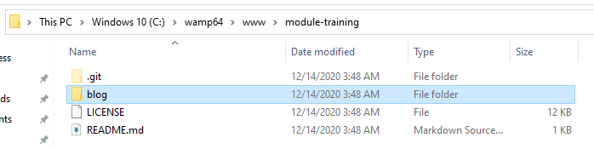

**Hình 233: Copy project laravel có tên "blog" vào kho lưu trữ**

Sau khi copy xong, quay lại màn hình cửa sổ **Command Prompt**, bạn hãy thực hiện câu lệnh **git add .** để thêm toàn bộ thay đổi vào bộ đệm của git dưới máy tính.

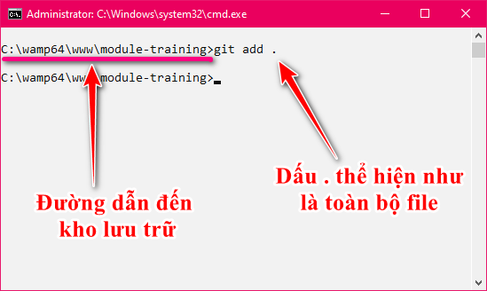

**Hình 234: Đến đường dẫn của repo và gõ lệnh git add .**

Tiếp theo thực hiện câu lệnh **git commit -m “your add message”**

Phần ký tự nằm trong dấu ngoặc kép là phần tin nhắn cam kết mà bạn muốn upload lên kho lưu trữ. Bạn thay đổi lại theo ý muốn và sau đó thì nhấn **Enter**.

**Ví dụ:** git commit -m “add my project laravel 8.x”

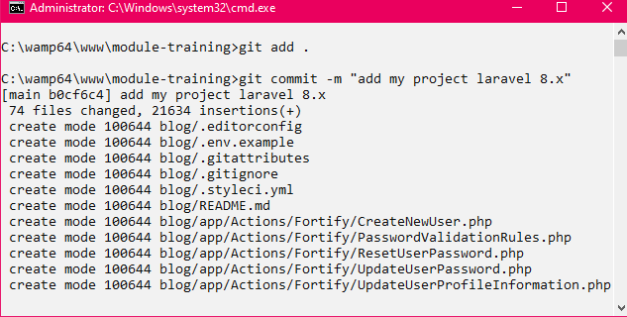

**Hình 235: Câu lệnh commit cam kết bắt buộc**

Tiếp theo chúng ta sẽ thực hiện câu lệnh push lên github bằng câu lệnh:

**git push origin main**

**Trong đó:** từ khóa “**main**” là tên nhánh chính của kho lưu trữ.

Bạn phải kiểm tra tên nhánh chính của kho lưu trữ và thay đổi lại cho phù hợp nhé. Khi đã thay đổi đúng tên thì nhấn Enter để tiến hành push. Điều quan trọng là máy tính của bạn phải có kết nối internet nhé.

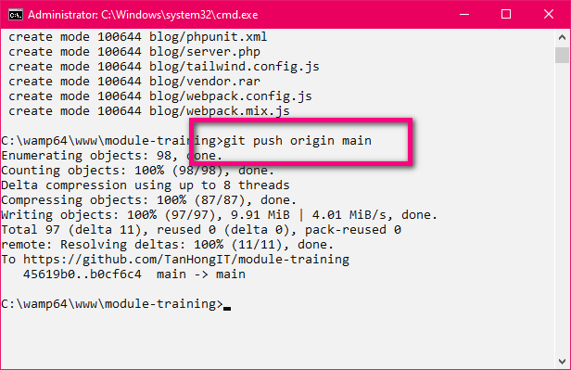

**Hình 236: Câu lệnh push lên kho lưu trữ qua nhánh chính**

Sau đó chúng ta hãy lên đường dẫn của kho lưu trữ trên trình duyệt để kiểm tra lại.

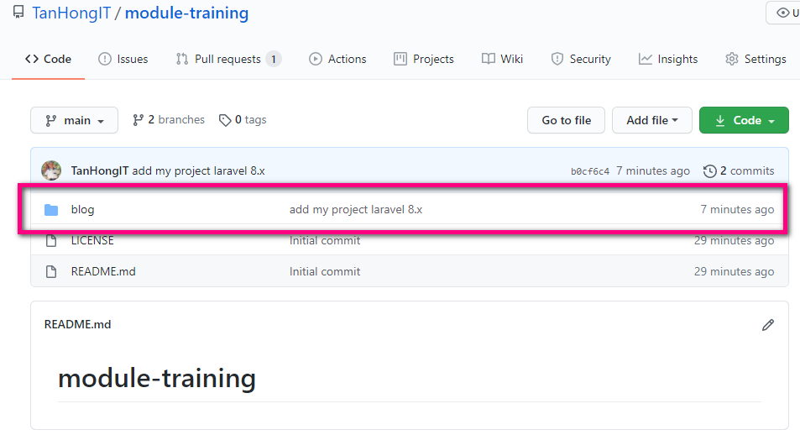

**Hình 237: Kho lưu trữ đã được thêm thành công project laravel**

Chúng ta thấy rằng source code đã được upload lên github thành công với dòng commit là “add my project laravel 8.x”

**2.2 Tạo Package**

Chúng ta sẽ tạo package với **github** kết nối với **packagist**

Chúng ta cần có một tài khoản trên trang **packagist.org**. Nếu bạn chưa có hãy bắt đầu tạo một tài khoản mới với email tạo phải trùng với email đã đăng ký tài khoản github.

Vài link <https://packagist.org/register/> để tiến hành đăng ký tài khoản.

Nhập đầy đủ thông tin và sau đó nhấn vào button **Register**.

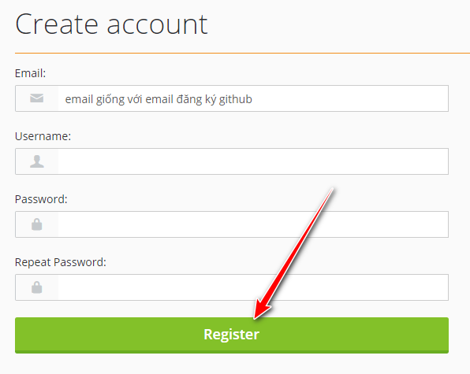

**Hình 238: Form đăng ký tài khoản packagist**

Sau khi tạo xong tài khoản, bạn hãy vào phần **Profile** và nhấn vào **Show API Token**.

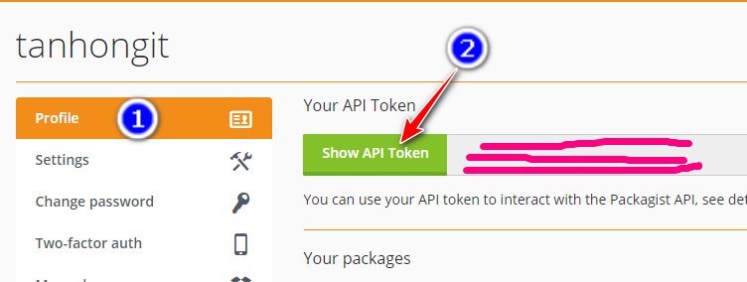

**Hình 239: Cách lấy API token để submit repo**

Khi này API sẽ được hiển thị ở thẻ input kế bên cạnh, bạn hãy bảo mật cẩn thận API này đừng cho bất ý ai biết.

Quay lại trang chứa kho lưu trữ của bạn và đi qua tab **Setting**s.

Sau đó vào mục **Webhooks** và nhấn vào button “**Add webhook”**.

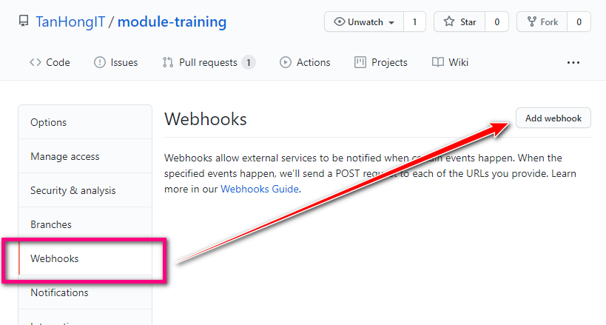

**Hình 240: Tạo webhook**

Bước tiếp theo github sẽ yêu cầu bạn nhập lại mật khẩu để xác nhận bảo mật hành động.

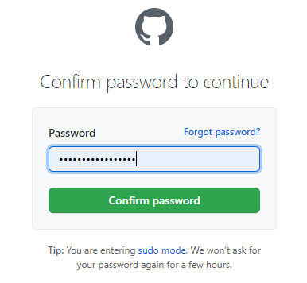

**Hình 241: Yêu cầu nhập lại mật khẩu**

Tại đây bạn hãy thay đổi lại **Payload URL** là https://packagist.org/api/github?username=tanhongit

Bạn nhớ đổi username lại thành username tài khoản github của các bạn nhé.

Về **Content type**, bạn chuyển nó về: application/json

Ở trường nhập **Secret**, bạn hãy dán đoạn API token mà nãy chúng ta vừa lấy bên **packagist** vào.

Sau khi đã hoàn tất các yêu cầu trên thì ta nhấn vào nút **Add webhook**.

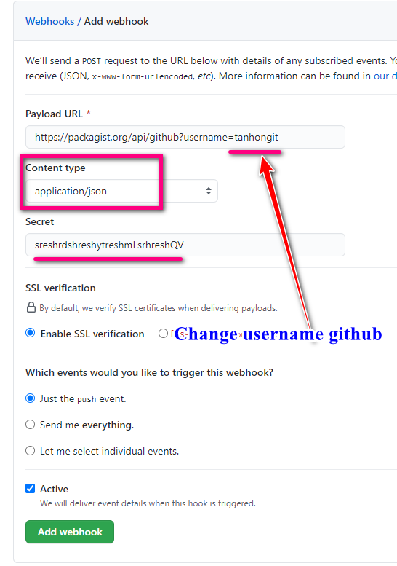

**Hình 242: Điều chỉnh thông tin cho webhook**

Chúng ta sẽ được một webhook trong kho lưu trữ như sau:

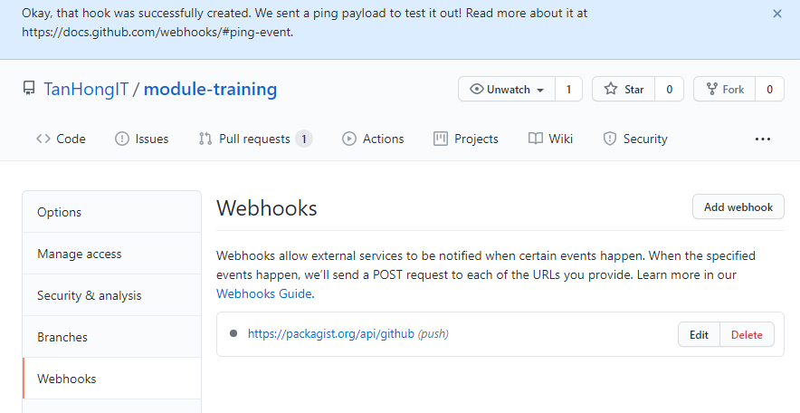

**Hình 243: Webhook được tạo thành công**

Giờ chúng ta lại quay sang **packagist.org** và nhấn vào tab **Submit**.

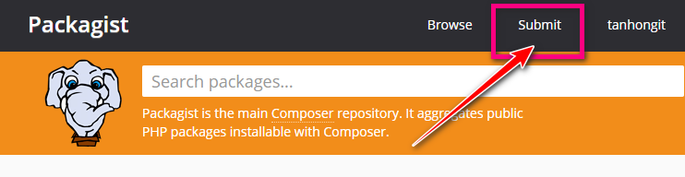

**Hình 244: Submit package**

Tiến hành paste đường dẫn của kho lưu trữ vào trường nhập liệu và nhấn nút Check.

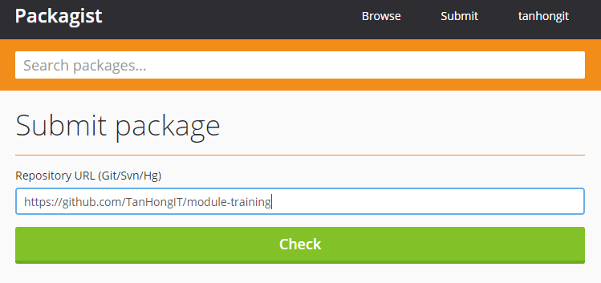

**Hình 245: Check repo**

Chắc chắn khi này chúng ta sẽ thấy thông báo lỗi bởi vì chúng ta chưa tạo file **composer.json** để cho **packagist.org** hiểu được.

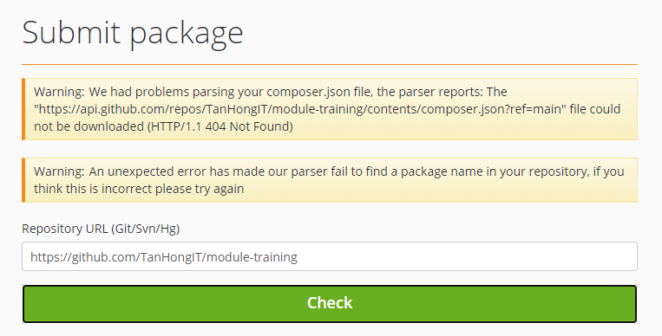

**Hình 246: Lỗi chưa có file composer.json**

Tiến hành tạo một file **composer.json** có nội dung như sau:

{

    "require": {

        "vendor/package": "1.3.2",

        "vendor/package2": "1.*",

        "vendor/package3": "^2.0.3",

        "php": ">=7.3",

        "another-vendor/package": "1.*"

    },

    "name": "tanhongit/laravel-training-module",

    "description": "Training Project Laravel Module",

    "keywords": [

        "tanhongit"

    ],

    "authors": [

        {

            "name": "tanhongit",

            "email": "phuongtan12357nguyen@gmail.com"

        }

    ],

    "license": "MIT",

    "autoload": {

        "psr-4": {

            "tanhongit\\module\\": "/"

        }

    },

    "minimum-stability": "dev"

}

Bạn hãy sửa lại thông tin trong đoạn code cho phù hợp với kho lưu trữ của bạn.

Bạn lưu file này nằm ở cấp thư mục cha trong kho lưu trữ.

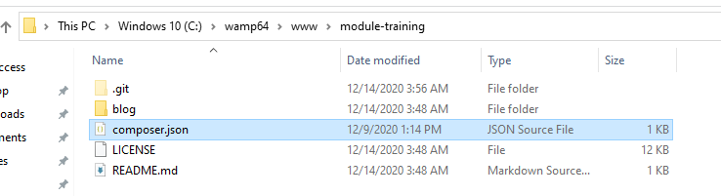

**Hình 247: đặt file ở cùng cấp thư mục cha**

Sau đó ta thực hiện 3 câu lệnh huyền thoại lần lượt là:

git add .

git commit -m “tin nhắn cam kết”

git push origin nhánh_chính

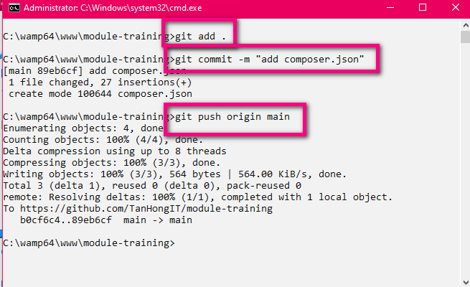

**Hình 248: Ba câu lệnh để push lên git**

Cuối cùng, sau khi đã push lên github xong, ta tiến hành check lại một lần nữa.

Nếu bạn thấy có thông báo như hình dưới thì bạn đã kiểm tra thành công.

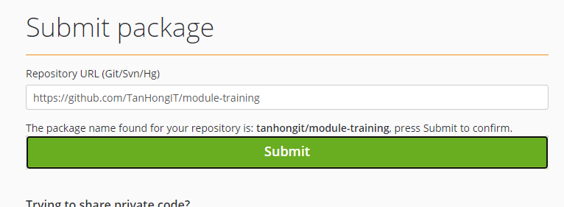

**Hình 249: Check thành công**

Bây giờ bạn hãy nhấn vào nút **Submit** để kiến hành xác nhận.

Sau khi đã nhấn **Submit** bạn sẽ có một trang hiển thị thông tin package giống như hình bên dưới.

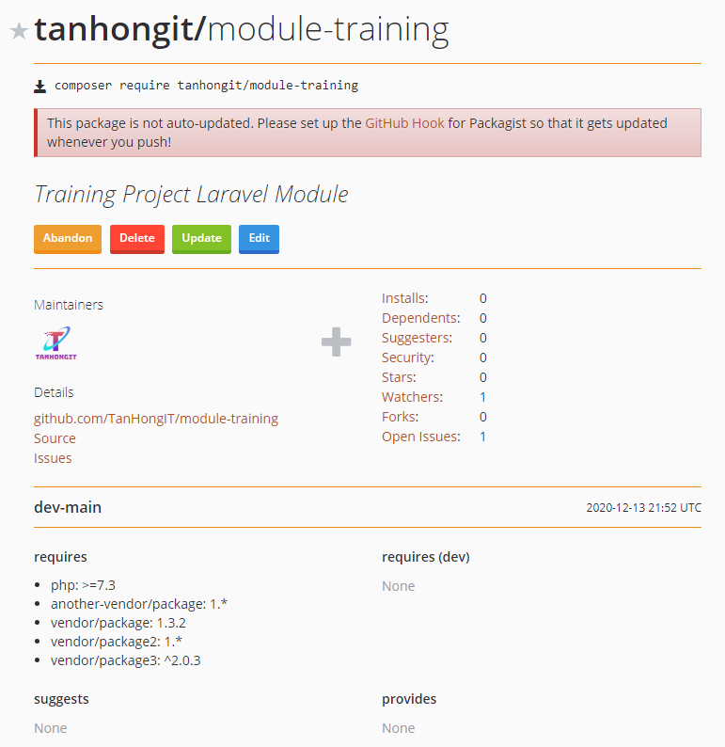

**Hình 250: Result submit**

**3. Tạo Chức năng login thông qua thư viện jetstream**

**3.1 Tạo chức năng login thông qua email**

Sau khi đã tạo thành công project cơ bản với laravel và bây giờ sẽ tiếp tục thêm tính năng login, register thông qua thư viện hỗ trợ laravel mang tên **jetstream** với câu lệnh như sau:

**cd demolaravel8x**

**composer require laravel/jetstream**

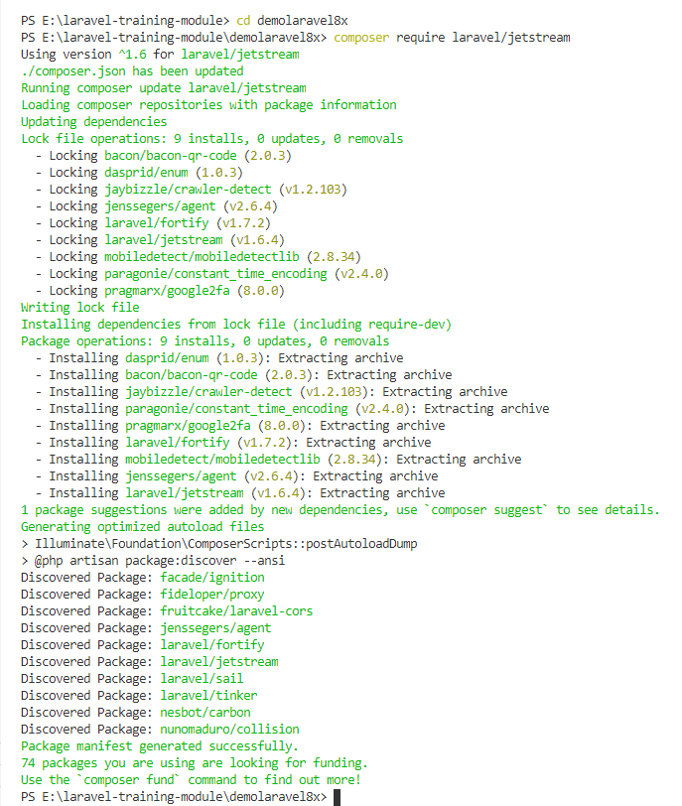

**Hình 251: Cài đặt thư viện jetstream**

Trong đó, **demolaravel8x** là tên đường dẫn đến tên project laravel mà bạn đã tạo.

Sau khi đã cài đặt thư viện **jetstream** và được kết quả như hình trên tiếp tục cài đặt gói hỗ trợ của thư viện jetstream thông qua câu lệnh:

**php artisan jetstream:install livewire**

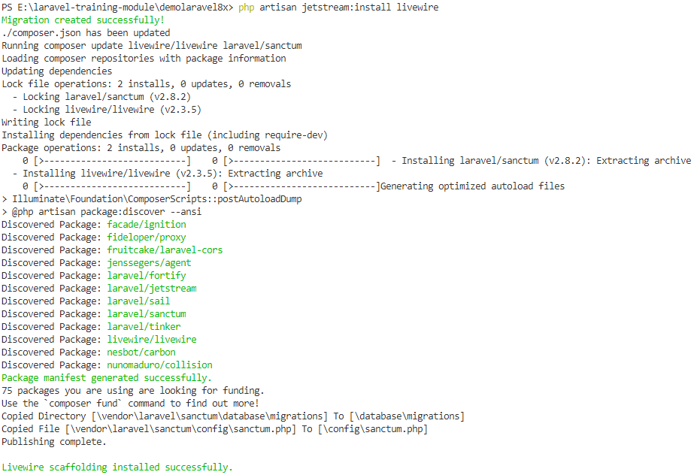

**Hình 252: Cài đặt gói hỗ trợ thư viện jetstream**

Sau khi cài đặt thành công lúc này bạn sẽ cần phải cài đặt thêm **npm** với câu lệnh như sau:

**npm install** và sẽ được kết quả như hình dưới đây:

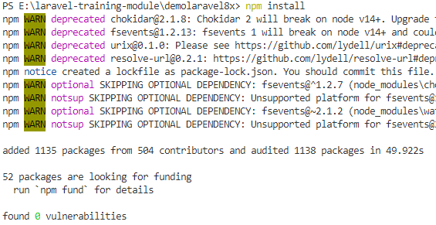

**Hình 253: Cài đặt npm**

Sau khi hoàn thành cài đặt **npm** và đạt được kết quả như hình (số lượng packages có thể thay đổi tùy vào số lượng package cần được cài đặt và cập nhất trong máy) tiến hành chạy câu lệnh: **npm run dev**

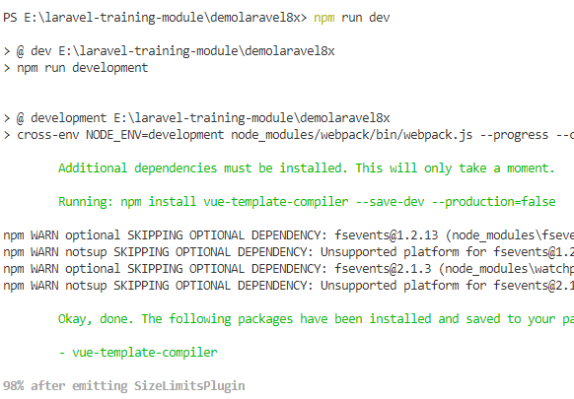

**Hình 254: Quá trình khởi chạy npm dev**

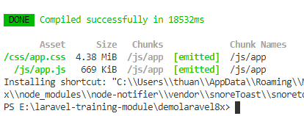

**Hình 255: Hoàn tất khởi chạy npm dev**

Sau khi cài đặt và thực thi câu lệnh **npm run dev** sẽ tiếp tục chạy lệnh: **php artisan migrate** hoàn tất việc cập nhật các table lên database. Tuy nhiên khi chạy bạn sẽ phát hiện lỗi như hình dưới đây:

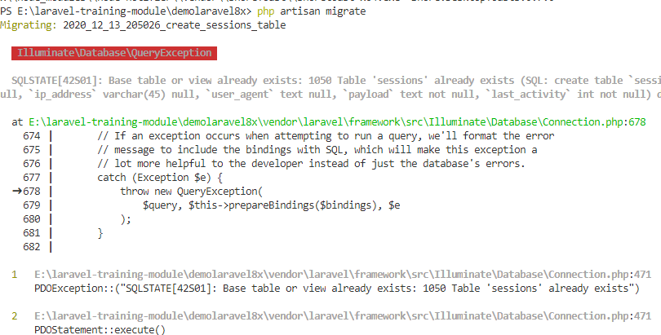

**Hình 256: Lỗi update table lên database**

Vào file migration theo đường dẫn: **demolaravel8x/database/migrations/** tìm đến file **create_user_table.php** tiến hành cập nhật số lượng ký tự cho email trong các table theo các hình dưới đây:

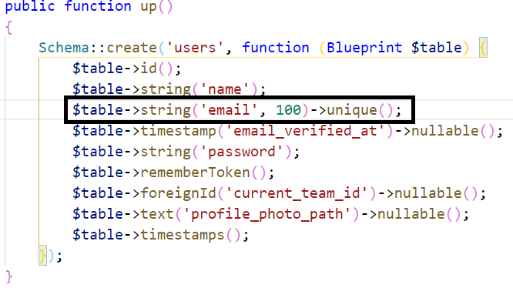

**Hình 257: Cập nhật số lượng ký tự cho email trong table create_user**

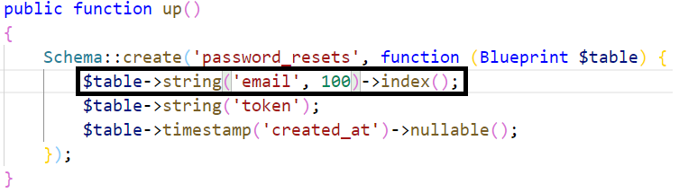

**Hình 258: Cập nhật số lượng ký tự email trong table create_password_resets**

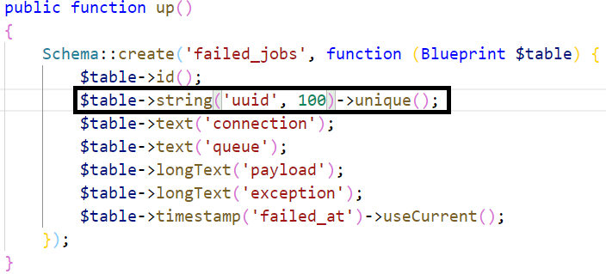

**Hình 259: Cập nhật số lượng ký tự cho table failed_jobs**

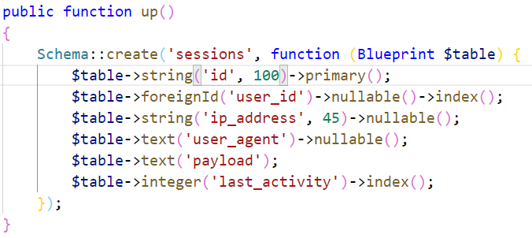

**Hình 260: Cập nhật số lượng ký tự cho table create_session**

Sau khi đã chỉnh sửa các file liên quan đến ký tự ta sẽ tiếp tục chỉnh sửa trong file **create_personal_access_tokens_table.php** để tránh tình trạng xung đột giữa các table với nhau nên sẽ thêm một cột mới với tên là **taggable**_**id** vó kiểu dữ liệu là số nguyên không dấu (**unsignedInteger**) theo hình dưới đây:

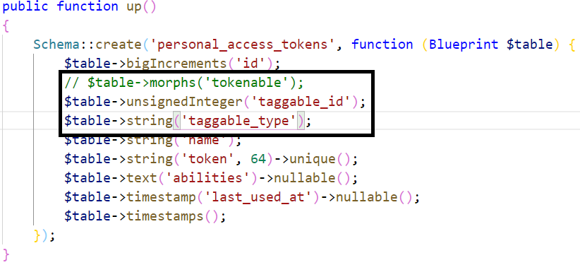

**Hình 261: Cập nhật table create_personal tránh xung đột**

Sau khi cập nhật các ký tự cho các table cần thiết, ta tiến hành truy cập phpmyadmin và chọn drop các table cũ trong database và sau đó chọn **yes**:

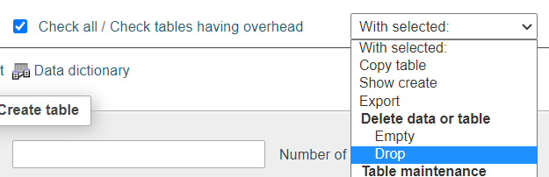

**Hình 262: Chọn tất cả các table và drop**

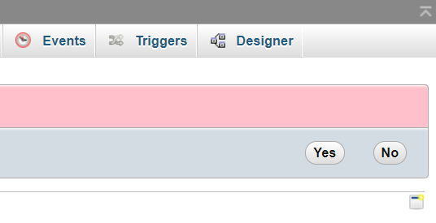

**Hình 263: Chấp nhận drop tất cả các table**

Tiến hành cập nhật lại file database thông qua câu lệnh: **php artisan migrate** sẽ được kết quả như hình dưới đây:

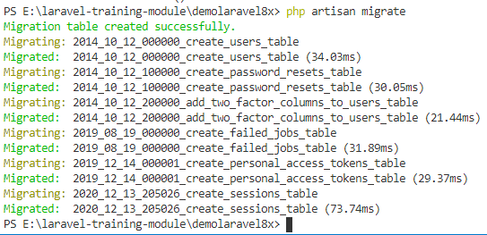

**Hình 264: Cập nhật tất cả table lên database**

Sau khi đã cập nhật thành công file database cho project và giờ ta sẽ tiến hành chạy câu lệnh dùng để kích hoạt máy ảo của laravel như sau:

**php artisan serve**

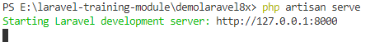

**Hình 265: Kích hoạt máy ảo laravel**

Sau khi truy cập vào máy ảo của laravel bạn sẽ thấy **login** và **register** vừa được cập nhật tại góc trên cùng bên phải và tiến hành đăng ký, đăng nhập bình thường:

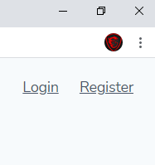

**Hình 266: Chức năng login và register**

**3.2 Tạo chức năng login thông qua email hoặc username**

Để có thể đăng nhập thông qua email hoặc username ta sẽ phải đưa **type** của field nhập liệu trong form từ dạng **email** về dạng **text** (nằm trong file **login.blade.php**) theo đường dẫn như sau:

**\resources\views\auth\login.blade.php**

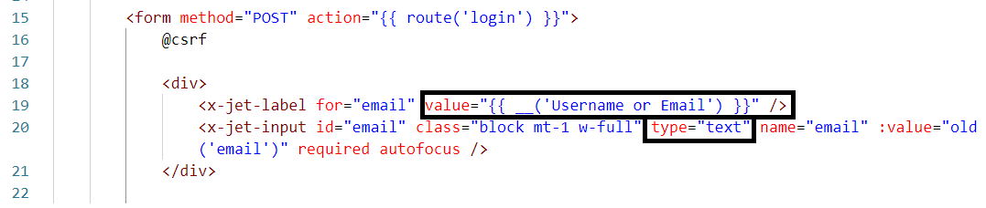

**Hình 267: Thay đổi giá trị type và value**

Tại đoạn value chỉ đơn thuần là xuất ra câu thông báo Username or Email cho người dùng nhận biết như hình dưới đây:

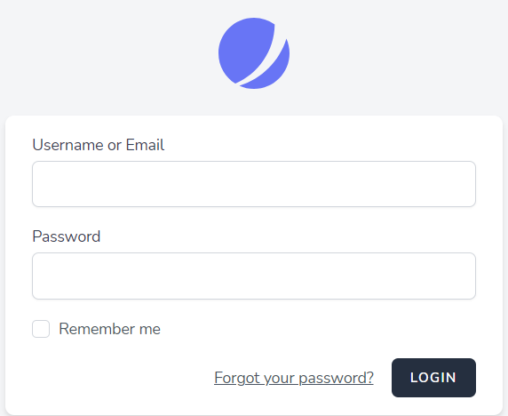

**Hình 268: Thông báo người dùng login thông qua username hoặc email**

Sau khi đã chỉnh sửa **type input** thì ta sẽ tiếp tục chỉnh sửa trong **CORE(vendor)** nhận giá trị username hoặc là email.

**LƯU Ý:**

Vì đây là **core** của cả framework laravel nên sẽ cực kỳ nguy hiểm nếu bạn không biết bạn đang làm gì vì điều này có thể làm framework **hoạt động không bình thường** hoặc **không thể hoạt động.**

Để có thể gọi là tạm thời biết được bạn đang chỉnh sửa gì trong core thì hãy tìm đến file của git có tên là **.gitignore** và xóa dòng **/vendor** để git nhận và cho biết đã và đang chỉnh sửa gì, file nào trong **core.**

Sau khi đã xóa dòng **/vendor** ta sẽ tiến hành chỉnh sửa như sau:

Tìm đến file theo đường dẫn: **\vendor\laravel\fortify\src\Actions\RedirectIfTwoFactorAuthenticatable.php**

Khóa câu lệnh cũ bằng cách comment code thông qua tổ hợp phím **Ctrl + Shift.**

Và thực hiện cập nhật chức năng như hình dưới đây:

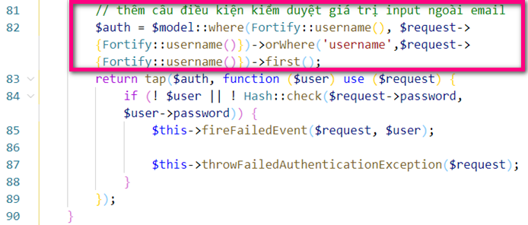

**Hình 269: Cập nhật giá trị đầu vào username hoặc email**

Ta sẽ tạo một biến mới có tên là **$auth** và cho nhận giá trị nhập vào là username hoặc email thông qua: **orWhere**. Và truyền vào hàm **tap(),** hiện tại chỉ dừng ở mức tinh chỉnh cho việc login bằng username hoặc email nên chúng ta sẽ không đi sâu vào cách vận hành của thư viện **jetstream**.

Tiếp đến ta sẽ truy cập vào file theo đường dẫn:

**\vendor\laravel\framework\src\Illuminate\Auth\EloquentUserProvider.php**

Đừng quên comment lại code mặc định của core trước khi chỉnh sửa code. (Dễ dàng quay lại code cũ nếu có vấn đề gây trở ngại)

Tìm đến hàm **retrieveByCredentials()** Tại hàm **else** ta sẽ tiến hành cập nhật lại giá trị vào là username hoặc email như hình dưới đây:

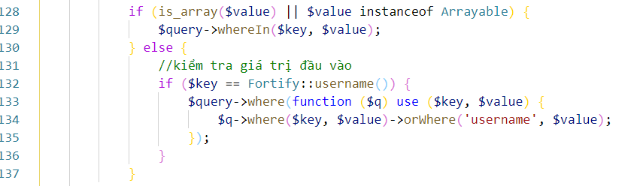

**Hình 270: Kiểm điều kiện đầu vào**

Nếu trong **else** chỉ có **$q->where($key, $value)** thì giá trị nhận vào mặc định sẽ là **email** do **thư viện định nghĩa từ trước**, vậy nên lúc này ta sẽ cần điều kiện **if** nhận giá trị đầu vào và tiến hành xây dựng hàm lấy ra giá trị **username** hoặc **email** do người dùng nhập vào.

Như vậy là hiện tại ta đã có thể đăng nhập vào hệ thống với username hoặc email của người dùng một cách dễ dàng.

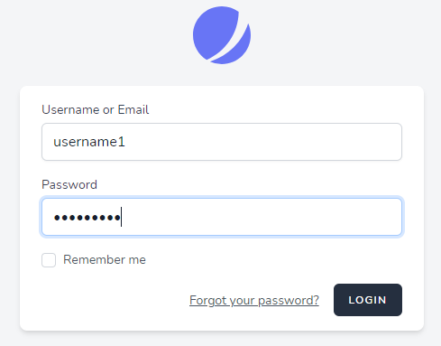

Hình 271: Đăng nhập theo username

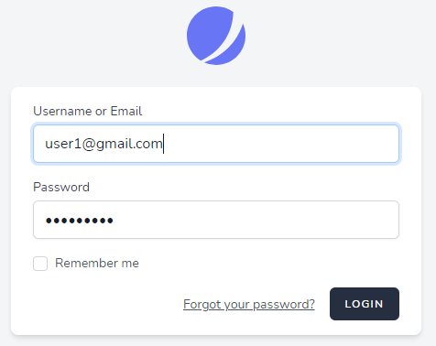

Hình 272: Đăng nhập theo email

## **4. Tạo List User đơn giản cho project**

Sau khi hoàn thành chức năng login thông qua username hoặc email như đã hướng dẫn trên ta sẽ tiếp tục làm đến chức năng tạo list user để hiển thị tất cả users ra một danh sách riêng biệt.

Điều đầu tiên khi tạo một route mới cho nơi để hiển thị danh sách user.

**Route::get('/(tên root), [(tên controller)::class, '(hàm hiển thị mặc định)']);**

Sau khi đã tuân thủ theo quy tắc tạo route cơ bản ta sẽ tiến hành cập nhật vào file **web.ph**p theo đường dẫn sau: **project_name/routes/web.php.**

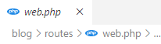

**Hình 273: Đường dẫn tới file web.php**

Sau khi tìm đến file **web.php** là nơi chứa toàn bộ route, ta sẽ tiến hành thêm route như như sau:

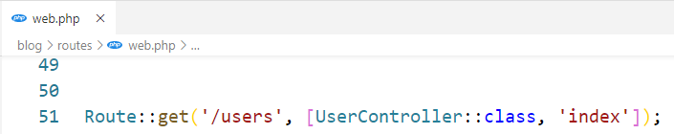

**Hình 274: Route users**

Để cho Route nhận được controller của user và trả về view ta sẽ cần phải khai báo controller trong file **web.php** như sau:

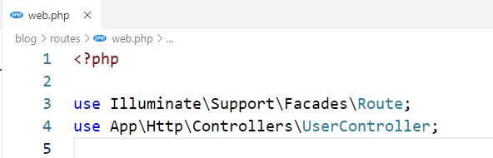

**Hình 275: Khai báo UserController**

Vì mục đích làm một trang hiển thị toàn bộ các user nên sẽ dùng **UserController** để thực hiện điều đó, vậy nên ta sẽ tiến hành dùng câu lệnh như sau:

**php artisan make:controller (tên controller)**



**Hình 276: Tạo UserController**

Hoàn thành tạo controller thông qua câu lệnh ta sẽ được file **UserController.php** với nội dung như sau:

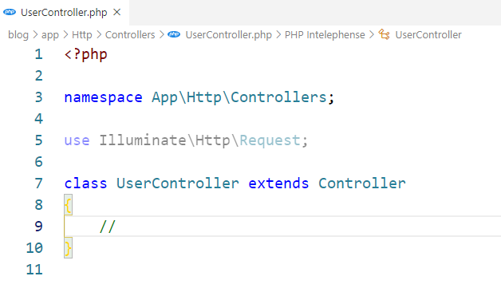

**Hình 277: UserController**

Để có thể cho route biết view cần được hiển thị ta sẽ tiến hành tạo hàm index bên trong controller như hình sau:

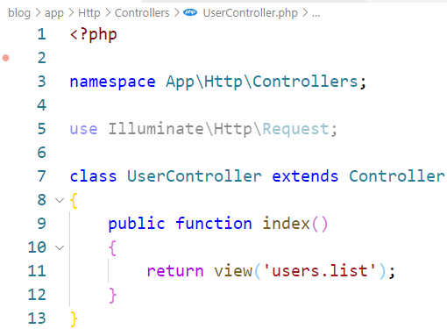

**Hình 278: Tạo hàm index trả về view**

Sau khi đã tạo thành công controller cho user ta tiến hành tạo trang giao diện cho list user theo đường dẫn dưới đây (thư mục users là tự tạo):

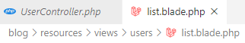

**Hình 279: đường dẫn tạo trang cho list user**

Tiến hành tạo giao diện cơ bản và chạy thử nghiệm cho trang list users như sau:

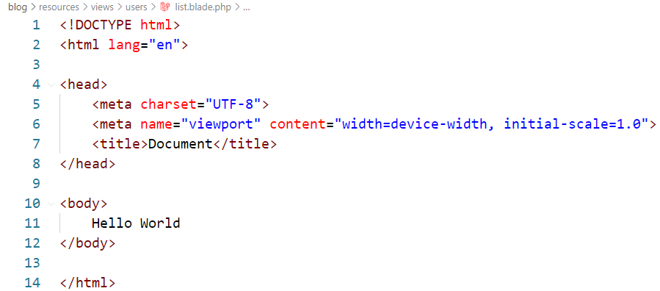

**Hình 280: Giao diện cơ bản trang list users**

Sau khi đã tạo xong **UserController, list.blade.php** và định nghĩa route trong **web.php** thì thực hiện tiếp bước sau.

Chạy câu lệnh **php artisan serve** và khởi động thông qua server của Laravel để được kết quả:

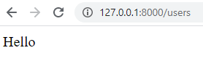

Tiến hành đưa ra toàn bộ danh sách users có trong database ta cần đến model Flight để có thể làm một cách đơn giản nhất, tiến hành cài đặt thông qua câu lệnh:

**php artisan make:model Flight**



**Hình 281: Cài đặt model Flight cho project**

Sau khi cài đặt xong thư viện ta tiến hành chỉnh sửa file **UserController** cho việc xuất lấy tất cả thông tin user như hình dưới đây:

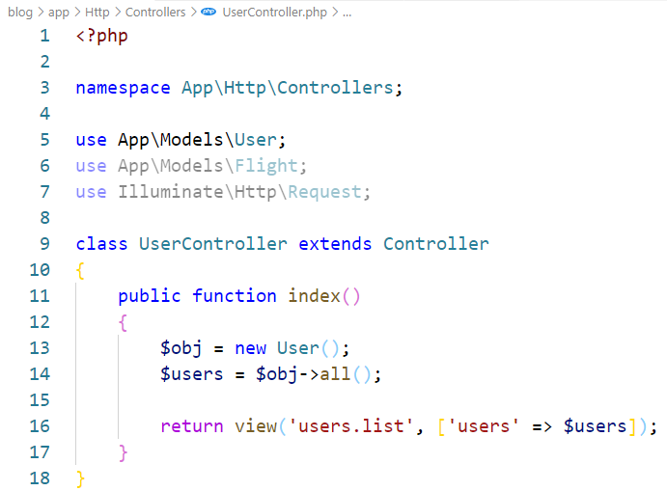

**Hình 282: Lấy tất cả thông tin users**

Sau khi đã lấy được thông tin tất cả users ta tiến hành đẩy dữ liệu lên trang giao diện list user như hình dưới đây:

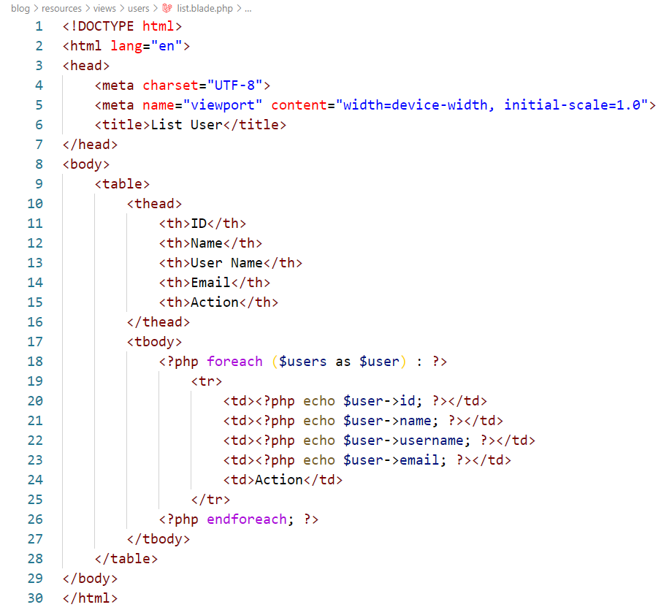

**Hình 283: Xuất thông tin của tất cả user ra trang list users**

Giờ ta sẽ code lại hàm **run()** trong **UserSeeder.php** để nạp dữ liệu mãu vào database để xuất lên giao diện browser:

Bạn vào file theo đường dẫn **database/seeder/UserSeeder.php** và sửa lại hàm **run()** như sau:

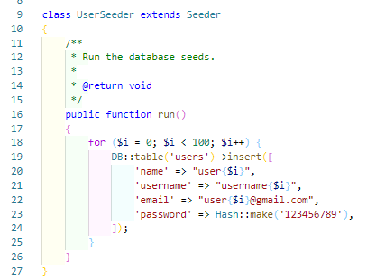

Hình 284: Seeder user for database

Sau khi bạn đã thực hiện xong đoạn code trên, hãy bật terminal trong VSCode bằng tổ hợp phím tắt **Ctrl + `** và thực hiện câu lệnh sau để run file seeder:

**php artisan db:seed --class=UserSeeder**

Sau khi chạy xong sẽ có thông báo thành công như hình:



Hình 285: Thông báo seeder nạp thành công

Vì đây là trang với giao diện cơ bản nên sẽ không có CSS. Chính vì vậy mà nó sẽ được kết quả như hình dưới đây:

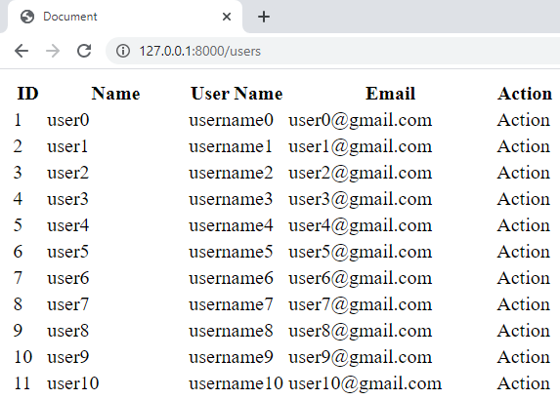

Hình 286: Kết quả trang list user

Sau đó chúng ta sẽ gắn css và bootstrap đơn giản bằng cách thêm link **bootstrap CDN** vào phần header cho trang **list user** để thân thiện với người dùng hơn.

Tiếp theo ta sẽ sửa lại file **listUser.blade.php** chứa table hiện ra danh sách user theo bootstrap như sau:

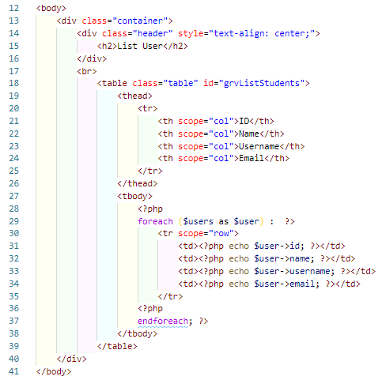

Hình 287: Chỉnh lại table hiện list user

Và đây là kết quả xuất ra trên browser:

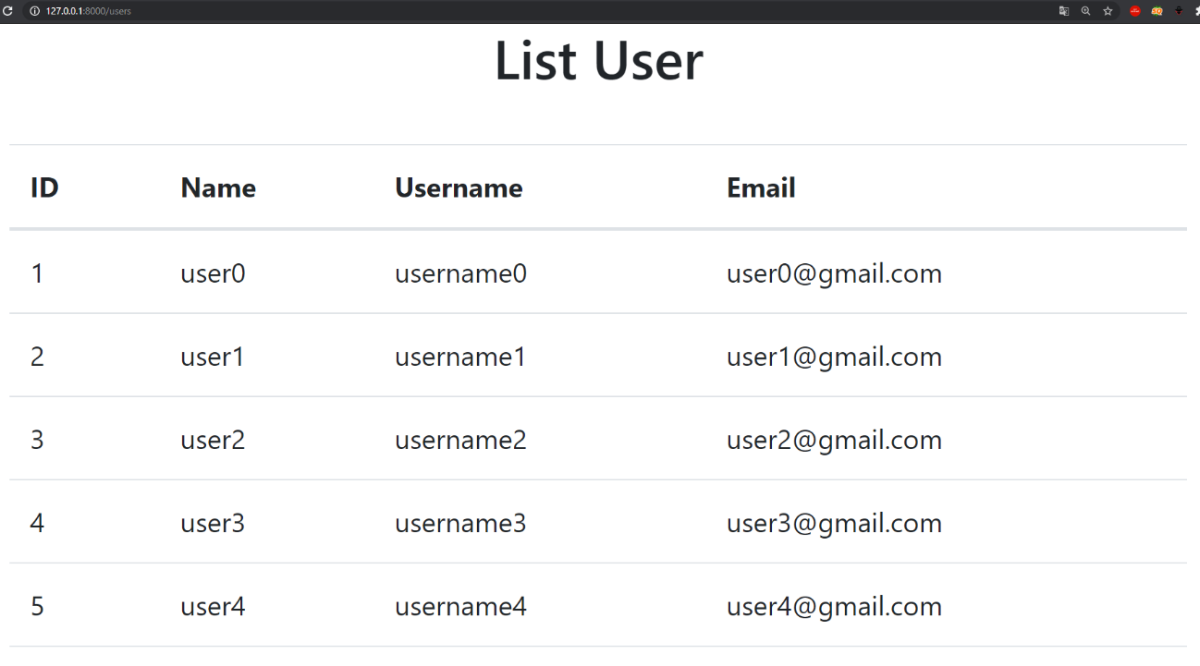

Hình 288: Giao diện trang list user sau khi thêm css

Source code demo cho project mà nhóm vừa hướng dẫn: <https://github.com/TanHongIT/laravel-training-module>

Câu lệnh cài đặt package demo: composer require tanhongit/laravel-training-module

# **VI. LARAVEL DOCUMENTATION**

## **1. Creating Responses (Tạo sự phản hồi)**

### **1.1 Chuỗi và mảng (String and array)**

Laravel phiên bản hiện tại đã và đang giúp người dùng cách để truyền cũng như trả giá trị về trang thông qua một route được định nghĩa ở nâng cao route có thể trả về một mảng gồm nhiều giá trị.

Phản hồi cơ bản nhất là trả về một chuỗi từ một Route.

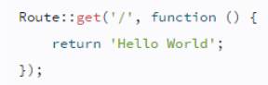

Hình 289: Code trả về một chuỗi

Để thực hiện việc trả về một chuỗi: “**Hello World**” ta cần vào file trong thư mục như sau:

project_name/route/web.php

Code đoạn code sau vào trong file **web.php**

Route::get('/', function () {

return 'Hello World';

});

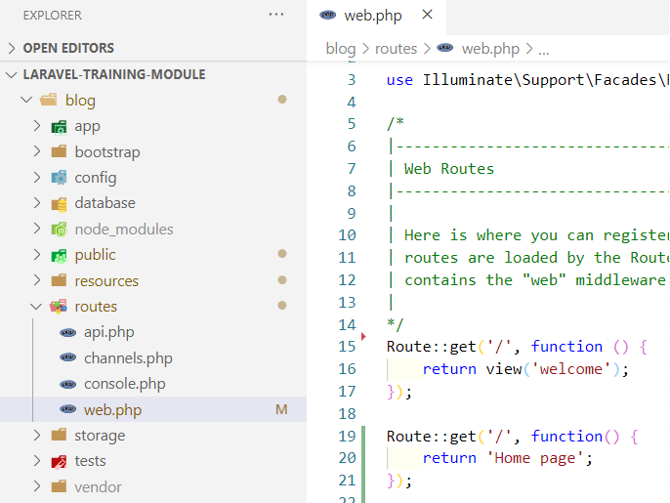

Hình 290: Cây thư mục và code

Kết quả sau khi chạy lên:

**Lưu ý:** các bạn nên chạy bằng lệnh để khởi động máy ảo của laravel: **php artisan serve**

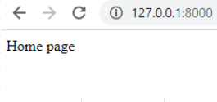

Hình 291: Kết quả sau khi chạy code

Ngoài việc tạo route để trả về một chuỗi cũng có thể trả về một mảng,...

Ví dụ như trả về một mảng: **1,2,3**

Tương tự như chuỗi, ta vào file **web.php** và thêm đoạn code sau:

Route::get('/', function () {

return [1, 2, 3];

});

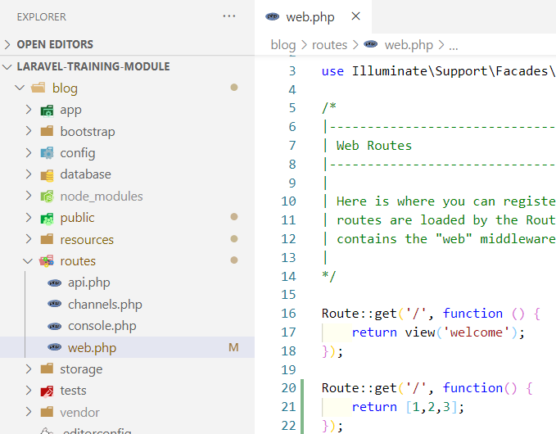

Hình 292: Cây thư mục và code

Kết quả sau khi chạy lên:

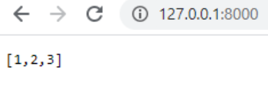

Hình 293: Kết quả sau khi chạy

### **1.2 Đối tượng response (Response object)**

Đôi khi đối tượng reponse sẽ không trả về các chuỗi hoặc mảng đơn giản, mà sẽ trả về một class khởi tạo đầy đủ **Illuminate\Http\Response** hoặc **View.**

Response lúc này sẽ return lại một lớp đã được khởi tạo đầy đủ và đồng thời cho phép tùy chỉnh code status **HTTP response** và **header.**

Lúc này **Symfony\Component\HttpFoundation\Response** sẽ được kế thừa từ class Reponse và đồng thời HTTP reponse được nhiều method liên kết vào phụ giúp cho quá trình tạo nên.

Ví dụ minh họa:

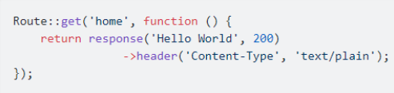

Hình 294: Ví dụ minh họa Response object

Thiết lập **trạng thái** **code** **HTTP response** là 200 thông qua tham số thứ hai của method response.

Ngoài ra response còn đính kèm thêm **header Content-Type: text/plain** thông qua method header kế tiếp.

### **1.3 Đính kèm header vào response (Attaching header to response)**

Các method có thể kết nối được với nhau, cho phép người dùng tạo nên bất kỳ một trường hợp response nào.

Có thể thêm hàng loạt header với method header trước khi trả về người dùng.

Ví dụ minh họa code thêm hàng loạt header:

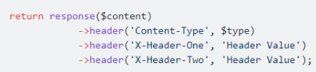

Hình 295: Code minh họa thêm hàng loạt header

Hoặc có thể sử dụng method withHeaders cho việc gửi cũng như truyền số lượng lớn header dưới dạng một mảng.

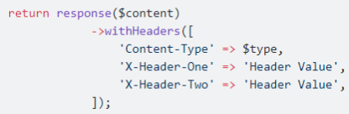

Hình 296: Truyền nhiều header dưới dạng mảng

### **1.4 Cache control middleware**

Laravel cung cấp **cache.headers** middleware, đó là cú pháp nhanh để thiết lập Cache-Control header cho nhiều route.

Nếu **Etag** được liệt kê trong cú pháp thì hàm băm MD5 của response sẽ tự động đặt.

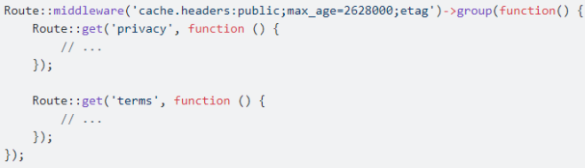

Hình 297: Hàm băm MD5 của response

Nếu bạn nào vẫn chưa biết gì về Cache-Control thì có thể tìm hiểu trên Google.

Công dụng của nó là để:

- Tối ưu cho tốc độ tải một trang web.

- Tăng tính bảo mật cho trang web.

### **1.5 Đính kèm cookie cho response (Attaching cookie to response)**

Với cookie trên response cho phép đính kèm thêm một cookie đến response. Chẳng hạn:

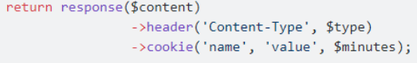

Hình 298: Đính kèm một cookie đến response

Method cookie này cũng nhận các tham số đặc biệt khác như setcookie của PHP.



Hình 299: Các tham số đặc biệt khác như setcookie của PHP

### **1.6 Cookie và mã hóa (Cookie and encryption)**

Tất cả cookie tạo bởi Laravel đều được mã hóa khi đăng ký để người dùng không thể thay đổi và đọc được chúng.

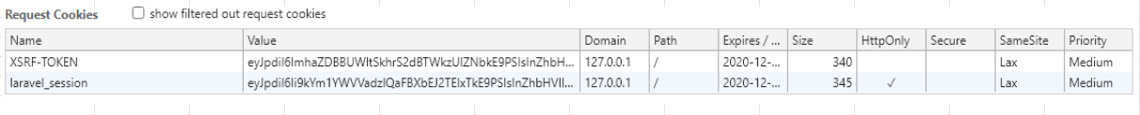

Hình 300: Cookie tạo bởi Laravel được mã hóa

Bạn sẽ cần vào middleware và khai báo **$except** trong đấy để tắt mã hỏa của một cookie mà bạn muốn.

**App\Http\Middleware\EncryptCookies**.

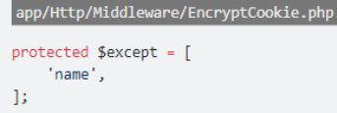

Hình 301: Tắt mã hóa một cookie nào đó trong ứng dụng

## **2. Redirects**

### **2.1 Chuyển hướng đến URI (Redirecting to URI)**

**Illuminate\Http\RedirectResponse** sẽ tạo ra Redirect reponse và đồng thời chứa các header thích hợp để tạo nên Redirect reponse hoàn chỉnh cách để thực hiện đơn giản nhất là dùng global helper function redirect ngoài ra còn rất nhiều cách để tạo Redirect reponse.

Chúng ta thực hiện trực tiếp tại file: **web.php**

Đường dẫn: **project_name/route/web.php**

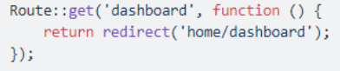

Hình 302: Khởi tạo lớp RedirectResponse

Tham số mà method redirect nhận đó chính là URI cần đến.

Khi người dùng nhấn submit form mà bị lỗi thì chuyển về trang trước để người dùng kiểm tra lại.

Chúng ta sẽ sử dụng method **back**, cùng với **withInput** để đáp ứng yêu cầu trên.

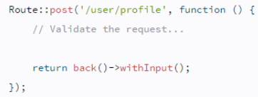

Hình 303: Sử dụng method back

### **2.2 Chuyển hướng đến route được đặt tên (Redirecting to named route)**

Khi khởi tạo mà bỏ trống, một lớp khởi tạo **Illuminate\Routing\Redirector** sẽ được trả về.

Ví dụ để redirect đến **name_route**, chỉ cần kết nối theo phương thức route như hình dưới.



Hình 304: Kết nối theo phương thức route

**Ví dụ:** Ta đăng ký hai route như sau:

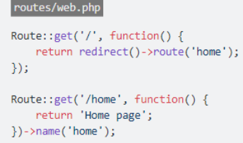

Hình 305: Đăng ký hai route

Khi mình truy cập route **/** thì browser sẽ tự động redirect đến route có name là **home**.

Nếu URI route chứa tham số, thông qua tham số thứ hai dưới dạng mảng ta có thể truyền dữ liệu. Chẳng hạn:

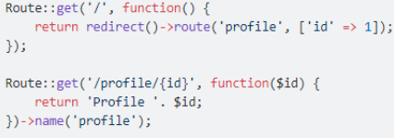

Hình 306: Truyền dữ liệu dưới dạng mảng

Đây là kết quả khi truy cập đường dẫn “/profile/1”:

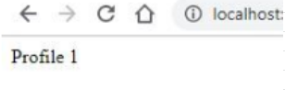

Hình 307: Kết quả khi truy cập đường dẫn

Dạng **object model** nếu bạn đang chuyển hướng đến URL có tham số dạng ID.

Giá trị ID sẽ được xuất tự động



Hình 308: Truyền dữ liệu dưới dạng object model

Thay đổi bằng cách khai báo method **getRouteKey** nếu không muốn truyền đi giá trị ID ở trong file model theo cách mặc định.

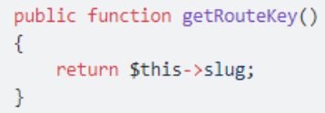

Hình 309: Thay đổi key ID mặc định

### **2.3 Chuyển hướng đến controller action (Redirecting to controller action)**

- Thêm chuyển hướng đến route có chứa controller action thông qua method action.

- Truyền tên controller và tên method chứa trong route muốn chuyển đến.

Ví dụ đăng ký hai route như sau:

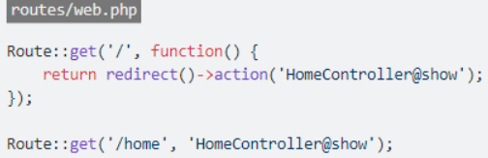

Hình 310: Đăng ký hai route

Tiếp theo là tạo controller HomeController và định nghĩa method show:

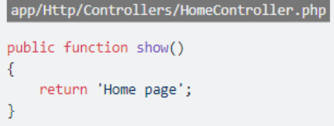

Hình 311: Tạo controller HomeController và định nghĩa method

Truy cập route / xem, chắc chắn nó sẽ chuyển hướng bạn đến route /home.

### **2.4 Chuyển hướng đến tên miền bên ngoài (Redirecting to external domain)**

Để có thể chuyển hướng ứng dụng đến một tên miền khác ta sử dụng method away với tham số là URL đầy đủ cần đến.

Ví dụ chuyển đến trang **google.com**



Hình 312: Method away chuyển đến trang google.com

### **2.5 Chuyển hướng với flash session (Redirecting with flash session)**

Redirect đến một URL mới và flash session thường được thực hiện cùng một lúc.

**Ví dụ:** Đăng ký hai route như sau:

Đến đường dẫn **project/route/web.php** và thực hiện đoạn code:

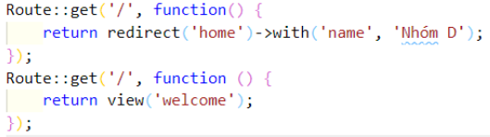

Hình 313: Redirect đến một URL mới

Tại action của route / ta thực thi chuyển hướng đến **URL/home**, đồng thời thực hiện flash session với method **with.**

Tạo blade view home với nội dung sau theo đường dẫn:

project/resource/views/home.blade.php

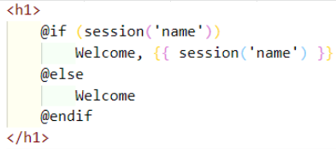

Hình 314: Tạo blade view home

Kết quả:

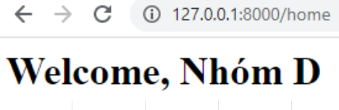

Hình 315: Kết quả chuyển hướng với flash session

## **3. Other Response Types**

**Method response** là phương thức có thể sử dụng nhằm mục đích khởi tạo các loại response khác nếu như bạn không truyền bất kỳ tham số nào vào nó. Lúc này method response sẽ return về lớp khởi tạo **Illuminate\Contracts\Routing\ResponseFactory**

### **3.1 View response**

Khi chúng ta cần phải kiểm soát status của một response cũng như header mà đồng thời ta vẫn muốn nó return về nội dung cho user thì bạn có thể thực hiện như sau:

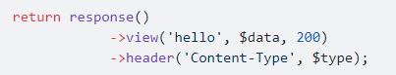

Hình 316: Kiểm soát trạng thái của response

Nếu như bạn không cần phải thay đổi status code HTTP hoặc là tùy chỉnh gì đối với header thì Laravel khuyến khích bạn nên sử dụng phương pháp khai báo mỗi method view là được, không cần phải khai báo header.

### **3.2 Json response**

Đối với phương thức json, nó sẽ tự động thiết lập Content-type: **application/json**

Và sau đó nó sẽ chuyển đổi các mảng về theo dạng JSON bằng cách sử dụng phương thức **json_encode** trong PHP.

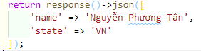

Hình 317: Chuyển đổi các mảng về dạng JSON

Bây giờ chúng ta sẽ chèn đoạn code trên vào file **routes/web.php** để test thử.

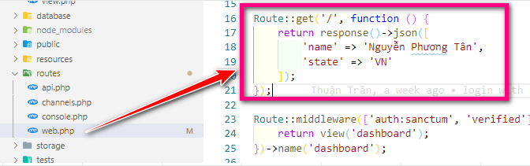

Hình 318: Chèn đoạn code trên vào file routes/web.php để test thử

Và đây là kết quả trả về dạng JSON mà ta nhận được:

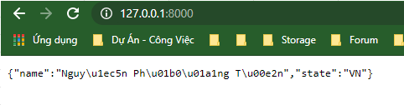

Hình 319: Kết quả trả về dạng JSON

Ngoài ra nếu như bạn muốn tạo JSONP response, bạn có thể sử dụng method **json** cùng với **withCallback**.

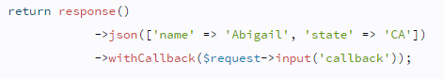

Hình 320: Sử dụng phương thức json cùng với withCallback

**Giải thích thêm:** Về JSONP thì mục đích của nó là dùng để thực thi lấy dữ liệu từ máy chủ trong một tên miền khác thông qua hàm callback tự định nghĩa.

### **3.3 File Downloads**

Đối với phương thức download, thông thường sẽ được ta sử dụng để tạo ra một response mà nó bắt buộc người dùng sẽ phải download một file nào đó theo một đường dẫn nhất định.

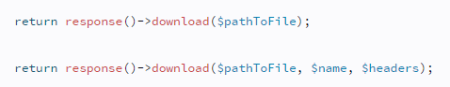

Hình 321: Phương thức download

Trong phương thức này, nó nhận tham số thứ hai là **$name**, mục đích là nhằm để cho phép chấp nhận người dùng có thể tùy ý thay đổi tên file khi người dùng tải xuống file đó từ trình duyệt.

Ngoài ra chúng ta cũng có thể truyền thêm một mảng cấu hình header thông qua **$header** ở tham số thứ ba.

Mặc định thì phương thức download này sẽ được gán base path public cho đường dẫn của file download.

**Ví dụ:** Ta sẽ thử download file **welcome.blade.php** bằng route sau:

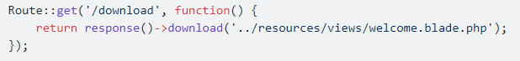

Hình 322: Download file welcome.blade.php bằng route

Bạn hãy vào file theo đường dẫn: **routes/web.php** và thêm đoạn code route bên trên vào.

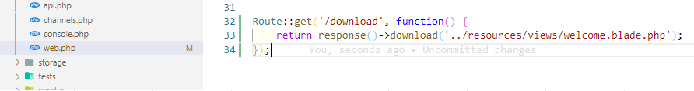

Hình 323: Thêm đoạn code route trong web.php

Tiếp theo ta truy cập theo định dạng: **link_server/download**

Ví dụ: <http://127.0.0.1:8000/download>



Hình 324: File download

Ta sẽ thấy kết quả là file **welcome.blade.php** đã được tải về như hình trên.

Nếu bạn muốn đổi sang một cái tên mới khi bạn download file thì bạn có thể thêm tham số thứ hai như sau:



Hình 325: Đổi tên mới khi download file

Vẫn tại file **routes/web.php**, bạn hãy thêm đoạn code route bên trên vào.

Tiếp theo ta truy cập theo định dạng: **link_server/download-changename**

Ví dụ: <http://127.0.0.1:8000/download-changename>



Hình 326: File download

Ta sẽ thấy kết quả là file **welcome.blade.php** đã được tải về máy và đổi tên thành file **other_name.php** như hình trên.

### **3.4 Streamed Downloads**

Ở một số trường hợp, khi bạn muốn người dùng thực hiện download một nội dung, tệp tin nào đó xuống mà không cần phải ghi lại bất kỳ **log** (nội dung lịch sử hoạt động) vào file log trong hệ thống của bạn thì bạn có thể dùng phương thức **streamDownload**.

Method streamDownload sẽ lấy ba tham số sau:

* Tham số thứ nhất đại diện cho một Closure có nhiệm vụ thực hiện xử lý để xuất ra nội dung cho file.
* Tham số thứ hai đại diện cho tên file được download.
* Tham số thứ ba (tùy chọn, không bắt buộc) là các option header. Tương tự như “File download” ở mục 3.3.



Hình 327: Phương thức streamDownload

**Ví dụ:** tạo một route trong file **routes/web.php** và thực hiện theo route sau:

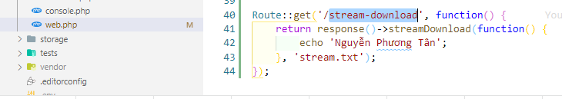

Hình 328: Tạo một route thử nghiệm trong file routes/web.php

Tiếp theo ta truy cập theo định dạng: **link_server/stream-download**

Ví dụ: <http://127.0.0.1:8000/stream-download>

Ta sẽ thấy kết quả là file có tên **stream.php** đã được tải về như hình dưới.



Hình 329: File có tên stream.php đã được tải về

Sau khi mở file **txt** này lên bạn sẽ thấy nội dung như sau:

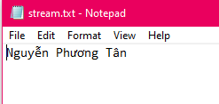

Hình 330: Mở file txt

**Lưu ý:** Đối với phương thức này, bắt buộc ta phải dùng lệnh **echo** thì nội dung mới ghi được trên file download.

Ngoài ra, nội dung của file chỉ có thể là dạng text mà không phải bất kỳ dạng nào khác.

### **3.5 File response**

Nếu bạn muốn trả về response của các image(png, jpg,...), pdf... để có thể hiển thị trực tiếp trên trình duyệt người dùng thay vì phải tải file về thì bạn có thể sử dụng phương thức **file** (File method).

Phương thức này sẽ chấp nhận 2 tham số bao gồm:

* Tham số thứ nhất đại diện cho path file cần hiển thị trên trình duyệt.
* Tham số thứ hai đại diện cho tùy chọn mảng thiết lập header response.

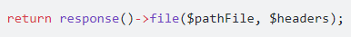

Hình 331: Phương thức trả về response

**Ví dụ:** Ta sẽ thêm một hình nằm trong thư mục public có tên là **imagedemo.jpg**

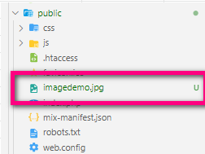

Hình 332: Thêm một hình nằm trong thư mục public

Tạo một route trong file **routes/web.php** và thực hiện theo route sau:

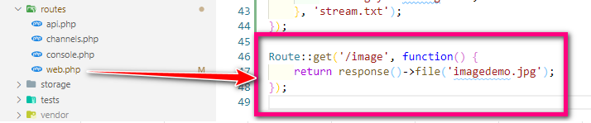

Hình 333: Tạo một route trong file routes/web.php

Tiếp theo ta truy cập theo định dạng: **link_server/image**

Ví dụ: <http://127.0.0.1:8000/image>

Ta sẽ thấy kết quả là xuất ra hình ảnh xem trực tiếp trên trình duyệt như hình dưới.

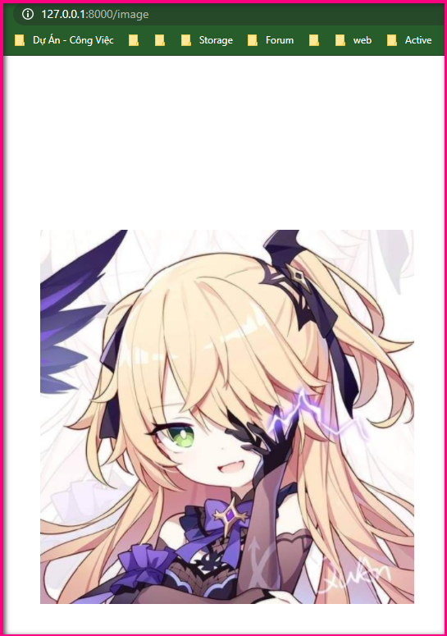

Hình 334: Kết quả khi sử dụng file method

## **4. Response Macros**

Đầu tiên chúng ta nên tìm hiểu sơ qua một ít về thuật ngữ "Macro":

Với thuật ngữ "Macro" ta có thể hiểu nôm na là nó sẽ định nghĩa một lệnh riêng lẽ, và trong đó mục đích là nó sẽ thực hiện tập hợp các chuỗi lệnh nào đó để trả về kết quả theo mong muốn.

Ta có thể hình dung là nó giống tựa như function.

Nếu bạn muốn **tự tạo, định nghĩa một loại response tùy ý** bạn để sử dụng và có khả năng tái sử dụng nhiều lần ở nhiều route và controller trong project của bạn thì hãy sử dụng phương thức **macro** của Response.

**Ví dụ:** Bạn có thể tạo một **service provider** (nghĩa là một nhà cung cấp dịch vụ) với tên **ResponseMacroServiceProvider**, tại phương thức boot bạn sẽ thực hiện việc định nghĩa các custom response của bạn tùy thích.

**Ví dụ minh họa:** ta muốn tạo một response nhằm có thể trả về chuỗi in hoa ra màn hình, ta sẽ đăng ký với macro như sau:

(Bạn hãy vào file theo đường dẫn: **app/Providers/ReponseMacroServiceProvider.php**)

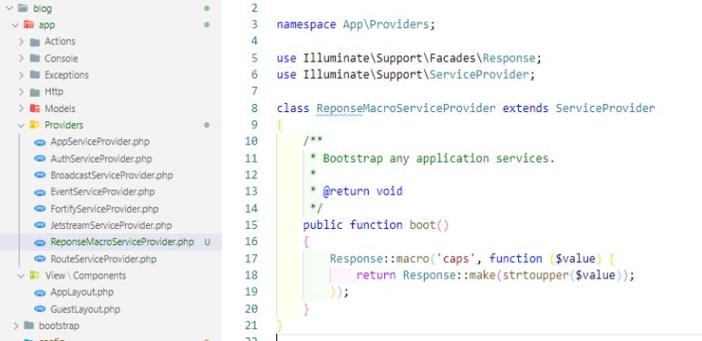

Hình 335: Đăng ký với macro

Như bạn thấy chúng ta sẽ sử dụng hai phương thức đó là **Response::macro** và **Response::make**

Với phương thức **Response::macro**, nó sẽ được dùng để định nghĩa một custom response.

Trong đó:

* Tham số thứ nhất sẽ là tên của custom response.
* Tham số thứ hai sẽ là một Closure, nhận dữ liệu truyền về qua $value

Với phương thức **Response::make,** nó dùng để tạo response.

Nó sẽ nhận tham số được truyền vào là chuỗi các ký tự (là biến **$value**) trước khi được trả về.

Như vậy, bây giờ chúng đã có thể dùng response "**caps**" tương tự như các loại response khác trong project.

Bạn hãy vào file theo đường dẫn và tạo thêm một route mới: **routes/web.php**

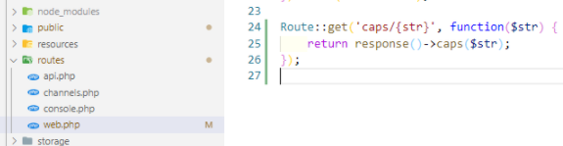

Hình 336: Sử dụng response "caps"

Sau đó bạn đừng quên là phải liệt kê lại **service provider** (nhà cung cấp dịch vụ) vừa tạo trong **config/app.php** nhé

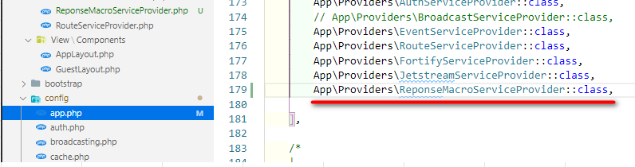

Hình 337: Liệt kê lại service provider

Bây giờ thì chạy thử.

Truy cập theo định dạng: **link_server/caps/chuoi_can_in_hoa**

Ví dụ: <http://127.0.0.1:8000/caps/coinhoahong>

Đây là kết quả đạt được:

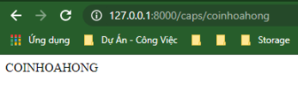

Hình 338: Kết quả

## **5. Introduction**

Sẽ kém tối ưu nếu chuỗi HTML trực tiếp được trả về Controller và Routes thì Laravel được xây dựng dựa theo mô hình Model View Controller hỗ trợ View cho phép định nghĩa HTML trong một trang riêng biệt và trả về cho Route và Controller xử lý.

**VD:** File chứa HTML được định nghĩa trong thư mục

**resources/views/(tên file).blade.php**

hoặc

**resources/views/(tên thư mục)/(tên file).blade.php**

(Tùy thuộc vào việc muốn đặt làm trang chủ hoặc trang khác muốn chuyển hướng).

Với **blade.php** là kiểu định dạng theo chuẩn riêng của laravel không được phép thay đổi.

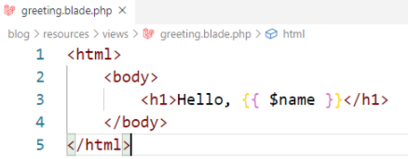

Hình 339: Định dạng theo chuẩn riêng của laravel

Để có thể truyền được dữ liệu vào trang **file_name.blade.php** được định nghĩa phải truyền thông qua **Route::(post/get)** và hàm **view()**

Nơi Route được định nghĩa sẽ có đường dẫn thư mục như sau:

project_name/routes/web.php



Hình 340: Nơi Route được định nghĩa

**VD:** Route lúc này sẽ có method là get() và trả về view của một trang được định nghĩa từ trước là **greeting.blade.php** với 'name' là biến nhận giá trị truyền vào từ route và 'Nguyễn Văn A' là giá trị được truyền vào.

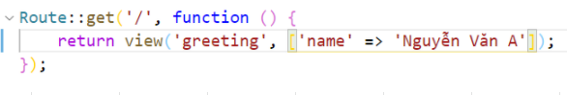

Hình 341: Giá trị truyền vào từ route

Kết quả nhận được:

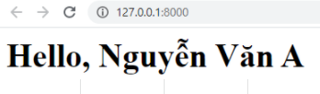

Hình 342: Kết quả

## **6. Creating & Rendering Views**

### **6.1 Creating & Rendering Views**

Trong laravel để có thể view lên được một trang với nội dung html và giá trị php được truyền vào ta sẽ phải tạo và đặt tên file theo cấu trúc riêng dành cho laravel gồm**:(tên file).blade.php** và đặt bên trong thư mục **resources/views** của cấu trúc thư mục laravel.

Và để hiển thị được trang nội dung này cần phải thông qua **Route return view()** đã được đề cập đến ở phần 1-Introduction.

### **6.2 Nested View Directories**

Dĩ nhiên là bạn có thể đặt **file view** của mình lồng trong một thư mục tùy ý Nhưng: vẫn phải nằm trong thư mục **resources/views** do laravel sẽ chỉ đọc các file view của bạn trong thư mục này.

Và để laravel có thể đọc được thì ta vẫn sẽ dùng **return view** như bình thường giống ví dụ dưới đây.

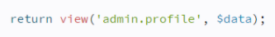

Hình 343: Dùng return view

### **6.3 Creating The First Available View**

Laravel cũng hỗ trợ cho việc bạn muốn view nào được đưa lên đầu tiên thông qua method **first()** để có thể dùng được method này bạn sẽ phải khai báo thư viện **View**.

Ví dụ:

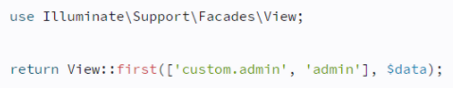

Hình 344: Khai báo thư viện View

### **6.4 Determining If A View Exists**

Laravel hỗ trợ bạn cho việc bạn đã đặt tên file view đúng định dạng, cấp thư mục hay chưa thông qua câu điều kiện **View::exists** thuộc thư viện **View**.

**exists()** sẽ trả về kết quả true nếu view tồn tại (tức đặt đúng chuẩn tên file laravel và cấp thư mục)

**Ví dụ:**

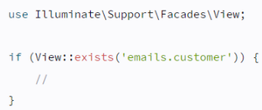

Hình 345: Exists() sẽ trả về kết quả true nếu view tồn tại

## **7. Passing Data To Views**

Ở phần **5-Introduction** và **6-Creating & Rendering Views** bạn thấy rằng có thể truyền mảng dữ liệu vào view và khi truyền theo cách này phải tuân thủ quy tắc như sau: 'khóa của mảng', 'giá trị của mảng' để có thể giảm thời gian code bạn có thể dùng cú pháp -> và hàm with() cho việc truyền dữ liệu vào một trang view.

Để có được cái nhìn tổng quan nhất tôi sẽ để lại hình minh họa ví dụ ở dưới đây:

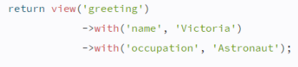

Hình 346: Hàm with() cho việc truyền dữ liệu vào một trang view

### **7.1 Sharing Data With All Views**

Bạn hoàn toàn có thể chia sẻ dữ liệu mảng với rất nhiều view khác nhau thông qua method **share()** thuộc thư viện **View** và bắt buộc phải được đặt trong hàm **boot()** có thể thấy rằng cách share dữ liệu này giống như việc khai báo một biến toàn cục và nó không có giới hạn số lượng biến dữ liệu share qua lại giữa các **view** và bạn tự do thêm vào thông qua **App\Providers\AppServiceProvider.php** như bạn thấy có dùng **Provider** nên sẽ phải khai báo **namespace App\Providers** và thư viện **ServiceProvider** điều này đã được laravel mặc định thêm sẵn tuy nhiên khi bạn share dữ liệu sẽ phải bắt buộc khai báo thư viện **View** như hình dưới đây:

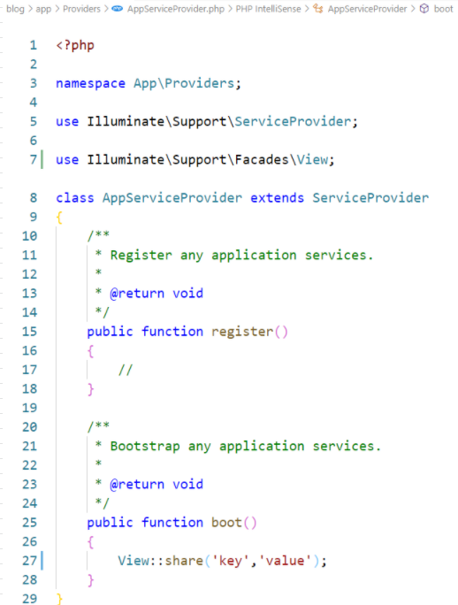

Hình 347: Khai báo thư viện View

# **VII. THỰC HÀNH VỚI PROJECT PACKAGE LARAVEL**

## **1.** **Phân tích package**

### **1.1 Mô hình hoạt động của package checklist**

Một package Checklist sẽ mang nhiều Check, mỗi một Check sẽ chứa nhiều Check List bên trong (quan hệ 1-n).

Mỗi Check sẽ kết nối với hai table database: table Check và table Checklist

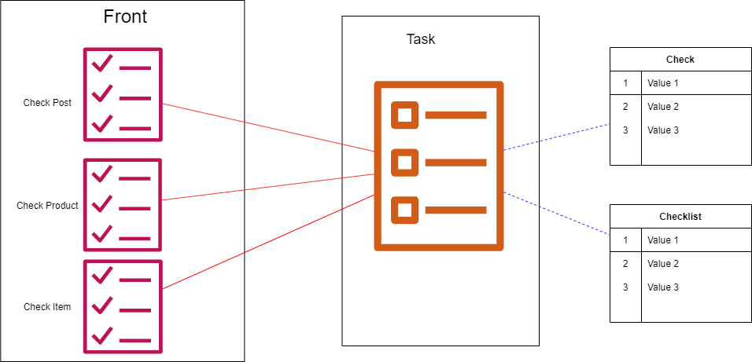

Hình 348: Sơ đồ hoạt động package Checklist

### **1.2 Các yêu cầu cơ bản:**

- Smartgit 18.* (Không bắt buộc)

- Laravel 8.*

- Package core:

+ Package ACL

+ Package Sentry

+ Package Category

+ Package Post

- Package test

+ Package check list

### **1.3 Các đặc trưng**

- Admin: Task management

- Frontend: Add checklist for task

## **2. Phát triển project package laravel**

### **2.1 Clone project laravel-8x từ github**

Để có thể clone được project thì bắt buộc máy đã được cài git từ trước, sau đó ta tiến hành mở thư mục wamp64 theo đường dẫn **C:\wamp64\www** tại thư mục ta sẽ chuột phải vào khoảng trống của thư mục chọn **Git Bash Here** như hình dưới đây:

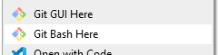

Hình 349: Open git bash

Sau khi đã mở git bash ta sẽ tiến hành clone project với câu lệnh:

**git clone https://github.com/tailieuweb/laravel-8x/**

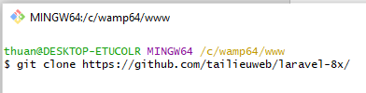

Hình 350: Clone project bằng git

Quá trình clone sẽ diễn ra trong giây lát phụ thuộc vào tốc độ mạng cá nhân. Hình dưới đây là kết quả của việc clone thành công project:

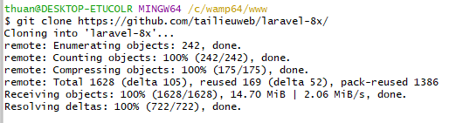

Hình 351: Clone thành công project

Sau khi clone thành công ta sẽ tiến hành mở project thông qua visual code. Tại góc dưới của visual code sẽ thấy nhánh main lúc này ta cần phải chuyển qua nhánh package-checklist như hình dưới đây:

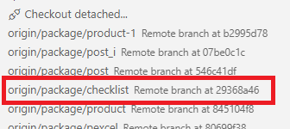

Hình 352: Chuyển nhánh package-checklist

Ngoài ra bạn còn có thể sử dụng lệnh này để chuyển nhánh: git checkout branch_name

Sau khi chuyển qua quá trình sẽ mất một lúc để có thể biên dịch toàn bộ các thư viện, package được cài đặt trong project. Sau khi biện dịch thành công ta sẽ tiến hành tổ hợp phím CRTL+ ` để tiến hành mở trình Terminal của VSCode và tiến hành cài đặt core cho laravel và NPM như sau:

npm install

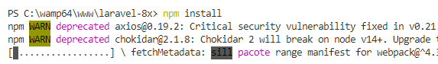

Hình 353: Npm install

Điều này sẽ mất một khoảng thời gian chờ đợi. Sau khi đã cài đặt thành công npm ta sẽ tiến hành cài đặt đến core cho laravel thông qua câu lệnh như sau:

composer install

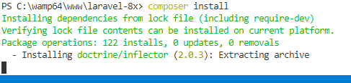

Hình 354: Composer install

Vì đây là core của laravel nên rất lâu để cài đặt trong lúc chờ đợi ta tiến hành add database cho project.

Như khi nãy đã mở wamp64 nên ta sẽ tiến hành truy cập vào localhost của wamp64 tạo một database với tên laravel_8x chứa được các ký tự có dấu theo kiểu utf8mb4_unicode_ci theo hình dưới đây:

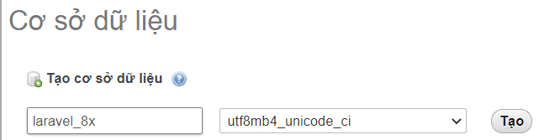

Hình 355: Tạo database

Sau khi tạo xong database ta sẽ tiến hành add table của database có sẵn trong project với đường dẫn: C:\wamp64\www\laravel-8x\database tiến hành add table vào như hình dưới đây:

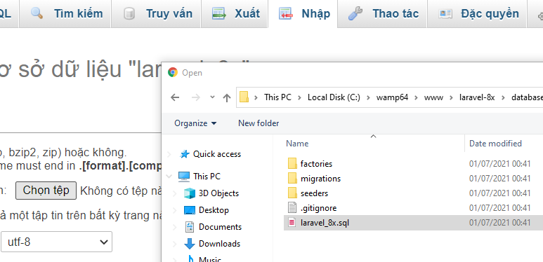

Hình 356: Add table vào database

Sau khi đã add thành công database quay lại composer bạn sẽ thấy là rất nhiều packge đã được cài đặt và đó chính là core của laravel giúp cho laravel hoạt động một cách ổn định. Bước tiếp theo sẽ tiến hành cập nhật cho package thông qua câu lệnh:

composer update

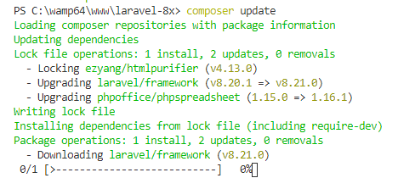

Hình 357: Cập nhật package

Tiếp đến truy cập vào đường dẫn <https://github.com/foostart/package-checklist> tiến hành thêm phiên bản mới nhất vào project do phiên bản package đã cũ và rất nhiều lỗi trong đó. Sau khi đã truy cập vào đường dẫn ta tiến hành tải package-checklist dưới dạng nén .zip như hình dưới đây:

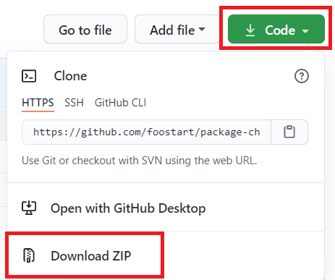

Hình 358: Download package-checklist

Sau khi đã tải package-checklist-master về và tiến hành xóa thư mục package-checklist có sẵn theo đường dẫn : **C:\wamp64\www\laravel-8x\vendor\foostart** và tiến hành giải nén **package-checklists-master** và đổi tên thành **package-checklists**. Mở lại VSCode và đi đến thư mục **Models** theo đường dẫn **vendor > foostart > package-checklist > Models** kiểm tra 2 file có tên giống như hình dưới đây tức là bạn sẽ gắn **package-checklists** mới thành công.

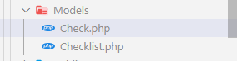

Hình 359: Kiểm tra file Models

### **2.2 Tạo seeder để nạp dữ liệu vào database**

Tiếp ta cần phải tạo một số dữ liệu mẫu trên datasbase để tiến hành phát triển package và thực hiện các bài test chức năng cho package sau này. Vì vậy, chúng ta sẽ tạo các seeder để nạp dữ liệu mẫu vào database một cách nhanh nhất.

Trước tiên sẽ bắt đầu code file **DatabaseSeeder.php** để tải dữ liệu vào database.

Truy cập vào file theo đường dẫn: **database/DatabaseSeeder.php**

Trong file này ta sẽ thực hiện vòng lặp để nạp dữ liệu mẫu vào table Checks như sau.

for ($i = 1; $i <= 100; $i++) {

    DB::table('checks')->insert([

'check_id' => $i,

        'user_id' => 1,

        'check_name' => "Bài {$i}: The name check is {$i}",

        'check_overview' => "Lorem ipsum dolor sit amet consectetur, adipisicing elit. Dicta con {$i}",

        "check_description" =>  "Lorem ipsum dolor sit amet consectetur, adipisicing elit. Dicta con {$i}",

        'check_slug' => "the-name-is-check-{$i}",

        'redmine_id' => "10{$i}",

        'redmine_url' => "the-redmine-url-{$i}",

        'check_status' => 99,

        'created_at' =>  gmdate('Y-m-d H:i:s', time() + 7 * 3600),

        'updated_at' =>  gmdate('Y-m-d H:i:s', time() + 7 * 3600),

    ]);

}

Với vòng lặp trên ta sẽ nạp dữ liệu bao gồm 100 hàng dữ liệu check vào table **Checks**.

Nhưng cùng lúc đó, table **Checklist** hiện tại đang có mối liên kết với table **Checks** theo khóa ngoại **check_id.**

Như vậy, với mỗi một hàng dữ liệu trong table **Check** có **check_id** là **X,** ta sẽ tạo thêm một vài hàng dữ liệu mẫu bên trong table **Checklist** có **check_id** **X** tương ứng.

Và đây là full **code seeder** cho yêu cầu trên:

for ($i = 1; $i <= 100; $i++) {

    DB::table('checks')->insert([

'check_id' => $i,

        'user_id' => 1,

        'check_name' => "Bài {$i}: The name check is {$i}",

        'check_overview' => "Lorem ipsum dolor sit amet consectetur, adipisicing elit. Dicta con {$i}",

        "check_description" =>  "Lorem ipsum dolor sit amet consectetur, adipisicing elit. Dicta con {$i}",

        'check_slug' => "the-name-is-check-{$i}",

        'redmine_id' => "10{$i}",

        'redmine_url' => "the-redmine-url-{$i}",

        'check_status' => 99,

        'created_at' =>  gmdate('Y-m-d H:i:s', time() + 7 * 3600),

        'updated_at' =>  gmdate('Y-m-d H:i:s', time() + 7 * 3600),

    ]);

    for ($j = 1; $j <= 5; $j++) {

        DB::table('checklists')->insert([

            'check_id' => $i,

            'user_id' => 1,

            'context_id' => 1,

            'context_type' => 'test',

            'status' => 99,

            'created_at' => gmdate('Y-m-d H:i:s', time() + 7 * 3600),

            'updated_at' =>  gmdate('Y-m-d H:i:s', time() + 7 * 3600),

        ]);

    }

}

Ta sẽ gắp đoạn code trên bên trong hàm **run()** của file **DatabaseSeeder.php** như sau:

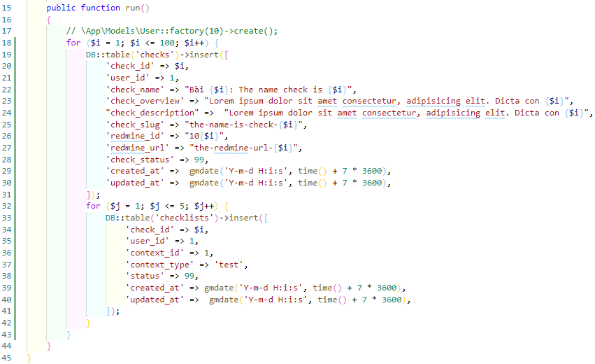

Hình 360: Full code seeder cho table Checks và Checklist

Sau khi bạn đã thực hiện xong đoạn code trên, hãy bật terminal trong VSCode bằng tổ hợp phím tắt **Ctrl + `** và thực hiện câu lệnh sau để run file seeder:

**php artisan db:seed --class=DatabaseSeeder**

Sau khi chạy xong sẽ có thông báo thành công như hình:

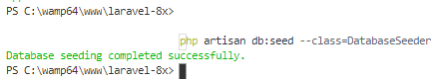

Hình 361: Thông báo seeder nạp thành công

Và đây là kết quả trên database sau khi ta đã chạy seeder:

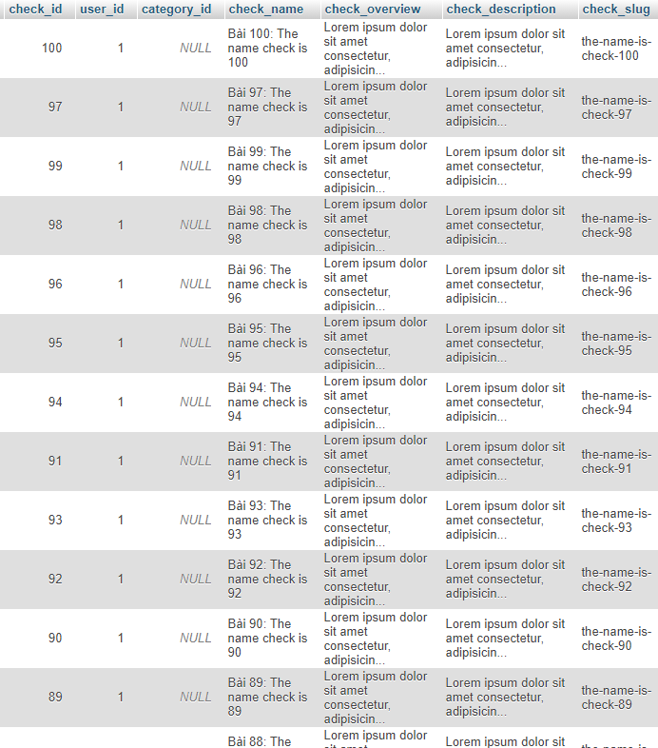

Hình 362: Dữ liệu mẫu được nạp lên table Checks

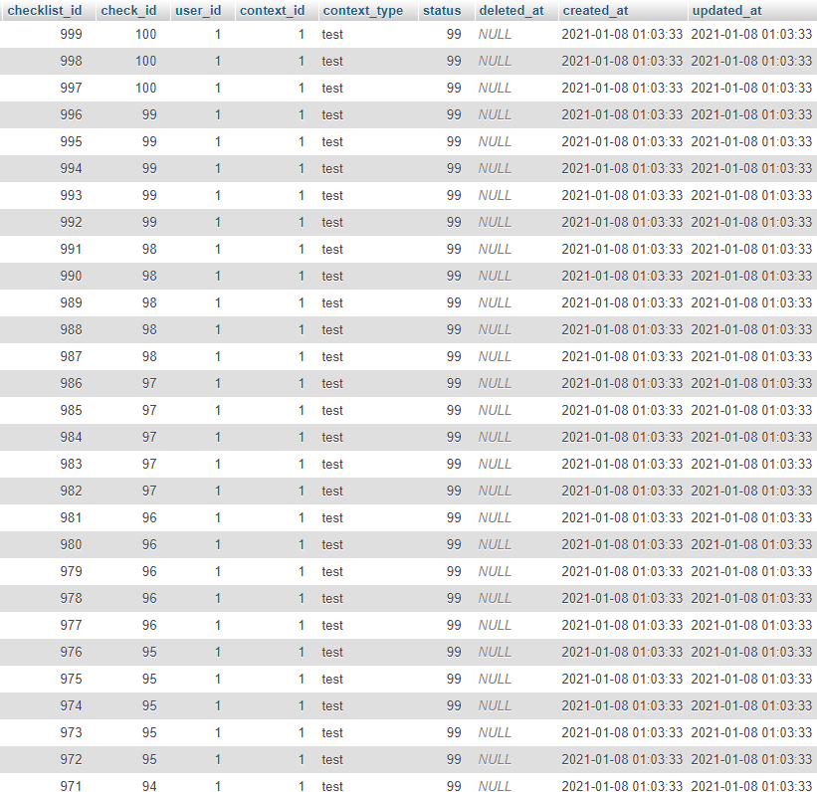

Hình 363: Dữ liệu mẫu đã được nạp lên table Checklist

### **2.3 Phát triển package Checklist**

Sau tất cả các bước chuẩn bị giờ ta sẽ tiến hành code cho package hoạt động, đầu tiên ta sẽ phải chạy các lệnh như sau để tiến hành clear những config cũ và đồng thời tạo ra những file cần thiết gồm 4 câu lệnh sau:

**php artisan config:clear**

**php artisan cache:clear**

**php artisan storage:link**

**Chạy tiếp lệnh php artisan authentication:install,** ở bước này ta sẽ chọn “**0**” khi hệ thống hỏi để cài đặt các file cần thiết cho project hoạt động ổn định và sau khi đã chạy các câu lệnh trên xong ta sẽ tiến hành khởi động server laravel thông qua câu lệnh **php artisan serve.**



Hình 364: Khởi động server của laravel

Sau khi truy cập vào giao diện chính của laravel ta sẽ truy cập vào đường dẫn http://127.0.0.1:8000/admin/login

Username: [admin@admin.com](mailto:admin@admin.com)

Password: password

Tiến hành vào trang admin với giao diện như sau:

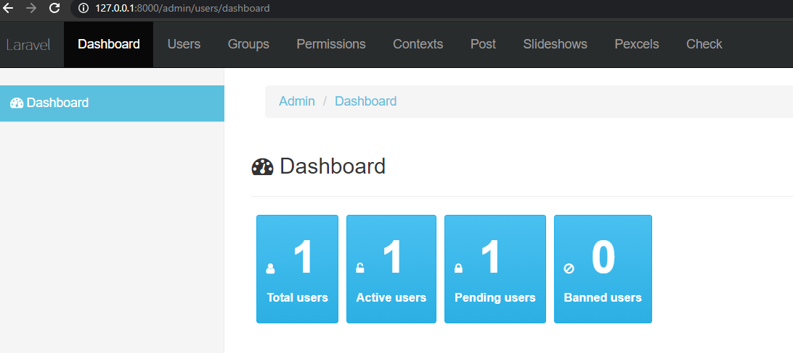

Hình 365: Truy cập trang chính admin

Tiến hành cập nhật lại tên table truy vấn lên database tại file Checklist.php nằm trong thư mục Models như sau:

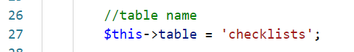

Hình 366: Cập nhật tên table checklists

Tại hàm cuối cùng getChecklists(){} ta sẽ tiến hành thay đổi câu truy vấn để có thể liên lạc được với database. Để có thể kiểm tra một cách chắc chắn ta sẽ dùng trình truy vấn SQL của mariaDB hoặc mySQL được tích hợp bên trong wamp64 trong lúc cài đặt.

Ý tưởng khi này sẽ là lấy tất cả dữ liệu từ table checks và join vào table checklists tìm ra check_id tồn tại bên trong cả 2 table vậy nên trước khi thực hiện câu truy vấn ta sẽ tiến hành add dữ liệu giả vào table checklists như sau:

Tại table **checks** ta có dữ liệu tuy nhiên ta sẽ chọn ra dữ liệu có giá trị **check_id = 5**.

Tại table **checklists** ta sẽ tiến hành add dữ liệu giả thông qua nút **Chèn** hoặc **Insert** và truyền giá trị **check_id** cùng với giá trị **check_id** ở table **checks (5)** như hình dưới đây:

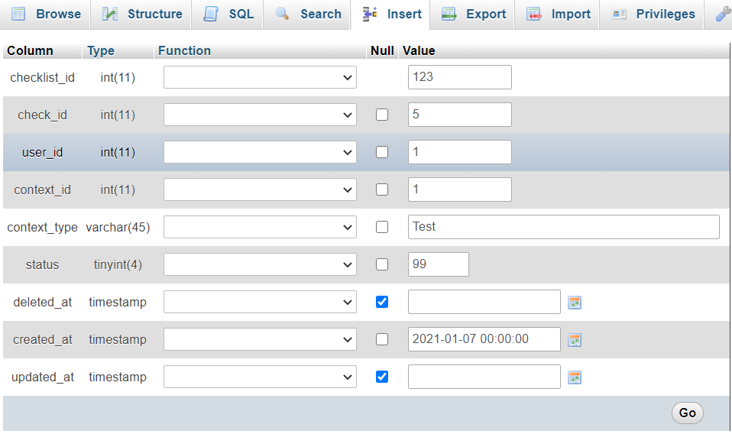

Hình 367: Add dữ liệu giả

Sau khi đã add dữ liệu giả ta sẽ tiến hành thực hiện tạo câu truy vấn để 2 table có thể liên lạc với nhau thông qua câu truy vấn sau:

[SELECT](http://localhost/phpmyadmin/url.php?url=https://dev.mysql.com/doc/refman/5.5/en/select.html) checks.* FROM checks INNER JOIN checklists ON checklists.check_id = checks.check_id WHERE checks.check_id = 5

Sau khi thực hiện câu truy vấn trên và 2 table được liên kết với nhau cùng lấy ra được dữ tất cả dữ liệu liên quan đến check_id = 5 như hình dưới đây:

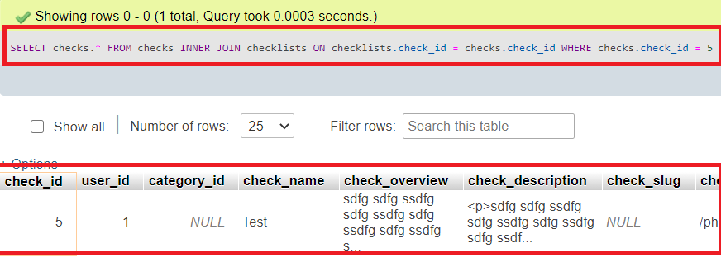

Hình 368: Liên kết 2 table và lấy ra check_id

Sau khi đã kiểm tra và liên kết 2 table cũng như lấy ra được dữ liệu mong muốn giờ ta sẽ tiến hành cập nhật vào code tuy nhiên trong code bạn sẽ thấy là task_id là do phiên bản trước của package-checklist vậy nên giờ ta sẽ tiến hành cập nhật cho package và dùng check_id như sau:

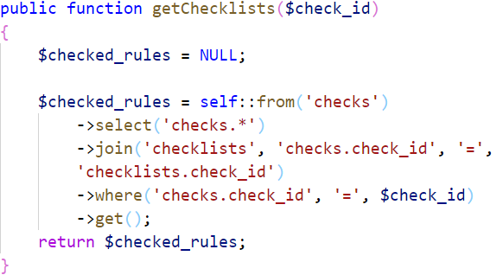

Hình 369: Cập nhật hàm getChecklists()

Tuy nhiên code vẫn chưa thật sự ổn định do bạn sẽ thấy trắng dữ liệu mặc dù ta đã có dữ liệu trước đó ở table checks. Vậy nên giờ ta sẽ tiến hành hiển thị dữ liệu ra trang danh sách checklist bằng cách truy cập vào file có tên:

checklist-item.blade.php

Tìm đến phần commett code có tên là<!--NAME--> và <!--TASK ID--> để tiến hành thay đổi biến từ task->check như hình dưới đây:

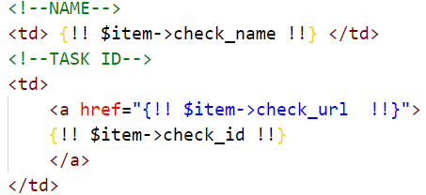

Hình 370: Hiển thị thông tin

Kết quả đã được xuất ra màn hình tuy nhiên tên các cột vẫn còn sai, vậy nên ta sẽ tiến hành đổi lại tên thông qua chức năng **Languages** có sẵn từ giao diện admin:

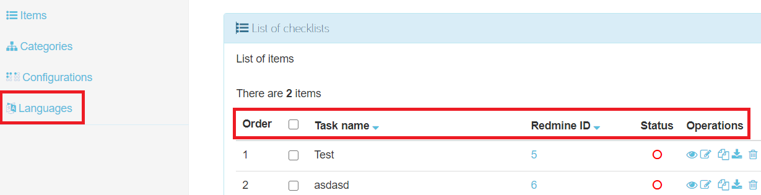

Hình 371: Chức năng languages và thông tin cột bị sai

Từ giao diện Languages ta tìm đến phần ‘columns’ đổi tên Task name và Redmine ID thành Check name và Check ID như hình dưới đây:

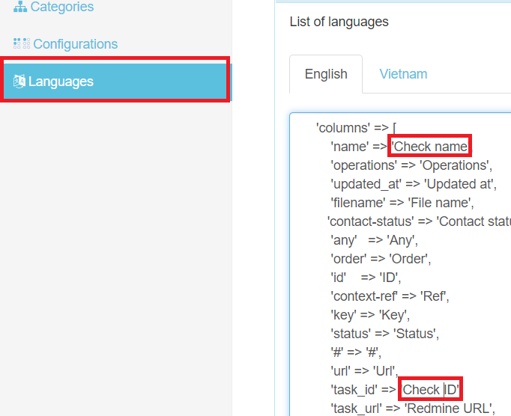

Hình 372: Đổi tên cột

Sau khi đã hiển thị đúng tên và thông tin ta sẽ tiến hành sửa chức năng Add new để tiến hành add một checklist mới đầu tiên ta sẽ truy cập vào file config của package-checklists.php của project trong đường dẫn:

project/config/package-checklists.php

tiến hành đổi tên **task_name, task_overview, task_description** thành **check_name, check_overview, check_description** như hình dưới đây:

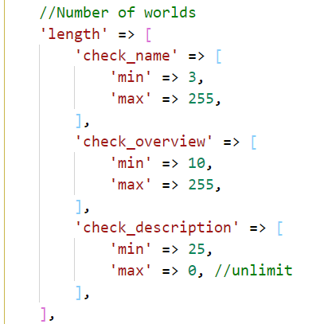

Hình 373: Đổi tên config

Sau khi đổi config trong project ta tiến hành thay đổi tương tự config của package theo đường dẫn vendor > foostart > package-checklist > config > package-checklist.php

Để tiếp tục hoàn thiện chức năng ta cần vào file ChecklistValidator.php theo đường dẫn sau: vendor > foostart > package-checklist > Validators > ChecklistValidator.php tiến hành thay đổi tất cả các tên task_xx thành check_xx như hình dưới đây:

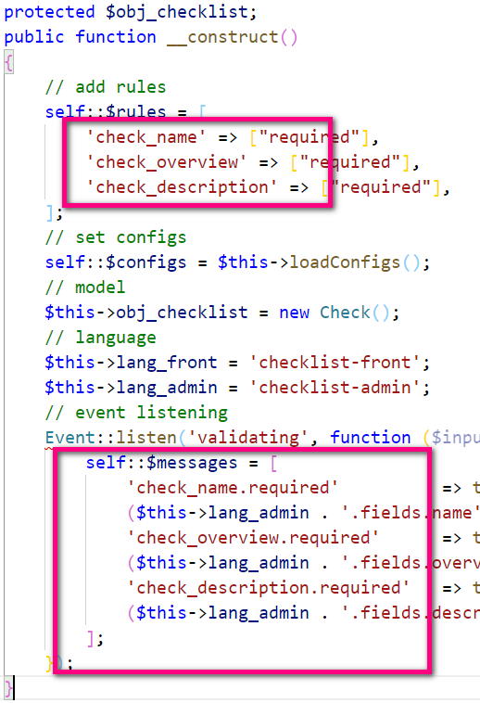

Hình 374: Đổi tên task thành check

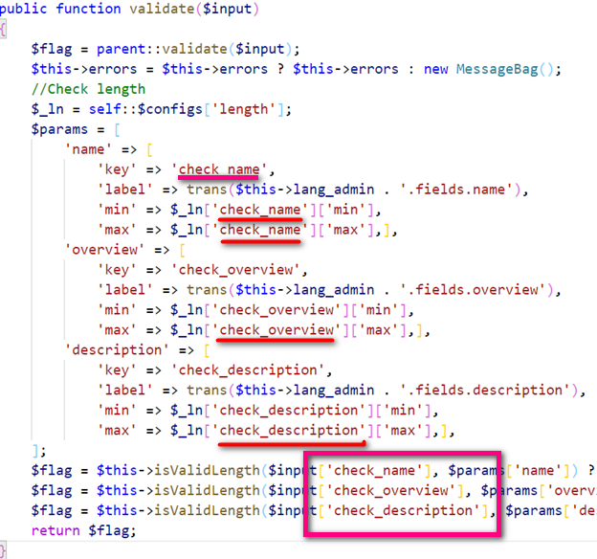

Hình 375: Đổi tên task thành check

Tiếp tục tiến hành thay đổi các tên task_xx trong file checklist-from.blade.php thành check_xx như hình dưới đây:

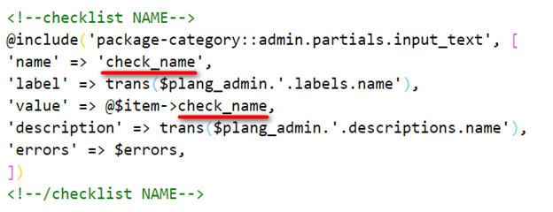

Hình 376: Sửa tên task thành check

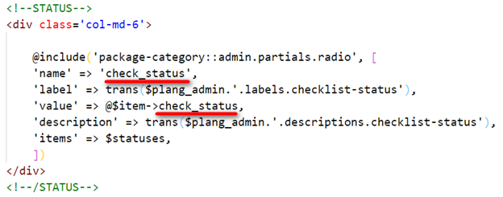

Hình 377: Sửa tên task thành check

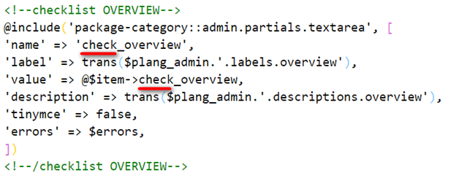

Hình 378: Sửa tên task thành check

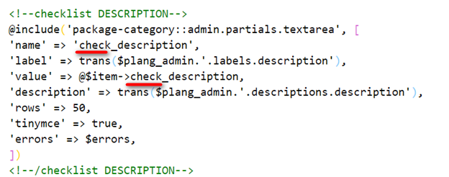

Hình 379: Sửa tên task thành check

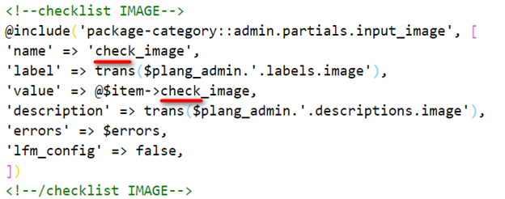

Hình 380: Sửa tên task thành check

Sau khi đã thay đổi tất cả như trên ta sẽ tiến hành thử nghiệm chức năng thêm một checklist mới:

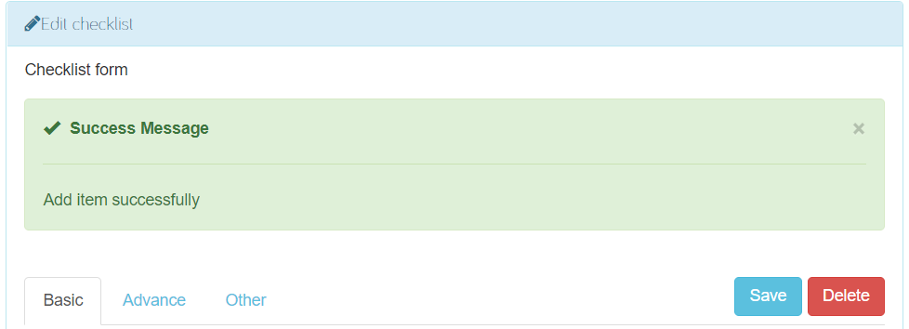

Hình 381: Thông báo add thành công

Kết quả add một check mới:

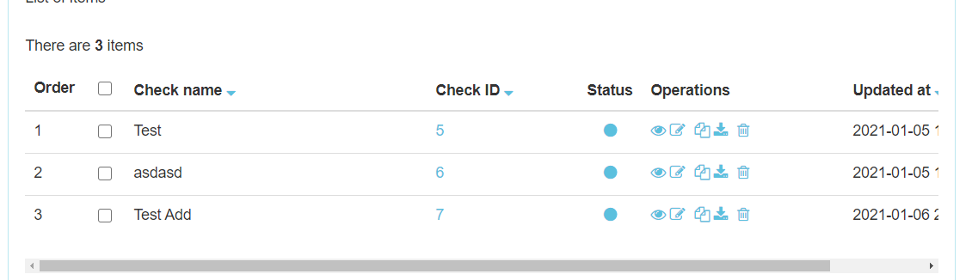

Hình 382: Kết quả add

Sau khi đã add thành công ta sẽ tiến hành lên database vào table checks để kiểm tra dữ liệu đã được add vào:

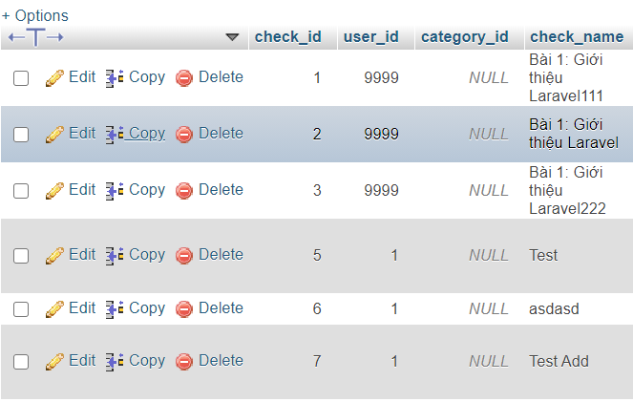

Hình 383: Kiểm tra dữ liệu database

Sau khi đã kiểm tra trên database ta sẽ tiến hành đến kiểm tra chức Edit bằng cách chọn chức năng có icon chỉnh sửa như sau:

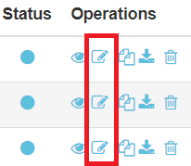

Hình 384: Chức năng chỉnh sửa

Sau khi vào trong chức năng chỉnh sửa ta sẽ tiến hành chỉnh sửa **check name** để kiểm tra chức năng. Khi đã cập nhật xong thì một thông báo hiện lên như sau:

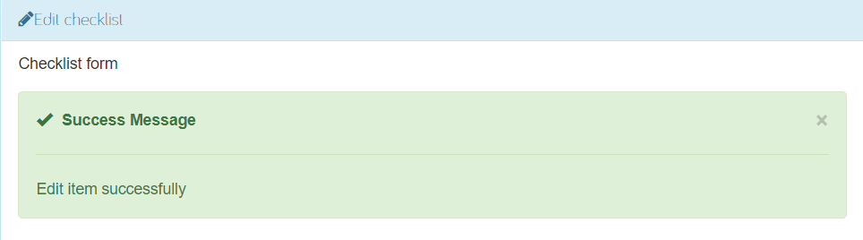

Hình 385: Cập nhật thành công

Sau khi cập nhật thành công ta sẽ quay về trang **checklists** kiểm tra thông tin thay đổi:

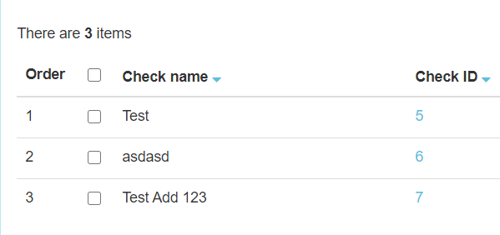

Hình 386: Thông tin được chỉnh sửa

Tiến hành truy cập database vào table checks kiểm tra dữ liệu đã lên được database hay chưa:

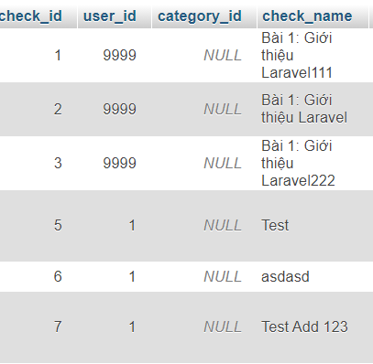

Hình 387: Kiểm tra dữ liệu database

Sau khi đã kiểm tra chức năng edit ta tiến hành kiểm tra chức năng xóa trạng thái thông qua icon xóa:

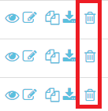

Hình 388: Chức năng xóa trạng thái

Khi ấn vào ngay lập tức thông báo cảnh báo việc xóa trạng thái của một check hiện lên:

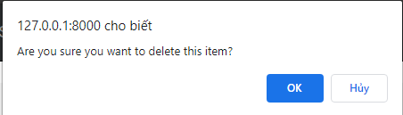

Hình 389: Thông báo xóa trạng thái

Chọn **OK** và ngay lập tức trạng thái đã được xóa kèm thông tháo xóa thành công:

(Màu status trạng thái sẽ chuyển sang màu xám)

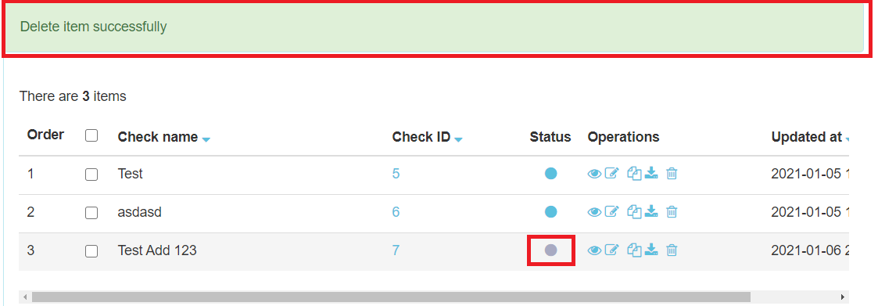

Hình 390: Xóa thành công

Tiến hành lên database kiểm tra và trạng thái lúc này là 55 tức là đã xóa:

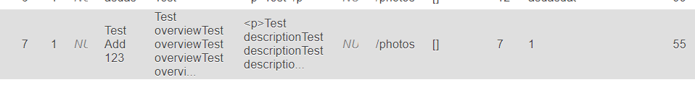

Hình 391: Xóa trạng thái

Sau khi đã hoàn thành kiểm tra các tính năng trên, giờ ta sẽ tiến hành kiểm tra đến chức năng copy với icon có hình dạng 2 file xếp đè lên nhau như hình dưới đây:

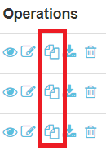

Hình 392: Chức năng copy

Tiếp theo ta sẽ tự động được chuyển hướng truy cập vào tính năng và thực hiện copy checklist xong thì ta sẽ nhận được một thông báo như sau:

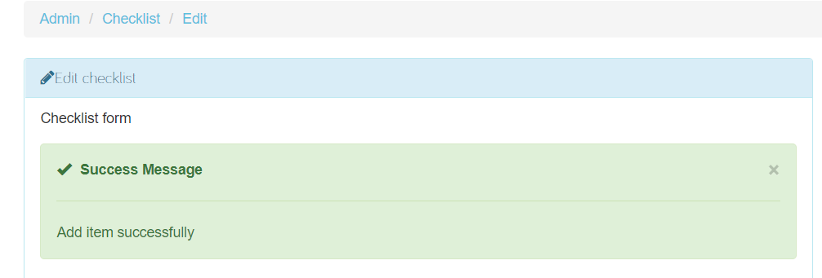

Hình 393: Copy thành công

Ta tiến hành về lại trang checklist nếu như đã thấy thông báo thành công như trên. Khi này ta sẽ thấy Check name “Test” đã được copy ra một phiên bản khác như hình dưới đây:

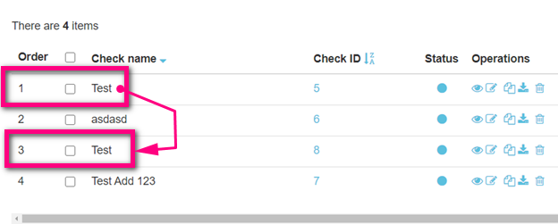

Hình 394: Copy check

Để bảo đảm rằng dữ liệu đã thật sự lên trên database hay chưa thì ta sẽ tiến hành vào localhost kiểm tra. Tại table checks bạn hãy kiểm tra dữ liệu đã được thêm vào hay chưa, kết quả như hình dưới đây:

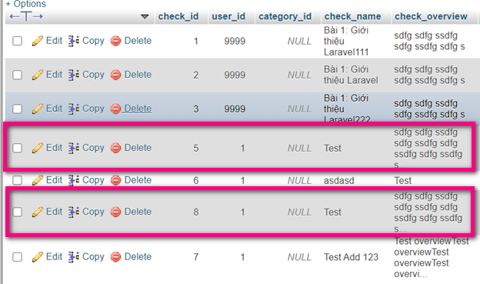

Hình 395: Cập nhật dữ liệu lên database

Tiếp theo ta sẽ đến với chức năng xem các checklist bên trong của từng check name, để tiến hành ta sẽ phải cập nhật lại code ở một số file thì mới có thể xem được danh sách.

Ta sẽ tiến hành truy cập vào controller theo đường dẫn sau:

**Vendor > foostart > pakage-checklist > Controller > Admin > ChecklistAdminController.php**

Tiến hành cập nhật lại các biến constructor như sau:

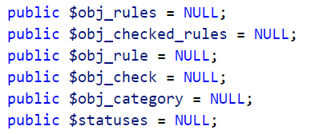

Hình 396: Cập nhật biến constructor

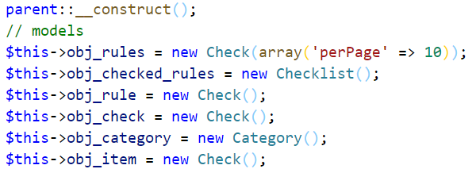

Hình 397: Cập nhật biến

Nếu như đã sửa đổi giá trị ở **Constructor** xong thì ta sẽ tiếp tục vào hàm **view()** để sửa đổi các biến **task** thành **check** như hình dưới đây:

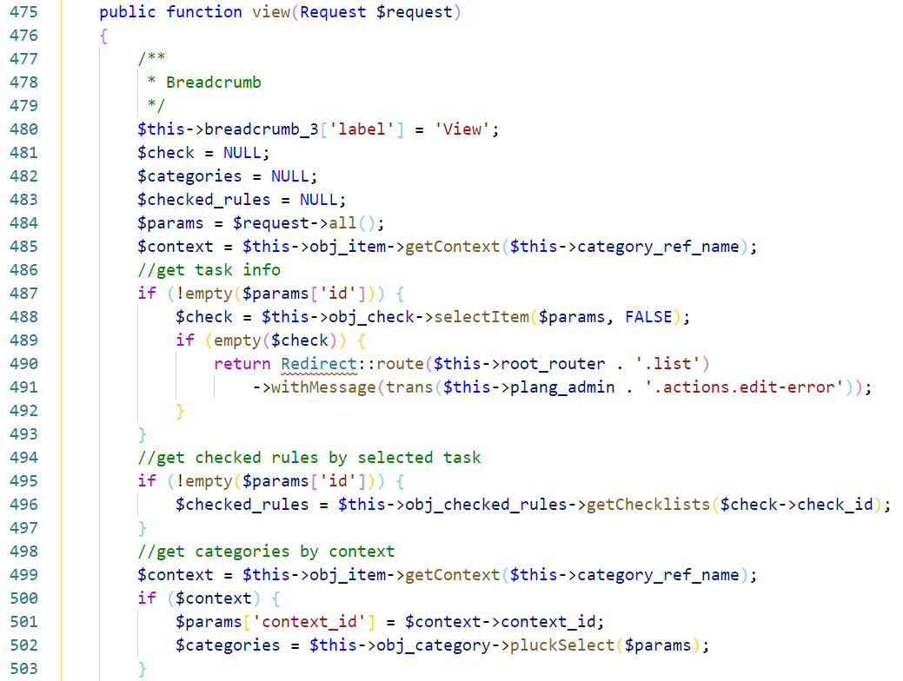

Hình 398: Cập nhật hàm view

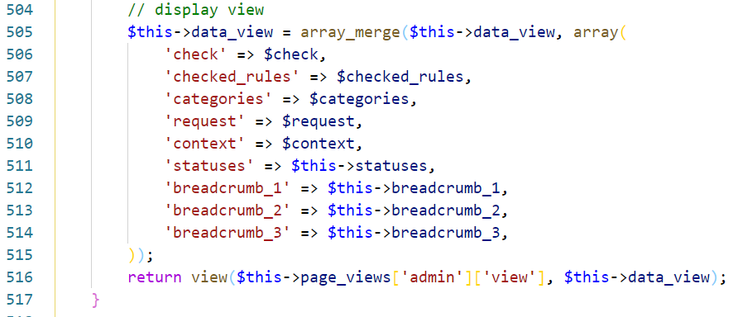

Hình 399: Cập nhật hàm view

Sau khi đã cập nhật ta sẽ tiến hành kiểm tra chức năng **view** bằng cách ấn vào icon có hình con mắt như hình bên dưới:

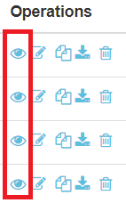

Hình 400: Chức năng view

Khi click vào icon thì ta sẽ thấy được tất cả checklist thuộc trong check name hiện tại được liên kết với nhau thông qua check_id nhờ vào câu truy vấn tại file checklist.php trong Models đã được chỉnh sửa ở trên.

Tuy nhiên để có thể view lên hoàn chỉnh ta sẽ tiến hành cập nhật thêm nội dung cho file checklist-view-item.blade.php và routes.php cho hai tính năng ra mắt trong tương lai. Vậy nên ta sẽ tiến hành mở file checklist-view-item.blade.php theo đường dẫn:

Vendor > foostart > package-checklist > Views > admin > checklist-view-item.blade.php

Chỉnh sửa các biến bên trong từ task -> check như sau:

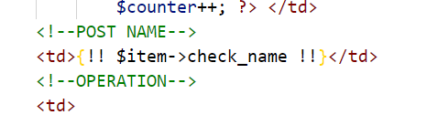

Hình 401: Cập nhật tên biến task -> check

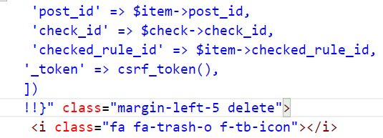

Hình 402: Cập nhật tên biến task -> check

Khi đã hoàn thành cập nhật tên biến ta sẽ tiến hành cập nhật cho [**Url::route**](Url::route)như sau:

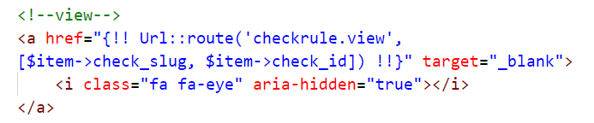

Hình 403: Route view

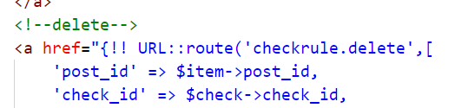

Hình 404: Route delete

Việc chỉnh sửa và cập nhật route trong file **checklist-view-item.blade.php** đã hoàn thành và giờ ta sẽ tiếp tục chỉnh sửa route. Bạn sẽ cần tìm đến file **routes.php** theo đường dẫn:

**Vendor > foostart > package-checklist > routes.php**

Tìm đến route **delete** và tiến hành đổi tên **taskrule** thành **checkrule** và cập nhật lại như hình dưới đây:

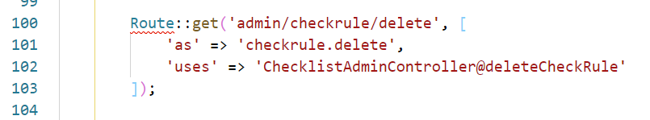

Hình 405: Cập nhật route delete

Tiến hành xây dựng một route dành cho view như sau:

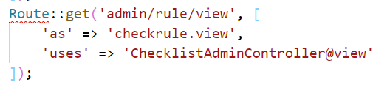

Hình 406: Xây dựng route cho view

Vì chỉ liên kết tạm thời nên ta sẽ dùng chung view **controller** của checklist tránh tình trạng ứng dụng không biên dịch được route và sẽ cập nhật route cho tính năng view rule trong tương lai.

Sau khi bạn đã cập nhật routes và view thì giờ đây bạn có thể truy cập vào và xem được danh sách **checklist** bên trong một check như hình dưới đây:

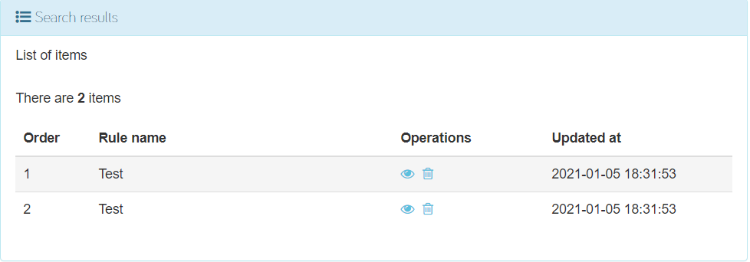

Hình 407: Danh sách checklist

Đến đây thì bạn đã hoàn thành phần hướng dẫn và thực hành về C**hecklist** và phần rule sẽ được cập nhật trong thời gian tới.

**Xin Cảm Ơn!**

# **TÀI LIỆU THAM KHẢO**

* <https://www.visual-paradigm.com/guide/uml-unified-modeling-language/uml-class-diagram-tutorial/>
* <https://www.guru99.com/interaction-collaboration-sequence-diagrams-examples.html#:~:text=Interaction%20diagrams%20are%20used%20to,more%20lifelines%20in%20the%20system>
* <https://laravel.com/docs/8.x>